福田区体育公园体育场工程施工组织设计
第一部分 编制说明

第一章 编制依据
本施工组织设计作为主导施工的依据，编制时对目标工期、工程质量、项目管理机构设置、劳动力组织、施工进度计划控制、机械设备及周转材料配备、主要分部分项工程施工方法、安全保证措施、文明施工及环境保护措施、降低成本措施等诸多因素尽可能充分考虑，突出科学性及可行性。本施工组织设计依据以下几项编制
一、深圳福田区体育公园体育场工程招标文件及答疑文件。
二、深圳福田区体育公园体育场工程建筑、结构和安装设计图纸。
三、国家和深圳市有关建筑安装工程施工规范、规程，国家现行的建筑安装工程施工验收规范和质量检验评定标准。
中华人民共和国工程建设标准强制性条文房屋建筑部分
《测量规范》 (GBJ5002626-93)
《建筑防水构造图集》 (SJ.A)
《地基与基础施工及验收规范》 (GBJ202-83)
《深圳地区建筑深基坑支护技术规程》
《钢筋混凝土高层建筑结构设计与施工规程》 (JGJ3-91)
《建筑地基基础工程质量验收规范》 （GB 50202-2002）
《建筑桩基技术规范》 （JGJ 94-94）
《建筑防水工程技术规范》 （DBJ-15-19-97）
《地下防水工程质量验收规范》 （GB 50208-2002）
《钢筋机械连接通用技术规程》 （JGJ 107-96）
《钢筋锥螺纹接头技术规程》 （JGJ 109-96）
《混凝土结构工程施工质量验收规范》 （GB 50204-2002）
《普通混凝土配合比设计规程》 （JGJ 55-2000）
《砌筑砂浆配合比设计规程》 （JGJ 98-2000）
《混凝土泵送施工技术规程》 （JGJ/T 10-95）
《钢结构工程施工质量验收规范》 （GB 50205-2001）
《建筑施工扣件式钢管脚手架安全技术规范》 （JGJ130-2001）
《建筑地面工程施工质量验收规范》 （GB 50209-2002）
《屋面工程质量验收规范》 （GB 50207-2002）
《建筑装饰装修工程质量验收规范》 （GB 502140-2001）
《砌体工程施工质量验收规范》 （GB 50203-2002）
《非承重混凝土小型空心砌块墙体技术规程》 （SJG 06-1997）
《给水排水管道工程施工及验收规范》 （GB 50268-97）
《建筑电气工程施工质量及验收规范》 （GB 50303-2002）
《建筑工程施工质量验收统一标准》 （GB 50300-2001）
《玻璃幕墙工程技术规范》 （JGJ 102-96）
《T8166玻璃幕墙工程技术规范》
《T6541建筑装饰工程施工及验收规范》
《电气装置安装工程施工及验收规范》
《通风与空调工程施工及验收规范》
《高层民用建设设计防水规范》（GB50045-95）
《给水排水工程施工及验收规范》
《火灾自动报警系统施工及验收规范》 (GB50266-92)
《建筑与建筑群综合布线工程施工及验收规范》 (GB50312-2000)
《建筑给水排水及采暖工程施工质量验收规范》GB50242-2002
《低合金结构钢技术条件》（GB1591）
《合金结构钢技术条件》（GB3077）
《钢结构用扭剪型高强度螺栓》（GB3632～3633）
《建筑钢结构焊接规程》（JGJ81）
《钢结构工程施工质量验收规范》（GB50205-2001）
《六角头螺栓》（GB5782-2000）
《钢焊缝手工超声波探伤规范》（GB11345）
《焊接用钢丝》（GB1300）
《低合金钢焊条》（GB5118）
《手工焊及气体保护焊焊缝坡口的基本形式与尺寸》（GB985）
《钢结构设计规范》（GBJ17）
《钢结构高强螺栓连接的设计、施工及验收规程》（JGJ82）
《钢结构用扭剪型高强度螺栓连接副》（GB/T-3632）
《钢结构用扭剪型高强度螺栓连接副技术条件》（GB/T-3633）
《优质碳素结构钢钢号及一般技术条件》（GB699）
《涂装前钢材表面锈蚀等级和除锈等级》（GB8923）
现行国家、广东省、深圳市其它有关验收规范和标准
四、结合我单位施工力量和机械设备及我单位在深圳地区的工程施工经验。
五、根据施工现场实际情况、工程特点、施工条件等编制。
第二章 适用范围

本施工组织设计适用于以下范围：
一、施工图纸内包括
NADEL ARCHITECTS INC.& HWA ASSOCIATES、北京市建筑设计研究院设计的“深圳市福田区体育公园V段”建筑图（建V-01～建V21，建V-C01～建V-C06）、结构图（结总V-01～结总V-03，结V-01～结V-25）、设备图（设V-1～V-16）、电气图（电施V-01～电施V-28）。
二、施工图纸外包括
1、施工现场临时设施和临时施工道路的布置。
2、施工现场及周围建筑物、道路及地下管道的保护，安全和环保等措施。
3、施工期间防洪、防台风措施。
4、工程完工后场地的清理平整。

福田区体育公园体育场工程施工组织设计
第二部分 工程概况

体育公园Ｖ段（体育场）工程是由福田区政府投资兴建的大型公益项目—福田体育公园的一期工程。其位于深圳市福田区车公庙变电站东侧，南面为福田路，北面为滨河大道，东与怡和楼，椰树花园，蔚海名苑毗临。工程位置如下图：

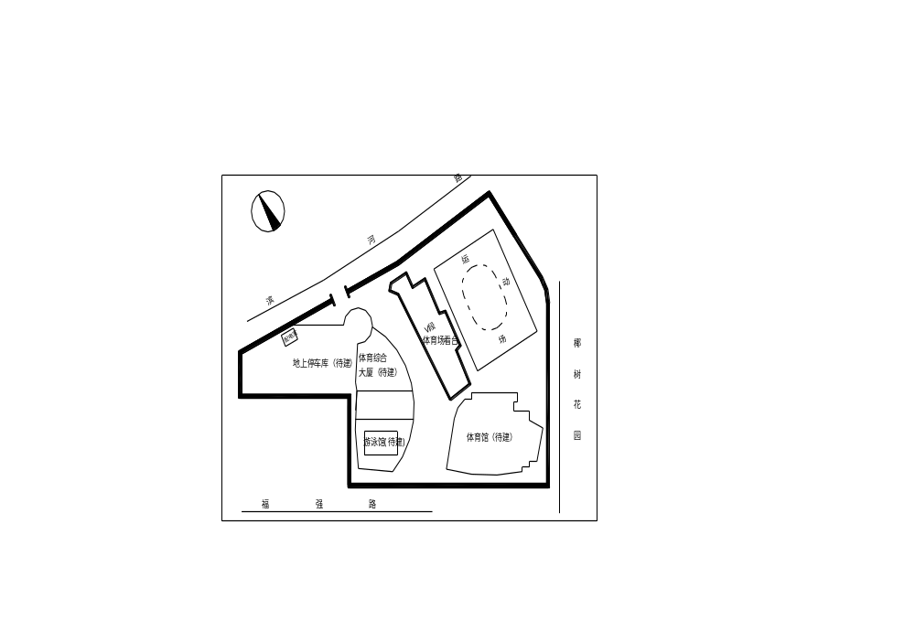
本工程为深圳市福田区体育公园的一期工程，看台为人工挖孔桩，地上一层、地下一层，建筑面积7800平方米，地下层为变电室、水泵房、卫生间、贵宾休息室及部分地下商业及与地下体育文化街相连的部分用房;地上一层主要为观众服务用的卫生间及观众休息区域，体育场5000座，看台均为框架结构；梁、柱、板均为现浇，雨棚为钢结构，仅西侧有观众席。内容包括体育场部分的通风、夏季空调、给排水、电气、变配电、弱电（安防、有线电视、楼宇自控、综合布线、音响系统）、通风防排烟、消防水、消防电系统，公共部分的机电设备配套设施，以确保场场馆的正常运行和提供场场馆的环境品质为主要目的。追求最优化的系统设备配置。在满足用户对功能、质量、性能、价格和服务等各方面要求的前提下，追求最优化的系统设备配置，以尽量降低系统造价。

第一章 建筑设计
1、体育场（体育公园Ｖ段）位于福田区体育公园的东北部。南邻体育馆侧公园主入口及体育文化街。
2、体育场由两大部分组成：包括体育场看台部分及田径赛场部分。（内含一个标准足球场）
3、体育场看台部分主要包括：钢结构罩棚、5000座看台及地下室。
一、钢结构罩棚
1、由16根有规律变化的曲线变截面工字钢梁组成。
2、钢梁上覆盖材料有三种，包括：金属屋面板、穿孔金属屋面板和玻璃。
3、金属屋面板玻璃天窗支撑龙骨的间距、断面尺寸及连接方式（包括屋面板与龙骨结构工字钢梁）详见金属屋面板玻璃天窗承包商的二次设计，其龙骨与结构工字钢梁的连接与总体设计单位商定。同时，屋面板、玻璃天窗就充分考虑当地荷载。
4、罩棚天沟拟采用厚不锈钢板焊接而成，平均每三跨为一个天沟单元，单元间设温度伸缩缝。
5、为减少排水立管数量，天沟排水采用虹吸排水方式。
6、钢结构梁在-6.50处的支座外露部分拟采用铸件以增加美感。
7、由于罩棚屋面为变曲面，所以玻璃屋面部分的设计安装待商定。
二、体育场看台（±0.00以上）
1、体育场看台采用钢铝混凝土结构，其中梁为现浇混凝土，看台板为预制混凝土。
2、现浇混凝土的柱梁为清水混凝土，所以在支模及模板选择方面要高质量、高标准。
3、预制混凝土看台板之间均留有不大于20的缝隙，并在看台板安装就位后用密封防水材料封堵。
4、看台座椅建议采用靠背吹塑椅，座椅颜色、形式等商定。
5、卫间等用房屋顶采用防水钢筋混凝土上涂防水涂料，屋顶保温采用混凝土板贴30厚挤塑板，用房西侧墙外拟采用GRC外墙装饰材料。
6、看台±0.00地面采用架空地面，240地垄墙上覆2m×2m预制混凝土板，预制板一须刷涂耐磨涂料，±0.00结构板上采用涂料防水。
三、地下室部分
1、体育场看台地下层为一层，±0.00的绝对标高为7.52，地下室地面标高为-6.50（建筑标高）
2、使用功能包括：下沉广场、自行车库、贵宾用房、运动体息室、媒体用房、技术管理用房及设备用房。
3、下沉广场地面采用架空方式，可保证雨季广场地面不积。架空板采用边长为2米的方形混凝土预制板，预制板须刷耐磨涂料，地垄墙为240砖墙。
4、下沉广场与后期建设的地下体育文化街之间暂用钢筋混凝土墙封堵，待后期建设时将封堵墙部分切割，使体育场的下沉广场与地下体育文化街连通，并成为体育文化街的组成部分。
5、下沉广场从±0.00（建筑标高）至-6.50（建筑标高）的楼梯采用钢筋混凝土预制踏步，踏步表面刷耐磨涂料。
6、自行车库屋面保温采用上贴30厚防水挤塑板。
7、贵宾用电梯采用载重量为1吨的无机房电梯。
8、贵宾休息室及其卫生间装修设计属于二次设计，不在合同规定的设计范围。
四、一般要求
1、建筑内隔墙采用150厚陶粒空心砖砌块，外墙采用250厚陶粒空心砖砌块，所有隔墙施工均需按照国家有关规范要求添加混凝土带。
2、所有外露钢件均需进行防腐防锈处理（不锈钢除外）。罩漆颜色、种类待定。外露楼梯扶手使用不锈钢。
3、铝合金门窗及幕墙需选择具有相应资质的承包商进行二次设计及施工，门窗及幕墙的设计图纸需经总体设计单位确认后方可进行施工，同时，总体设计单位与门窗及幕墙承包商的工作及责任范围严格按照国家有关规定划分。
4、铝合金门窗及幕墙的设计与施工应严格执行《玻璃幕墙工程技术规范》JGJ102-96和《建筑玻璃应用技术规程》JGJ113-97等国家有关规范。
5、幕墙玻璃采用LOW-E中空玻璃（6+6夹玻璃+12+LOW-E安全玻璃）
6、罩棚屋面玻璃使用安全玻璃。
五、防水设计
1、设计依据：《地下工程防水技术规范》GB50108-2001。
2001年10月深圳市福田区人民体育场岩土工程勘察报告。（丰水期地水位为5.98）
2、防水等级：一级。
3、地下室外围钢筋混凝土需采用防水混凝土，设计抗渗等级为S8。防水混凝土表面刷涂防水涂料。
4、地下室室内部分的防水混凝土内侧加砌砖衬墙，同时，在砖衬墙与钢筋混凝土之间设有排水沟，一旦发生渗漏现象，水可通过排水沟排至积水坑，不会影响内部使用功能。
5、由于地下水位较高，防水混凝土内应掺入钢纤维或合成纤维增加混凝土的抗裂性能。
6、穿墙管道采用套管式穿墙管防水构造。管道较多且集中设置时采用穿墙盒方式。
7、地下室底板下部或周围是否设置渗排水设施，待基础开挖后，依据具体情况研究决定。必要时可组织专家论证会研究决定。
六、消防设计
1、执行《高层民用建设设计防水规范》（GB50045-95）。
2、地下一层设三个防火分区。防火墙采用耐火极限不低于3.00小时的混凝土砌块墙。防火卷帘采用包括背火面温升作耐火极限判定条件的防火卷帘，耐火极限不低于3.00h。
3、SG1轴处防火门为甲级防火门，楼梯间和前室内为乙级防火门，管井检修门为丙级防火门，其余的防火门为甲级防火门。
七、体育场及体育工艺设计
1、比赛场地布置：
（1）比赛场地为400米标准田径场选用半径为36.5米，直道长84.39米，西直道为九条，东直道和南北弯道为八条。
（2）在400米标准田径场内设一块105米×68米国际标准足球场。
（3）本场地将跳远及三级跳远场地为双沙坑，设在主场地东直道外侧，撑杆跳高区设在北半园区内。
（4）本场地将障碍水池设在北半园内。
（5）将铅球投掷圈布置在北半圆内、向足球场内投掷；铁饼、链球共用一个投掷区，在南北半圆内各设一个投掷落在区在足球场内。
（6）为避免跳高运动员的眩光干扰，将跳高场地设在南半园内。
（7）本场地将设两条标枪助跑道，分别设在南北半园的轴线上。
2、比赛场地管线布置：
（1）本场地内设10个电源及信号井。
（2）场地看台外墙共布置5个电源配电箱并嵌入墙壁，配电箱选择成品。
（3）考虑电源电源信号功能需要，预埋三根管线，分别串电源线、计时记分线、信息信号线。
3、比赛场地的给排水：
（1）足球场洒水系统共设置二十个洒水喷头，每个喷洒器半径为20~30米。
（2）场地排水系统根据本地区气候条件，足球场采用坡度排水及地下新型快速排水系统跑道半园区及辅助区采用表面坡度排水，分别排入内外环沟。
（3）本设计排水系统考虑内环沟从场地四个角排出。
4、场地基础层：
场地塑胶跑道基础结构及足球场地结构详见施工图。

八、房间做法表
楼层 | 房间名称 | 墙面 | 顶棚 | 地面 | 楼面 | 踢脚
地下一层 | 门厅、走道、检录处 | 乳胶漆 | 金属条板 | 防滑地砖 |  | 地砖
地下一层 | 配电房 | 乳胶漆 | 乳胶漆 | 环氧地面漆自流平 |  | 不发火水泥
地下一层 | 空调机房 | 穿孔水泥加压板 | 涂料 | 水泥 |  | 水泥
地下一层 | (污)水泵房 | 涂料 | 涂料 | 水泥 |  | 水泥
地下一层 | 裁判员休息室 | 乳胶漆 | 金属条板 | 亚麻地板 |  | 亚麻
地下一层 | 卫生间、淋浴 | 乳胶漆 | 金属条板 | 亚麻地板 |  | 亚麻
地下一层 | 贵宾休息室 | 二次装修
地下一层 | 新闻记者用房 | 乳胶漆 | 金属条板 | 亚麻地板 |  |  | 亚麻
地下一层 | 管理办公 | 乳胶漆 | 金属条板 | 亚麻地板 |  |  | 亚麻
地下一层 | 楼梯 | 乳胶漆 | 乳胶漆 |  | 防滑地砖 |  | 地砖
地下一层 | 自行车库 | 涂料 | 涂料 | 防滑地砖 |  |  | 水泥
地下一层 | 设备用房 | 涂料 | 涂料 | 防滑地砖 |  |  | 水泥
地下一层 | 下沉广场 |  |  | 彩色混凝土铺地
首层 | 观众用卫生间、清洁间 | 瓷砖 | 金属条板 |  | 防滑地砖
首层 | 楼电梯厅 | 乳胶漆 | 乳胶漆 |  | 防滑地砖 |  | 地砖
首层 | 机房、库房 | 穿孔水泥加压板 | 涂料 |  | 水泥 |  | 水泥
首层 | 观众休息廊 |  |  | 彩色混凝土铺地
看  台  层 | 看台 |  |  |  | 预制混凝土看台
第二章 结构设计
一、基本要求
1、本工程建筑抗震设防类别为丙类，建筑结构的安全等级为二级。抗震设防烈度为7度，建筑场地土类别为II类，结构抗震等级为二级，根据《建筑设计统一标准》（GBJ68-84），本工程按结构设计基准期为50年进行设计。
2、使用荷载：
名 称 | 荷载值（KN/m²）
看台（固定座位） | 3.00
裁判员、运动员休息室 | 2.50
卫生间 | 2.50
商业用房 | 2.50
库房 | 3.00
设备机房 | 4.00
高架平台、一般人行通道 | 3.50
地下室顶板 | 4.00
观众休息厅 | 3.50
基本风压 | 0.70
会议室 | 2.50
其它特殊用途之使用荷载按实际情况取值
3、基础工程概况：
（1）本工程基础根据深圳市勘岩土工程有限公司提供的《深圳市福田区人民体育场岩土工程勘察报告》进行设计。体育场部分地下一层，地上一层，西部地下一层（室外）与步行街连通，上部荷载较轻，而该地区地下水位较高，为解决结构抗浮问题，综合考虑基础的差异沉降、经济等因素，决定采用人工挖孔灌注桩（桩端扩头），直径分别为Φ1200、Φ1600，桩长12.5米，18米，分别穿越砾质、砂质粘土层、全风化花岗岩层。桩端持力层：强风化花岗岩石层，桩端岩层承载力标准值为7500Kpa。单桩竖向承载力及抗拔力按《建筑桩基技术规范》（JGJ94-94），并参考深圳老规范计算。因此该部分桩基的竖向承载力和抗拔力以及桩的数量和布置待当地勘察单位提供相应资料和确认后方可施工。根据岩土工程勘察报告，场地内地层分布较简单，但基岩面局起伏较大。
（2）±0.00绝对标高为7.52米。地下水位深度为自然地面下2.40-4.80米，平均3.34米，绝对标高为2.01-4.48米，平均4.48米。基坑支护施工时需进行降低地下水位，建议采用明沟排水，桩基施工降水可采用孔桩超前降水。降低地下水位而影响邻近建筑物、构筑物、地下设施等的正常使用及安全。
（3）本工程基础采用人工挖孔灌注桩，基础底标高相当于绝对标高分别为-8.150=-0.630m，-8.850=-1.330m。底板厚分别为500，600。基础地梁分别为400×1500，400×2200，600×1500，700×1500（地梁上反）。
（4）根据岩土工程勘察报告，本工程场地周边条件及基坑体身结构均复杂，建议采用桩锚支护或喷锚支护。基坑支护设计建议请有经验的岩土设计公司进行专门设计。
（5）开槽后对槽底土质不得夯大或扰动，并经甲方、监理、勘察及设计等部门共同验槽后方可继续施工。基础肥槽回填须严格控制质量，充分保证基础的侧限条件。提请施工单位注意留出必要时间对可能遇到的基础问题进行妥善处理。
（6）本工程的地下室与基础工程为了防止碱骨料反应，宜采用A种或B种低碱活性集料（膨胀量≤0.06%），优选低碱水泥混凝土的含碱量不得超过5kg/m³，当采用C种碱活性集料配制混凝土时，应采用低碱水泥及低碱类外加剂，混凝土的含碱量不得超过3kg/m³。
4、上部结构：
本工程上部为框架结构，看台以下采用现浇，看台梁板采用预制， 地下室顶板厚130，顶板梁分别为600×1000，1200；700×1000，1200；400×800。首层卫生间等用房采用小框架，柱250×250，梁250×250。看台支架梁柱均为变截面。预制看台梁板均为预制构件，截面为异形，看台罩棚采用钢结构。
5、混凝土的施工要求：
（1），由于本工程采用防水混凝土刚性防水方案，因此地下室外墙须涂刷保护材料。
（2）底板及外墙为防水混凝土，抗渗等级S8。须做掺有外加剂混凝土（胶砂）的不同养护条件约束膨胀性参抗渗及强度试验，并综合其性能及价格确定品种。
（3）由于体育场看台沿长度方向较长，未设永久伸缩缝。设计中，地下室底板及顶板均留后浇缝以减少混凝土收缩影响，为提高混凝土的抗裂性，准备采用特种纤维混凝土，具体材料与施工单位商定。同时，施工单位应采取相应减少混凝土收缩的措施，应专门做出方案，通告监理设计等。相应的施工措施如：控制混凝土收缩，降低混凝土水化热，根据施工季节采取不同措施。采用分层施工，加高效减水剂控制水泥用量，砂子含泥梁，掺活性粉煤灰，降低混凝土入模温度等。采取围堰储水加强养护。
（4）悬挑构件的端部锚固必须严格按照图纸求施工，并需专检验，拆模时间必须严格控制在悬挑构件及其中平衡部分构件的强度达100%后。
（5）凡建筑、设备、电气专业需要在结构混凝土墙，板上设置>200mm的洞口，结构图上均表示并附有洞边做法，凡<200mm的洞口图中均未表示，请施工单位按有关设备、电气专业的图纸预留洞或套筒，不得事先剔凿。一般允许留在板内的管线（一般管线在交叉处的高度不宜超过板厚的三分之一），应在结构布筋时同步进行。对于各专业间在施工图上的矛盾，错漏碰缺或施工时遗忘的孔洞，施工单位不得自行剔凿，须通知结构负责人处理。
二、材料
1、混凝土：
部位 | 标号
桩身 | C30
挖孔桩护壁 | C20
地梁、底板 | C30（抗渗等级≥S8）
外墙 | C30（抗渗等级≥S8）
内墙 | C30
柱 | C30
楼层梁、板 | C30
楼梯梁、板 | C30
预制看台梁、板 | C30
基础垫层 | C10
隔墙构造柱及混凝土带 | C20
2、钢筋：（fyk）
Φ-一级235Mpa；Φ-二级335Mpa；钢板、型钢：Q235-B·F
3、焊条：
E43XX型 I级钢
E50XX型 II级钢
4、钢筋接头：
直径为22mm以下的钢筋采用搭接接头，直径为22mm（含22mm）以上的钢筋采用机械接头，接头形式另行商定。
5、砌体：
地下架空层墙采用普通粘土砖MU7.5。
砌筑砂浆M7.5。
室内轻隔墙采用陶粒空心砖6.5KN/m^{3。}
砌筑砂浆M5。
三、构造要求
1、钢筋保护层厚度：
钢筋部位 | 位置 | 厚度（mm） | 备注
桩身主筋 |  | 50
基础底板 | 下层钢筋（接触土面筋） | 50 | 且不小于主筋直径
基础底板 | 上层钢筋 | 30 | 且不小于主筋直径
基础地梁 | 下层钢筋（接触土面筋） | 50 | 且不小于主筋直径
基础地梁 | 上层钢筋 | 30 | 且不小于主筋直径
梁主筋 |  | 25 | 且不小于主筋直径
柱主筋 |  | 30 | 且不小于主筋直径
混凝土外墙 | 接触土面筋 | 50 | 且不小于主筋直径
混凝土外墙 | 非接触土面筋 | 15 | 且不小于主筋直径
楼板钢筋 |  | 20 | 且不小于主筋直径
混凝土内墙钢筋 |  | 15 | 且不小于主筋直径

2、钢筋连接：
基础地梁的钢筋连接采用机械连接：钢筋连接的位置应选在受力较小区，上筋在支座，下筋在跨中，跨中连接指法指轴跨的中三分段内，且50%错开，支座连接指轴跨支座1/5轴跨内，同一根钢筋的接头在同一跨内不得超过一个。

第三章 空调和通风设计
一、冷原：体育藏冷原由位于综合大楼地下一层内的体育场场馆冷冻站供给，供冷量为620KW，冷冻水供回水温度为7/12℃，空调水为两管制异程系统，变流量运行。
二、空调系统：运动员休息室、贵宾休息室等采用风机盘管加新风空调系统、灯光、音响及计时计分控制室按工艺设备要求设分体空调器。
商业（暂定）全空气一次回风空调系统。过度季可开启排风机，加大部分新风量以节能。
三、通风系统：浴室、卫生间、水泵房设机械排风系统，将污浊空气排出室外，补风由走道等处负压补入。变电室设机械通风系统，补风为室外风经降温处理后引入室内。
四、自动控制
风机盘管风机采用三速开关。根据室内温度控制盘管水路电动水阀开度，改变盘管水量，控制室内温度。
新风机组、空调机组采用DDC监控方式，并纳入楼宇自动化监控系统。新风机组采用送风温度控制，送风管上说温度传感器。新风机组冷水盘管回水管路设电动二通阀，由温度传感器控制电动阀开度，控制盘管水量。调节盘管水量。新风入口设电动风阀，并与机组联锁。一次回风空调机组采用设于设于房间典型区域内的室内温度控制传感器，由传感器控制机组冷水盘管电动阀开度。
通风设备及自控阀均要求就地手动和控制室控制。

第四章 给排水设计
生活污水排入室外化粪池，经处理后排入市政污水管。地下层污水设污水坑，经污水泵提升后排向室外。
体育场雨水设计重现期按5年计算，为迅速排除屋面雨水及解决雨水管与建筑的矛盾，雨棚雨水系统采用虹吸排水系统，排入室外雨水管道。场地排水通过表面坡度及盲沟排入场地周围排水沟后，排入场外雨水管线，地下广场雨水经雨水泵提升后排入室外雨水管线。
第五章 电气设计
一、强电工程
1、由体育公园主变电室引来双路10KV电源分别入户，室外建进户人孔井。
2、变电室容量：2台500KVA，D/Yn-11环氧树脂浇注式变压器。
3、负荷等级：消防排烟风机、正压送风机事故照明等，体育场内的弱电机房，计时计分机房及体育场灯塔照明为一类负荷，其余为三类负荷。
4、高压系统：变电室设4台高压负荷开关柜，就地设负荷开关加熔断器保护。进出线采用下进上出方式。
5、低压系统：变压器低压侧（0.4KV）采用单母线分段运行互为联络，低压侧母联设有延时（0-1秒）自投方式，功能选择开关应有“自投自复”、“自投手复”、“自投停用”等三种位置状态，并具有机械与电气闭锁，防误操作。各进线主断路设有过电流三段保护（长延时：5-30秒连续可调；短延时0.05-0.8秒可调）；馈出断路器设二段过电流保护（长延时、瞬动）并部分附分励脱扣。低压断路器接通和分段短路电流周期分量有效值，热稳定应≥30KA，动稳定电流应≥50KA，低压侧开关柜采用抽出式组合开关柜，馈出线采用上出方式，低压电气设备绝缘试验电压（有效值）≥35KV（5分钟）。
6、变压器：本工程变配电室设置在地下层，故要求变压器耐火防潮性能好。为提高变压器的过负荷能力，选择带机械通风的变压器，并配有绕组热保护装置，其主要功能应包括：温度传感器断线报警；启停风机（温度达到70℃时自动停风机；110℃时自动开启风机）。超温报警/跳闸（160℃时报警；180℃时跳闸），三相绕组温度巡回检测及最大值显示等。同时提供变压器的防护箱体IP20。
7、无功功率补偿：在每一组低压主进断路器侧，装设一组低压干式电容器，控制方式采用根据负荷无功功率变化自动循环投切，并设有过电压自动切除保护装置。设置电容器的容量应保证实际运行功率因数不小于0.9。
8、线路敷设：本工程均采用铜导体，照明、动力主干线采用阻燃交联电力电缆，消防干线电缆采用矿物绝缘电缆，各类电缆在室内耐火电缆桥架上敷设，室外在钢管内暗敷设。
9、动力系统：本系统根据设备要求进行配电及电动机保护、控制，主要分以下几部分：
(1)、水系统：主要包括：场地喷洒泵、排水排污泵。
(2)、风系统：主要包括：送、排风机，消防排烟风机和正压送风机。
(3)、电梯:贵宾用客梯。
(4)、线路敷设：采用镀锌管穿ZR-BV铜线，导线截面未注明者均为2.5mm²。
以上各种动力设备的控制启停均纳入楼宇设备自动化管理系统（电梯除外）。
10、照明系统
(1)、照度标准：本工程照度标准（水平平均照度值）
场所名称 | 照度标准（LX） |  | 场所名称 | 照度标准（LX） | 场所名称 | 照度标准（LX）
体育场 | 300-800 | 门厅 |  | 150 | 办公室 | 200
贵宾休息室 | 300 | 水泵房 |  | 100 | 走道 | 150
弱电机房 | 200-300 | 变电室 |  | 200 | 商场 | 500
卫生间 | 200 | 空调机房 |  | 150
(2)、灯具选型
体育场：投光灯 空调机房：简易控罩日光灯
观众入口：投光灯 观众席雨棚：投光灯
办公室：三基色嵌入式荧光灯 水泵房：广罩灯
(3)、照明电源：投光灯采用金属卤化物等，显色指数在80以上。拟采用进口灯具，水泵房为白炽灯光源，办公室采用气体放电光源。
(4)、体育场照明：在四角设立灯塔根据需要：如训练、一般比赛、正式比赛开启不同数量灯具。
二、弱电工程
1、安防系统：安防机房与消防控制室合用，本工程仅设置闭路电视监视系统，在观众入口，走道地下商业用房及看台顶棚均设置摄象机，摄象机拟选用CCD彩色摄象机，清晰度至少320线，为整个建筑群建成后再考虑建筑群的图象信息共享予留条件。
2、通信网络及结构化布线系统：由拟建体育公园体育场引入数据光缆及100对语音电话大对数电缆至网络机房，主配线架，再由网络机房馈出至地下一层跳线架，馈出线均为五类线至各工作区，共76套，该系统的接地与弱电系统的接地连接。
3、楼宇自动化系统：由体育公园体育场BA主机房引来BA控制总线在水泵房、风机房予留面DDC数字直接控制单元箱，系统组成的主要功能是实施对建筑内所有的实时监控系统的集中管理，分散控制与联动。 楼宇自控系统：该场馆采用10个DDC箱对各种机电设备进行集中控制，其中一层2个，BA-1-1控制AL-1-3，BA-1-2控制AL-1-4；地下一层8个，将该场场馆的各种设备的启停，运行，故障信号返回控制中心。
第六章 消防水设计
体育公园整个工程（包含体育场部分）室内消防水源为综合大楼游泳池水，游泳池容积为2000立方米，室外消火栓用水量由室外DN200环管供水。作为整个体育公园工程的一部分体育场消防按一类高层设计。
一、消火栓给水系统
本工程设消火栓给水系统，由体育公园低区消火栓系统分出两路DN150消防管道接入体育场内，在地下一层内组成DN150环状管网，地下、地上一层消火栓均由引环状管网接出。消火栓为减压稳压消火栓。
二、自动喷水灭火系统
本工程采用湿式灭火系统，体育场部分为中危I级，设计喷水强度6L/min.m2，作用面积160平方米。喷洒加压泵设于综合大楼地下一层消防泵房内，商业、运动员休息、办公及走道均设喷头。吊顶内敷设电缆且吊顶高度≥0.8米时，加设喷头。消防用水量：
系统名称 | 用水量（L/S） | 火灾延续时间（h） | 供水方式
室外消火栓 | 30 | 3 | 市政管网供给
室内消火栓 | 40 | 3 | 综合大楼游泳池水加压供水
自动喷水灭火系统 | 30 | 1 | 综合大楼游泳池水加压供水

第七章 现场施工条件
现场三通一平，本工程南面为福田路，北面为滨河大道，交通方便，施工场地较开阔、外界干扰少。四周围墙已封闭，出口有一个，面向滨河大道，场内土质良好，稍作处理后就能达到大面积场地硬化，就能满足施工生产用地，又能满足文明施工要求“三通一平”都已达到施工现场，并且都能满足要求。

第八章 工程施工的特点和难点
一、系统多，专业多，涉及面广。
二、建筑物跨度大，看台异型梁支模、清水墙混凝土施工及顶棚钢结构安装是本工程的重点及难点。
三、在施工中必须做好安全防护、环境保护、噪音和粉尘控制、市容卫生、文明施工等要求非常严格，施工中应确保周围行人的安全和居民的休息、生活及工作不受影响。
四、本工程参与施工的专业工种多，必须对整个工程的施工进度做好统筹规划，并应认真做好各种预留、预埋工作，同时还应会同甲方与监理单位，加强对现场的管理和调度。
五、本工程为公司重点工程之一，对文明施工的要求为创建文明样板工地，故现场规划必须合理并在施工过程中必须保持连续性。
六、本工程工期为210天，且工期跨越雨季。因此，工期十分紧迫。

福田区体育公园体育场工程施工组织设计
第三部分 施工布署

体育公园体育场工程是深圳市福田区大型公益项目，施工质量、工期、安全生产及文明施工都会对整个工程起到至关重要的作用，公司也将其列为重点工程，公司各级领导、有关部门均给予高度重视，决心在以往类似工程的施工经验基础上，巩固成绩，克服缺点，坚持公司“质量第一，信誉为本，顾客至上，开拓创新、不断改进”的质量方针，运用科学管理，制定严格的质量、进度和安全生产的控制措施，大力采用新技术、新工艺和新材料，以科技推动生产，降低成本。在施工过程中，同建设单位、监理单位、设计单位和质检单位密切合作，继续推行项目法施工，实施ISO9001：2000版质量保证体系。责任到人，实行目标管理，精心组织施工，确保优质、高效、高速、安全、文明生产。为此我公司制定以下各项目标：
一、工期：确保210天内完成招标规定的全部工程项目。
二、质量：单位工程质量达到优良标准，分部工程全部优良。争创深圳市优良样板工程。
三、安全：按广东省五无标准(无死亡、无重伤、无火灾、无中毒、无倒塌)，严格按建设部一标三规范组织施工。
四、文明施工：严格按建设局的文件执行，达到文明、安全施工工地标准。

第一章 施工准备

一、技术准备
1、组织各专业人员熟悉图纸，对图纸进行自审，熟悉和掌握施工图纸的全部内容和设计意图。土建、安装各专业相互联系对照，发现问题，提前与建设单位、设计单位协商，参加由建设单位、设计单位和监理单位组织的设计交底和图纸会审。
2、编制施工图预算，根据施工图纸，计算分部分项工程量，套用公司内部劳动定额，计算所需要材料的详细数量、人工数量、大型机械台班数，以便做进度计划和供应计划，更好地控制成本，减少消耗。
3、根据项目施工的内容，拟定加工及定货计划。
4、做好技术交底工作。本工程每一道工序开工前，均需进行技术交底，技术交底是施工企业技术管理的一个重要制度，是保证工程质量的重要因素，其目的是通过技术交底使参加施工的所有人员对工程技术要求做到心中有数，以便科学地组织施工和按合理的工序、工艺进行施工。
技术交底专业均采用三级制，即各专业工程技术负责人——专业工长——各班组长，技术交底均有书面文字及图表，级级交底签字，工程技术负责人向专业工长进行交底要求细致、齐全、完善，并要结合具体操作部位、关健部位的质量要求，操作要点及注意事项等进行详细的讲述交底，工长接受后，应反复详细地向作业班组进行交底，班组长在接受交底后，应组织工人进行认真讨论，全面理解施工意图，确保工程的质量和进度。

二、生产准备
1、建筑材料及安全防护用品准备：对高商品砼、钢材、木材轻质砌块、管线、机电空调设备等大批量、重要材料，均应根据实际情况做好计划，分批进场，编制各项材料计划表，对各种材料的入库，保管和出库制订完善的管理办法，同时加强防盗、防火的管理。
2、施工机具设备：施工中计划投入的大型施工机械包括１台塔吊、2台高速井架、1台混凝土搅拌机、2台混凝土输送泵、１台
５０吨履带式吊车、１台250KW柴油发电机等施工中所需的各种中小型机具设备均齐备完好，无需订购。
3、修整施工出入口，铺设现场内施工道路，作好地面排水沟、车辆冲洗台，搭设平面布置图中的临建设施，安装好备用柴油发电机。
4、施工管理人员进场后，做好如下准备工作：会同有关单位做好现场的移交工作，包括测量控制点以及有关技术资料，并复核控制点。
5、临时用电、临时用水的搭设、安装、调试。
6、组织施工管理人员及劳动力调配入场，满足施工要求。
7、提前做好预制、预埋件的加工工作。
8、组织制定模板的需求计划和定型模板的加工工作。

三、施工准备工作计划表
序号 | 项 目 | 内 容 | 进场后第几天完成 | 承办及审定  单位
1 | 施工组织设计编制 | 确定施工方案和质量技术安全等措施，并报审。 | 1 | 甲方、监理、公司、
2 | 建立施工组织机构 | 成立项目经理部，确定各班组及组成人员。 | 1 | 公司
3 | 现场定位放线 | 点线复核，建立平面布置和建筑物的定位和控制细部。 | 2 | 项目部
4 | 现场平面布置 | 按总平面图布置水、电及临时设施。 | 4 | 项目部
5 | 主要机具进场 | 机械设备进场就位。 | 4 | 公司、项目部
6 | 主要材料进场 | 部分急用材料进场。 | 2 | 项目部
7 | 劳动力进场与教育 | 组织劳动力陆续进场，进行三级安全技术教育。 | 3 | 项目部
8 | 施工方案编制与交底 | 编写详细的施工方案，并向有关人员和班组仔细交底。 | 3 | 项目部
9 | 编写施工预算 | 计算工程量，人工、材料限额量、机械台班。 | 4 | 项目部
10 | 材料计划 | 原材料和各种半成品需量计划 | 4 | 项目部
11 | 图纸会审 | 全部施工图。 | 10 | 甲方、监理、公司、项目部
12 | 砂浆、混凝土配合比 | 各种标号的砂浆，混凝土配合比设计。 | 8 | 实验室
13 | 进度计划交底 | 明确总进度安排及各部门的任务和期限。 | 6 | 项目部
14 | 质量安全交底 | 明确质量等级特殊要求，加强安全劳动保护。 | 3 | 项目部

第二章 指导思想与组织机构

公司本着“质量第一，信誉为本，顾客至上，开拓创新、不断改进”的质量方针，为实现本工程建设的优质、高速、安全、文明、低耗的目标而奋斗，为我市建筑业和城市建设作出应有的贡献。
一、项目法施工
实施项目法施工的管理模式，组建本工程的项目经理部，对工程施工全过程的进度、质量、安全、成本及文明施工等负全责。项目经理部要以工程项目管理为核心，以优质、高速、安全、文明为主轴，加强动态、科学管理，优化生产要素，精心施工，大力推广先进施工技术，在创质量优良的同时，力争提前完成施工任务。在推行项目法施工的同时，从文件控制、材料采购到产品标识、过程控制等过程中，切实执行ISO9001：2000版标准和公司质量保证体系文件，达到创优质高效的目标。
在本工程施工中实施项目法管理，项目经理对工程项目行使计划、组织、协调、控制、监督、指挥职能、全权处理项目事务，其下设技术组、经营组及材料设备组。项目经理部对公司实行经济责任承包。项目内部工程技术管理人员通过岗位目标责任制和行为准则来约束，共同为优质、安全、高速、低耗地完成项目任务而努力工作。
项目经理部对工程项目进行计划管理。计划管理主要体现在工程项目综合进度计划和经济计划，项目经理部的进度计划包括：施工总进度计划，分部分项工程进度计划，施工进度控制计划，设备供应进度计划，竣工验收和试生产计划。经济计划包括：劳动力需用量及工资计划，材料计划，构件及加工半成品需用量计划，施工机具需用量计划，工程项目降低成本措施及降低成本计划，资金使用计划，利润计划等。
二、组建项目经理部
本工程拟实行项目法施工管理，委派我公司实践经验丰富和管理水平高的同志担任项目部主要负责人，选聘技术、管理水平高的技术人员、管理人员、专业工长组建项目部（见下表）。项目管理层由项目经理、项目副经理、技术负责人、安全主管、材料主管和工程质量组成员组成，在建设单位、监理单位和公司的指导下，负责对本工程的工期、质量、安全、成本等实施计划。组织、协调、控制和决策，对各生产施工要素实施全过程的动态管理。
作业层人员的配备：施工人员均挑选有丰富施工经验和劳动技能的正式工和合同工，分工种组成作业班组，挑选技术过硬、思想素质好的正式职工带班。

三、组织机构人员表
序号 | 职务 | 姓名 | 职务、职称 | 学历
1 | 项目经理 | 余 克 | 工程师 | 大学
2 | 项目副经理 | 陈高汉 | 助理工程师 | 大专
3 | 技术负责人 | 李国松 | 高级工程师 | 大学
4 | 安全员主任 | 张启蒙 | 助理工程师 | 大专
5 | 施工员 | 杨 庆 | 助理工程师 | 大学
6 | 施工员 | 邓世龙 | 技术员 | 大学
7 | 施工员 | 陈观友 | 技术员 | 大专
8 | 质检员 | 曾 彦 | 助理工程师 | 大学
9 | 质检员 | 吴 源 | 助理工程师 | 大学
10 | 安全员 | 曾伟星 | 助理工程师 | 大学
11 | 材料员 | 何雪平 | 助理工程师 | 中专
12 | 现场材料员 | 陈炜 | 助理工程师 | 大专
13 | 机械管理员 | 吴志高 | 技术员 | 大专
14 | 预算员 | 蔡伟乐 | 助理工程师 | 大学
15 | 资料员 | 张静 | 助理工程师 | 大学
16 | 消防员 | 黄象全 | 技术员 | 高技

排版时空三页贴上项目正、副经理证及技术负责人职称证

项目经理简历表
承包人（或分包人）单位名称：深圳市建筑工程有限公司
姓名 |  | 余克 |  | 年龄 | 36 | 专业 |  | 工民建
职称 |  | 工程师 |  | 职务 | 项目经理 | 拟在本工程合同担任职务 |  | 项目经理
毕业学校 |  | 1991年07月毕业于南京建工学院学校，建筑工程系（科）学制四年
经 历
~年-~年 |  |  | 参加过施工的工程项目名称 |  |  |  | 担任何职 |  | 备注
1994.1 | 1994.12 |  | 向西村村民综合住宅楼工程 |  |  |  | 技术负责人
1995.3 | 1995.5 |  | 罗湖辑敬大厦人工挖孔桩工程 |  |  |  | 技术负责人
1995.9 | 1996.12 |  | 新风花园高住楼工程 |  |  |  | 技术负责人
1997.2 | 1997.12 |  | 物业时代新居工程 |  |  |  | 项目副经理
1998.3 | 1998.8 |  | 天时花园人工挖孔桩工程 |  |  |  | 项目经理
19996. | 2000.8 |  | 深圳东湖中学工程 |  |  |  | 项目经理
2000.7 | 2001.6 |  | 宝安中学综合楼工程 |  |  |  | 项目经理
2001 | 2002 |  | 万科四季花城四、五、六期工程 |  |  |  | 项目经理

技术负责人简历表
承包人（或分包人）单位名称：深圳市建筑工程有限公司
姓名 |  | 李国松 |  | 年龄 | 42 | 专业 |  | 港口航道工程
职称 |  | 高级工程师 |  | 职务 | 技术负责人 | 拟在本工程合同担任职务 |  | 技术负责人
毕业学校 |  | 1982年07月毕业于华东水利学院学校，水港系（科），学制四年
经 历
~年-~年 |  |  | 参加过施工的工程项目名称 |  |  |  | 担任何职 |  | 备注
1988 | 1989 |  | 深圳蛇口粤海工业城工程 |  |  |  | 技术负责人
1989 | 1990 |  | 沙头角居委会商住楼工程 |  |  |  | 技术负责人
1993 | 1995 |  | 市美莲花园高层单身公寓工程 |  |  |  | 技术负责人
1995 | 1996 |  | 深圳梅观高速公路工程 |  |  |  | 项目负责
1997 | 1998 |  | 宝安创业立交桥工程 |  |  |  | 项目经理
19996. | 2000.8 |  | 深圳东湖中学工程 |  |  |  | 技术负责人
2000.5 | 2000.10 |  | 宝安高级中学教学楼工程 |  |  |  | 技术负责人
2001 | 2002 |  | 万科四季花城四、五、六期工程 |  |  |  | 技术负责人

四、项目经理组织机构图
项目经理组织机构图
项目经理

项目副经理
项目技术负责人

质安员
安全员
机械管理员
预算员
消防员
材料员
资料员
施工员

架子班
木工班
钢筋班
砼

班
钢结构制安班
塑胶跑道安装班
机电
设备安装班
装修班
土方班
桩基班

五、安全管理机构图

安全管理机构图

项目经理

安全管理小组

木工班
钢筋班
砼

班
钢结构安装班
塑胶跑道安装班
机电设备安装班
装修班
架子班
土方班
桩机班

第三章 施工进度计划

本工程计划工期共210日历天，包括节假日和休息日。我公司承建的单位工程准备按流水施工方法进行施工，控制工期时间如下：
1、开工日期 2002年8月17日
2、基坑开挖及支护完成 2002年9月1日
3、人工挖孔桩基础完成 2002年9月26日
4、地下室完成 2002年10月26日
5、结构封顶 2003年12月15日
6、看台预制梁安装完成 2003年12月30日
7、钢结构顶蓬安装完成 2003年3月10日
8、塑胶跑道完成 2003年3月10日
9、初验 2003年3月13日
10、竣工验收 2003年3月14日
11、总工期 210天
具体时间安排详见附图“施工进度计划横道图”，附图“施工进度计划双代号网络图”。

第四章 施工组织

体育场工程，结构复杂，工期十分紧迫，为优质安全、高速低耗地完成全部施工任务，必须对整个施工过程作科学严密的部署。
一、总体施工顺序及总施工布置
1、工程总体施工顺序：

看台主体工程
外墙装修
竣 工
基 坑 开 挖 及 支 护
体育场及塑胶跑道
室 内 装 修
调 试
机 电 设 备 安 装
调 试
空 调 工 程 安 装
钢结构主体安装
看台预应力梁安装
人 工 挖 孔 桩
地 下 室

总体施工顺序图

二、以关键线路上的工序为主控点，保证这些关键工序在计划内完成。
三、施工调度
为了保证工程施工的顺利进行和按时达到目标，及时解决施工生产中出现的问题，迅速而准确的传达项目经理决策，必须建立以项目经理为核心的调度体系，及时反馈上级职能部门、业主意见及施工中出现的问题，以便以项目经理为首的智能团作出明确决策，并及时贯彻落实下去，调度体系运转情况如下：
(1)、组成以项目经理为核心的调度体系，各专业管理人员都是这一体系的一个成员。
(2)、定期按时召开有业主、上级职能监督部门、设计单位的协调会，解决施工中出现的问题。
(3)、每星期召开各专业管理人员会议，了解整个项目的进度、成本、计划、质量安全、文明施工执行情况，必要时调度延伸至作业班组长。
(4)、协调好各专业工长的工作。组织好分部分项工程的施工衔接，合理穿插流水作业，保证合同工期。
(5)、监督检查施工计划和工程合同的执行情况，使人力、物力、财力定期按比例投入本工程，并使其保持最佳调节状态，保证施工生产正常进行。
(6)、做好天气预报工作，避免因气候变化对工程施工的影响。
四、劳动力组织
根据本工程的具体情况和施工工期的要求，劳动力的准备分基础、主体和装修三各阶段来准备。各工种人员按项目经理部的安排进场。

劳动力组织表
工种 | 基础阶段 | 主体阶段 | 装修阶段
挖孔桩作业人员 | 138
木工 | 50 | 80 | 20
钢筋工 | 40 | 60 | 10
混凝土工 | 50 | 50 | 10
架工 | - | 40 | 20
砌筑工 | 15 | 40 | 10
抹灰工 | 10 | 40 | 90
钢结构制安工 | - | 95 | 5
油漆工 | - | - | 60
塑胶跑道铺设工 | - | - | 30
园林工 | - | - | 30
配属工 | 10 | 10 | 10

第五章 施工机械组织

第一节 机械配置
根据本工程实际情况选择主要机械设备如下:
1、塔吊１台，回转半径为55米，用于钢筋、模板、混凝土及水平运输。
2、搅拌机1台，主要用于砂浆搅拌。
3、混凝土输送泵二台，额定最大输送能力为50M³/h（配备两台备用）。
４、５０吨履带式吊车１台，主要用于看台钢结构顶棚的安装，看台预应力梁的安装。
５、高速井架２台，主要用于人工挖孔桩成孔土方的垂直运输（自基坑底至地面）。
６、自备发电机１台，250KVA，备用电源。
７、其它机械设备见下表：主要施工机械设备表。
施工机械状况说明一览表
序号 | 名称 | 规格、型号 | 功率  (千瓦） | 单位 | 数量 | 使用状况
1 | 发电机组 | 250KVA | - | 台 | 1 | 良好
2 | 塔吊 | QTZ125B | 55.5 | 台 | 2 | 良好
3 | 高速井架 |  |  | 台 | 2 | 良好
4 | 人工挖孔桩卷扬机 |  | 3 | 台 | 46 | 良好
5 | 自卸车 | 5T | - | 台 | 10 | 良好
6 | 挖掘机 |  | - | 台 | 3 | 良好
7 | 打夯机 | HW170 | 4 | 台 | 5 | 良好
8 | 履带式汽车吊 | 50t | - | 台 | 1 | 良好
9 | 混凝土搅拌机 |  | 7.5 | 台 | 1 | 良好
10 | 混凝土平板振动器 | ZW17 | 3 | 台 | 9 | 良好
11 | 混凝土插入式振动器 | ZX50 | 1.1 | 台 | 18 | 良好
12 | 混凝土输送泵 | HB50 | 78 | 台 | 2 | 良好
13 | 电焊机 | DN-5 | 19 | 台 | 4 | 良好
14 | 钢筋剪切机 | YZ132S-4 | 5.5 | 台 | 2 | 良好
15 | 钢筋调直机 | YZ100-4 | 3 | 台 | 2 | 良好
16 | 钢筋对焊机 |  | 40 | 台 | 1 | 良好
17 | 钢筋弯曲机 | GZ40 | 3 | 台 | 2 | 良好
18 | 台式电锯 | MJ106 | 5．5 | 台 | 6 | 良好
19 | 压刨 | M1B-90/2 | 3 | 台 | 4 | 良好
20 | 砂轮机 | J3G-400 | 2.2 | 台 | 4 | 良好
21 | 压路机 | 10T |  | 台 | 1 | 良好

另：钢结构施工机械详见第四部分第九章第三节
塑胶跑道施工机具详见第四部分第二十八章

第二节 塔吊的安装与拆卸

一、自升式塔式起重机的安装与拆卸
（1）安装前准备工作
塔吊基础满足以下要求：
a、已按出厂厂家设计要求浇筑完成钢筋混凝土塔吊基础；
b、基础强度已达100%，预件正确。
（2）安装要求
a、金属结构部分无疲劳损伤，焊缝无漏焊、开裂和脱焊，各部连接螺栓紧固并有防松零件；
b、安全保护装置齐全的有效（五限位、四保险）；
c、各制动器调整合理，各传动部分无异声，润滑良好，确保安装后各部旋转零件转动灵活，并不准有任何固定件有摩擦接触的现象；
d、各系统的钢丝绳缠绕正确，所有钢丝绳头部固定可靠，并检查合格。钢索无断丝、起毛和老化现象，钢丝绳润滑良好，无污泥锈蚀。滑轮组件无裂缝损伤，吊钩无变形、损伤和磨耗超过标准现象。
（3）安装程序
安装底架 → 安装基础节 → 安装配重 → 安装三节标准节 → 吊装顶升套架 → 安装回转装置及驾驶室 →安装塔顶→ 安装平衡臂 → 拼装起重臂及起重臂拉杆 → 吊装平衡重 → 安装起升机构及电器控制箱 → 穿绕起升钢丝绳 → 调整垂直度 → 进行规定安装高度的试运转 → 如运转顺利，开始自升加节
塔吊拆除与安装程序相逆。
（4）附着顶升安装程序
塔吊机臂根铰点高度超过厂家设计规定的独立高度后，必须与建筑物进行附着，附着点的位置选择在主梁位置。当附着点不能在设计规定的位置，则降低至下一建筑自然层，确保附着高度等于或小于附着间距。附着支座固定牢靠，附着部位在建筑物结构施工时加配钢筋，混凝土标号不低于厂家设计要求，满足机械使用说明书要求的支座反力。
顶升程序：
油缸顶升工作节→套架销轴入塔架，油缸回缩→标准节放在引进小车→小车引进套架内→油缸顶升标准节，引进小车退出→放下标准节，塔架螺栓栓紧→油缸活塞略顶，套架销轴自动退出→套架与塔架螺栓联接
顶升时，达至附着要求的，必须先进行附着，然后才顶升。塔吊下降与顶升程序相逆
（5）检验
新安装（或经大、中修）的塔吊在使用前需经以下检测程序后方可使用
一般技术检验 → 无负荷试验 → 静负荷试验 → 动负荷试验
每次试验记录均应有关人员签字，记入机械履历书中，作为该机技术试验的依据。
第三节 机械管理及维护保养制度
一、机械管理及维护保养机构
由项目副经理及大型机械操作员、电工组成管理小组，负责对现场所有机械的使用、保养的管理。
二、机械管理及维护保养制度
1、定机定人，严禁非本机操作人员操作本机械，并在每台机械上标识本机管理人员姓名，建立每台机械的档案。
2、机械使用前、使用后均由操作员进行检查，检查内容包括传动系统、电控系统及运转的稳定性等，发现异常情况要立即停止使用，直至找出原因，修复正常为止才可重新使用。严禁施工机械带病作业。
3、按机械的使用特性定期对机械进行大、中维修。
4、每月由保养维修人员对塔吊及高速提升机进行一次保养，其余机械每二个月进行一次保养；在保养维修过程中，本机械的操作人员应参与保养维修工作。
5、每次检验、保养均作记录，并由相关人员签名，归入该机械的使用档案。
6、经拆卸的机械应及时保养并涂上防锈漆。

第六章 总平面管理

第一节 施工现场规划及平面布置
一、现场规划
根据现场的实际情况，主体工程量的分布及工期要求，材料堆放场、加工场地、仓库等布置在工程现场拟建运动场上；工人生活区安排在现场待建地上停车库上。
二、平面布置
现场办公室区集中在场地北侧，管理人员、工人宿舍、食堂及卫生间等生活区安排在待建筑地下停车库上；运动场安排在后期施工，故前期用作预制场及材料堆放场。详细布置见施工平面布置图。
临时设施表
编号 | 名 称 | 面积（平方米）
1 | 门卫值班室 | 12
2 | 办公室 | 144
3 | 食堂 | 288
4 | 卫生间 | 288
5 | 仓库 | 60
6 | 配电房 | 8
7 | 钢筋加工厂 | 400
8 | 加工车间 | 72
9 | 木工加工厂 | 300
10 | 医疗室 | 24

三、加工场地
钢筋加工场及木工加工场采用钢管搭设，不做密封，顶棚采用铁皮瓦。地面做C20混凝土面层，厚10cm，比场地高15cm。
四、围墙
现场采用封闭式管理，四周修砖砌围墙。围墙用M5水泥砂浆砌筑，1:3水泥砂浆外侧抹灰，高2.3米，每隔4米设一个墙柱（370×370mm），每隔一根墙柱安装一盏路灯。围墙外面做喷涂。工地大门开在东北侧。
五、硬地化
整个场地均做硬地化处理。做法为：在场内交通部分浇注C25混凝土，厚15cm。其余部分浇注C20混凝土，厚10cm。
六、垂直运输机械
垂直运输机械的布置对于高层施工十分重要，井架可以节省大量的资源和劳动力。
为了加快工程进度，提高工作效益，本工程拟选用2台塔吊，11台高速井架，具体布置位置见“施工平面布置图”。

第二节 临时设施单体设计

一、大门
工地大门宽度为六米，门柱用砖砌成，面贴陶瓷锦砖，柱顶装装饰灯；两边的墙面贴陶瓷锦砖,右边做玻璃柜，里挂五图一牌。示意图如下：
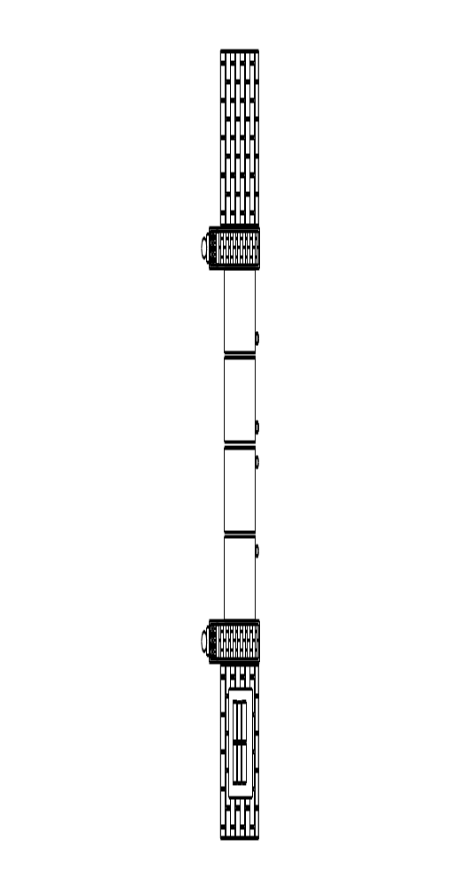
工地大门示意图

二、办公室
办公室采用砖砌体为围护墙，三角钢桁架为屋架，锌铁皮为屋面，平面图及正立面图如下：
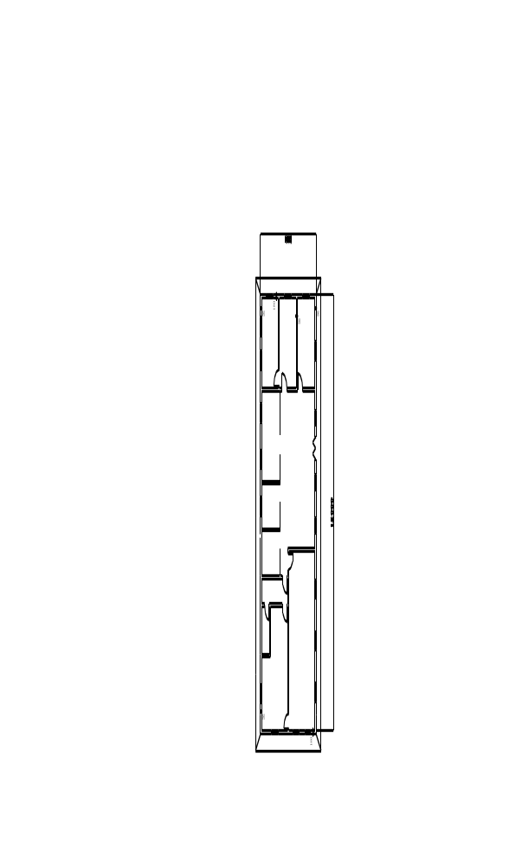
工地办公室平面图

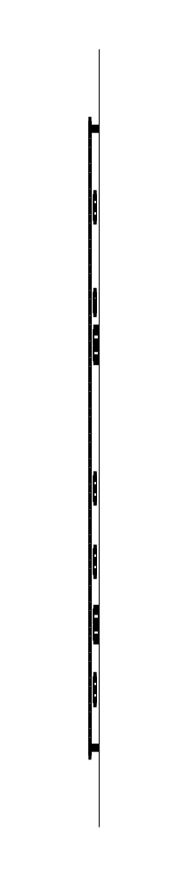
办公室正立面图
三、仓库
仓库采用砖砌体为围护墙，三角钢桁架为屋架，锌铁皮为屋面，平面图如下：

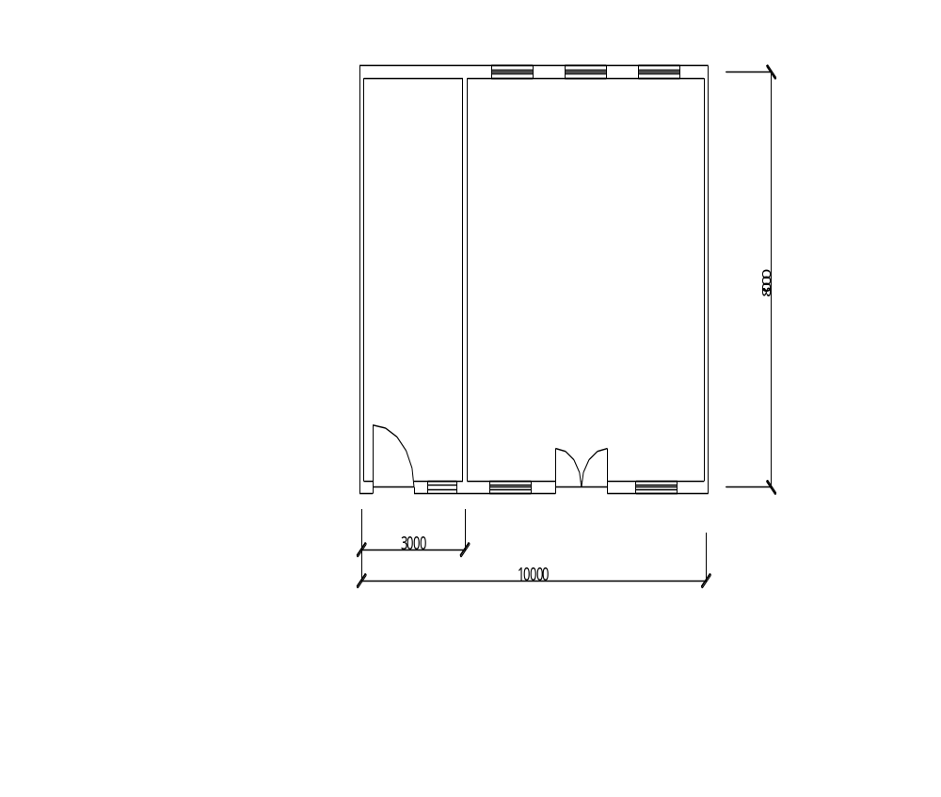
仓库平面图
四、工人宿舍
工人宿舍采用砖砌体为围护墙，三角钢桁架为屋架，锌铁皮为屋面，平面图如下：
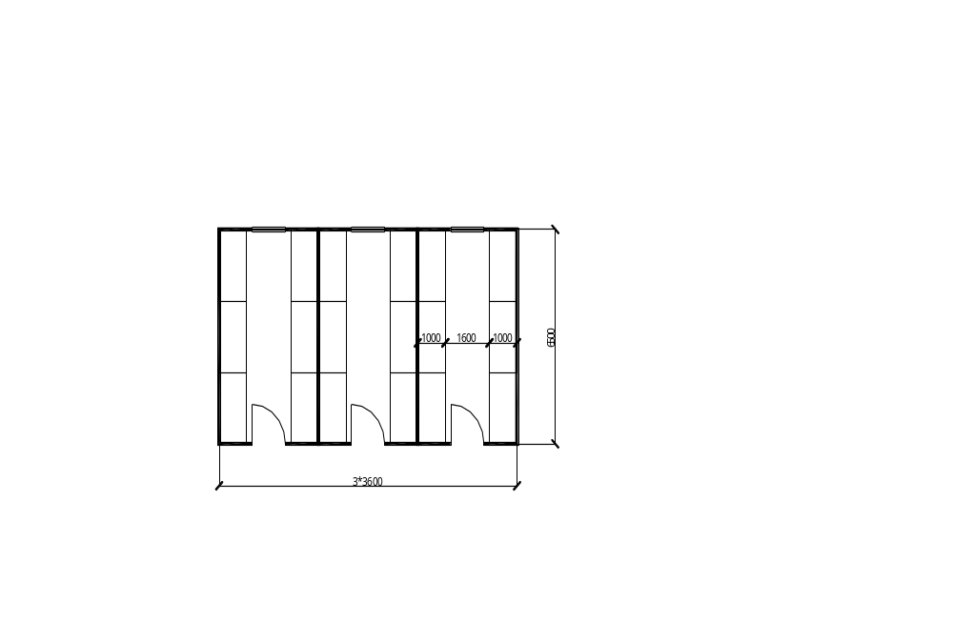
工人宿舍平面布置图

五、食堂
工地食堂用红砖砌墙，镀锌铁皮屋面，内墙贴白瓷。生、熟食分区。平面布置图如下：

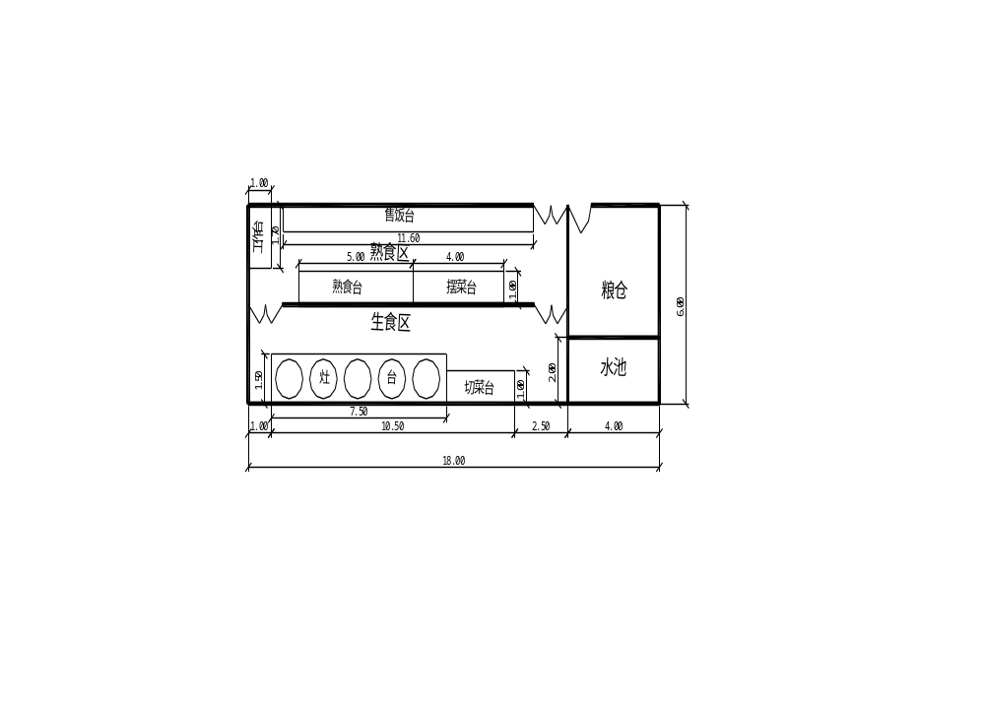
第三节 施工用电设计
按照JGJ46－88《施工现场临时用电安全技术规范》规定，在施工现场变压器低压侧中性点直接接地，采用三级控制二级保护的三相五线制临时供电系统，该工程设置现场配电房与柴油机房，机房设置专用保护接地接零，采用TN－S接零保护系统，并且在专用保护零线上应做不少于三处的重复接地，每个现场配电箱均设接地极。
一、现场机械设备分布基本情况
1、塔吊：按施工现场的平面布置选用QTZ-125B型塔吊１台，回转半径均为55米，能够满足该工程需要。
2、井架：两台安装在场馆的南面、北面。
3、砼泵：按施工平面图选用两台，置于场馆的南面和北面。
4、潜水泵：十台安装于地下室排水井。
5、钢筋切断机：二台安于钢筋加工棚内。
6、钢筋弯曲机：二台安于钢筋加工棚内。
7、电焊机：六台安装在钢筋加工棚内。
8、钢筋对焊机：一台安装在钢筋加工棚内。
9、钢筋调直机：二台安装在钢筋加工棚内。
10、砂浆机：二台安装位置与搅拌机并排。
11、钢筋套丝机：二台加工棚内。
12、移动式机械设备：主要有振动器、电焊机、电渣压力焊机、圆锯盘，主要分布在楼层上。
二、配电室、配电箱设置及线路走向
1、配电室、配电箱
根据本工程施工机械设备的位置，结合平面的特点，初拟设配电房一个，柴油机房一个，设置一台备用柴油发电机组，因此将发电机房和配电房连体，设一次总配电箱三个，所有引出线采用电缆，均由配电房引出，电缆过路采用镀锌钢管保护，沿其他地方采用直埋、撼沙、坐标志。至各用电区域，四个二次箱：
第一：工区配电总箱I号设于跳水场馆东面，工棚区的各种设备的用电由I号配电箱供给，分回路分闸引至三次配电箱；
第二：II区配电箱2设于跳水场馆西面，工棚区的各种设备的用电均由2号箱分回路分闸引至三次配电箱；
第三：III区配电箱3设于水上娱乐中心，各种设备的用电均由3号箱分回路分闸引至三次配电箱；
第四：钢筋加工机械用电设于钢筋加工车间；
第五：照明线路专用，设于配电房内，单独专用开关控制。
2、线路敷设与走向
①总线引入：由体育场馆配电房采用两条电缆VV1KV3×150+2×70，埋地-700mm填砂引至现场配电房，过道路处采用钢管DN100保护，套管口均密封。
②从现场配电房的配电柜引至1#箱、2#箱、3#箱、4#箱均采用电缆埋地。过道路处均采用钢管DN100保护，套管口均密封。
③从1#箱、2#箱、3#箱、4#箱的引出线均采用电缆埋地。
④加工棚内配电线路架空高度大于2.5米，间距部大于6米。
⑤室内照明采用难燃PVC管，沿吊顶内明敷，墙面用电插座沿墙内暗敷。照明线路采用BV2.5穿管保护。
⑥现场施工照明采用3项5线制BVV电线架空明敷，架空高度大于2.5米。
⑦地下室各通道采用36V安全照明，用BVV2×25mm2线沿支撑架敷设。
⑧所有配电箱均接地，并与接地体连接。
三、负荷计算
用电负荷计算采用通用系数进行计算，根据建设部颁布标准JGJ46-88《施工现场临时用电安全技术规范》、《建筑施工现场临时用电安全技术》，有关公式和数据参数表格及地方政府有关规定进行计算。
计算中应注意的事项：
1、一般交流电焊机械名牌给出的是额定视在功率（KVA）和视在功率时的功率因数SOSФe，为保证安全生产、文明施工，根据JGJ46-88建设部颁布《施工临时用电安全技术规程》编制本临时用电施工组织设计。
2、根据现场条件设计和本工程施工计划安排的设备，以下列简化公式估算容量。
Sj=0.9（K1ΣP1/cosφ1+K2ΣP2/cosφ2+K3ΣP3/cosφ3+K4ΣS1+K5ΣS2）
A、起重机、提升机额定功率：
ΣP1=126KW K1=0.5 cosφ1=0.75
B、砼机械（搅拌机、砂浆机、输送泵）额定功率：
ΣP2=185KW K2=0.5 cosφ2=0.75
C、钢筋机械、木工机械及其机械额定功率：
ΣP3=192KW K3=0.5 cosφ3=0.75
D、电焊额定容量：
ΣS1=166KVA K4=0.5
E、室内外照明容量：
ΣS2=120KW K5=0.8
Sj=0.9*（84+123+128+83+96）
=463KVA
四、配电线路的选择
1、总供电线路的选择
按照导线允许电流选择导线截面面积：
I线=KcΣSj/√3U×cosη
其中：KcΣSj=0.6×463=277.8kva
所以：I线=277.8×1000/√3×380*0.75=562A
查表得取2根VV-3×120+2×70电缆能满足要求。
2、配电线路的选择
（1）1#配电箱所配线路（包括东侧一台塔吊、钢筋及木工加工区）按照导线允许电流选择导线截面面积：
I线=KcΣSj/√3U线×cosη
其中：KcΣSj=0.9×0.5×350/0.75=210A
所以：I线=210×1000/√3×380=319A
查表得取：VV-3×150+2×50电缆能满足要求。
（2）2#配电箱所配线路（包括钢筋及木工加工区）按照导线允许电流选择导线截面面积：
I线=KcΣSj/√3U线×cosη
其中：KcΣSj=0.9×0.5×300/0.75=180A
所以：I线=180×1000/√3×380=273A
查表得取：VV-3×120+2×50电缆能满足要求。
（3）3#配电箱所配线路（包括提升架、水上娱乐中心施工设备及锅炉房改造、游泳练习池、室内游泳池的改造用电）按照导线允许电流选择导线截面面积：
I线=KcΣSj/√3U线×cosη
其中：KcΣSj=0.9×0.5×241/0.75=145A
所以：I线=145×1000/√3×380=220.3A
查表得取：VV-3×95+2×50电缆能满足要求。
（4）4#配电箱所配线路（包括各区施工设备用电，设备功率按140KVA计）按照导线允许电流选择导线截面面积：
I线=KcΣSj/√3U线×cosη
其中：KcΣSj=0.9×0.5×140/0.75=84A
所以：I线=24×1000/√3×380=127.6A
查表得取：VV4×35+16电缆能满足要求。
（5）5#、6#为锅炉房改造、游泳练习池、室内游泳池改造的配电箱电缆由3#配电箱(水上娱乐中心），用电缆VV1KV3×35+2×16。
3、配电箱与开关箱设计
（1）配电箱、开关箱均使用统一定制标准产品，根据现场情况须加工制作的配电箱，必须符合GJG46-88《施工现场临时用电安全技术规范》有关要求。
(2）配电箱的设置应靠近设备,共用配电箱应置于负荷集中处。
（3）照明配电箱应和动力配电箱分开设置。
现场须配备一台250KVA发电机。
4、电器：根据不同类型机械设备的功率与电流大小确定，坚持一机一闸一漏电，禁止一闸多机。
低压配电线路型式选择 选择放射—枝干式配电线路，如图：
总配电房

VV-3*16+2*10
VV-3*16+2*10
VV-3*16+2*10
VV-3*16+2*10
VV-3*16+2*10

施工现场配电箱

1＃ 2＃ 3＃ 4＃ 5＃
第四节 施工临时用水
本工程施工现场和生活区分处一地，由相同水源供水。水源接驳点由总包单位和施工队商定，装表计量。
施工现场生活用水量：
Q ＝ P × N × K / ( T×80×360 )
式中： P—施工现场高峰昼夜人数，取50人
N—施工现场生活用水定额，取30 L / S
K—施工现场用水不均衡系数，取1.5
T—每天工作班数，按1班计，取1
Q ＝ 50×30人×1.5 / (1×80×360) ＝ 0.078 (L/S)
第五节 消防设施
一、现场应好防水的措施，特别是电气防火，现场所有加工场地应设置防火标志，应设置好临时用的泡沫灭火器及做好消防栓等的引设。
二、工人生活基地的消防设施中应每栋工人宿舍设置四个灭火器及引一处消防栓。
三、电气防火技术措施
1、合理配置、整齐、更换各种保护电器，以电路和设备的过载、短路故障进行可靠地保护。
2、在电气装置和线路周围不堆放易燃、易爆和强腐蚀介千周；不使用火源。
3、在电气装置相对集中的场所，如变电所、配电室、民电机室等配置绝缘灭火器材等，并禁止烟火。
4、加强电气设备相间和相一地间绝缘，防止闪烁。
5、合理设置防雷装置。

福田区体育公园体育场工程施工组织设计
第四部分 主要工程项目的施工

第一章 施工方案选择
一、模板顶架采用满堂红顶架。
二、现场文明施工管理和规划严格执行深圳市建设局“深圳市建设工程现场文明施工管理规定”。
三、基坑内采用排水明沟、降水井内抽水排水体系。
四、施工缝的设置和处理：为了保证混凝土浇筑质量，施工缝设置在柱距板底10cm处，楼层梁板一次性浇筑。按设计要求楼板只按要求设置沉降缝，及预留后浇带。
五、墙、梁、板采用胶合板木模，电梯井选用进口大模板，主要采用塔吊进行运输。
六、钢筋现场加工制安，接长以焊接为主，水平钢筋接长采用机械接头和闪光对焊；竖向钢筋直径≤22mm采用绑扎接头，大于22mm接长采用电渣压力焊。
七、混凝土采用商品混凝土。混凝土浇筑以泵送为主，塔吊运输为辅。输送泵主要用于柱、梁板等主要构件。塔吊除协助浇筑上述构件外，还负责浇筑梁板中墙柱节点区高标号混凝土。
八、脚手架采用落地双排扣件式钢管脚手架。
九、施工现场沿建筑物四周搭设人行通道防护棚。
十、所有工序均遵循“先样板，后施工”的原则。
第二章 土方工程
本工程的土方及边坡支护质量重点是保证基底土方不被破坏和做好现场的排水工作，保证现场施工文明，土方开挖拟采用人工配合机械开挖。支护采用土钉支护。

一、工程概况
整个地下室基坑为不规则多边形，长边约360m，短边约190m，基坑开挖总面积约36876m²，边坡支护周长约1208m。基坑深度为7.05～8.75m。

二、主要工程量
项目 | 数量
排水沟 | 759.15m
土方量 | 33320.0m³
位移、沉降观测点 | 27点

三、施工工艺
确定开挖顺序和坡度→分段分层平均下挖→修边和清理
确定开挖顺序：从面层先挖，每2米为一施工层，根据基坑深度，共分4层施工。对喷砼面层、土钉支护等工序处理施工完毕后才行开挖下层直至支护至坑底要求标高。本工程的土方采用机械开挖，基础承台采取大开挖，土方施工时要求机械只开挖至设计标高以上200mm处，余下土方由人工开挖，避免土层扰动，在开挖过程中必须注意到各段基础的土方标高不一，严格控制好各段土方的标高。
四、施工技术措施
1、挖土机沿挖方边缘移动时，机械距离边坡上缘的宽度不得小于基坑或管沟深度的1／20。
2、土方开挖宜从上到下分层分段依次进行。随时作成一定坡势，以利泄水。
3、在开挖过程中，应随时检查槽壁和边坡的状态。深度大于1.5m时，根据土质变化情况，应做好基坑或管沟的支撑准备，以防坍陷。
4、开挖基坑和管沟，不得挖至设计标高以下，如不能准确地挖至设计基底标高时，可在设计标高以上暂留一层土不挖，以便在抄平后，由人工挖出。暂留土层：一般铲运机、推土机挖土时，为20cm左右；挖土机用反铲、正铲和拉铲挖土时，为30cm左右为宜。
5、在机械施工挖不到的土方，应配合人工随时进行挖掘，并用手推车把土运到机械挖到的地方，以便及时用机械挖走。
6、修帮和清底。在距槽底设计标高50cm槽帮处，抄出水平线，钉上小木橛，然后用人工将暂留土层挖走。同时由两端轴线(中心线)引桩拉通线(用小线或铅丝)，检查距槽边尺寸，确定槽宽标准，以此修整槽边。最后清除槽底土方。
7、本工程开挖土方中有部分淤泥，须将此部分淤泥及时运走。
五、质量要求
1、开挖标高：允许偏差+30cm。
2、边坡和边线：允许偏差±25cm，但边坡不得挖陡。

六、保证质量措施
1、开工前要做好各级技术准备和技术交底工作。施工技术人员(工长)、测量工要熟悉图纸，掌握现场测量桩及水准点的位置尺寸。
2、施工中要配备专职测量工进行质量控制。要及时复撒灰线，将基坑开挖下口线测放到坑底。及时控制开挖标高，做到5m扇形挖土工作面内，标高白灰点不少于2个。
3、认真执行开挖样板制，即凡重新开挖边坡坑底时，由操作技术较好的工人开挖一段后，经测量工或质检人员检查合格后作为样板，继续开挖。操作者换班时，要交接挖深、边坡、操作方法，以确保开挖质量。
4、开挖边坡时，尽量采用沟端刀开行，挖土机的开行中心线要对准边坡下口线。要坚持先修坡后挖土的操作方法。
5、机械挖土过程中，土建要配备足够的人工。开挖边坡时一般每台挖土机要每班配备4～5人，随时配合清坑修坡，将土送至挖土机开挖半径内。这种方法既可一次交成品，确保工程质量，又可节省劳动力，降低工程成本。
6、底层开挖后即为设计场地面标高，要注意成品保护。
七、土方工程应注意的质量问题
1、 对定位标准桩、轴线引桩、标准水准点、龙门板等，挖运土时不得撞碰，也不得在龙门板上休息。并应经常测量和校核其平面位置、水平标高和边坡坡度是否符合设计要求。定位标准桩和标准水准点也应定期复测和检查是否正确。
2、土方开挖时，应防止邻近建筑物或构筑物，道路、管线等发生下沉和变形。必要时应与设计单位或建设单位协商，采取防护措施，并在施工中进行沉降或位移观测。
3、 施工中如发现有文物或古墓等，应妥善保护，并应及时报请当地有关部门处理，方可继续施工。如发现有测量用的永久性标桩或地质、地震部门设置的长期观测点等，应加以保护。在敷设有地上或地下管线、电缆的地段进行土方施工时，应事先取得有关管理部门的书面同意，施工中应采取措施，以防止损坏管线，造成严重事故。
八、环境和基坑监测
1、环境和基坑监测内容有：a、周围道路沉降监测：b，基坑坡项位移观测，c、地下水位观测；
2、位移和沉降观测要求为：a、沿基坑坡顶每隔15－20m设置一个位移观测点；b、观测精度足二等精度要求；c、基准点应在开挖前观测一次。沉降和位移观测从基坑开挖开始，开挖过程每1－3天测量一次，挖至坑底十天后每7－10天测量一次，如位移趋于稳定则十五天测量一次。
更长，如位移和沉降速率过大应加密观测，基坑回填后可停止观测。
3、地下水位观测要求：观测从基坑开挖开始，开挖过程中每1—3天观测一次，挖至坑底后十天观测一次，如地下水位稳定则观测周期延长或停止观测，在开挖过程中，如果地下水下降过；则观测井兼作回灌井用。
九、现场排水
本工程土方施工期间，正值深圳市多雨季节，结合现场人工挖孔桩的情况来看，在土方挖运中，会有较大的降水出现，为防止地面施工水倒流到基坑内，须在基坑周边坡顶设置一条300×300排水沟，及时将地面水排到市政管网。基坑内设置一条300×300排水沟，及时将基坑内水利用水泵排到市政管网。现场排水沟用红砖砌筑。
十、文明施工管理土方挖运对周围环境的影响十分重要，要求离开场区的运土车辆必须进行清理，严禁把泥土散落在道路上，影响市容环境卫生，同时运土车辆必须按指定路口及路线行驶， 不可影响周边道路的交通。场区内挖土施工时，非土方施工人员严禁进入挖土区，以免出现安全事故。夜间施工禁止鸣笛 ，防止机械噪声对周围居民的影响。努力营造文明施工的环境，树立良好的企业形象。

第三章 土钉墙施工
一、工程概况
整个地下室基坑边坡支护周长约1208m。采用Φ16@1500*1500钢筋土钉支护，坡面挂Φ2@20*20铁丝网，抹1：3水泥砂浆，厚30cm。按基坑深度分两层进行支护，每层设两层土钉，间隔插入两层Φ50硬质塑料管，长600，端部套花管并包两层尼龙纱窗。基坑-4.65标高处设宽度1500的马道。
二、主要工程量
项目 | 数量
Φ14钢筋棍（1米） | 2296根
1：3水泥砂浆抹面 | 3993.8m²

三、施工方法及工艺流程
土钉施工采用打入式，钢筋网现场绑扎成型，护壁混凝土采用人工施作，施工工艺详见下图所示。
修整清理边坡 确定土钉位置 打入土钉 挂铁丝网 弯起钢棍头部 抹砂浆面层 进入下一段施工
土钉墙施工工艺流程图
1、分段施工 由于土钉支护是先开挖后支护，边坡开挖的分层高度，一般是土钉竖向间距决定的。该工程土钉支护的土体高度为1.5m，因此的开挖深度定为2.0m。
2、土钉采用击入式，人工垂直土坡打入，钢筋棍头部弯起200，压住铁丝网。
3、边坡钢筋绑扎：
坡面钢筋绑扎要控制好上下层与左右段接槎部位的质量，要按有关规范施工。
四、施工技术措施
1、施工前检查施工机具、材料的准备情况，并逐级进行技术、安全交底和安全教育。同时了解质量要求和施工监测内容，如基坑支护尺寸的允许误差，支护坡顶的允许最大变形，对邻近建筑物、道路、管线等影响的程度等。确定基坑开挖边线、轴线定位点、水准基点、变形观测点等，并妥善保护。
2、土钉钢筋使用前应调直、除锈、除油。
3、土钉墙的施作随基坑开挖而展开。基坑开挖由挖掘机配合自卸汽车分段进行，开挖深度为2.0m，开挖长度为10m。开挖后的边坡用人工进行修整，力求做到平顺密实，以免造成混凝土喷射层厚薄不均。按规定设置PVC泄水管并暂时封堵管口。及时喷射第一层厚度为3cm的混凝土土闭边坡，以保证边坡的稳定。
4、在边坡坡面上定出土钉的孔位，并作出标记及编号。采用击入式，保证孔位和斜插角的精度。为确保土钉的锚固长度，成孔深度应较设计深度大0.2~0.3m。当打入过程中遇到障碍物需调整孔位时，不得损坏支护结构设计原有的安全度。土钉钢管打入的质量应符合如下要求：
a、孔位允许误差为±100mm；
b、孔深允许误差为±50mm；
5、按设计要求在边坡上绑扎铁丝网Φ2@20×20，保证施工接口部分的搭接长度，铁丝网格允许偏差为±10mm，铺设钢筋网时每边的搭接长度应不小于200mm。
6、抹30厚1：3水泥砂浆，钢筋网与土钉弯头应连接牢固，且抹浆时钢筋网不得晃动，抹浆结束后钢筋网不得外露，待干硬后洒水保养。
五、质量检验和监测
1、对于支护安全等级为二级的土钉墙工程，应进行土钉的基本抗拔力试验，以确定土钉与土体之间的抗剪强度及有关施工参数。基本试验土钉数量不宜少于三根，如果地层复杂，可适当增加试验数量。
2、土钉工程质量验收应做抗拔力试验，试验数量应为土钉总数的1％，且不少于3根；土钉验收合格标准为：土钉抗拔力平均值应大于设计抗拔力，抗拔力最小值应大于设计抗拔力的0．9倍。
3、所使用的原材料(钢筋，水泥、砂、石等)应符合有关标准的要求，进场应按有关标准进行质量检验。
4、土钉墙支护监测项目由工程类别和环境条件确定。
5、监测数据应及时处理，并及时通知有关单位，达到信息化施工的目的。
6、土钉墙工程完工后，应提交以下资料，以进行竣工验收。
（1）、原材料检验和试验报告；
（2）、施工记录和隐蔽工程检查验收记录；
（3）、混凝土强度、厚度、土钉抗拔力等检查和试验报告；
（4）、设计变更报告和工程重大问题处理文件；
（5）、竣工图纸；
（6）、监测结果报告。

第四章 人工挖孔桩工程
一、工程概况
由于本工程的共92根桩，桩身长度分布变化明显，为保证工期及施工质量，本工程施工过程中拟分两个作业组，分两批成孔。工作安排如下：
开挖时同时施工（见施工进度计划横道图），投入４６套模板机具及１３８人进行作业。
二、桩的尺寸参数
桩号 | 桩身直径 | 桩底直径 | 桩长（m） | 单桩承载力（KN） | 桩数 | 强风化以下桩长
P1 | Φ1200 | Φ3000 | 12.5 | 9047 | 72 | 不小于2.05米
P2 | Φ1600 | Φ3600 | 18 | 15422 | 16 | 不小于2.05米
P3 | Φ1200 | Φ3000 | 18 | 9047 | 4 | 不小于2.05米

三、施工技术组织措施
（一）、施工程序
人工挖孔桩总体施工程序图
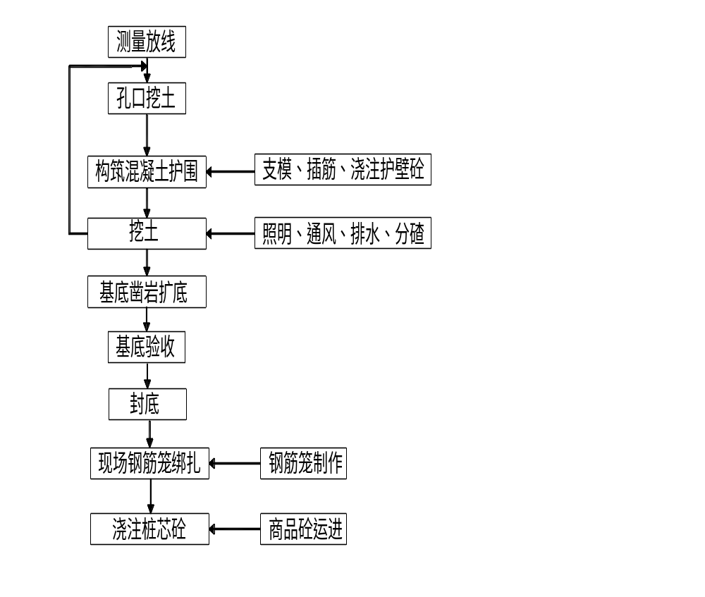 （二）、施工方法
１、施工测量放线：
(1)、检查复核控制桩点,检查其建筑基线尺寸是否符合点位,是否通视、易量。
(2)、用经纬仪及钢尺测出各轴线和桩位,用红漆标在垫层上,待第三节护壁施工完成后将桩位控制线转移到护壁上,用红油漆标上标志,打入水泥钢针,作为挖孔依据。
(3)、放好每轴线后,及时报告与业主、监理验线,复核后方可施工。

２、桩孔施工：
(1)、桩孔施工工艺流程
准备工作→挖土、石方→孔内排水送风→校正孔中心及几何尺寸→修整孔壁→绑扎护壁钢筋→安装护壁模板→校正中心及模板园度→浇灌护壁混凝土→养护→拆模板、修理护壁砼→下节排水送风挖土......循环施工
(2)、开挖土、石方
本工程桩身护壁每根桩计划每天支护一节，每一节为0.9米；工期要求紧时可根据工程桩要求及土质情况适量的增加1～2节。工程桩土方开挖先中间后周边,扩底部份先挖桩身圆桩体,再挖扩底尺寸从上到下修成,松散土层用铲、镐开挖,进入强风层后用镐,每节均应检查中心点及几何尺寸,合格后才能进行下道工作。为安全起见，每开挖下节桩孔前，应用直径20mm钢筋长的1.2m打入土中。测试是否有流砂、淤泥出现，遇到砂层时，每节挖深可降到0.5m,挖深超过5m后,要用鼓风机连续向孔内送内,风管口要求距孔底2m左右,孔内照明采用防爆灯炮,灯炮离孔底2m。
(3)、土方运输:在孔口安装支架及0.5t慢速卷扬机,土用吊桶提升。
(4)、排水:开挖过程中,如有少量地下水要随挖随用吊桶将泥水一起吊出,如渗水量较大,则在孔底一侧挖集水坑,用高扬程水泵排出。
(5)、护壁钢筋安装:护壁钢筋在现场加工孔内绑扎,并留足连接长度,以便下段钢筋搭接。
(6)、护壁钢模采用4～8块钢模板组成，插口连接，支模要校正中心位置、直径及圆度。
(7)、护壁砼施工:护壁砼应严格按配合比下料搅拌,塌落度控制在４～６cm为宜,为提高早期强度可适当加入早强剂,砼浇筑时应分层沿四周入模,用钢钎捣实,施工前应将上节护壁底清理打毛,以便连接牢固.为便于施工,可在模板顶设置角钢、钢板制成的临时操作平台，供砼浇筑使用。
(8)、护壁模板拆除，当护壁砼养护达到一定强度后，便可拆除模板，通常拆模时间为24小时，再进行下一节施工。
(9)、尺寸控制,每节护壁模板拆除后,应将桩控制轴线,高程引到每节砼壁上,可用十字线对中,吊大线锤,测出中心线,再用尺找圆周,根据基准点测设孔深。
(10)、挖孔桩的余泥用手推车运集于空地,然后用挖土机上载汽车运走。
（三）、出土方法
在场地挖一积土坑，预留回填土量，其余余土上车运至预定地点倒放。
（四）、封底
孔桩成孔至孔底30cm处提前通知勘探、设计、监理、业主等部门进行验孔，验孔完毕后，马上进行封底工作，将扩大头部分预先用商品砼封住，免得孔底被地下水浸泡后影响桩的承载力。
（五）、桩身钢筋笼安装
挖孔桩成孔，验孔后，桩身钢筋笼纵向筋及加劲箍筋应根据设计图纸要求，在加工棚加工好，运至孔内安装。时先将单独箍筋附于壁小台阶上，然后再逐根绑牢纵向钢筋，最后再焊接平箍，为了便于施工，可在孔内护壁台阶上搭上2-3块方木，垫上模板，人站于之上便于操作，钢筋固定安装后，每四节护壁在小台阶部位焊1个Φ16钢筋呈三角形使钢筋固定，不会向任何方向移运，保证笼心位置，确保保护层的厚度,桩身钢筋笼安装绑扎后应报业主和有关单位进行验收,并作隐蔽验收记录。
（六）、桩身砼浇灌
1、清孔
将成孔时未清理干净的井底沉渣再一次清理干净，然后抽干井底的地下水。
2、安放下料漏斗及串筒
把下料漏斗用两根钢管焊接起来，放在井口固牢，然后把导管一节一节的往下安装。
3、下桩芯混凝土
(1)、浇灌桩芯砼前应再次清理孔底虚土,排除积水,经验收签证后,方可开始浇灌桩芯砼。
(2)、浇灌桩芯砼前做渗水量测定,当涌水量不超过0.3升/秒时,可采用普通方法浇注,涌水量超过0.3升/秒,且桩孔积水量高于1000mm时,应采用水下砼。
(3)、桩芯混凝土强度等级为C20、C25、C30 (其配合比由质检试验设计),施工现场应做坍落度试验,坍浇度控制在3-5cm之间。
(4)、商品砼配制作材料及钢筋等均应由质检部门检验合格方可使用。
(5)、浇灌砼:用手推车把商品砼从集料斗推至井口的下料斗,然后由串桶导管导入井底，每层灌注高度不得超过1.1m,分层捣实直至桩顶。振捣方法由井下的操作工人每50cm振捣一遍，每遍为15～20次，串桶中间用尼龙绳吊牢防止脱落伤人,串桶下口离现浇砼面保持在2m内,随砼面增高,逐节由井下工人拆除,桩顶砼在砼初凝应抹压平整,避免出现塑性收缩裂纹或环向干缩裂缝,其表面浮浆应及时凿除并超灌20cm,以保证有良好的连接。
(6)、采用普通方法浇灌桩芯砼,当水泥浮浆达100mm以上时应抽掉或淘扦后继续浇灌。
(7)、桩芯砼浇灌过程中桩芯砼必须一次性浇灌完成。
(8)、桩芯浇灌完成应严格控制每根桩顶标高,并在护壁上刻出标高控制标志。
(9)、每根桩桩芯每一工作班不小于做一组试件,以备查验。
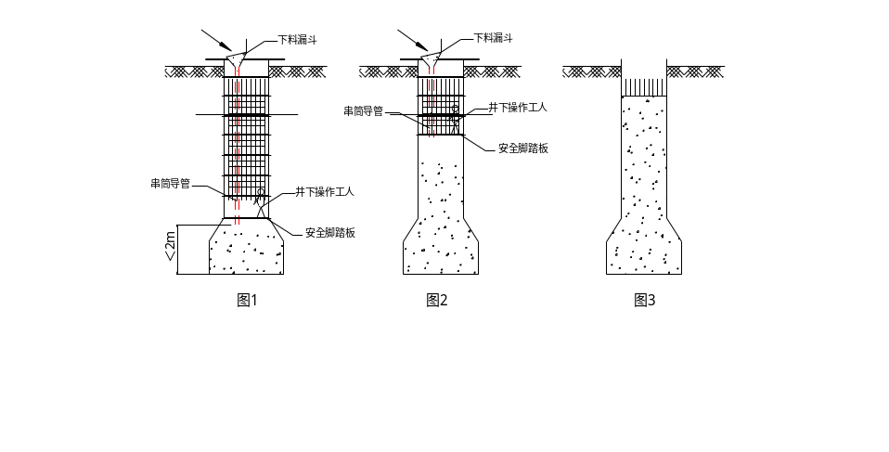
桩芯砼浇筑示意图
注意：
砼不得直接向桩孔内浇灌,应采用串桶分层灌注,每层灌注高度不得超过1.1m,分层捣实直至桩顶。串桶中间用尼龙绳吊牢防止脱落伤人,串桶下口离现浇砼面保持在2m内,随砼面增高,逐节拆除,桩顶砼在砼初凝应抹压平整,避免出现塑性收缩裂纹或环向干缩裂缝,其表面浮浆应及时凿除,以保证有良好的连接。
四、测量控制方法
（一）、主轴线控制网的布设
编制依据：总平面布置图、桩位布置图
1、对现场甲方提供的红线点进行复核，看其是否有偏移或沉降，要求边长相对误差小于1／1000，角度误差小于3" ，满足要求后方可用其进行轴线控制网的布设，否则应会同甲方等有关部门协商解决。
2、建设单位告之本工程所在地区红线桩位置及坐标体系，进行方位坐标换算后再用（PTS-V2）全站仪引测到本工程按垂直线布设的主轴线控制网。依据主轴线控制网对本工程各轴线进行全方位定位测量。
（二）、桩位轴线的垂直引测及直径的核准：
桩的垂直度采用吊锤法。每一根桩配置一个吊锺每个挖一米进行垂直度的核准。直径采用软尺进行测定确认整根桩的直径。
（三）、桩位、桩身测量允许各项偏差要求
平面位置及垂直度的允许偏差
序号 | 项 目 | 允许偏差（mm）
1 | 群桩基础的边桩 | 沿垂直桩基轴线方向 | 沿顺桩基轴线方向
2 | 群桩基础的中间桩 | 50 | 75
3 | 设计为一柱一桩时，任何位置的桩 | 100 | 100
4 | 在任何一个水平高度上的垂直度 | 50 | 75

桩身截面有效直径的允许偏差
序号 | 项 目 | 允许偏差（mm）
1 | 桩身截面有效直径 | +50  -0
2 | 桩底部截面有效直径 | +50  -0

挖孔桩基底平面的允许偏差
序号 | 项 目 | 允许偏差（mm）
1 | 挖孔桩基础底平面的允许高差 | 100

第五章 ±0.00以下钢筋混凝土结构工程
第一节 承台、地倒梁
一、模板
本工程的沟槽底于底板部分均设砖模。承台、底板侧壁采用M5水泥砂浆砌MU10红砖代模，面批1:2.5水泥砂浆20mm厚。以C10垫层为底模。
地倒梁模板等底板钢筋及地倒梁钢筋绑扎完毕后再用木模板支设，中间设对拉螺栓，梁侧模设支撑。
二、钢筋
设计要求采用一级钢筋fy=210N/mm²,二级钢筋fy=310N/mm²
长向最长钢筋开料尺寸为φ25 L=11500mm（11825mm），故采用12米长钢筋一次成型。短向最长钢筋φ25 L=13635mm，则需要进行驳接，则采用机械连接，在钢筋加工棚成型运至现场连接。
地梁钢筋长度超过12米，则同样采用机械连接，在钢筋加工棚成型运至现场绑扎。
不到承台底的竖向钢筋应与水平钢筋焊接固定，以免施工过程造成偏位。
为保证承台面筋位置的准确，用φ20钢筋作马凳筋纵横间距1500mm.
钢筋绑扎次序：承台钢筋→倒梁钢筋→底板钢筋→墙柱插筋→防雷焊接。
承台及基础倒梁梁钢筋绑扎
①.按弹出的钢筋位置线，先铺承台下层钢筋。根据底板受力情况，决定下层钢筋哪个方向钢筋在下面，一般情况下先铺短向钢筋，再铺长向钢筋。
②.钢筋连接时，靠近外围两行的相交点每点都连接，中间部分的相交点可相隔交错连接，双向受力的钢筋必须将钢筋交叉点全部连接。必须保证钢筋不移位。
③.摆放承台混凝土保护层用砂浆垫块，垫块厚度等于保护层厚度，按每1m左右距离梅花型摆放。
④.底板如有基础梁，可分段连接成型，然安装就位，或根据梁位置线就地连接成型。
⑤.承台采用双层钢筋时，连接完下层钢筋后，摆放钢筋马凳或钢筋支架（间距以1m左右一个为宜），马凳上摆放纵横两个方向定位钢筋，钢筋上下次序及连接方法同底板下层钢筋。
⑥.承台钢筋如有连接接头时，接头位置也应符合施工规范的规定。
⑦.由于承台及基础梁受力的特殊性，上下层钢筋断筋位置应符合要求。
⑧.根据弹好的墙、柱位置线，将墙、柱伸入承台插筋连接牢固，插入承台深度要符合设计要求，甩出长度不宜过长，其上端应采取措施保证甩筋垂直，不歪斜、倾倒、变位。
三、砼施工
由于承台、地梁、底板砼标号为C30 S8抗渗砼，故底板与承台、地梁砼同时浇灌。由于承台局部厚度达2200，故需考虑砼浇灌水化热问题，防止砼内部水化热出现的温差应力，造成砼开裂。
大体积混凝土的确定：单面散热的结构断面最小厚度在75cm以上，双面散热在100cm以上，水化热引起的混凝土内外最高温度预计超过25℃的混凝土结构。
大体积混凝土在水泥水化过程中产生大量的热量，造成混凝土内部温度升高，当其内部的温度应力受外界的约束，会产生裂缝，从而影响混凝土的质量。因此，防止混凝土出现裂缝的关键就是要控制混凝土的内外温差。应采取大体积混凝土施工时的施工方法。
1、大体积混凝土内外温度差计算
采用C30泵送商品砼
a、混凝土内部最高温度：
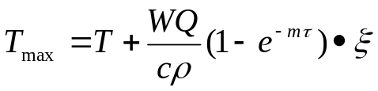
=25+(360×461)÷（0.97×2400）×0.673×0.75
＝25+36
＝58.86℃
b、当不考虑任何保温措施时，砼表面温度为大气温度25℃。
则砼内部与表面温度差为58.86℃-25℃=33.86℃>25℃,故需考虑保温措施。
选择用草袋进行保温，复盖两层草袋共厚30mm，则
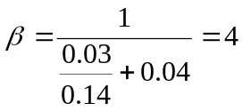
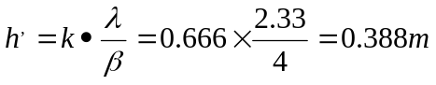
c、混凝土表面温度：
H=4.2+2×0.41=4.976
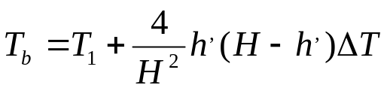
=25+4÷(4.976×4.976) ×0.388×(4.976-0.388)×33.86
=34.74℃
则砼内外部温差为：58.86℃-34.74℃=24.12℃
混凝土内外温差为4.14℃，可用浇水养护降温不得少于7昼夜。
在施工中我们将采取以下措施确保大体积混凝土的施工质量：
2、选择合理的配合比
a、优先选用水化热较低的矿渣水泥；
b、在保证混凝土标号的前提下，设计配合比时，尽量利用混凝土60天或90天的后期强度，以满足减少水泥用量的要求尽可能减少水泥用量；
c、采用较低的水灰比，严禁在现场随意加水以增大坍落度；
d、掺加减水剂和适量的粉煤灰，可减少沉降量，促进工作性和流动性；
e、本工程采用泵送混凝土施工，其配合比应进行试泵送；
f、采用浇水养护不得小于7昼夜。
3、混凝土生产
本工程采用现浇混凝土，所以对混凝土供应商的控制成为关键，项目部应定期对使用的原材料物理性能进行抽检。
a、控制砂、石的含泥量，确保砂、石的含泥量分别在1%和3%内；
b、在炎热气候，当砂、石料温度过高时，应洒水降温，严格控制砂、石料的入槽温度。
4、施工工艺
a、大体积混凝土的施工，一般宜再低温条件下进行，即最高气温≤30℃为宜。气温大于30℃时，应周密分析和计算温度（包括收缩）应力，并采取相应的降低温差和减少温度应力的措施。
b、混凝土的配制，应严格掌握各种原料的配合比，其重量吁许误差为：水泥、外掺合料±2%；粗、细骨料±3%；水、外加挤溶液±2%。混凝土的搅拌时间，自全部拌合装入搅拌筒内起到卸料止，一般不少于1.5～2分钟。
c、搅拌后的混凝土，应及时运至浇筑地点，入模浇筑。在运送过程中，要防止混凝土离析、灰浆流失、坍落度变化等现象。
d、混凝土浇筑：
浇筑前，砖模应用清水浇湿；浇筑方法采用分段分层浇筑，可使混凝土水化热迅速散发，以减少收缩和温度应力，有利于控制裂缝。若可能应安排混凝土在夜间浇筑，以降低较厚处混凝土内部水化热。分层浇筑，每层1m左右，层与层之有意预留一定的时间间断，但层与层之间的砼接合时间应控制在砼初凝前完成；泵送混凝土浇筑前，应用清水冲洗混凝土泵及输送管，并保持一定的湿润；在大体积混凝土浇筑过程中，由于混凝土会出现表面泌水、现象，为保证混凝土浇筑质量，要用水泵及时抽除混凝土表面泌水。本工程采用泵送混凝土，混凝土水灰比较大，泌水现象比较严重，若不及时清除，将会降低结构混凝土的质量；操作人员要下到承台下作业点进行振捣，振捣要密实，振捣时间控制在５～15s／次。大体积混凝土施工，要使用无线电对讲机，加强通讯联络，及时反馈信息。快速而及时的多方位的通讯联络是顺利泵送的重要保证。
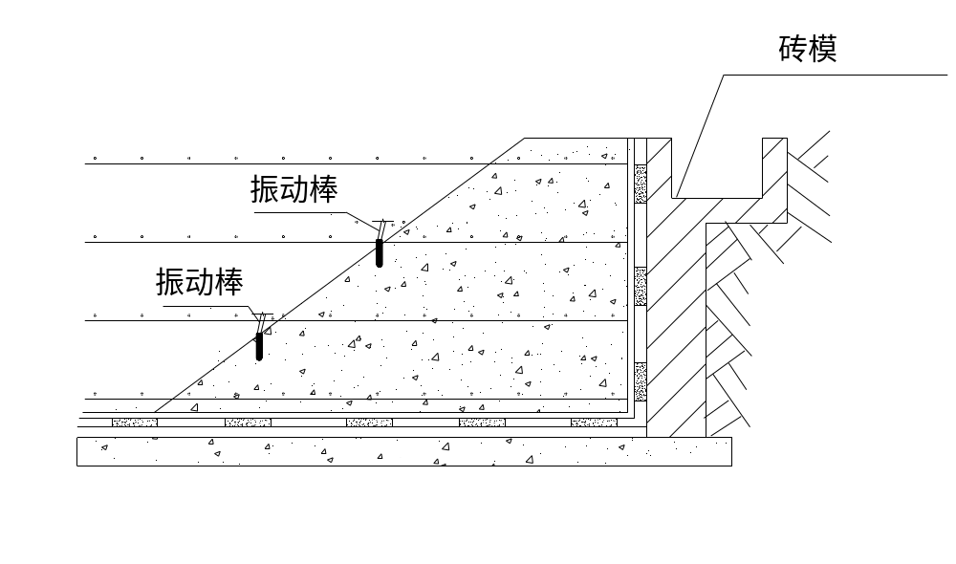
承台砼浇注示意图

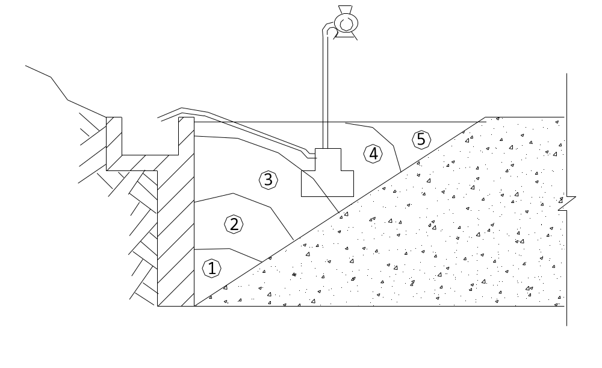
承台砼浇注排除泌水示意图

5、混凝土养护
a、浇水养护：刚浇筑的混凝土，处于凝固硬化阶段，水化的速度较快，浇水使其保持在适宜的潮湿状态，可有利于水泥的水化作用，从而提高混凝土的极限拉伸强度，同时可防止混凝土表面脱水而产生干缩裂缝；
b、混凝土表面保温养护：主要的降低大体积混凝土浇筑块体的里外温差值，以降低混凝土块体的自约束力，其次是降低大体积混凝土浇筑块体的降温速度，充分利用混凝土的抗拉强度，以提高混凝土体承受外约束力时的抗裂能力，达到防止或控制温度裂缝的目的。
6、温控监测
为了掌握大体积混凝土的温升和降温的变化规律以及各种材料在各种条件下的温度影响，需要对混凝土进行温度监测控制。
砼温度变化进行测量，为采取保（降）温措施提供依据。
b、在混凝土升温阶段，每２小时测一次，温度下降阶段，每８小时测温一次。测温工作，项目部选择经培训、责任心强的专人进行，测温记录，及时交技术负责人阅签，关作为对混凝土施工和质量的控制依据；
c、选择半导体液晶显示温度计，当发现承台内部与表面温度差超过２５℃时，及时加强保温或延续拆除保温材料，以防止混凝土产生温差应力产生裂缝。
第二节 底板施工
一、底板模板
从防水要求考虑，在底板施工时，在外墙位置应由底板梁面反起300mm，该部位外墙体与底板一起施工。外墙模板采用方板木，加对拉螺栓成为模板体系。如下图示：

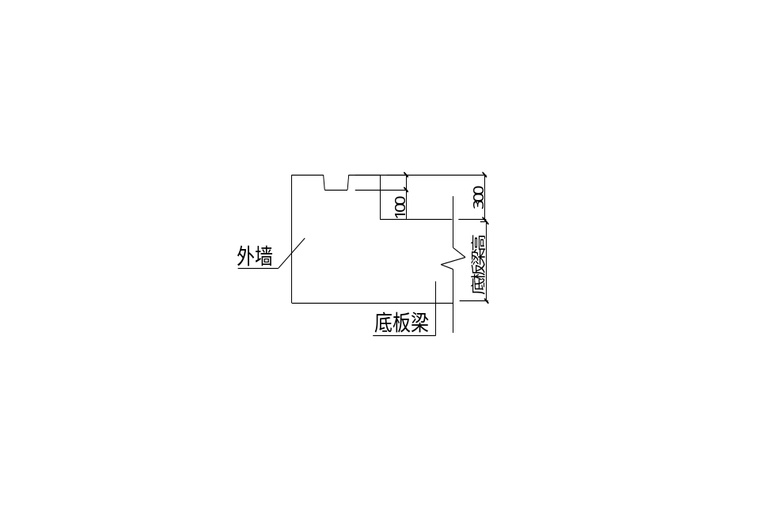
底板与外墙施工缝处理示意图
后浇带边模采用“快易收口网”（永久性混凝土模板），该模板是由薄形热浸镀锌钢板冲压成的有单向U形密肋骨架和单向立体网格的模板，其作为消耗性模板来固定当混凝土在模板后浇筑时，网眼上的斜角片嵌地混凝土中，并与混凝土连在一起，表面呈波纹状，形成一个与后浇筑混凝土相连的机械式楔。保证前后浇筑混凝土连接密合。
二、底板钢筋绑扎
在连接底板钢筋前应清理干净底板垫层杂物。若采用外防水，应施工完防水层后才进行钢筋施工。在钢筋运输及钢筋连接时，应注意不要损坏防水层。
1、施工前弹出钢筋位置线，以确保钢筋连接后位置的正确性。
2、按弹出的底板钢筋位置线，先铺底板下层钢筋，根据底板受力情况，底板面筋应放在地梁主筋下面。
3、钢筋绑扎时，靠近外围两行的相交点每点都连接，中间部分可梅花型连接，双向受力钢筋应满连接。
4、底排筋用高标砂浆垫块垫起，间距800，梅花状布置，确保保护层厚度。
5、绑扎完下层钢筋后，摆放钢筋马凳Φ18＠1200×1200，面部下层在马凳上纵向或横向固定定位钢筋，然后再绑扎上层钢筋如图“底板钢筋支撑图”。
6、由于地下室底板面积大，为保证板面标高及平整度，在面筋上用φ6钢筋2000×2000设置标高控制点。
三、地下室底板混凝土施工
1、混凝土浇筑以一台混凝土输送泵向地下室输送为主，采用商品混凝土供料。
2、采用分段连续浇筑的方法，混凝土输送泵各自的浇筑方向如混凝土浇筑方法示意图所示。混凝土浇注的顺序按分段图至下而上浇注。
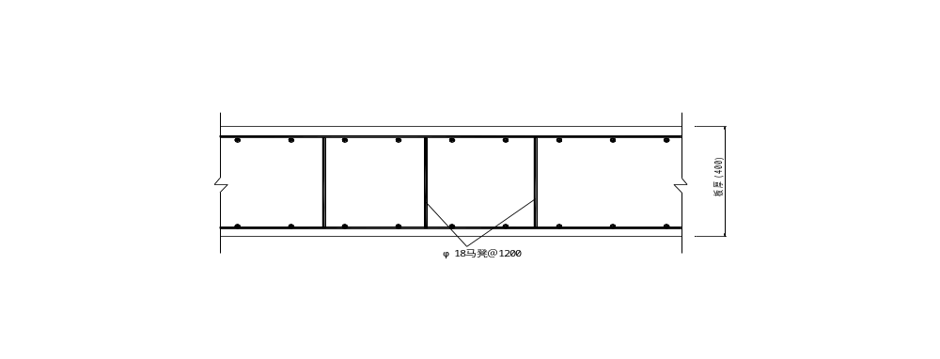底板钢筋支撑图
3、混凝土浇筑前准确掌握天气情况，避开雨天，浇筑混凝土前需设置马凳及人行通道和操作平台，严禁直接踩踏钢筋，通道谁打谁拆，浇注混凝土时，模板、支撑、钢筋、预埋、预留应设专人值班，如有位移、变形应及时处理，确保混凝土质量。
4、浇筑混凝土底板时，应采用“分段分层、斜面浇筑、一个坡度、薄层浇捣、循序推进、一次到顶”的方式，见地下室底板混凝土浇注方法示意图。这种混凝土自然流淌形成斜坡的浇筑方法，避免了输送管经常拆卸、冲洗、接长，从而提高了泵送混凝土效率，对上下层混凝土间隙时间不超过1.5小时起到保证作用。根据混凝土自然形成一个坡度的实际情况，在每个浇筑带的前、后布置两道振动器，前一道布置在卸料点，主要解决上部混凝土的捣实；后一道布置在混凝土坡脚处确保下部混凝土的密实。随着混凝土浇筑的推进，振动器也相应的跟进，以确保整个高度混凝土的质量。如图所示。
5、在后浇带处浇筑混凝土时，应先于施工缝表面抹水泥砂浆一层。混凝土要避免直接靠近施工缝下料，机械振捣时，向施工缝处逐渐推进，加强对施工缝接缝处的捣实，使其紧密结合。
6、混凝土浇筑时表面泌水采用真空吸水，若发现表面泌水过多，应及时调整水灰比，混凝土浇至顶端时的泌水排除。
7、由底板面积大、表面会出现较厚的浆层，为保证板面平整度及防止表面出现微细裂缝，在混凝土浇筑结束后，要认真处理，经2～4小时左右，初步按标高用长刮尺刮平，初凝前用铁滚筒碾压数遍，再用木抹子收平压实，以闭合收水裂缝，约12小时后，覆盖麻袋，充分浇水湿润养护。
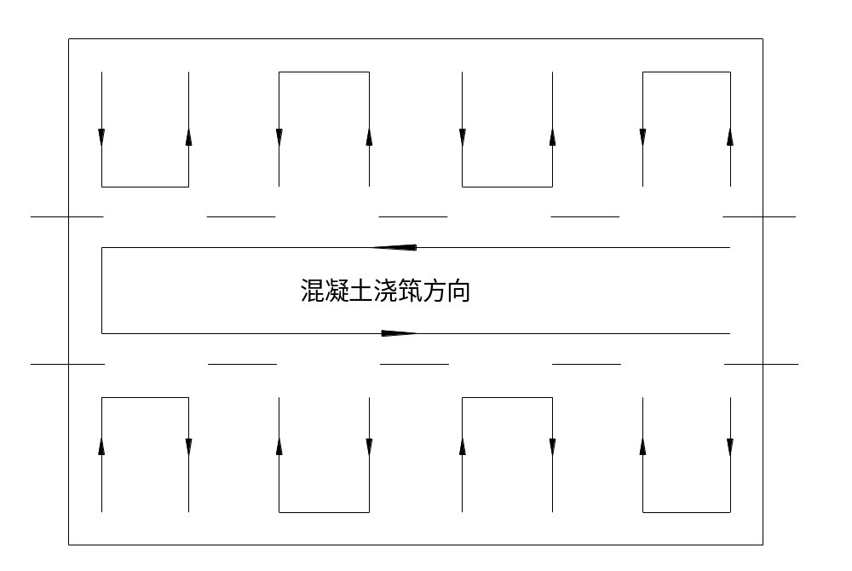
每块底板混凝土浇筑方向示意图
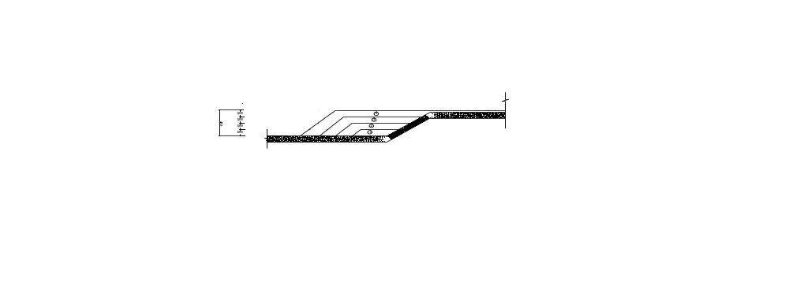地下室混凝土浇筑方法示意图

四、其他措施
施工中若遇到大风，应及时复盖塑料薄膜，避免遭遇大风袭击，引起剧烈水分蒸发，形成上部和下部或截面中部与边缘部位硬化不均和差异收缩。
第三节 地下室墙柱
地下室内墙、柱施工采取一次成型，但外墙需分二次成型，第一次成型为墙体下部高于地梁300段与底板起施工，第二次成型为施工至顶部暗梁底；内墙及内柱由地下室底板至顶部梁底一次成型。
（一）、墙柱钢筋
1、墙、柱钢筋在承台（底板）定位应定位准确，并加水平箍筋两道定位，以免浇注混凝土时引起竖向钢筋移位。
2、墙、柱钢筋一次搭接至地下室顶板面，外墙搭接口设在底板地梁面上300mm处，内墙及柱搭接口设在地下室底板面。墙柱钢筋搭接口按50%错开，竖向钢筋接头采用锥螺纹连接。
3、由于墙、柱钢筋较高，故在钢筋连接时需搭设好钢管柱架。
①、在底板混凝土上弹出墙身门洞口位置，再次校正预埋插筋，如有位移时，按洽商规定认真处理。墙模板宜采用“跳间支模”，以利于钢筋施工。
②、先绑2～4根竖筋，度画好横筋分档标志，然后在下部及齐胸连接两根筋定位，并画好竖筋分档标志。一般情况横筋在外，竖筋在里，所以先绑竖筋后绑横筋。横竖筋的间距及位置应符合设计要求。
③、墙筋为双向受力钢筋，所有钢筋交叉点应逐点绑扎，其搭接长度及位置要符合设计图纸及施工规范的要求。
④、双排钢筋之间应绑间距支撑或拉筋，以固定钢筋间距。支撑或拉筋可用Φ8钢筋制作，间距1m左右，以保证双排钢筋之间的距离。
⑤、在墙筋外侧应绑上带有铁丝的砂浆垫块，以保证保护层的厚度。
⑥、为保证门窗洞口标高位置正确，在洞口竖筋上划出标高线。门窗洞口要按设计要求绑扎过梁钢筋，错入墙内长度要符合设计要求。
⑦、各连接点的抗震构造钢筋及锚固长度，均应按计要求进行绑扎。如首层柱的纵向受力钢筋伸入地下室墙体深度；墙端部、内外墙交处受力钢筋锚固长度等，连接时应注意。
⑧、配合其他工种安装预埋管件、预留洞口等，其位置，标高均应符合设计要求。
（二）、地下室墙模板
1、墙体模板采用胶合板、方木、钢管及螺栓组合成模板体系。
2、地下室外墙的施工缝留两道，底根部留在距底板地梁300mm出，顶根部留在暗梁底。
（三）地下室墙模板计算
1、荷载计算：
混凝土浇筑速度：1.5/h
混凝土浇筑温度： T=25℃
模板最大侧压力： F₁=0.22γβ₁β₂ t₀ν^{1/2}
=0.22×24×1.0×1.0×1.5×1.5^{1/2}
=9.7KN/㎡
F₂=24H
=24×1.5
=36KN/㎡
γ=24KN/m²
β₁ ：不掺外加剂时为1.0；掺外加剂时为1.2.
β₂：当砼塌落度小于30mm时，取0.85；当砼塌落度50—90mm时，取1.0；当塌落度110—150mm时，取1.15
t₀：200/（T+15）
H：剪力墙高度(m)
取F₁、F₂的小值作为计算值，即F=33.7KN/㎡。
2、模板设计：
（1）、外楞采用Φ48×3.5钢管，双管
I=2×12.19×10⁴mm⁴ W=2×5.08×10³ mm³ E= 21×10⁴ N/mm²
f= 210N/mm² [ω]=3mm
外楞间距：
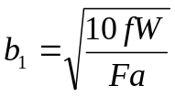
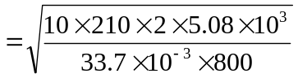
=889mm
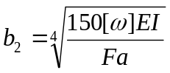
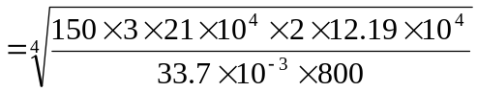
=1105.9mm
取b₁、b₂的小值，即889mm,取850mm。
（2）、内楞选用18厚夹板、50×100水平枋木，木枋a间距取400mm
I= 416 .7×10⁴ mm⁴ W=83.3×10³ mm³ E= 9×10⁴ N/mm²
f= 100N/mm² [ω]=3mm
a、抗弯强度验算：
q=Fa
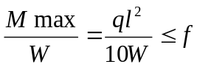
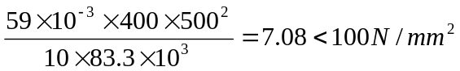 满足要求
b、挠度验算：
支承楞采用50×100水平枋木
I=416.7×104mm4 W=83.3×103mm3 E=9×104N/mm2 [ω]=3mm
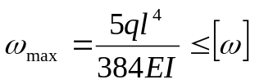
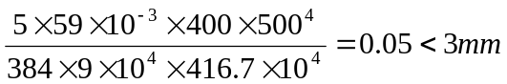 满足要求
3、对拉螺栓设计：
在内外横楞交叉点加设对拉螺栓，支座反力为R=2×59×103×0.6×0.4=28320N
选用M18，其容许拉力为29600N。
墙模板图如下所示：

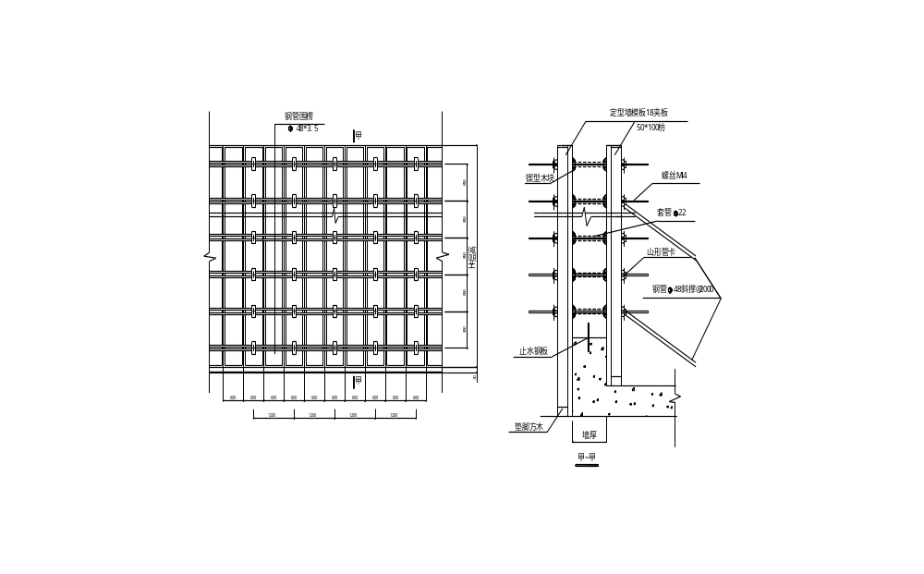
地下室外墙模板图
4、地下室外墙拆模，养护28天后，墙的对拉螺栓留下的孔洞内用“遇水膨胀”软木塞住小孔防水，在墙锥形留孔出补上防水砂浆。
（四）、柱模板设计
柱模板设计与墙体同相，经计算按下图配置模板
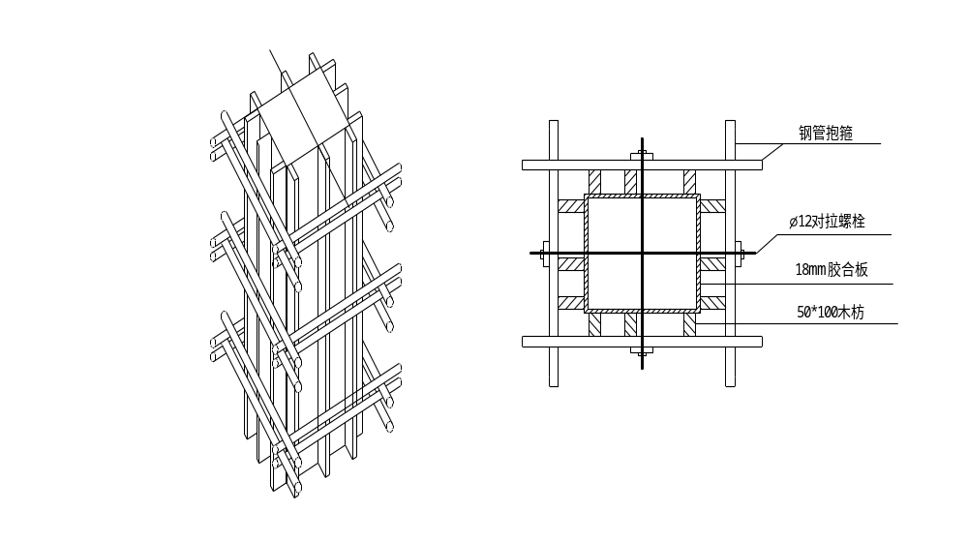
柱模板图
（五）墙、柱砼浇注
1、浇筑墙柱混凝土，不允许整吊车或泵管直接输入模内，必须过槽再用人工铲入。对混凝土墙不能一边倒，浇注必须四周均匀，特别是电梯井筒更应注意，为的是避免因浇注高度不均而造成侧移变形。
2、振捣混凝土时力求做到“快插慢拔”，插入式振动棒的移动间距不大于其作用半径的1.5倍，并插入到下层已振捣的混凝土深度不少于50mm，不得有漏振，超振泛浆产生离析现象，对塑性大的泵送混凝土尤其更应注意。
3、混凝土的浇灌速度应控制在1.5m/小时内，并在浇灌过程中模板工要随班检查模板的情况。
第四节 地下室顶板
一、施工段的划分
1、地下室项顶板后浇带地位置与底板后浇带相对应，施工过程拟将顶板按后浇带分为I、II、III三大段，其分段图同地下室底板板分段图。
2、施工顺序为I→II→III，各段顶板施工流程为钢管顶架→模板→钢筋→混凝土。
3、施工缝的留置处理：
地下室顶板由于分段施工，势必留下施工缝，施工缝按后浇带位置划分。
二、钢管梁板顶架计算
（一）梁侧模板设计：
1、荷载计算：
混凝土浇筑速度：4m/h
混凝土浇筑温度： T=25℃
模板最大侧压力： F₁=0.22γβ₁β₂t₀ν^{1/2}
=0.22×24×1.0×1.0×5×4^{1/2}
=52.8KN/㎡
F2=24H=24×2.5=60KN/㎡
γ=24KN/m2
β₁ ：不掺外加剂时为1.0；掺外加剂时为1.2.
β₂：当砼塌落度小于30mm时，取0.85；当砼塌落度50-90mm时，取1.0；当塌落度110-150mm时，取1.15
t₀：200/（T+15）
H：柱高度(m)
取F₁、F₂的小值作为计算值,即52.8KN/㎡。
（二）、梁侧模板计算： 700×1000（600×1000）
(A)、梁高h₁=h-板高=（900、700,取900计算）梁侧外楞采用Φ48×3.5钢管，双管
I=2×12.19×10⁴mm⁴ W=2×5.08×10³ mm³ E=21×10⁴N/mm² f= 210N/mm² [ω]=3mm
外楞间距（设置一道）：900mm
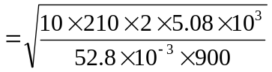
=670mm
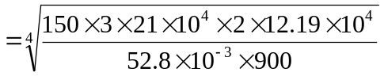
=810mm
取b₁、b₂的小值，即 670mm。
（B）梁高h₁=h-板高≤900，考虑采用木斜撑，外加钢楞两道。
（C）梁侧内楞选用18厚夹板、50×100水平枋木，木枋a间距取400mm
I= 416.7×10⁴ mm⁴ W=83.3×10³ mm³ E= 9×10⁴ N/mm² f= 100N/mm² [ω]=3mm
a、抗弯强度验算：
q=Fa
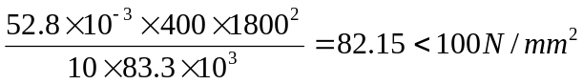 满足要求
b、挠度验算：
支承楞采用50×100水平枋木
I= 416 .7×10⁴ mm⁴ W=83.3×10³ mm³ E=9×10⁴N/mm² [ω]=3mm
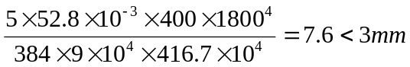 不满足要求，所以在中间设置两道横楞。
故按构造要求，在梁中部设置一道斜撑，以满足要求。
(三)、对拉螺栓设计：
在内外横楞交叉点加设对拉螺栓，支座反力为R=2×52.8×10³×0.4×0.8=33792N
选用M20，其容许拉力为38200N。
三、梁底模板设计
梁模板1: 700×1000
（一）荷载计算(按1m计算)：
a、新浇混凝土自重 1.0(梁高)×25000×0.7（梁宽） N/m
b、模板自重 216×0.6+3×40N/m
c、施工荷载 2500×0.6N/m
d、振捣砼时产生荷载（水平）： 2000×0.6N/m
合计： q=(a+b+c+d)×10⁻³ N/m 25.45 N/mm
（二）验算：
a、抗弯强度验算：
50×100枋木(3排)： W= 3×83.3×10³ mm³ f=100 N/mm²
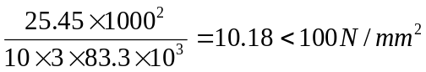 满足要求
b、挠度验算：
支承楞采用50×100水平枋木
I= 3×416 .7×10⁴ mm⁴ W=3×83.3×10³ mm³
E=9×10⁴N/mm² [ω]=3mm
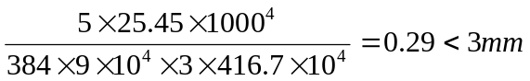 满足要求
（三）梁支承下楞钢管验算：
初步设计考虑@500mm
（1）荷载计算：
a、新浇混凝土自 1.0(砼梁高)×25000×0.7（梁宽）N/m
b、模板自重 216×0.6+40×3N/m
c、钢管自重 38.4N/m
d、施工荷载 2500×0.6N/m
e、振捣砼时产生荷载（水平）： 2000×4N/m
合计： q=(a+b+c+d+e)×10⁻³ N/m 35.02N/mm
集中荷载 F=ql/2=35.02×1000/2=17510N
（2）验算：
a、抗弯强度验算：
Φ48×3.5钢管： W= 5.08×10³ mm³ f=210 N/mm²
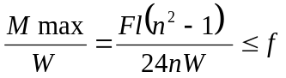
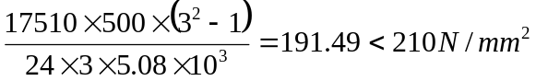 满足要求
b、挠度验算：
I= 12 .19×10⁴ mm⁴ E=21×10⁴ N/mm² [ω]=3mm
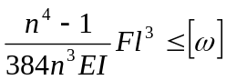
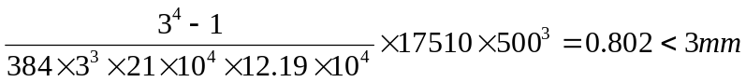 满足要求
（四）、顶架计算：
1、荷载计算：
a、新浇混凝土自重 1.0(梁高)×25000N/㎡
b、模板自重 216+40×3.0/0.6+38.4/0.5N/㎡
c、支架自重 2500N/㎡
d、施工荷载 2500N/㎡
e、振捣砼时产生荷载 2000N/㎡
合计： q=(a+b+c+d+e) 50032 N/㎡
每根立管支承0.12×0.5=0.06㎡ 的区格荷载为：
0.06×32456=1947.36N
2、验算：
Φ48× 3.5钢管： W= 489 mm2 i=15.78mm f=215 N/mm2
a、按强度验算：
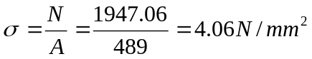
b、按稳定性验算：
设计立管水平拉杆为小于1800mm，故长细比为 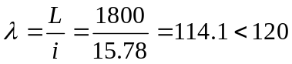
查表得 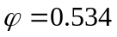
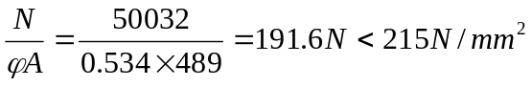 满足要求
故该梁支撑模板及其顶架满足要求。其它不足1000mm高的梁按图支模。顶架图如下图示:
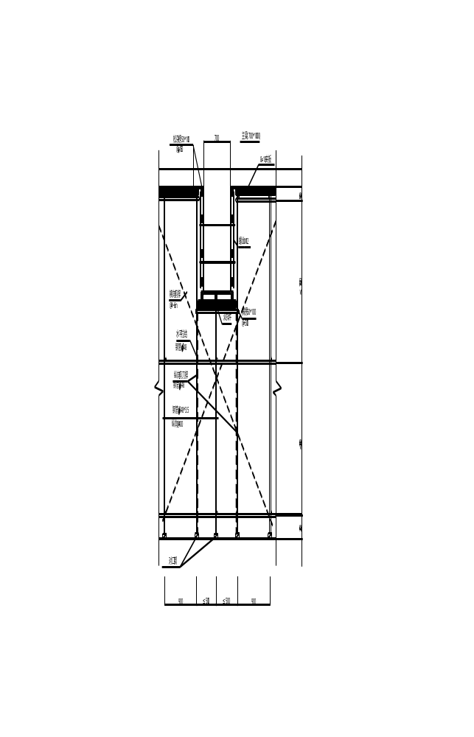 四、楼板模板及其顶架设计
顶架模板图1
（一）模板及顶架初步设计：
混凝土楼板支模采用18厚夹板，上楞采用@450mm的50×100枋木，下楞采用@800mm的Ф48×3.5钢管。顶架立杆采用纵横@800mm的Ф48×3.5钢管，立杆水平拉杆为@1800mmФ48×3.5钢管。顶板厚为220mm及250mm，取250mm计算。
（二）楼板支承上楞木枋验算：
1、荷载计算：
a、新浇混凝土自重 0.13(砼板厚)×25000×0.45 N/m
b、模板自重 216×0.45+40N/m
c、施工荷载 2500×0.45N/m
d、振捣砼时产生荷载（水平）： 2000×0.45N/m
合计： q=(a+b+c+d)×10⁻³ N/mm 4.97N/mm
（三）验算：
a、抗弯强度验算：
50×100枋木： W= 83.3×10³ mm³ f=100 N/mm²
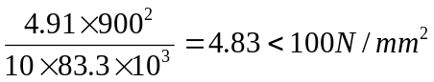 满足要求
b、挠度验算：
支承楞采用50×100水平枋木
I= 416 .7×10⁴ mm⁴ W=83.3×10³ mm³ E=9×10⁴N/mm² [ω]=3mm
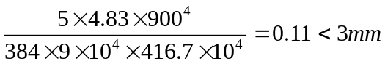 满足要求
（四）楼板支承下楞钢管验算：
1、荷载计算：
a、新浇混凝土自重 0.13(砼板厚)×25000×0.9N/m
b、模板自重 216×0.9+40×2.0N/m
c、钢管自重 38.4N/m
d、施工荷载 2500×0.9N/m
e、振捣砼时产生荷载（水平）： 2000×0.9N/m
合计： q=(a+b+c+d+e)×10⁻³ N/mm 9.99 N/mm
集中荷载 F=ql/2=9.99×900/2=3996N
2、验算：
a、抗弯强度验算：
Φ48×3.5钢管： W= 5.08×10³ mm³ f=210 N/mm²
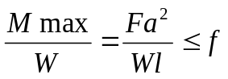
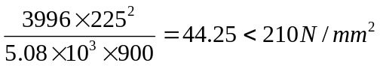 满足要求

b、挠度验算：
支承楞采用50×100水平枋木
I= 12 .19×10⁴ mm⁴ E=21×10⁴ N/mm² [ω]=3mm
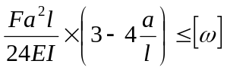
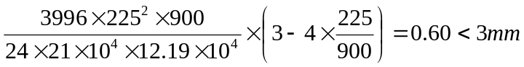 满足要求

（五）、钢管顶架验算：
1、荷载计算：
a、新浇混凝土自重 0.13(砼板厚)×25000N/㎡
b、模板自重 216+40×2.5/0.9+38.4/0.9N/㎡
c、钢管支架自重 250N/㎡
d、施工荷载 2500N/㎡
e、振捣砼时产生荷载（水平）： 2000N/㎡
合计： q=(a+b+c+d+e) 11347.5 N/㎡
每根立管支承0.8×0.8=0.64㎡ 的区格荷载为:0.64×11347.5=7262.4N
（六）、验算：
Φ48×3.5钢管： A= 489 mm² i=15.78mm f=215 N/mm²
a、按强度验算：
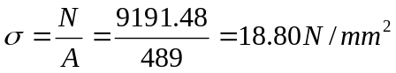
b、按稳定性验算：
设计立管水平拉杆为小于1800mm，故长细比为 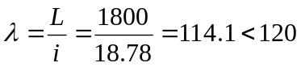
查表得
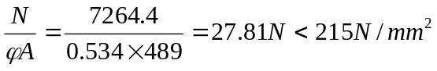 满足要求
故砼楼板支撑模板及其顶架满足要求。其立杆平面布置图如下：
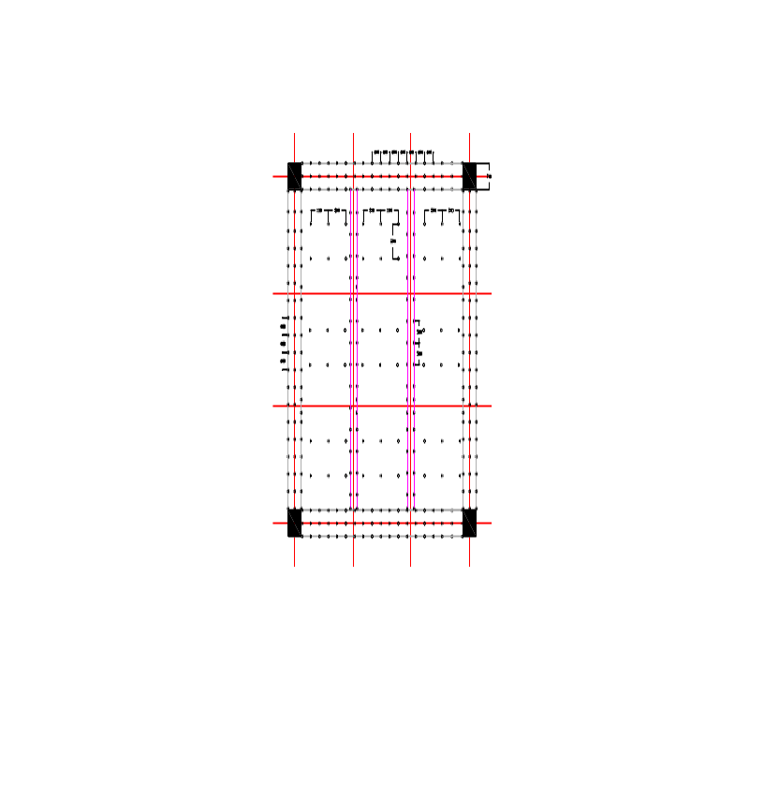
顶板立杆平面布置图

五、地下室顶板楼板模板施工
1、施工准备
（1）材料与主要机具：
①. 模板采用木模板，也可采用钢木组合，可增加木模板的刚度及便于连接。
②.支架系统：
a、扣件式满堂架。
b、模板配料：L50×5角铁、10×10方木、7.5×10方木、铁钉等。
c、主要机具：锤、斧、锯、电钻、水平尺、撬棍等。
（2）作业条件：
①模板及支架系统设计：根据工程结构类型和特点，确定流水段划分；确定模壳的平面布置，纵横木楞的规格、数量和排列尺寸；确定模板与次木楞及其它结构构件的连接方式。同时确定模壳支架系统的组合方式。验算模壳和支架的强度、刚度及稳定性。
②.柱（角筒）、楼是梯墙及剪力墙的混凝土强度已达到设计或施工规范要求的再施强度。
③.楼面的轴线、水准标高引测到墙、柱上，并办完预检手续。
2、模板安装的操作工艺
（1）工艺流程：
安装支架→安装主次木楞→调整密肋梁底标高及起拱→安装模壳→质量检验。
（2）支架系统采用钢筋满堂架，采用18mm厚胶合模板制模。由顶架按梁及板模板设计尺寸进行支模，并在施工中执行模板施工规范。凡设计高度超过3.5m时，每隔2m高度应用直角扣件与钢支柱拉接，并与结构柱连接牢靠。
（3）顶托粗调标高后，安装10cm×10cm主木楞，其间距大约为60～120cm。之后在主木楞上安装75cm×10cm次木楞，其间距为40～60cm。次木楞的间距要根据密肋的间距确定。次木楞的两侧安装L50×5的角铁（可预装）。安装次木楞前要在主木楞上放出模板的边线，即准确地放出密肋的位置线，以使次木楞（即密肋）轴线位置准确。
（4）次木楞安装完毕后，要认真调整顶托升降，使次木楞顶面符合设计标高（即密肋底标高符合设计要求）。并根据设计要设要求起拱。设计无要求时，起拱高度为全跨长度的1/1000～3/1000。
（5）按模板分项工程质量评定标准逐项检查模壳模板。检查的重点放在模壳自身刚度的保证措施和连接节点的严密性。办理预检。
3、模板拆除的操作工艺
（1）、操作工艺流程：
拆除梁侧模→拆梁底模→拆除板底模→拆除支架。
（2）、模板拆除时，混凝土的强度必须达到10MPa。先将支撑角钢拆除，然后用小撬起相对两侧面中点，模壳即可拆下。密肋梁较高时，模壳不易拆除，可采用气动拆模工艺。
拆模不可用力过猛，不乱扔乱撬，要轻拿轻放，防止损坏。
（3）、拆除支架：混凝土的强度必须达到规定的拆模强度，才允许拆除支架。
4、质量标准
（1）、保证项目：楼板及其支架必须有足够的强度、刚度和稳定性；其支架的支撑部分必须有足够的支撑面积。如安装在基土上，基土必须坚实，并有排水措施。对湿陷性黄土，必须有防水措施；对冻胀性上，必须有防冻融措施。
检查方法：对照模板设计，现场观察或尺量检查。
（2）、基本项目：
①、模板接缝宽度不得大于1.5mm。
检查方法：观察和用楔形塞尺检查。
②、模板接触面清理干净，并采取隔离措施。梁的模板上粘浆和漏刷离剂累计面积应大于400cm²。
检查方法：观察和尺量检查。

（3）、允许偏差项目见下表：
项 目 | 允许偏差（mm） |  | 检查方法
项 目 | 单层、多层 | 高层框架 | 检查方法
梁轴线位移 | 5 | 3 | 尺量检查
梁板截面尺寸 | +4  -5 | +2  -5 | 尺量检查
标高 | ±5 | +2  -5 | 用水准仪或拉线和尺量检查
相邻两板表面高低差 | 2 | 2 | 用直线或尺量检查
表面平整度 | 5 | 5 | 用2m靠尺和塞尺检查
预留钢板中心线位移 | 3 | 3 | 尺量检查
预留管、预留孔中心线位线 | 3 | 3 | 尺量检查

5、成品保护
（1）、在层高1/2处左右的支架系统的水平栏杆上宜固定一层水平安全网，用于防止人员坠落，同时，拆模板时，拆模板时，使之坠入安全网，保护模板。
（2）、拆除模板壳要用小撬棍，以木楞为支点，先撬模板相对两侧邦中点，模板权动后，依然以木楞为支点，撬模板底脚的内肋，轻问下撬掉模板。切忌硬撬或用铁锤硬砸，也不能使用大撬棍以肋梁混凝土为支点进行撬动，以保护模板和密肋混凝土。
（3）、吊运模板、木钢楞、或钢筋时，不得碰撞已安装好的模板，以防模板变形。
（4）、要严格遵循混凝土强度达到10MPa时方可拆模板；混凝土强度达到7.5%，肋跨<8m时，可拆除支柱；但肋跨>8m时，混凝土强度必须达100%可方拆除支柱。
6、应注意的质量问题
（1）、梁侧面胀出，梁身不顺直，梁底不平：防治的方法是，模板支架系统应有足够的强度、刚度和稳定；支柱底脚应垫通长脚手板，并应支撑在竖实的地面上；模板下端和侧面应设水平和侧向支撑，以补足模板的刚度；梁底楞应按设计和施工规范起拱；支撑角钢与次楞弹平线安装，并销固牢靠。
（2）、单向板底部局部下挠；防治的方法是，模板安装应由跨中向两边安装，以减少模板搭接长度的累计误差。安装后要认真调整模板搭接长度，使其不得小于10cm，以保证接口处的刚度。
（3）、梁轴线位移，两端边肋不等：防治的方法是，主楞安装调平后，要放出次楞边线再安装次楞，并进行找方校核。安装次楞要严格跟线，并与主楞连接牢靠。
（4）、模板安装不严密：这是模板加工的负公差所致。认真检查模板安装缝隙，钉塑料条或橡胶条补严。
7、质量记录
本工艺标准应具备以下质量记录：
（1）、模板分项工程技术交底记录。
（2）、模板分项工程预检记录。
（3）、模板分项工程质量评定。
六、顶板钢筋绑扎与安装工程
1、施工准备
（1）、材料及主要机具
①、钢筋：应有出厂合格证，按规定用力学性能复试。当加要过程中发生脆断等特殊情况，还需作化学成分检验。钢筋应无老狙及油污。
②、铁丝：可采用20～22 号铁丝（火烧丝）或镀锌铁丝（铅丝）。铁丝的切断长度满使用要求。
③、控制混凝土保护层用砂浆垫块、塑料卡、各种挂钩或撑杆等。
④、工具：钢筋钩子、板子、绑扎架、钢丝刷子、手推车、粉笔、尺子等。
（2）、作业条件
①、按施工现场平面图规定的位置，将钢筋堆放场地进行清理、平整。准备好垫木，按钢筋绑扎顺序分类堆放，并将锈蚀进行清理。
②、核对钢筋的级别，型号、形状、尺寸及数量是否与设计图纸及加工配料单相同。
③、当施工现场地下水位较高时，必须有排水及降水措施。
④、熟悉图纸，确定钢筋穿插就位顺序，并与有关工种作好配合工作，如支模、管线、防水施工与绑扎钢筋的关系，确定施工方法，作好技术交底工作。
⑤、根据地下室防施工方案（采用内贴法或外贴施工），底板钢筋绑扎前做完底板下防水层及保护层；支完底板四周模板（或砌完保护墙，做好防水层）。当地下室外墙防水采用内贴法施工时，在连接墙体钢筋之前砌完保护墙，做好防水层及保护层。
2、操作工艺
（1）、工艺流程
划钢筋位置线→运钢筋到使用部位→连接底板及梁钢筋→连接墙钢筋。
（2）、划钢筋位置线：按图纸标明的钢筋间距，算出底实际需用钢筋根据数，一般让靠近底板模板边的那根据钢筋离模板边为5cm，在底板上弹出钢筋位置线（包括基础梁钢筋位置线）。
3、质量标准
（1）、保证项目
①、钢筋的品种和质量、焊条、焊剂的牌号、性能及使用的钢板，必须符合设计要求和有关标准的规定。进口钢筋焊接前，必须进行化学成分检验和焊接试验，符合有关规定后方可焊接。
②、钢筋表面必须清洁，带有颗粒状或片状老锈，经、除锈后仍有麻点的钢筋，严禁按原规格使用。
③、钢筋的规格、形状、尺寸、数量、间距、锚固长度、接头设置，必须符合设计要求和施工规范的规定。
④、机械连接接头机械性能，必须符合钢筋连接规范的专门规定。
（2）、基本项目
①、连接钢筋的缺扣、松扣数量不得超过绑扣数的10%，且不应集中。
②、弯钩的朝向应正确，连接接头应符合施工规范的规定，套筒长度不小于规定值。
③、有I级钢筋制作的箍筋，其数量应符合设计要求，弯钩角度和平直度不小于规定值。
④、钢筋安装及预埋件位置的允许偏差值,见下表
项次 | 项目 |  | 允许偏差  （mm） | 检验方法
1 | 骨架宽、高度 |  | ±5 | 尺量检查
2 | 骨架长度 |  | ±10 | 尺量检查
3 | 受力钢筋 | 间距 | ±10 | 尺量两端、中间各一点，取其最大值
3 | 受力钢筋 | 排距 | ±5 | 尺量两端、中间各一点，取其最大值
4 | 钢筋弯起点位移 |  | 20
5 | 焊接预埋件 | 中心线位移 | 5 | 尺量检查
5 | 焊接预埋件 | 水平高差 | +3  -0 | 尺量检查
6 | 受力钢筋保护层 | 基础 | ±10 | 尺量检查
6 | 受力钢筋保护层 | 梁、柱 | ±5 | 尺量检查
6 | 受力钢筋保护层 | 墙、板 | ±3 | 尺量检查
4、成品保护
（1）、成型钢筋应按指定地点堆放，有垫木放整齐，防止钢筋变形、锈蚀、油污。
（2）、连接墙筋时应搭临时架子，不准蹬踩钢筋。
（3）、妥善保护基础四周外露的防水层，以免被钢筋碰破。
（4）、底板上、下层钢筋连接时，支撑马凳要绑牢固，防止操作时踩变形。
（5）、严禁随意割断钢筋。
5、应注意的质量问题
（1）、墙、柱预埋钢筋位移：墙、柱主筋的插筋与底板上、下筋要固定连接牢固，确保位置准确。必要时可附加钢筋电焊焊牢，混凝土浇筑前应有专人检查修整。
（2）、露筋：墙、柱钢筋每隔1m左右加绑带铁丝的水泥砂浆垫块（或塑料卡）。
（3）、拧紧值不够：连接时应对每个接头进行检查是否满足设计和规范要求。
（4）、钢筋接头位置错误：梁、柱、墙钢筋接头较多时，翻样配料加工时，应根据图纸预先画出施工翻样图，注明各号钢筋搭配顺序，并避开受力钢筋的最大弯矩处。
6、质量记录
本工艺标准应具备以下质量记录：
（1）、钢筋出厂质量证明书或检验报告单。
（2）、钢筋力学性能复试报告。
（3）、进口钢筋应有化学成分检验报告和可焊性试验报告。国产钢筋在加工过程中发生脆断、焊接性能不良和力性能显著不正常时，应有化学成分检验报告。
（4）、钢筋焊接接头试验报告。
（5）、焊条、焊剂出厂合格证。
（6）、钢筋分项工程质量检验评定资料。
（7）、钢筋分项隐蔽工程验收记录。
3、作业准备：浇筑前应将模板内的垃圾、泥土等杂物及钢筋上的油污清除干净，并检查钢筋的水泥砂浆垫块是否垫好。如使用木模板时应浇水使模板湿润。柱子模板的扫除口应在清除杂物及积水后再封闭。剪力墙根部松散混凝土已剔掉清净。
4、泵送混凝土时必须保证混凝土泵连续工作，如果发生故障，停歇时间超过45min或混凝土出现离析现象，应立即有压力水事其他方法冲冼管内残留的混凝土。
5、混凝土浇筑与振捣的一般要求：
（1）、浇筑混凝土时应分段分层连续进行，浇筑层高度应根据结构特点、钢筋疏筋密决定，一般不振捣器作用部分长度的1.25倍，最大不超过50cm。
（2）、使用插入式振捣器应快插慢拨，插点要均匀排列，逐点移动，顺序进行，不得遗漏，做到均匀振实。移动间距不大于振捣作用半径的1.5倍（一般为30～40cm）。振捣上一层时应插入下层5cm，以消除两层间的接缝。表面振动器（或称平板振动器）的移动间距，应保证振动器的平板覆盖已振实部分的边缘。
（3）、浇筑混凝土应连续进行。如必须间歇，其间歇时间应尽量缩短，并应在前层混凝土凝结之前，将次层混凝土浇筑完毕，间歇的最长时间应按所用水泥品种、气温及混凝土凝结条件确定，一般超过2h应按施工缝处理。
（4）、浇筑混凝土时应经常观察模板、钢筋、预留孔洞、预埋件和插筋等无移动、变形或堵塞情况，发现问题应立即处理，并应已浇筑的混凝土凝结前修正完好。
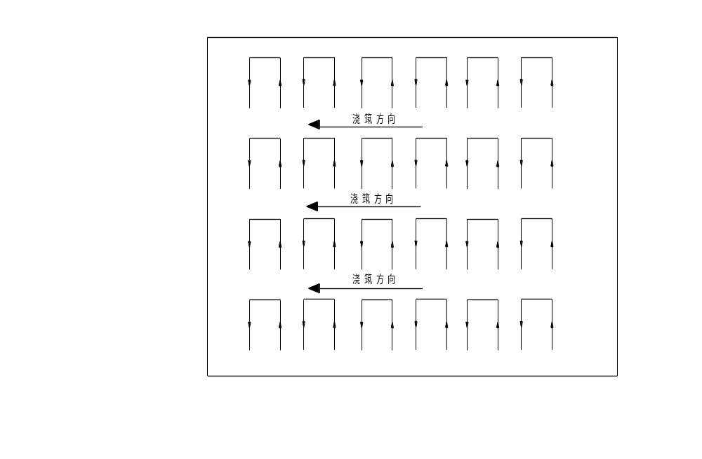
顶板分块混凝土浇筑方向示意图

八、混凝土的养护
1、混凝土浇筑完毕后，应在12小时以内加以覆盖，并浇水养护。
2、混凝土浇水养护日期，掺用缓凝型外加剂或有抗渗要求的混凝土不得小于14天。在混凝土强度达到1.2MPa之前，不得在其上踩踏或施工振动。柱、墙带模养护2天以上，拆模后，用棉布包住，浇水在棉花布上养护，以确保立面结构表面保持湿润状态。
3、每日浇水次数应能保持混凝土处于足够的润湿状态。

九、拆模板
由于对水泥混凝土的养护要求较严，因此不宜过早拆模。拆模时防水混凝土的强度必须超过设计强度等级的70%，混凝土表面温度与环境温度之差，不得超过15℃，以防混凝土表面产生裂缝。拆模时应注意勿使模板和防水混凝土结构受损。

第五节 后浇带施工
1、后浇带设置
本工程地下室底板、顶板设置宽0.8m后浇带三道（位置见 “地下室底板分段图”）。
2、后浇带做法
(1)、地下室底板：后浇带1.6米范围内，做200厚混凝土垫层，上铺柔性防水材料，并用20厚1:3水泥砂浆保护。
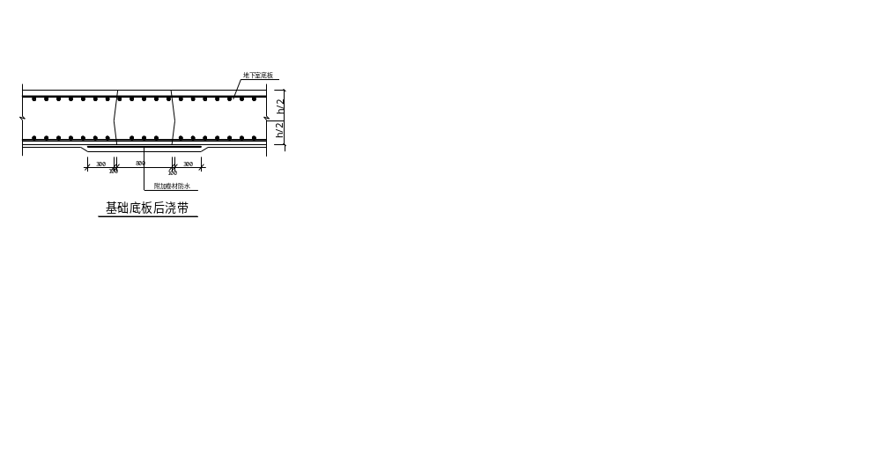

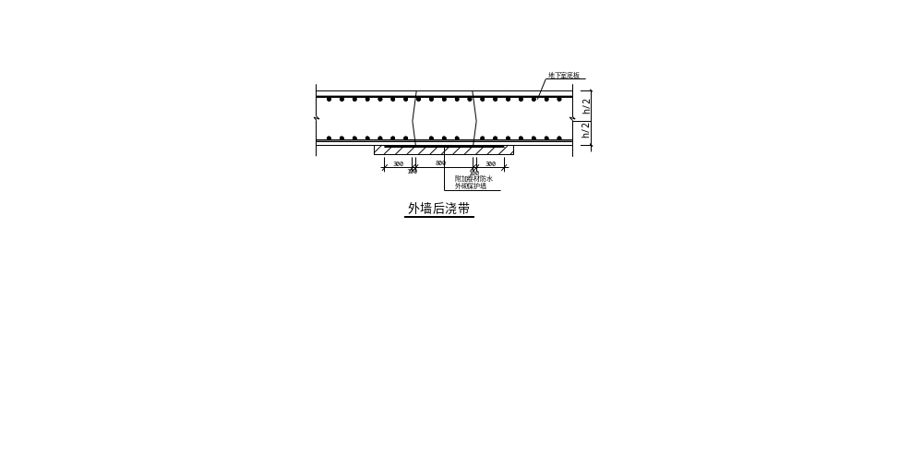
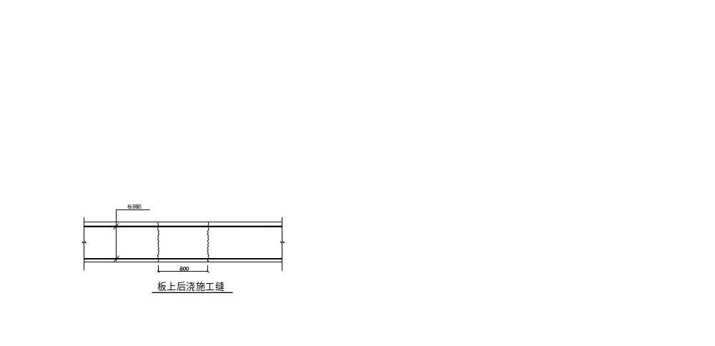
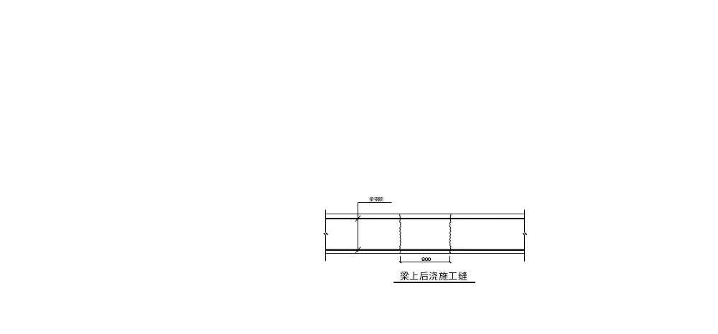

3、后浇带施工程序、施工要点
(1)、地梁、底板的跨缝钢筋可以贯通不断开，上部面筋可用分离处理（接合时加搭接焊），钢筋贯通时可在局部位置设人孔，以便清扫在底板中的杂物；楼层梁内钢筋贯通，板底钢筋不断，板上筋可断开。
(2)、后浇带在底板混凝土施工完六周以后，用提高一级的微膨胀混凝土（掺加UEA膨胀剂）浇筑，并严格养护。
(3)、在后浇带施工前，应清除垃圾、水泥薄膜；松散游离状的混凝土要剔除，同时还应将混凝土表面凿毛，用压力水冲洗干净并充分湿润，并刷水泥净浆；保证钢筋、钢板止水带符合设计要求，表面的油污、浮浆及浮锈应清除干净。在底部加一层3CM厚的1:1水泥砂浆，然后浇筑混凝土。
(4)、后浇带混凝土养护要覆盖或挂麻袋，养护时间不得少于28天。
(5)、外墙后浇带两侧内面须预留支模拉接用防水螺杆；楼层后浇带混凝土未达70％强度时不得拆除两侧的支承模板及底模。
(6)、所有后浇带钢板止水带弯起部分均朝向迎水面。

第六章 ±0.000以上钢筋混凝土结构工程
第一节 模板工程
模板工程作为土建三大分项工程之一，模板体系及施工方法选用情况对工程的影响是至关重要的。选用合理、先进、科学的模板体系不但可以提高工程质量、缩短工期，工程成本也可以大为降低。在本工程施工中，我们准备根据在以往工程中的施工经验并结合工程的实际特点，在不同的结构部位，选用不同的模板、支撑体系或施工方法，并力求合理、先进、科学。本工程中，看台部分梁柱为清水混凝土，见后面由详细论述，这里为人员、设备用房部分的施工方法。
一、选用情况如下：
1、梁板模板采用18mm厚木胶合板，下方用50*100木方作横愣，木方下设Ф48钢管作纵愣。（梁模参照地下室梁模图）
地上部分异型梁模见下图。
2、柱模和筒体模板选用覆盖胶合板，保证混凝土外观。（柱模图参见地下室柱模图）
3、楼梯模采用封闭式支模方法，保证楼梯不掉角。
4、柱脚部位支撑加固采用预埋钢筋头加固法，保证柱脚不爆模。
5、其它部位采用七层胶合板和φ48mm钢管，扣件组成的通用模板体系。
6、采用满堂红脚手架支撑。
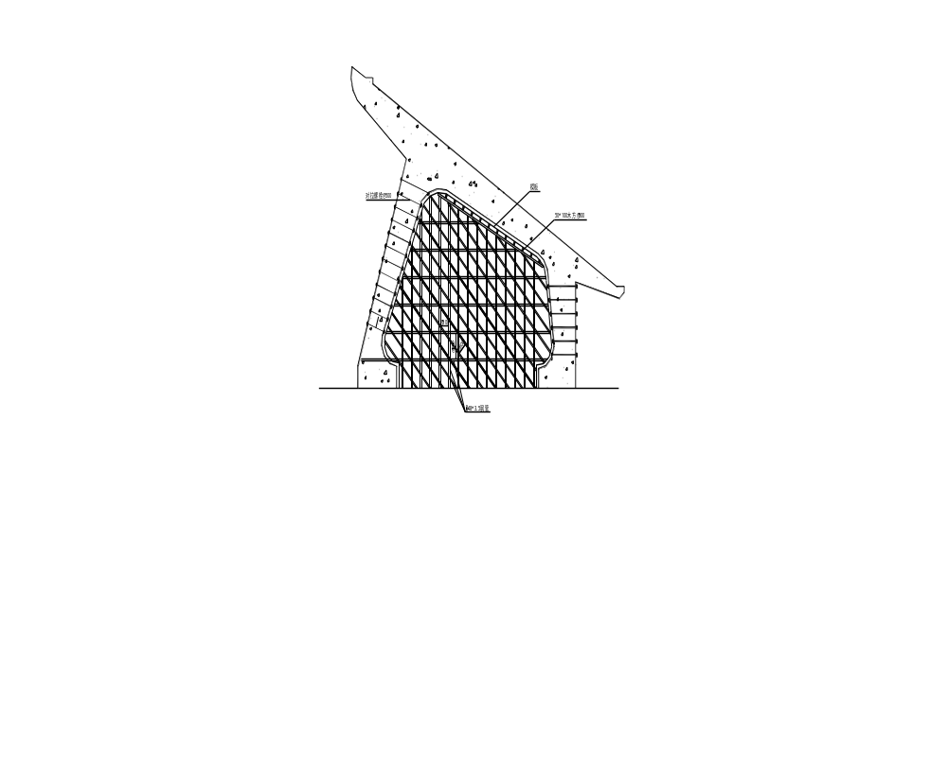 异型梁模板支撑示意图
（二）模板工程设计安拆要求：
1、模板的材质应符合有关的专门规定。
2、模板及其支撑体系应符合下列规定：
a、保证工程结构和构件各部分形状尺寸和相互位置的正确。
b、具有足够的承载能力、刚度和稳定性，能可靠地承受现浇混凝土的自重和侧压，以及在施工过程中所产生的荷载。
c、构造简单、装拆方便，并便于钢筋的绑扎安装和混凝土的浇养护等要求。
d、模板的接缝不得漏浆。
3、模板与混凝土的接触面应涂隔离剂。对油质类等影响结构或妨碍装饰工程施工的隔离剂不得采用。严禁隔离剂沾污钢筋与混凝土接槎处。
4、模板及其支架在安装过程中，必须设置防倾覆的临时固定。
5、现浇钢筋混凝土梁、板，当跨度等于或大于4m时，模板应起拱；当设计无具体要求时，起拱高度宜为全跨长度的1/1000-3/1000。
6、固定在模板上的预埋件和预留洞不得遗漏，安装必须牢固，位置准确。
7、模板安装的偏差不得超过有关规定。
8、现浇结构的模板及其支架拆除时的混凝土强度，应符合设计要求；当设计无要求时，应符合下列规定：
a、侧模：在混凝土强度能保证其表面棱角不因拆除模板面而受损后，方可拆除。
b、底模：其砼强度需按跨度达到相关要求后方可拆模。
9、已拆除模板及支架的结构，在混凝土强度符合设计混凝土强度等级的要求后，方可承受全部使用荷载，当施工荷载所产生的效应比使用荷载的效应更为不利时，必须经过核算，加设临时支撑。

第二节 钢筋工程
一、施工顺序：
柱施工顺序：套柱箍盘→搭接绑扎竖向受力筋→画箍筋间距线→绑箍筋
梁施工顺序：
模内绑扎：画主次梁箍盘间距→放主梁次梁箍筋→穿主梁底层纵筋及弯起筋→穿次梁底层纵筋并与箍筋固定→穿主梁上层纵向架立筋→按箍筋间距绑扎→穿次梁上层纵向钢筋→按箍筋间距绑扎
钢筋加工：根据设计要求，钢筋接头机械连接接头，因而我公司计划对直径大于22的钢筋接头及框架柱所有纵筋，采用锥螺纹钢筋接头，接头质量严格按混凝土结构工程施工及验收规范的要求验收。
钢筋的锚固长度按下列规定进行：一般钢筋的最小搭接长度为1.2倍锚固长度，受力钢筋的接头位置应相互错开，接头区受力钢筋接头面积容许百分比如下：
名称 | 接头区段范围 | 受拉区 | 受压区
非焊接搭接 | 35d | 25% | 50%
纵向受拉钢筋的最小锚固长度如下，当考虑地震作用效益组合时，一、二级抗震钢筋的最小锚固长度增加5d。

纵向受拉钢筋的锚固长度
钢筋种类≤25 | 一、二级抗震等级 |  |  |  | 三、四级抗震等级
钢筋种类≤25 | C20 | C25 | C30 | ≥40 | C15 | C20 | C25 | C30 | ≥40
Ⅰ级钢 | 35d | 30d | 25d | 25d | 40d | 30d | 25d | 20d | 20d
Ⅱ级钢 | 45d | 40d | 35d | 30d | 50d | 40d | 35d | 30d | 25d
Ⅲ级钢 | 50d | 45d | 40d | 35d | ---- | 45d | 40d | 35d | 30d
板中预埋管应严格按设计要求设在上下排钢筋之间，若预埋管上无钢筋时，则需沿预埋管长度方向加设Φ6@200。
在钢筋工程施工中，严格按照设计图纸施工和符合工程规范的前提下，结合现场实际情况，进行钢筋翻样，应用多项先进技术，科学管理，精心组织该钢筋工程的施工，其主要施工要点有以下几点：
1、钢筋要严格遵照设计图纸和有关规范进行翻样，钢筋加工要严格按照钢筋翻样料单进行作业，对加工好的钢筋应随即标识好标牌，现场不同钢筋班组均派两人到钢筋加工车间，与钢筋加工同步，清理好自己班组所需用的钢筋，并立即清走。
2、竖向钢筋连接应与现场测量投线同步进行，所有钢筋连接与绑扎均严格按照图纸和规范进行作业。
3、柱钢筋纠偏均在相应一片区木工平台支模完毕后立即进行，采用铁丝拉、套箍或垫垫块的方法予以固定，以确保保护层满足要求，保证质量。
4、平台钢筋连接是先绑扎梁钢筋后连接板钢筋，柱的核心区，钢筋密布，交错重叠，梁钢筋连接较为困难。因此对梁钢筋，依照图纸和规范的前提下，按现场实际情况进行翻样，现场连接，先梁底筋后面筋，先主梁后次梁筋，同时适当穿插，特别是梁、柱结点核心区钢筋连接，要按先梁底筋，再柱箍筋，后梁面筋的顺序进行，但柱箍筋要灵活连接，以满足梁纵筋连接正确，最上梁面筋满足砼保护层要求。
5、对大梁箍筋连接是先布置好箍筋，再将梁纵筋中部抬起，连接好梁中部箍筋，之后放下梁纵筋并调好，再通过梁端末封模口连接好梁端箍筋，最后调整好梁钢筋，垫好保护垫层。
6、在梁筋连接基本完成后，就可进行板钢筋连接，为防止板面筋下凹，根据板厚，采用Φ12钢筋制成1.0m长的马凳，每隔2m垫置在面筋的下排筋下并绑扎好。
７、为了保证结构砼保护层的厚度，采用高标号砂浆预制块作为垫块，梁、柱保护层垫块在钢筋连接完后放置，板的保护层垫块在砼浇筑前垫好。
８、有关梁、板、柱的配筋要求和预留孔洞加强钢筋配置，将严格按设计图纸要求施工，如设计无特别要求按有关施工规范执行。
９、所有进场钢筋必须有出厂合格证，并按规范要求制作试件，经试验合格后方可投入使用。
１０、钢筋工程必须符合《混凝土结构工程施工质量验收规范》（GB 50204 – 2002）优良标准。
二、钢筋锥螺纹接头应用
１、钢筋锥螺纹接头性能等级的选用应符合下列规定：
a、混凝土结构中要求充分发挥钢筋强度或对接头延性要求较高的部位应采用A级接头，
b、混凝土结构中钢筋受力较小对接头延性要求不高的部位可采用B级接头。
２、设置在同一构件内同一截面受力钢筋的接头位置应相互错开。在任一接头中心至长度为钢筋直径的35倍的区段范围内，有接头的受力钢筋截面积古受力钢筋总截面面积船百分率应符合下列规定：
３、受拉区的受力钢筋接头百分率不宜超过50％。
４、在受拉区的钢筋受力小部位，A级接头百分率不受限制。
５、接头宜避开有抗震设防要求的框架梁端和柱端的箍筋加密区，当无法避开时，接头应采用A级接头，且接头百分率不应超过50％。
６、受压区和装配式构件中钢筋受力较小部位，A级和B级接头百分率可不受限制。
７、接头端头距钢筋弯曲点不得小于钢筋直径的10倍。
８、不同直径钢筋连接时，一次连接钢筋直径规格不宜超过二级。
９、钢筋连接套的混凝土保护层厚度宜满足现行国家标准《混凝土结构设计规范》中受力钢筋混凝土保护层最小厚度的要求，且不得小于15mm。连接套之间的横向净距宜小于25mm。
二、施工准备
１、凡参与接头施工的操作工人、技术管理和质量管理人员，均应参加技术规程培训：操作工人应经考核合格后持证上岗。
２、钢筋应先调直再下料。切口端面应与钢筋轴线垂直，不得有马蹄形或挠曲。不得用气割下料。
３、提供锥螺纹连接套应有产品合格证，两端锥孔应有密封盖；套筒表面应有规格标记。进场时，施工单位应进行复检。

三、施工要求
１、鉴于钢筋套丝、现场质量检验、钢筋连接方法、力矩扳手的正确使用、接头的质量要求与检验等均有专门技术要求，所以在工程施工中必须坚持技术培训和持上岗证作业制度。
２、为了保证套丝质量，减少套丝机和梳刀的损坏，钢筋下料时，应做到切口端面垂直钢筋轴线。钢筋平直，切口无马蹄形，且不挠曲。
３、鉴于国内现有的钢筋锥螺纹接头的技术参数不相同，其套丝机、螺纹锥度、牙形、螺距等也不一样，为此施工单位采用时要特别注意，对技术参数不一样的接头决不能混用，避免出现质量问题。检查加工质量用的牙形规、卡规或环形规、锥螺纹塞规均应由提供钢筋连接技术的单位配套提供。
４、钢筋锥螺纹丝头质量好坏直接影响接头的连接质量，为此要求在工人自检的基础上，按每种规格钢筋的加工批量10％抽验。决不允许使用牙形撕裂、掉牙、牙瘦、小端直径过小、钢筋纵肋上无齿形等不合格丝头连接钢筋。查出一个不合格丝头，则应重检该批丝头，对不合格丝头可切去一部分，再重新加工出合格丝头，并及时填写检验记录，不得追记。
５、为防止堆放、吊装搬运过程弄脏或碰坏钢筋丝头，要求检验合格的丝头必须二端戴上保护帽，另一端拧紧连接套。
６、接头的质量和锥螺纹的加工质量有关。如果弄脏或碰伤钢筋丝头会影响接头的连接质量。为此必须保持钢筋丝头及连接套螺纹的干净和完好无损。
７、避免发生过由于带连接套的钢筋固定不牢，在连续墙钢筋笼下沟槽时，将水平钢筋碰弯或将带连接套的钢筋碰掉，给连接钢筋带来很大困难现象。为此必须把带连接套的钢筋固定牢固。
为了防止水泥浆等杂物进入连接套而影响接头的连接质量，一定要坚持取下一个密封盖连接一根钢筋的施工顺序。
８、力矩扳手是连接钢筋和检验接头连接质量的定量工具，可确保钢筋连接质量尸为保证产品质量，力矩扳手应由具有生产计量器具许可证的工厂加工制造。产品出厂时应有产品出厂合格证。
９、考虑到力矩扳手的使用次数不一样，可根据需要将使用频繁的力矩扳手提前检定。
不准用力矩扳手当锤子或撬棍使用，要轻拿轻放，不许坐、踏。不用时，将力矩扳手调到0刻度，以保持力矩扳手精度。
１０、连接钢筋时，应先将钢筋对正轴线后拧人锥螺纹连接套筒，再用力矩扳手拧到规定的力矩值。决不应在钢筋锥螺纹没拧人锥螺纹连接套筒，就用力矩扳手连接钢筋，以免损坏接头丝扣，造成接头质量不合格。不许接头拧的过紧的目的是防止损坏接头丝扣。为了防止接头漏拧，每个接头拧到规定的力矩值之后，一定要在接头上做标记，以便检查。
１１、力矩扳手使用一段时间后，精度有可能发生变化。为确保质检用的力矩扳手精度，规定质检用的力矩扳手与施工用的扳手应分开使用，不得混用。
四、钢筋锥螺纹加工
１、加工的钢筋锥螺纹丝头的锥度、牙形、螺距等必须与连接套的锥度、牙形、螺距一致，且经配套的量规检测合格。
２、加工钢筋锥螺纹时，应采用水溶性切削润滑液，当气温低于0℃时，应掺人15％～20％亚硝酸钠。不得用机油作润滑液或不加润滑液套丝。
３、操作工人应按规范要求逐个检查钢筋丝头的外观质量。
４、经自检合格的钢筋丝头，应按规范的要求对每种规格加工批量随机抽检10％，且不少于10个，并填写钢筋锥螺纹加工检验记录。如有一个丝头不合格，即应对该加工批全数检查，不合格丝头应重新加工经再次检验合格方可使用。
５、已检验合格的丝头应加以保护。钢筋一端丝头应戴上保护帽，另一端可按规范规定的力矩值拧紧连接套，并按规格分类堆放整齐待用。
五、钢筋连接
１、连接钢筋时，钢筋规格和连接套的规格应一致，并确保钢筋和连接套的丝扣干净完好无损。
２、采用预埋接头时，连接套的位置、规格和数量应符合设计要求，带连接套的钢筋应固定牢，连接套的外露端应有密封盖。
３、必须用力矩扳手拧紧接头。
４、力矩扳手的精度为土5％，要求每半年用扭力仪检定一次。
５、连接钢筋时，应对正轴线将钢筋拧入连接套，然后用力矩扳手拧紧。接头拧紧值应满足表，规定的力矩值，不得超拧。拧紧后的接头应作上标记。
接头拧紧力矩值
钢筋直径（mm） | 16 | 18 | 20 | 22 | 25～28 | 32
拧紧力矩(N*m) | 118 | 145 | 177 | 216 | 275 | 314
质量检验与施工安装用的力矩扳手应分开使用，不得混用。
六、接头施工现场检验与验收
１、工程中应用钢筋锥螺纹接头时，该技术提供单位应提供有效的型式检验报告。
２、连接钢筋时，应检查连接套出厂合格证、钢筋锥螺纹加工检验记录。
３、钢筋连接工程开始前及施工过程中，应对每批进场钢筋和接头进行工艺检验：
a、每种规格钢筋母材进行抗拉强度试验；
b、每种规格钢筋接头的试件数量不应少于三根；
c、接头试件应达到现行行业标准《钢筋机械连接通用技术规程》JGJl07表3.0.5中相应等级的强度要求。计算钢筋实际抗拉强度时，应采用钢筋的实际横截面积计算。
4、随机抽取同规格接头数的10％进行外观检查。应满足钢筋与连接套的规格一致，接头丝扣无完整丝扣外露。
5、用质检的力矩扳手，按表5.3.5规定的接头拧紧值抽检接头的连接质量。抽验数量：梁、柱构件按接头数的15％，且每个构件的接头抽验数不得少于一个接头；基础、墙、板构件按各自接头数，每100个接头作为一个验收批，不足100个也作为一个验收批，每批抽检3个接头。抽检的接头应全部合格，如有一个接头不合格，则该验收批接头应逐个检查，对查出的不合格接头应进行补强，并填写接头质量检查记录。
６、接头的现场检验按验收批进行。同一施工条件下的同一批材料的同等级、同规格接头，以500个为一个验收批进行检验与验收，不足500个也作为一个验收批。
７、对接头的每一验收批，应在工程结构中随机截取3个试件作单向拉伸试验，按设计要求的接头性能等级进行检验与评定，并填写接头拉伸试验报告。
第三节 混凝土工程
一、混凝土供应
本工程的混凝土由商品砼厂提供，为保证施工质量，需向砼生产厂家提出如下要求：
1、水泥：选用普通硅酸盐水泥，进场水泥必须经试验合格后方可使用。
2、石子：选用1～3cm碎石，含泥量＜1%。
3、砂：选用中砂，含泥量＜3%。
4、水：采用市政自来水。
其它要求如下：
1、碎石粗骨料最大粒径与输送管径之比不宜大于1：3，粗骨料应符合国家现行标准《普通混凝土用碎石或卵石质量标准及检验方法》的规定，并应采取连续级配。
2、细骨料应符合《普通混凝土用砂质量标准及检验方法》的规定，并宜采用中砂。
3、混凝土用水应符合《混凝土拌合水标准》的规定。
4、泵送混凝土的外加剂应符合国家标准《混凝土外加剂》、《混凝土外加剂应用规程》、《混凝土泵送剂》和《预拌混凝土》的有关规定。
二、泵送混凝土要求
砼虽然由厂家提供，但为了保证砼的质量，须向砼厂家提出如下要求：
1、泵送混凝土的强度除应符合设计强度与耐久性的要求外，还应满足可泵性的要求。
2、泵送混凝土的配合比设计应符合《普通混凝土配合比设计规程》、《混凝土结构工程施工质量验收规范》、《混凝土强度检验评定标准》和《预拌混凝土》的规定，并应根据混凝土的原材料、运距、混凝土泵与管径、泵送距离、气温等具体条件试配。
3、泵送混凝土的水灰比宜为0.4-0.6，砂率为38%-45%，最小水泥用量为300Kg/m³。
4、泵送混凝土应掺架适量的外加剂，外加剂应符合《混凝土泵送剂》的规定。
三、混凝土泵送
混凝土采用混凝土泵进行水平和垂直运输，混凝土输送泵位置见《总平面布置图》。
1、泵送混凝土应设联络信号和配备通信设备、混凝土输送泵、搅拌运输车、搅拌站和浇筑地点应保持联系。现场应建立调度中心。
2、混凝土泵应由有证人员操作。
3、经泵送水检查确认泵中无异物后，应采取以下列方法润滑混凝土泵和管内壁：
(1)泵送水泥浆；
(2)泵送1：2水泥砂浆；
(3）泵送与混凝土内除粗骨料以外的其它成分相同配合比的水泥砂浆，润滑用的水泥砂浆应分散布料，不应集中浇筑在同一处。
4、混凝土泵送应连续进行，如因故障中断时，中断时间不得超过混凝土从搅拌至浇筑完毕所容许的延续时间。
5、当混凝土堵管时，应采取下列方法解决：
(1）重复进行反泵和正泵，逐步吸出混凝土至料斗中，充分搅拌后进行泵送。
(2）用木锥敲击泵管道查明堵泵部位，将混凝土击松后不断反泵和正泵以排除堵塞。
(3）当用上述两种方法解决不了堵泵时，应在混凝土卸压后拆除堵塞部位的输送管，排除堵塞物后重新泵送。
6、向下泵送混凝土时，应先打开管上气阀，待输送管下段混凝土有了一定的压力后方可关闭气阀。
7、设备与管道安置
有关施工要求如下：
（1）、混凝土泵是根据工程特点、最大输送距离、最大输送量、混凝土的浇筑计划确定的。
（2）、混凝土泵设置处应场地平整坚实，道路畅通，供料方便，距离浇筑地点近，便于配管，接近排水设施和供水、供电方便。
（3）、布设泵管应尽量短，并少用弯管和软管，应有泵管布置图设计。
（4）、浇筑混凝土时，地上水平管轴线与Y型管出料口轴线垂直，下端斜管的上端应设排气阀，水平管应每隔一定长度设支架固定。
四、混凝土浇筑
1、梁，板混凝土浇筑
(1)、肋形楼板的梁板应同时浇筑，浇筑方法应由一端开始用“ 赶浆法”推进，先将梁分层浇筑成阶梯 ，当达到楼板位置时再与板的混凝土一起浇筑。
(2)、楼板浇筑的虚铺厚度应略大于板厚，用平板振动器垂直浇筑方向来回振捣。注意不断用移动标志或插杆检查以控制混凝土板厚度。振捣完毕，用刮尺或拖板抹平表面。
(3)、在浇筑与柱、墙连成整体的梁和板时，应在柱和墙浇筑完毕后停歇1～1.5小时，使其获得初步沉实，再继续浇筑。
(4)、施工缝设置：宜沿着次梁方向浇筑楼板，施工缝应留置在次梁跨度1/3范围内，施工缝表面应与次梁轴线或板面垂直。单向板的施工缝留置在平行于板的短边的任何位置。
(5)、施工缝用木板、钢丝网挡牢。
(6)、施工缝处须待已浇混凝土的抗压强度不少于1.2MPa时，才允许继续浇筑。
(7)、在施工缝处继续浇筑混凝土前，混凝土施工缝表面应凿毛，清除水泥薄膜和松动石子，并用水冲洗干净。排除积水后，先浇一层水泥浆或与混凝土成分相同的水泥砂浆然后继续浇筑混凝土。
2、楼梯混凝土浇筑
(1)、楼梯段混凝土自下而上浇筑。由于楼梯踏步采用封闭式模板,故在踏步面开门子洞。底板混凝土与踏步混凝土一起浇筑,不断连续向上推进。
(2)、楼梯混凝土宜连续浇筑完成。
(3)、施工缝位置：根据结构情况可留设于楼梯平台板跨中或楼梯段1/3范围内。
3、浇筑粱板混凝土时，墙、柱节点区同按高强度等级混凝土施工，分界面在墙柱边500处。
4、后浇带：严格按设计图要求施工，后浇带施工前，应先清理杂物，用清水冲冼在所旧砼分接面涂上泥油，确保所旧砼咬接良好。
五、混凝土的养护
1、混凝土浇筑完毕后，应在12小时以内加以覆盖，并浇水养护。
2、混凝土浇水养护日期，掺用缓凝型外加剂或有抗渗要求的混凝土不得小于14天。在混凝土强度达到1.2MPa之前，不得在其上踩踏或施工振动。柱、墙带模养护2天以上，拆模后，用棉布包住，浇水在棉花布上养护，以确保立面结构表面保持湿润状态。
3、每日浇水次数应能保持混凝土处于足够的润湿状态。
六、混凝土质量控制
混凝土的强度，除应符合《混凝土强度检验评定标准》的规定分批进行合格评定外，尚应对一个统计周期内的相同的等级和龄期的混凝土强度进行统计分析，统计计算强度均值、标准差及强度不低于要求强度等级值的百分率。
七、砼质量检查
1、混凝土在拌制和浇筑过程中应按下列规定进行检查：
a、检查拌制混凝土所用原材料的品种、规格和用量，每一工作班至少两次，需砼生产厂家提供数据；
b、检查混凝土在浇筑地点的坍落度，每一工作班至少两次。
c、在每一工作班内，当混凝土配合比由于外界影响有变动时，应及
时检查；
2、检查混凝土质量应进行抗压强度试验，对有抗渗要求的混凝土，尚应进行抗渗性等试验。
3、评定结构构件的混凝土强度应采用标准试件的混凝土强度,即按标准方法制作的边长为150mm的标准尺寸的立方体试件,在温度为20±3℃、相对湿度为90%以上的环境或水中的标准条件下，养护至28d龄期时按标准试验方法测得的混凝土抗压强度。确定结构构件中拆模、施工期间临时负荷时的混凝土强度，应采用与结构构件同条件养护的标准尺寸试件的混凝土强度。试件强度试验的方法应符合现行国家标准《普通混凝土力学性能试验方法》的规定。
4、实际施工中允许采用的混凝土立方体试件的最小尺寸应根据骨料的最大粒径确定，当采用非标准尺寸试件时，应将其抗压强度值乘以折算系数，换算为标准尺寸试件的抗压强度值。
5、用于检查结构构件混凝土质量的试件，应在混凝土的浇筑地点随机取样制作。试件的留置应符合下列规定：
a、每拌制100盘且不超过100m³的同配合比的混凝土，其取样不得少于一次；
b、每工作班拌制的同配合比的混凝土不足100盘时，其取样不得少于一次；
c、对现浇混凝土结构，其试件的留置应符合以下要求：
①每一现浇楼层同配合比的混凝土，其取样不得少于一次；
②同一单位工程每一验收项目中同配合比的混凝土，其取样不得少于一次。
每次取样至少留置一组标准试件，同条件养护试件的留置组数，可根据实际需要确定。
6、每组三个试件应在同盘混凝土中取样制作，并按下列规定确定该组试件的混凝土强度代表值；
a、取三个试件强度的平均值；
b、当三个试件强度的最大值之一与中间值之差超过中间值的15%时，取中间值。
c、当三个试件强度中的最大值和最小值与中间之差均超过中间值的15%时，该组试件不应作为强度评定的依据。
7、混凝土强度的评定应按下列要求进行：混凝土强度应分批进行验收。同一验收批的混凝土应由强度等级相同、生产工艺和配合比基本相同的混凝土组成，对现浇混凝土结构构件，尚应按单位工程的验收项目划分验收批，每个验收项目应按现行国家标准《建筑安装工程质量检验评定统一标准》确定。对同一批验收的混凝土强度，应以同批内标准试件的全部值来评定。
8、当对混凝土试件强度的代表性有怀疑时，可采用非破损检验方法或从结构构件中钻取芯样的方法，按有关标准的规定，对结构构件中的混凝土强度进行推定，作为是否应进行处理的依据。
八、砼的养护
对梁板采用蓄水养护，墙、柱采用挂麻袋洒水养护。

第四节 预制梁板制作及其吊装工程
一、一般规定
1、预制构件应进行结构性能检验。结构性能检验不合格的预制构件不得用于混凝土结构。
2、叠合结构中预制构件的叠合面应符合设计要求。
二、预制构件
1、预制构件应在明显部位标明生产单位、构件型号、生产日期和质量验收标志。构件上的预埋件、插筋和预留孔洞的规格、位置和数量应符合标准图或设计的要求。
2、预制构件的外观质量不应有严重缺陷。对已经出现的严重缺陷，应按技术处理方案进行处理，并重新检查验收。
3、预制构件不应有影响结构性能和安装、使用功能的尺寸偏差。对超过尺寸允许偏差且影响结构性能和安装、使用功能的部位，应按技术处理方案进行处理，并重新检查验收。
4、预制构件的外观质量不宜有一般缺陷。对已经出现的一般缺陷，应按技术处理方案进行处理，并重新检查验收。
5、预制构件的尺寸偏差应符合下表：
预制构件尺寸的允许偏差及检验方法
项目 |  | 允许偏差（mm） | 检验方法
长度 | 板、梁 | +10，-5 | 钢尺检查
长度 | 柱 | +5，-10 | 钢尺检查
长度 | 墙板 | ±5 | 钢尺检查
长度 | 薄腹梁、桁架 | +15，-10 | 钢尺检查
宽度、高（厚）度 | 板、梁、柱、墙板、薄腹梁、桁架 | ±5 | 钢尺量一端及中部，取其中较大值
侧向弯曲 | 梁、柱、板 | i/750且≤20 | 拉线、钢尺量最大侧向弯曲处
侧向弯曲 | 墙板、薄腹梁、桁架 | i/1000且≤20 | 拉线、钢尺量最大侧向弯曲处
预埋件 | 中心线位置 | 10 | 钢尺检查
预埋件 | 栓位置 | 5 | 钢尺检查
预埋件 | 螺栓外露长度 | +10，-5 | 钢尺检查
预留孔 | 中心线位置 | 5 | 钢尺检查
预留洞 | 中心线位置 | 15 | 钢尺检查
主筋保护层厚度 | 板 | +5，-3 | 钢尺或保持层厚度测定仪量测
主筋保护层厚度 | 梁、柱、墙板、薄腹梁、桁架 | +10，-5 | 钢尺量两个对角线
对角线差 | 板、墙板 | 10 | 2m靠尺和塞尺检查
表面平整度 | 板、墙板、柱、梁 | 5
预应力构件预留孔道位置 | 梁、柱、墙板、薄腹梁、桁架 | 3 | 钢尺检查
翘曲 | 板 | i/750 | 调平尺在两端量测
翘曲 | 墙板 | i/1000 | 调平尺在两端量测
注：1、I为构件长度（mm）；
2、检查中心线、螺栓和孔道位置时，应沿纵、横两个方向量测，并取其中的较大值；
3、对形状复杂或有特殊要求的构件，其尺寸偏差应符合标准图或设计的要求。
三、结构性能检验
1、预制构件应按标准图或设计要求的试验参数及检验指标进行结构性能检验。
检验数量：对成批生产的构件，应按同一工艺正常生产的不超过1000件且不超过3个月的同类型产品为一批。当连续检验10批且每批的结构性能检验结果均符合本规范规定的要求，对同一工艺正常生产的构件，可改为不超过2000件且不超过3个月的同类型产品为一批。在每批中应随机抽取个构件作为试件进行检验。
四、预制构件布置原则
1、把运动场作为现场临时预制场，在塔吊工作范围内。
2、各跨构件尽可能布置在本跨内，
3、构件布置应保证起重机、运输车辆的道路畅通，起重机回转时不至于构件相碰。
4、构件布置要注意吊装的朝向，以免在空中调向。
5、构件应布置在坚实的地基上。
五、预制结构施工
1、进入现场的预制构件，其外观质量、尺寸偏差及结构性能应符合标准图或设计的要求。
2、预制构件与结构之间的连接应符合设计要求。
连接处钢筋或埋件采用焊接或机械连接时，接头质量应符合国家现行标准《钢筋焊接及验收规程》JGJ18、《钢筋机械连接通用技术规程》JGJ107的要求。
3、承受内力的接头和拼缝，当其混凝土强度未达到设计要求时，不得吊装上一层结构构件；当设计无具体要求时，应在混凝土强度不小于10N/mm²或具有足够的支承时方可吊装上一层结构构件。
已安装完毕的装配式结构，应在混凝土强度到达设计要求后，方可承受全部设计荷载。
4、预制构件码放和运输时的支承位置和方法应符合标准图或设计的要求。
5、预制构件吊装前，应按设计要求在构件和相应的支承结构上标志中心线、标高等控制尺寸，按标准图或设计文件校核预埋件及连接钢筋等，并作出标志。
6、预制构件应按标准图或设计的要求吊装。起吊时绳索与构件水平面的夹角不宜小于45。，否则应采用吊架或经验算确定。
7、预制构件安装就位后，应采取保证构件稳定的临时固定措施，并应根据水准点和轴线校正位置。
8、装配式结构中的接头和拼缝应符合设计要求；当设计无具体要求时，应符合下列规定：
（1）对承受内力的接头和拼缝应采用混凝土浇筑，其强度等级应比构件混凝土强度等级提高一级；
（2）对不承受内力的接头和拼缝应采用混凝土或砂浆浇筑，其强度等级不应低于C15或M15；
（3）用于接头和拼缝的混凝土或右浆，宜采取微膨胀措施和快硬措施，在浇筑过程中应振捣密实，并应采取必要的养护措施。
六、吊装方法
采用塔吊及履带式吊车进行吊装
吊装顺序为从中间向两边推进
1、预制梁的吊装
绑扎时，一般两点对称绑扎，两根吊索要等长，起吊后要保持水平，要衬麻袋，两头需用溜绳控制。调至设计位置离支撑面10时，用人力扶正，使梁的中心线与支撑面中心线对准，然后缓缓落下。
2、板的吊装
本工程预制板的尺寸是2000×2000，搁置在240地垄墙上。
板上设吊环，用吊索钩住吊环即可起吊。
安装时，先弹出位置线，使搭接长度准确。

第七章 砌体工程
本工程地下架空层240粘土砖墙（MU7.5 砌筑砂浆M7.5），地上外墙采用250厚陶粒空心砖砌块，建筑内隔墙为150厚陶粒空心砖砌块（砌筑砂浆M5）。
一、材料准备
1、砖的规格及强度应符合设计及《砌体工程施工质量验收规范》（GB 50203-2002）标准。
2、陶粒混凝土砌体的规格及强度应符合设计要求和《非承重混凝土小型空心砌块墙体技术规程》。
3、砂宜采用中砂，并应过筛，不得含有草根等杂物，其含量当砂浆标号大于等于M5号时含泥量不应超过5%；当砂浆的标号小于M5号时，砂的含泥量不应超过10%。
4、水泥应满足设计要求及对应的国家质量标准，并经过检验。
5、水应采用不含有害物质的洁净水。
6、外加剂应按设计要求。
7、其它材料：木砖刷防腐剂，准备好墙体拉结盘及预埋件等。
二、作业条件准备
1、结构已完并经检查合格，已弹好墙身线、轴线、门窗洞口位置线，办好预检手续。
2、按标高在皮数杠上标出皮数及窗、门高度位置、过梁位置等。
3、砂浆标号已经试验室试配并开出配合比。
三、施工要点
1、粘土砖在砌筑前一天浇水湿润，以水浸入砖四边1.5cm为宜，不得干砖上墙，雨季不得使用含水率达到饱和的砖砌墙。
2、砌第一层砖时要排砖，根据弹好的门窗洞口位置线，认真核对长度尺寸是否符合排砖模数。砌块砌筑时应上下错缝，搭接和度不宜小于砌块长度的三分之一。
3、框架结构填充墙，砌筑前，必须先将预留在柱里的预留拉结筋凿出，并处理顺直。框架结构墙砌至梁底下，上部两皮砖必须侧砖或立砖斜砌挤紧，保证与梁底接触紧密。
4、每250立方米砌体中的各种标号砂浆，每次应制作一组试块。
5、砂浆应随拌随用，严禁使用隔夜砂浆，砂浆拌成后或使用时，均应盛入贮灰器内，如砂浆出现泌水现象，应在砌筑前再次拌合。
6、底层墙的防潮层，如设计无具体要求，宜用1:25的水泥砂浆加适量的防水剂铺设，其厚度一般为20mm，不应用油毡作基础墙的水平防潮层。
7、施工前，应将基础、基础梁、防潮层、楼板等表面的砂浆和杂物清除干净，并浇水湿润。
8、设计要求的洞口、管道沟槽和预埋件等，应于砌筑时正确留出或预埋，宽度超过30cm的洞口，应砌筑平拱或设置过梁。预埋件应作防腐处理。预埋木砖的木纹应与钉子垂直。
9、在墙体的下列部位不得设置脚手眼：
1）过梁上部与过梁成60°角的三角形范围内；
2）宽度小于1m的窗间墙；
3）梁或梁垫下及其左右各50cm的范围内；
4）门窗洞口两侧20cm和墙体转角处45cm的范围内；
5）设计规定不允许设脚手眼的部位。
10、砌体的灰缝应做到横平竖直，全部灰缝应填铺砂浆，水平灰缝的砂浆饱满度不得低于80%（陶粒混凝土砌体），垂直灰缝的饱满度不得低于80%（陶粒混凝土砌体）。严禁用水冲浆浇灌灰缝。砖砌体和陶粒混凝土砌体的水平灰缝和竖向灰缝宽度一般为10mm，不应小于8mm，也不得大于12mm，埋设的拉结钢筋和钢片，必须放置在砂浆层中。
11、砌筑用砂浆
1）水泥应按品种、标号、出厂日期分别堆放并保持干燥。如遇水泥标号不明或出厂日期超过三个月等情况，应经试验鉴定后，方可使用。不同品种的水泥，不得混合使用。
2）生石灰熟化成石灰膏时，应用网过滤，并使其充分熟化，熟化时间不得少于7天。
3）砂浆应符合下列要求：
a、设计要求的种类和标号；
b、砌筑砂浆的稠度应适当。当用于实心砖墙及柱时，其稠度为10cm，当用于实心砖平横式过梁时，其稠度为5-7cm，当用于砌筑混凝土空心砌块时，其稠度为5-7cm；
c、保水性能良好（分层度不宜大于2cm）；
d、拌合均匀。
4）砂浆的配合比应经试验确定，如砂浆的组成材料（胶结料、参和料和骨料）有变更，其配合比应重新选定。试配砂浆，应按设计标号提高15%。
石灰、粘土和电石等试配时的稠度，一般为12cm。
5）砂浆的配合比应采用重量比。
6）为使砂浆具有良好的保水性，应掺入无机塑化剂或松香（微沫剂）等有机塑化剂，不应采取增加水泥用量的方法。
7）砂浆应采用机械搅拌,搅拌时间自投料算起,不得少于2.0分钟。
8）砂浆拌成后和使用时，均应盛入贮灰器内。如砂浆出现泌水现象，应在砌筑前再次拌合。
9）砂浆应随拌随用。水泥砂浆和水泥混合砂浆必须分别在拌成后3小时和4小时内使用完毕。如施工期间最高气温超过30度，必须在分别拌成后2小时和3小时内使用完毕。
10）水泥石灰砂浆中掺入有机塑化剂时，石灰用量最多减少一半。水泥砂浆中掺入有机塑化剂时，砌体抗压强度较水泥混合砂浆强度降低10%。
11）砂浆标号应以标准养护、龄期为28天的试块抗压试验结果为准。
250立方米砌体中的各种标号的砂浆，每台搅拌机应至少检查一次，每次至少应制作试块（每组6块）。如砂浆标号或配合比变更时，还应制作试块。
12、隔墙与墙或柱为不同时砌筑而又不留成斜槎时，可于墙或柱中引出阳槎，或于墙或柱的灰缝中预埋拉结筋，其构造与上条规定相同，但每道不得小于2根。
抗震设防地区建筑物的隔墙，除应留阳槎外，并应放置拉结筋。
13、砌筑钢筋砖过梁，如设计无具体要求，底面应铺放1：3水泥砂浆层，其厚度宜为3cm；钢筋应埋入砂浆中，两端伸入支座砌体内不应小于24cm，并有90弯钩埋入墙的竖缝内。钢筋砖过梁的第一皮砖应砌丁砌层。砖过梁底部的模板，应在灰缝砂浆强度达到设计标号的50%以上时，方可拆除。
14、地下架空层240粘土砖墙（MU7.5 砌筑砂浆M7.5），地上外墙采用250厚陶粒空心砖砌块，建筑内隔墙为150厚陶粒空心砖砌块（砌筑砂浆M5）。
15、生产单位供应的砌块，必须同时提供产品准用证、出厂合格证，写明砌块标号、等级等指标。
监理工程师按出厂合格证进行验收，必要时，可现场取样进行检验。
16、砌块堆放应符合下列要求：
1）砌块运到现场后，应按不同规格和标号分别整齐堆放。堆垛上应设标志。堆放场地必须平整，并应做好排水，放在露天需采取防雨措施。
2）陶粒砌块的堆置高度不宜超过1.6m,堆垛之间保持适当的通道。
17、陶粒砌块一般不宜浇水，但在气候特别干燥炎热的情况下，可在砌筑前稍加喷水湿润。不得使用龄期不足28天的砌块进行砌筑。
18、砌块砌筑时，应遵守下列基本规定：
1）砌筑时应先清除砌块表面污物。
2）从转角或定位处开始砌筑，内外墙应同时砌筑。纵横墙交错搭接。砌体中每隔四行放入2-3根Ф6钢筋深入墙内不得小于1000mm。
3）应错缝搭砌，搭接长度不应小于砌块长度的三分之一。
4）灰缝要饱满，水平灰缝≤15mm，竖缝≤20mm。
19、砌块墙体的临时间断处应砌乱斜槎，斜槎长度不应小于高度的三分之二。如留斜槎确有困难时，除转角外，也可砌成直槎，但必须采用接结网片或其他措施，以保证连结牢靠。
20、需要移动已砌好的砌块时，应清除原有砂浆，重铺砂浆砌筑。
21、雨天施工应有防雨措施，不得使用湿砌块。雨后施工时，应复核墙体的垂直度。
- 凡与砖墙或砌体墙相连接的柱，沿柱高每500（砖墙）或600（砌块墙）预留2φ6拉结筋，拉结筋伸入柱内250，伸出柱边大于1000，或至门窗洞边，拉结筋两端作弯钩。

第八章 脚手架工程
一、脚手架材质
1、钢管符合国际3号钢和技术要求，外径不小于48mm，壁厚不小于3.5mm，有严重锈蚀、弯曲、压扁或有裂缝的钢管严禁使用。
2、扣件要有出厂合格证，有脆裂、变形、滑丝的扣件禁止使用，扣 件表面应进行防锈处理，扣件活动部位应能灵活转动。当扣件夹紧钢管时，开口处的最小距离不小于5mm。
二、脚手架的基底
落地式脚手架直接支承在地基上，应认真处理地基，确保地基有足够的承载力，避免脚手架发生整体沉降或局部沉降。
1、脚手架的地基一般要求
（1）地下室外脚手架因直接承载在底板面上，其基础承载力可不考虑。
（2）脚手架未能承载在楼板的地基须平整夯实。
（3）脚手架的钢立杆不能直接立于地面上，应加设底座和垫板（或垫木）。垫板（木）厚度不小于50mm；不得在未处理的起伏不平和软硬不一的地面上直接搭设脚手架。
（4）脚手架地基应有可靠的排水措施，防止积水浸泡地基发生沉降。
2、一般作法
脚手架立杆处在墙基回填土之上，回填土必须分层夯实。垫木宜采用长1.2~1.5m、宽不小于200mm、厚50~60mm的木板，垂直于墙面放置或用长4.0m左右的木板平行于墙面放置，在脚手架外侧挖一浅排水沟排除雨水（如下图）。
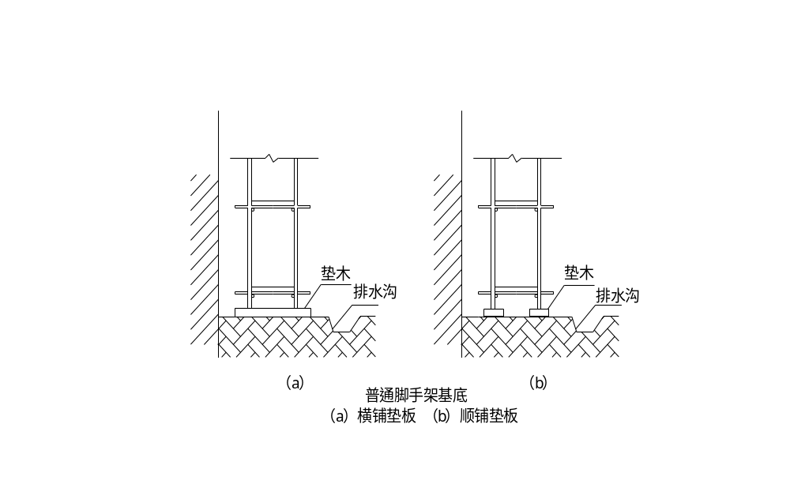
三、架体与建筑物的拉结
1、联墙点的位置在与立杆和大横杆相交的接点处，离节点的间距不宜大于300mm。
墙杆在房屋每隔一层范围均需布置一排，一般竖向间距为脚手架
步高的2～4倍，不宜超过4倍，而且绝对值在3～4m范围内。横向间距宜选用立杆纵距的3～4倍。不宜超过4倍。且绝对值在4.5～6.0m范围内。
杆的间距大小还与脚手架的总高、立杆承受的内力和地区基本 风压大小等有关。见下表：

脚手架的总高与联墙杆的覆盖面积关系系数
脚手架总高H（m） | 每个联墙杆的覆盖面积（m2/个）
≤25 | 25～28
＞25 | 15～25
2、联墙杆必须从底部第一根大横杆处开始设置，沿整片脚手架均匀布置。
3、在脚手架周边的端头（包括顶端）以及转角处，要加密联墙杆。
4、刚性联墙杆一般采用如下做法：
（1）、联墙杆和预埋件焊接而成。即在现浇混凝土的框架梁、柱上留预埋件，然后用圆钢或角钢一端与预埋件焊接（如下图）。另一端与连接短管用螺栓连接。连接时要求混凝土的强度等级不低于15N/mm²。
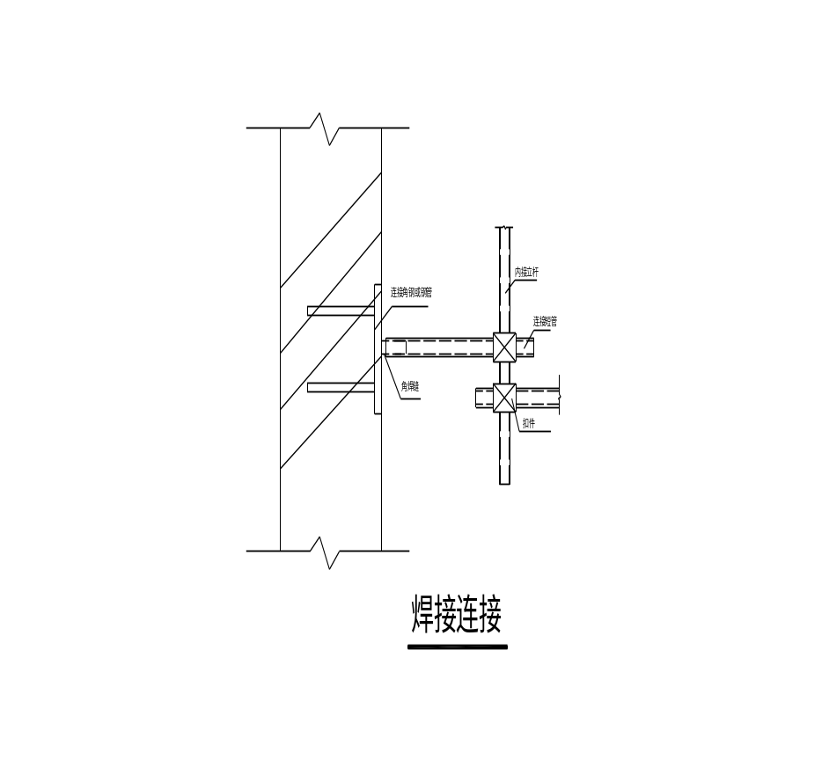
（2）、短钢管、扣件与钢筋混凝土柱连接（如下图）。

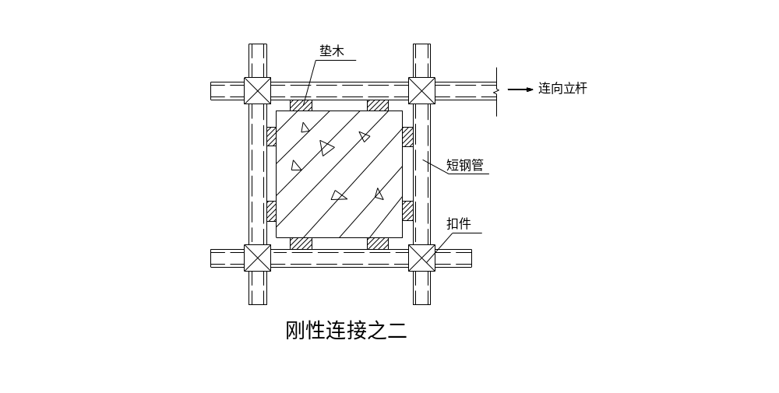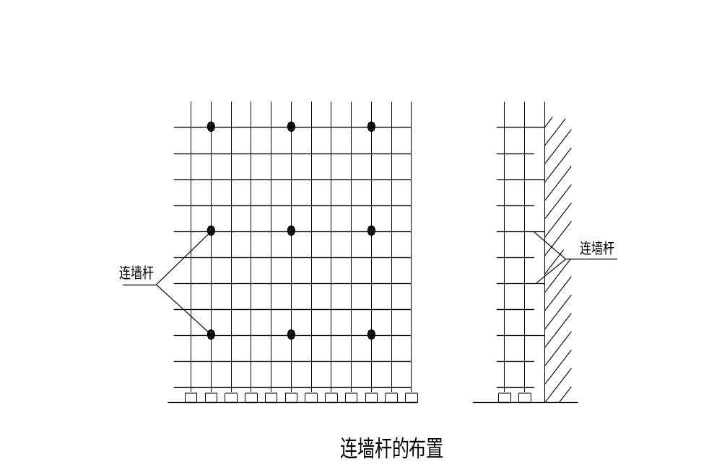（3）、联墙杆宜采用梅花形布置（如下图）。

（4）、联墙杆所在位置有时可能遇到门窗洞口，可以用添加附加短钢管的办法来实现联结。
（5）、施工过程中当个别联墙杆被拆除后在相当一段时期内难于补上时，必须采取有效的加强措施。如附近添设一个临时的联墙杆，限制施工荷载或加强横向刚度等。
四、立杆的纵距、横距、步距
1、立杆的纵距
脚手架高度H | 脚手架的纵向间距L
＜30m | 1.8～2.0m
2、立杆的误差控制
在脚手架的高度段H内，立杆的全部垂直偏差绝对值规定如下：
当H≤30m时，偏差不大于H/200。
作业面的横向尺寸
（1）、横向水平杆（小横杆）伸出纵向水平杆（大横杆）外的长度不宜小于100mm，以防止小横杆从大横杆上滑脱。
（2）、双排脚手架的里立杆距墙体的距离为250～300mm。以保证工人有一定的操作活动空间。
（3）、由于结构施工和装饰施工操作工艺的不同，材料用量、堆放运输方式的不同，对作业面尺寸要求均有所不同。
（4）、小横杆的里端离墙面的距离、对结构脚手架和装修脚手架因不同需求而异。

各式脚手架的尺寸类型
尺寸类型 | 结构脚手架 | 装修脚手架
小横杆里端距墙面距离a | 100mm～150mm | 150mm～200mm
双排脚手架外立杆间的距离b | 1.00mm～1.50mm | 0.80mm～1.20mm

3、脚手架的步距
一般为1.8m，底步不大于2m。
五、外脚手架的防护
1、离地面2m以上铺设脚手板的作业层都要在脚手架外立杆的内侧绑两道牢固的护身栏杆和挡脚板。
2、两道护身栏杆离脚手架的高度分别为1.2m和0.6m，紧贴外立杆内侧安设两道水平钢管。
3、挡脚板宽度在180mm左右。
4、架体须超过施工操作层1.8m高，中间须加防护栏杆。
5、密目式安全网应紧随架体搭设高度满挂；使用的密目式安全网须是建设部认证产品。
6、当风力大于六级时，工人不得在架子上进行施工操作。
六、支撑体系
脚手架必须设置支撑体系。支撑体系包括纵向支撑（剪刀撑）、横向支撑和水平支撑，这些支撑应和脚手架这一空间构架的基本构件很好联结。
1、纵向支撑
（1）、脚手架高度在25m以下时，在脚手架两端和转角处必须设置剪刀撑。剪刀撑宽度宜取3～5倍立杆纵距，斜杆与地面夹角宜在45°～60°。接点离地面不宜大于500mm。
2、横向支撑
横向支撑是指在横向承力结构内从顶沿全高呈之字形设置连续的斜撑。
在下列位置必须设置横向支撑：
脚手架的纵向传力结构架构件限制不能形成封闭形。如“一”字型，“L”字型，或“凹”字型的脚手架，其两端必须设置横向支撑。并于中间每隔六个间距加设一道横向支撑；
七、杆件搭设构造要求
1、立杆：在竖立杆时，要注意杆件的长短搭配使用。
（1）立杆的接头除顶层可采用搭接接头外，其余必须采用对接扣件实行对接头。搭接时的搭接长度不应小于1m，用不小于两个旋转扣件来扣牢，扣件的外边缘到杆端距离不小于100mm。
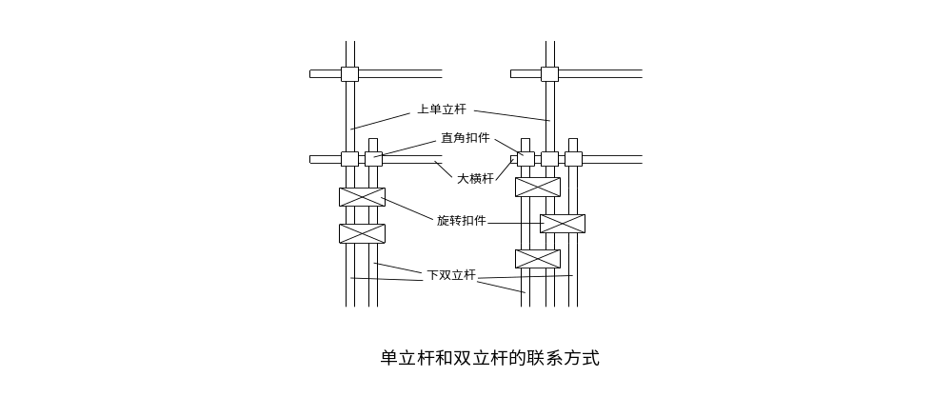（2）立杆接头与相近大横杆的距离不宜大于步高的三分之一。相邻接头的高度应大于500mm。
（3）单杆和双杆的连接构造有两种（如上图）：
A、上部单立杆是由下部立杆中的一根延伸而成。该杆应按承受全部上立杆（单立杆部分）荷载的70%和下部荷载（双立杆部分）的一半来考虑。
B、上部单立杆同时和下部两根双立杆搭接。上部单立杆支承在小横杆上，这小横杆则置于下部双立杆之间。搭接部分不少于三道旋转扣件（扣在立杆上），且三道扣件紧接，以加强对大横杆支持力。这种联接方式下的两根立杆的荷载可按平均分担考虑。
2、大横杆：大横杆的长度不宜小于三跨，且不小于6m。
（1）立杆和大横杆必须用直角扣件扣紧，不得遗漏。
（2）同一排大横杆的水平偏差不大于该片脚手架总长度的1/300，且不大于500mm。
（3）横杆最好采用对接扣件连接。如采用搭接连接时，搭接长度不应小于1M，并用三个旋转扣件扣牢。
（4）横杆接头与相邻立杆的距离不大于纵跨的五分之一。
（5）同一水平内的内外两根大横杆的接头和上下相邻的两根大横杆的接头均应相互错开，不得出现在同一跨间内。相邻接的水平距离应大于500mm。
1、小横杆
（1）小横杆紧贴立杆布置。对于双立杆，则设于双立杆之间。
（2）小横杆搭于大横杆上，用直角扣件扣紧，对贴近立杆的小横杆亦可紧固于立杆上。
2、斜杆：纵向支撑的斜杆与地面夹角在45°~60°。
（1）斜杆用扣件与脚手架扣紧的连接头两端距脚手架节点（即立杆和横杆的交点）不大于200mm。除两端扣紧外，中间尚需增加2-4个节点。
（2）斜杆的最下面一个连接点距地面不宜于500mm，以保证脚手架的稳定。
（3）斜杆的接长宜采用对接连接，当采用搭接时，搭接长度不小于400mm，并用两只旋转扣件扣牢。
八、荷载
1、承重脚手架负荷量每平方米不宜超过270kg。
2、不应在脚手架上附装机械设备、摇臂把杆、悬挑平台、拉缆风绳及搭（挂）卸料槽（斗）等。
九、搭设和拆除顺序
1、搭设顺序
做好搭设的准备工作→按房屋的平面形状放线→铺设垫板→按立杆间距排放底座→放置纵向扫地杆→逐根树立立杆，随即与纵向扫地杆扣牢→安装横向扫地杆，并与立杆或纵向扫地杆扣牢→安装第一步大横杆（与各立杆扣牢）→安装第一步小横杆→安装第二步大横杆→安装第二步小横杆→加设临时抛撑（上端与第二步大横杆扣牢，在装设两道联墙杆后可拆除）→第三、四步大横杆和小横杆→设置联墙杆→接立杆→加设剪刀撑→铺脚手板→绑护身栏杆和挡脚板→立杆安全网。
2、拆除顺序
拆除的原则：先搭的后拆，后搭的先拆。先从钢管脚手架顶端拆起。
拆除的顺序为：安全网→护身栏→档脚板→脚手板→小横杆→大横杆→立杆→联墙杆→纵向支撑。
3、脚手架拆除安全技术要点
（1）外脚手架的拆除应按自上而下的顺序进行。拆除钢管应码好、捆好、扣件用尼龙袋装好，安全网叠好并逐一由塔吊吊落地面堆放，做到工完场清。
（2）拆除时，在外墙需修补的地方，应暂时停下来，配合管理人员、泥水工做好墙体的修补及墙面粉尘的清理工作；配合幕墙施工人员清理及修补幕墙存在的缺陷。
（3）做好成品保护工作，施工过程必须确保墙面砖、玻璃幕墙不被损坏及污染。
（4）拆除后的一切材料按指定地点堆放整齐。
（5）外脚手架拆除时，应派专人守护下面，禁止无关人员进入拆除危险区，确保安全。
（6）在拆除前，应先与施工外墙的人员商定交叉作业范围，错开工作面，确保施工安全。

第九章 钢结构顶棚施工（分包工程）
第一节 施工流程

生产

工艺图转换
材 料 采 购
悬挑钢梁制作
圆钢管支撑制作

除 锈 油 漆
钢 结 构 运 输

悬挑梁吊装
支撑安装
钢结构测量校正
钢结构现场焊接

竣 工

第二节 施工部署
一、组织管理体系及主要人员简介
为了建造令业主满意建筑，我司根据本工程的规模、建筑特点、功能，经认真研究，决定建立一个强有力高效率的组织管理体系，为本工程按质、按量、按期完成提供组织保障。我司拟选调一批参加过类似工程的施工经验丰富、责任心强、素质高的工程技术骨干组建成项目经理部，对本工程施工进行全面统筹管理。项目组织机构如下：

内业技术负责人
技术负责人
项目副经理

项
目
经
理

质量组组长
机电组组长
制作组组长
安装工长
预算组组长
材料组组长
安全组组长
二、施工流程

生产

工艺图转换
材 料 采 购
悬挑钢梁制作
圆钢管支撑制作

除 锈 油 漆
钢 结 构 运 输

悬挑梁吊装
支撑安装
钢结构测量校正
钢结构现场焊接

竣 工
三、劳动力计划
1、制作劳动力计划
序号 | 工种 | 数量
1 | 管理人员 | 8
2 | 吊装工 | 6
3 | 装配工 | 30
4 | 焊工 | 30
5 | 测量工 | 4
6 | 涂装 | 6
7 | 探伤 | 4
8 | 普工 | 15
2、安装劳动力计划
序号 | 工种 | 数量 | 序号 | 工种 | 数量
1 | 管理人员 | 8 | 6 | 焊工 | 16
2 | 吊装工 | 12 | 7 | 测量工 | 6
3 | 装配工 | 18 | 8 | 探伤 | 2
4 | 铆工 | 10 | 9 | 普工 | 10
5 | 钳工 | 6

第三节 施工机械、设备配置
本工程钢结构施工，制作拟投入的主要设备有数控切割机、校直机；焊接拟投入的主要设备有埋弧焊机、二氧化碳焊机、手工直流电焊机、栓钉焊机；安装拟投入的主要机械设备有履带吊；涂装拟投入的主要设备有喷丸机、高压无气喷漆机；测量拟投入的主要设备有全站仪、铅垂仪、经纬仪、水平仪；检测拟配置的主要机械设备有涂层测厚仪、超声波探伤仪等。

拟投入本工程机械设备及性能情况如下表所示：
 |  | 序号 | 机械设备名称 |  |  | 数量 |  | 使用年限 |  | 性能
 |  | 1 | 板材等离子数控切割机 |  |  | 2台 |  | 9年 |  | 优
 |  | 2 | 数控火焰切割机EXA6000×2000 |  |  | 1台 |  | 4年 |  | 优
 |  | 3 | 校直机(315吨) |  |  | 1台 |  | 1年 |  | 优
 |  | 4 | 剪板机QC12Y-20×2500 |  |  | 1台 |  | 2年 |  | 优
 |  | 5 | 50吨履带吊吊 |  |  | 1台 |  | 3年 |  | 优
 |  | 6 | 恒温恒湿涂装车间 |  |  | 1间 |  | 5年 |  | 优
 |  | 7 | 铣边机XBJ-12M |  |  | 1台 |  | 3年 |  | 优
 |  | 8 | CO2气保焊机XCM-500 |  |  | 42台 |  | 2年 |  | 优
 |  | 9 | H型钢埋弧焊机生产线 |  |  | 1条 |  | 新 |  | 优
 |  | 10 | H型钢门型焊机 |  |  | 4条 |  | 5年 |  | 优
 |  | 11 | 焊接操作机CZ4×7 |  |  | 1台 |  | 1年 |  | 优
 |  | 12 | ZXG-100R单丝埋弧焊机 |  |  | 40台 |  | 1年 |  | 优
 |  | 13 | H型钢翼缘矫正机 |  |  | 4台 |  | 5年 |  | 优
 |  | 14 | J2-JDB激光经纬仪 |  |  | 2台 |  | 1年 |  | 优
 |  | 15 | H型钢数控三维钻BDL-150/3 |  |  | 2台 |  | 3年 |  | 优
16 | 万向摇臂钻 |  |  | 2台 | 5年 |  | 优
17 | CTS-22B超声波探伤仪 |  |  | 1台 | 2年 |  | 优
18 | 磁粉探伤仪CDX（4000-10000A） |  |  | 2套 | 2年 |  | 优
19 | 万能试验机WE-1000B |  |  | 1台 | 1年 |  | 优
20 | 半自动冲击机JB-30B |  |  | 1台 | 2年 |  | 优
21 | 涂层测厚仪EPK600BF |  |  | 1套 | 2年 |  | 优
22 | 布氏硬度机HB-3000B |  |  | 1套 | 2年 |  | 优
23 | 冲击试样缺口手动拉床 |  |  | 1套 | 2年 |  | 优
24 | HV-4B微机CS分析仪 |  |  | 1套 | 2年 |  | 优
25 | HB-2H引烘炉 |  |  | 1套 | 2年 |  | 优
26 | RB-1试块一台套 |  |  | 1套 | 2年 |  | 优
27 | HP-GL/2绘图仪 |  |  | 1台 | 5年 |  | 优
28 | 抛丸机PB-8-250 |  |  | 2台 | 6年 |  | 优
29 | CLEMCO喷丸机 |  |  | 2台 | 3年 |  | 优
30 | 5~25T德国安博起重机 |  |  | 20台 | 3年 |  | 优
31 | 水旋式喷漆线 |  |  | 1条 | 1年 |  | 优
32 | 高压无气喷漆机  W33-70 |  |  | 1条 | 2年 |  | 优
33 | DC-2000A/F/H测厚仪 |  |  | 1台 | 3年 |  | 优
34 | 500F数字式干膜测厚仪 |  |  | 2台 | 5年 |  | 优
35 | CO2半自动气体保护焊焊机 |  |  | 3台 | 6年 |  | 优
36 | CO2半自动气体保护焊焊机 |  |  | 7台 | 2年 |  | 优
37 | 直流电焊机 |  |  | 3台 | 2年 |  | 优
38 | 交流焊机 |  |  | 10台 | 3年 |  | 优
39 | 半自动切割机 |  |  | 2台 | 1年 |  | 优
40 | 全站仪 |  |  | 1台 | 3年 |  | 优
41 | 经纬仪 |  |  | 4台 | 3年 |  | 优
42 | 水平仪 |  |  | 2台 | 7年 |  | 优
43 | 超声波探伤仪 |  |  | 2台 |  |  | 优

第四节 施工进度计划
本工程钢结构施工工期为70天，共有悬挑梁16榀，每3～4天吊装一榀（含圆钢管支撑），吊装时间为60天，其它工序占10天。

第五节 钢结构制作
一、钢结构制作工艺流程

图纸会审
验收
运输
喷砂油漆
其他工艺文件设计
施工图转换及确认
预拼装
矫正
焊接
材料采购
验收
拼装
放样下料
原材料检测
检查检测
检测验收
胎架施工
验收

二、施工图转换
1、施工图转换出图思路
根据设计院提供的深圳市福田区体育公园钢结构图纸、文件及CAD图形文件，根据技术交底确定出图范围。建立钢结构的三维模型。对每个单体的重要关键节点，请专家确认的方式，保证万无一失。准确标出构件及各零件角度和中心线交点的距离，各构件下料图预留焊缝收缩余量等。施工工艺图送交设计、业主、监理确认后，方可下料制作作为工程施工及验收依据。
2、钢结构施工图转换设计软件
本工程的施工图转换设计采用AUTOCAD绘图软件，其中钢结构专业设计软件有：AUTOCAD R2000绘图软件、Xsteel、天正软件、结构设计及绘图软件包REI软件以及大型软件TRIBON、ANSYS等。各软件的功能如下表所示：
软件名称 | 软件产地 | 主要功能 | 在本工程的  主要应用 | 备注
AUTOCAD R2000绘图软件 | 美国 | 二维平面图绘制、  三维实体制作 | 绘图
Xsteel钢结构设计软件 | 芬兰 | 通过三维智能钢结构建模，迅速得到零件、安装、总体布置图及各构件参数 | 立体建模、零件数据生成、施工详图绘制 | 主要使用软件
REI 钢结构设计软件 | 美国 | 用于结构分析、钢结构设计与优化、快速几何建模及绘制施工详图 | 结构  分析计算及  节点优化设计
天正建筑设计软件 | 中国 | 便于迅速创建、编辑平面、立面、剖面、三维方案以及施工详图 | 基础等辅助  设计
Super2000钢结构设计软件 | 美国 | 用于结构分析、强度和稳定性计算和节点优化设计 | 结构  分析计算及  节点优化设计
ANSYS | 美国 | 用于结构分析、强度和稳定性计算和节点优化设计 | 结构分析计算及  节点优化设计
3、钢结构施工图转换设计流程
钢结构深化设计开始前，按ISO9001的程序文件的要求，对钢结构制作和安装方案进行会审。深化设计过程应包含钢结构制作工艺流程、节段划分方案、制作精度控制方案、质量检测方案等内容。
钢结构施工图转换设计流程如下：
工程图纸文件

钢结构制作安装方案评审
阅图、消化
编制深化设计节点目录

钢结构工程计算机立体建模
CAD绘图
零星钢构件
悬挑钢梁

圆钢管支撑
校 对
审 核

送设计院、业主、监理单位审定

钢结构制作

三、钢结构制作一般工艺
1、放样、号料
a、放样、号料前应检查钢材牌号、规格、质量符合图纸及有关规定的要求。
b、根据工艺要求及排版图预留制作和安装时的焊接余量及切割加工余量。
c、根据来料情况以及图纸中的要求对钢构件进行精心排料，矫正后直接号料，并对号料零件做好标识。
2、下料
a、下料采用半自动切割机和数控切割机进行。气割前应将钢材表面的铁锈、污物等清除干净，切割后应清除熔渣和飞溅物。
B、气割时钢材应放平、垫稳，切割线下面应留有空隙。
3、零件矫正
a、切割下料后，应进行矫正，采用校平机及火焰进行
b、热矫正温度控制在600℃～800℃。
4、组装
a、零件的组装在工作平台上或胎架上进行。
b、组装前，将零部件按排版图进行拼装、焊接、矫正，经检验合格后，方可继续组装。
c、组装前焊接区彻底清除铁锈、油污、水分等，显露出金属光泽。
d、组装点焊采用与正式焊接材料相同的焊材。
四、主要构件的制作
制作工程中难度较大的是悬挑钢梁的制作，主要通过悬挑钢梁的拼接、悬挑钢梁制作的胎架设计、悬挑钢梁附件的定位等几个方面来进行控制。
1、 悬挑钢梁的拼接
悬挑钢梁拼接施工流程如下
工艺方案确认
施工图转换并确认
材料采购
放样下料
胎架施工
下料构件坡口处理
对口拼装
焊接
对口固定
验收、下胎
原材料检验

2、 悬挑钢梁附件定位
悬挑钢梁附件定位工艺流程如下：
平面放线
胎架施工
悬挑钢梁预拼装
附件放线
附件定位
附件焊接
校正
验收、脱胎

第六节 钢结构安装
钢结构安装计划从中间向两边推进
一、安装工艺流程

布网、放线、轴线定位、标高垫块找平

第一榀悬挑钢梁第一节吊装、加设临时支撑

第一榀悬挑钢梁第二节吊装、同时吊装斜支撑

第一榀悬挑钢梁第三节吊装

依次安装其它各榀悬挑钢梁

第二榀悬挑钢梁吊装完后开始安装横向水平支撑

钢梁焊接、探伤

接头除锈、油漆

二、吊装设备的选择
为方便施工，本工程选用QUY -50吨液压履带式起重机吊装钢结构，QUY -50吨液压履带式起重机吊装钢结构一方面可以根据现有条件就近吊装构件，提高单次吊装重量，减少弧型悬挑梁分段，另一方面液压履带式起重机移位方便，可提高工作效率，吊装区域大，
对本工程尤其具有优势。
QUY -50吨液压履带式起重机起重性能见下图
QUY -50吨液压履带式起重机额定总载重表 (单位:吨）
起重臂长（米） | 13 | 16 | 19 | 22 | 25 | 28 | 31 | 34 | 37 | 40 | 43 | 46 | 49 | 52
工作半径（米）
3.7 | 50.00
4 | 43.00 | 44.95
4.5 | 35.00 | 36.40 | 37.30
5 | 29.00 | 30.60 | 31.00 | 31.10
5.5 | 25.00 | 26.40 | 26.70 | 26.77 | 26.55
6 | 22.00 | 23.00 | 23.40 | 23.45 | 23.23 | 23.15
7 | 18.00 | 18.50 | 18.70 | 18.71 | 18.48 | 18.42 | 18.30
8 | 15.00 | 15.30 | 15.50 | 15.49 | 15.25 | 15.21 | 15.11 | 15.00 | 14.90
9 | 12.60 | 13.10 | 13.20 | 13.16 | 12.92 | 12.89 | 12.79 | 12.65 | 12.57 | 12.50 | 12.45
10 | 11.00 | 11.30 | 11.50 | 11.40 | 11.15 | 11.13 | 11.03 | 10.89 | 10.81 | 10.73 | 10.68 | 10.55 | 10.45
12 | 8.60 | 8.90 | 9.00 | 8.91 | 8.66 | 8.64 | 8.55 | 8.40 | 8.32 | 8.22 | 8.16 | 8.06 | 7.93 | 8.00
14 |  | 7.30 | 7.34 | 7.23 | 6.98 | 6.97 | 6.88 | 6.73 | 6.64 | 6.53 | 6.47 | 6.35 | 6.24 | 6.20
16 |  |  | 6.14 | 6.03 | 5.77 | 5.77 | 5.68 | 5.53 | 5.44 | 5.32 | 5.25 | 5.13 | 5.02 | 4.90
18 |  |  |  | 5.12 | 4.86 | 4.86 | 4.77 | 4.62 | 4.53 | 4.41 | 4.34 | 4.21 | 4.10 | 4.02
20 |  |  |  | 4.41 | 4.15 | 4.16 | 4.06 | 3.91 | 3.83 | 3.70 | 3.62 | 3.49 | 3.38 | 3.29
22 |  |  |  |  | 3.58 | 3.59 | 3.50 | 3.34 | 3.26 | 3.12 | 3.05 | 2.91 | 2.80 | 2.70
24 |  |  |  |  |  | 3.12 | 3.03 | 2.88 | 2.79 | 2.65 | 2.57 | 2.43 | 2.33 | 2.20
26 |  |  |  |  |  |  | 2.64 | 2.49 | 2.40 | 2.26 | 2.18 | 2.04 | 1.79 | 1.82
28 |  |  |  |  |  |  |  | 2.16 | 2.07 | 1.93 | 1.85 | 1.70 | 1.60 | 1.46
30 |  |  |  |  |  |  |  | 1.88 | 1.79 | 1.65 | 1.56 | 1.41 | 1.32 | 1.18
32 |  |  |  |  |  |  |  |  | 1.54 | 1.40 | 1.31 | 1.16 | 1.07 | 0.93
34 |  |  |  |  |  |  |  |  |  | 1.18 | 1.10 | 0.95 | 0.85 | 0.71
1、上表所示的额定总载重，是在水平硬土、固定的装载工作的值，而额定总载重为倾倒载重的0.64～0.7
2、实际可以吊升的载重，是由上表额定总载重扣除了钩等吊具的一切重量的值
3、平衡重为15.5吨，在工作时一定要扩张履带
4、工作半径为吊重时的实际工作半径

三、构件分段分节
综合考虑制作、运输、安装及进度要求，按以下分节方案考虑：
悬挑钢梁分三节吊装，钢管支撑由于长度不大，不再分节。由于悬挑钢梁长度较大，大于30米，重量较大，无法一次吊装到位，施工时拟分三次进行吊装，现场接头采用全熔透焊接。悬挑钢梁的分节及吊装如下图所示：

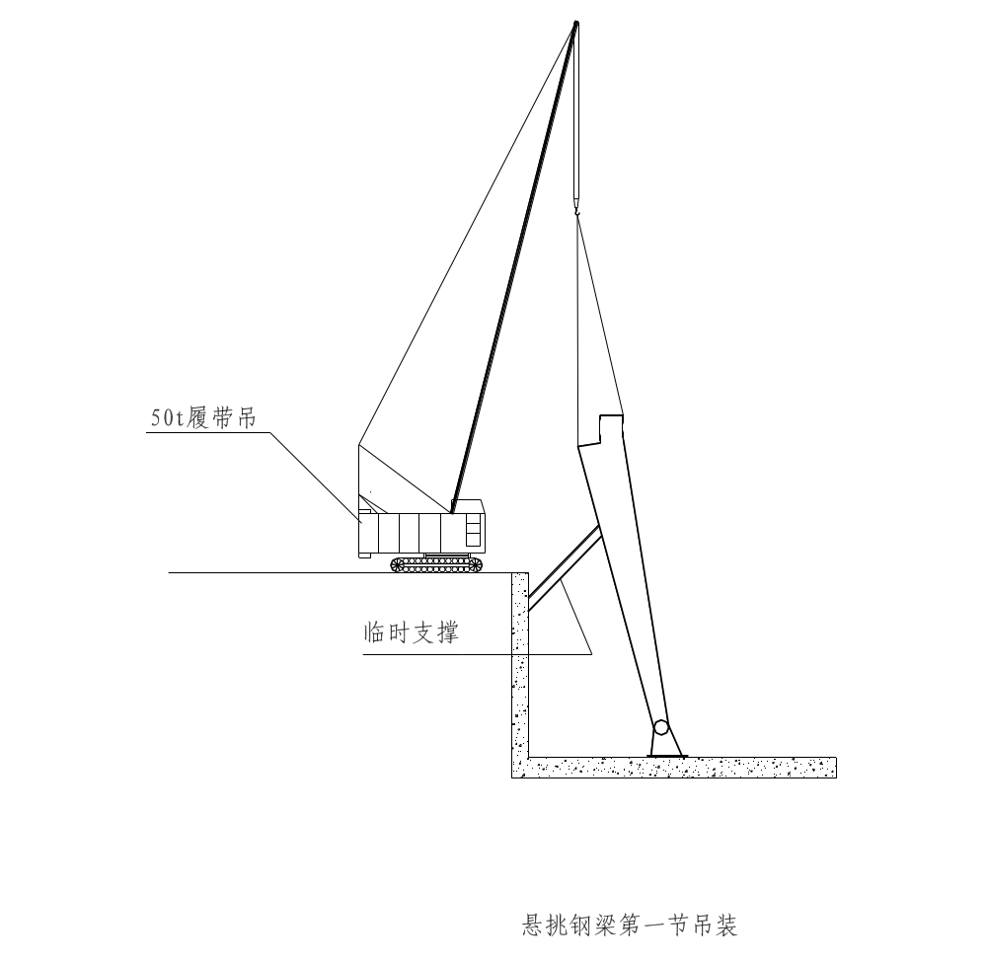

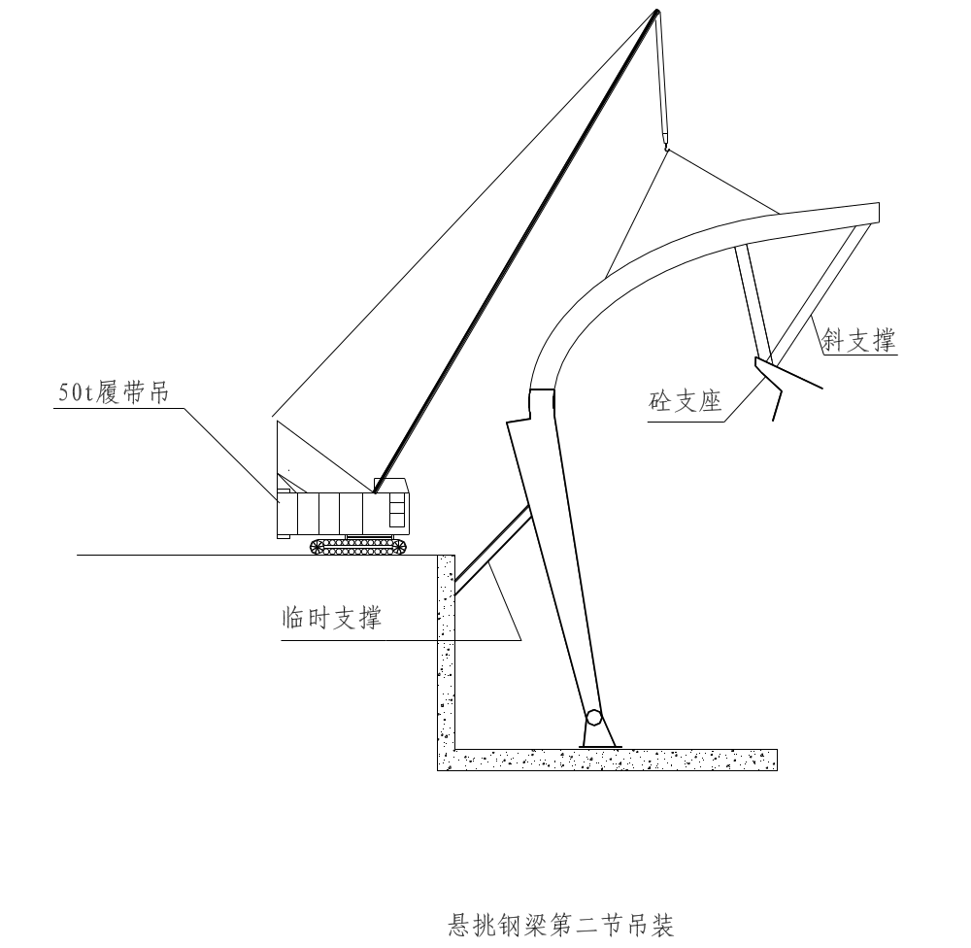

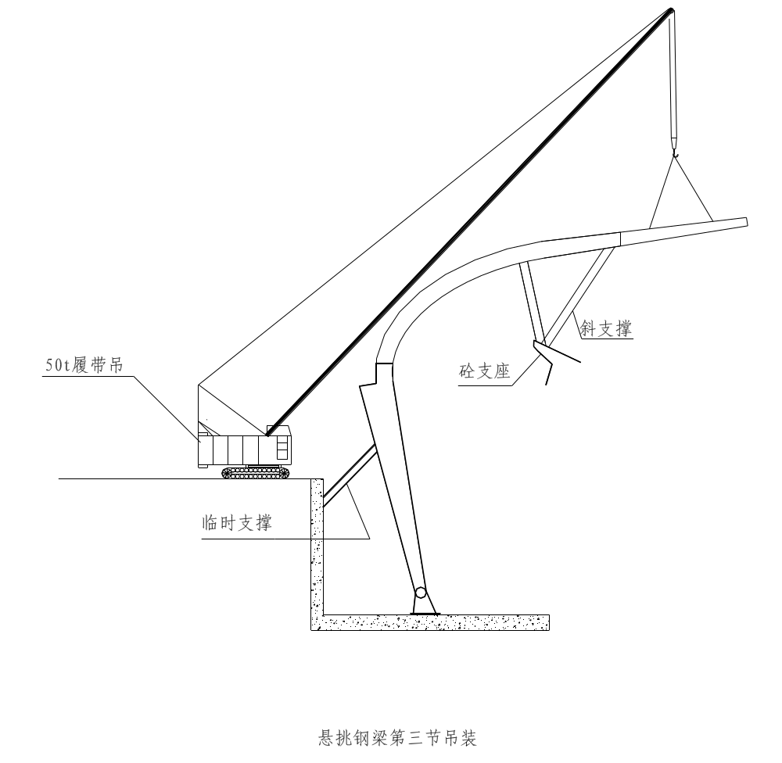

第七节 高强螺栓施工工艺
一、高强螺栓施工工艺流程
连接板摩擦系数试验合格
钢结构框架校正完毕
换装高强螺栓（HTB）
HTB初拧（为终拧值30～50%）
HTB初拧（为终拧值30～50%）
HTB 终 拧
检 查 合 格
框 架 焊 接
HTB轴力抽检合格
HTB枪检查合格
二、高强螺栓施工技术
1、 高强螺栓连接件检查
结构吊装前要对摩擦面进行清理，清除浮锈、板边毛刺、卷边、切割瘤、油污等。组装时用钢钎、冲子等校正孔位，首先用约占1/3螺栓孔数量的安装螺栓进行临时连接，待结构调整就位以后换穿高强螺栓，并用摇头扳手适当拧紧。安装时，高强螺栓应能自由穿入孔内。遇到不能自由穿入时，应用绞刀修孔，严禁强行敲入。
2、高强螺栓的紧固顺序
高强螺栓的紧固顺序应由螺栓群中央顺序向外按初拧-终拧程序拧紧，高强螺栓必须当天终拧完毕。
3、高强螺栓的终拧检查
扭剪型高强螺栓终拧结束后，应以目测梅花头拧掉为合格。
第八节 焊接工艺及检验
一、焊接工艺流程
焊前确认
根据结构特点确认焊接顺序
钢构件拼装调整完毕
衬板引弧
板安装检测
焊接完成
坡口清理
预 热
焊接
焊中检测
碳弧气刨
砂轮打磨
局部处理
焊工自检
必要时后热
焊缝外观检查
填写焊缝质量检查表
打 磨
超声波探伤检查
焊接场地清理
工艺记录报告
不合格
合 格
预热温度测试
间隙测定、错口检测
气候条件检查
坡口形状、角度、钝边及切割表面精度检查、垫板检查
焊机工作状态良好、接地安全检查
焊接材料检查
确认安全施焊条件
CO₂送气检查
电流、电压检测
焊道清渣、外观检查
层间温度检测
焊道裂纹、气孔自检
CO₂气体流量纯度压力检测
送丝稳定性检查导电嘴保护罩磨损检查
焊丝外伸长度检查

二、焊接方法及焊接材料的选择
在焊接时为尽量减小结构焊接后的变形和焊后残余应力，结构焊接应尽量实行对称焊接，让结构受热点在整个平面内对称、均匀分布，避免结构因受热不均匀而产生扭曲和较大焊后残余应力。
焊接方法、工艺参数及焊接材料的选择
序号 | 构件名称及施焊位置 | 焊接方法 | 工艺参数 | 焊接材料
1 | 悬挑钢梁制作 | 埋弧焊 | V=38-40v  I=700-800A | φ5  H08,HJ430  H08A,HJ431
2 | 圆形钢支撑 | 埋弧焊 | V=38-40v  I=700-800A | φ5  H08,HJ430  H08A,HJ431
3 | 零星构件制作 | CO2气保焊 | V=25-30v  I=180-250A | φ1.2  H08Mn2SiA
4 | 弧型悬挑梁安装 | CO2气保焊 | V=25-30v  I=180-250A | φ1.2  H08Mn2SiA
5 | 圆形钢支撑安装 | CO2气保焊 | V=25-30v  I=180-250A | φ1.2  H08Mn2SiA
6 | 零星构架安装 | 手工电弧焊 | I=120-160A | E4303,E4315  E4316

三、焊接质量控制
1、焊接质量的一般控制措施
a、焊接材料：所有焊材均要有质保书并符合规范要求，入库后分类管理，并保证通风干燥，焊条使用前严格按使用说明进行烘焙，CO2气体纯度和含水量符合规范要求。
b、焊接设备接地要好，并经常检修，使其处于良好工作状态。
c、焊工操作平台搭设牢固，并做好防护。
d、焊工工具配备齐全，施工时妥善放置。
e、焊工必须具备相应焊接资格，持证上岗，焊工只能从事其资格认定的工作范围的焊接。
f、焊接接点处的铁锈、油漆、水分及其他影响焊接质量的杂物，应在焊接前清除。
g、对焊缝坡口尺寸进行检查、记录。
h、对接焊缝和角接组合焊缝，应在焊缝的两端设置引弧板和引出板。焊接完毕，应割除引弧、引出板。
i、多层焊接应连续进行，每一层焊道焊完后应及时清理、检查，清除缺陷后再施焊。
j、空气相对湿度大于85%时，应对焊接施工点进行吸湿、干燥处理后进行焊接。
k、焊接预热和层间温度应严格控制，确保焊接质量。
l、焊接中应严格按工艺规范要求进行施焊，随时注意焊接电流、电压及焊接速度，如发现问题，应立刻上报，整改后才可继续焊接。
m、焊接完毕，应清理焊缝表面的熔渣和两侧的飞溅物，检查焊缝外观质量，打上焊工钢印号。
2、焊接检测
（1）、焊缝外观检查
a、所有焊缝均需由焊接工长100%进行目视检查,并记录成表。
B、对焊道尺寸、焊角尺寸、焊喉进行检查记录。
3、无损探伤
为保证焊接质量及检验的公正、可信性，我单位将按设计及现行国家钢结构施工质量验收规范要求聘请有资质的无损检测单位及人员对本工程钢结构焊缝进行无损检测。探伤比例及标准依据钢结构施工质量验收规范执行。
四、焊接质量保证程序
本工程将组织有经验的焊接工程师和焊接工人进行施工，焊接施工的质量目标为：自检探伤一次合格率为98%，监理、业主检查一次合格率为100%。
焊接质量保证程序见—焊接质量保证程序图。

焊接质量保证程序图
质量检查组
安装钢构件偏差记录
焊接办公室
调整顺序、签发通知、信息反馈
焊条组
焊条烘干
电焊小组
施焊开始、工艺控制
电焊小组
焊口处理、调整、预热
专职质检
工艺、规范控制检查
电焊小组
焊前自预检
专职质检
焊前焊口检查
专职质检
焊条烘烤时间、温度
专职质检
超声波探伤检查
电焊小组
焊后外观自检
专职质检
外观检查
专职质检
焊中规范控制、检查
信息反馈

第九节 涂装
本工程钢结构涂装主要包括二部分，即钢结构工厂制作油漆、现场补漆。
一、制作厂钢结构除锈油漆
1、除锈
钢结构油漆前应进行除锈处理，除锈质量等级要求达到设计要求及《油漆前钢材表面锈蚀等级和除锈等级》（GB8923）的标准，除锈后采用无水无油的压缩空气清除附着在构件表面的砂子和粉尘。
2、油漆要求
钢材经除锈处理后进行油漆施工，涂层厚度达到设计要求，现场焊缝两侧各50mm范围内待现场焊接完毕后补漆。油漆施工必须按照油漆说明书要求或技术工程师的指导进行。

第十节 质量保证措施
一、 施工及验收规范标准
本钢结构工程施工及验收按我国现行有关规范标准进行,主要标准如下:
《低合金结构钢技术条件》（GB1591）
《合金结构钢技术条件》（GB3077）
《钢结构用扭剪型高强度螺栓》（GB3632～3633）
《建筑钢结构焊接规程》（JGJ81）
《钢结构工程施工质量验收规范》（GB50205-2001）
《六角头螺栓》（GB5782-2000）
《钢焊缝手工超声波探伤规范》（GB11345）
《焊接用钢丝》（GB1300）
《低合金钢焊条》（GB5118）
《手工焊及气体保护焊焊缝坡口的基本形式与尺寸》（GB985）
《钢结构设计规范》（GBJ17）
《钢结构高强螺栓连接的设计、施工及验收规程》（JGJ82）
《钢结构用扭剪型高强度螺栓连接副》（GB/T-3632）
《钢结构用扭剪型高强度螺栓连接副技术条件》（GB/T-3633）
《优质碳素结构钢钢号及一般技术条件》（GB699）
《涂装前钢材表面锈蚀等级和除锈等级》（GB8923）

二、本项目钢结构质量保证机构
内部信息反馈
外部信息反馈
项目经理
副经理（钢结构）
质量总负责人

吊装组

焊接组

测量组

探伤组

防火组

结构制作组

项目QC中心

焊
接
质
量

构件安装精度

焊
缝
质
量
防火涂料施工质量控制

构件加工精度

作业QC活动
甲方、监理
质监站、设计院
工程质量

构件拼装质量

三、钢结构制作工程质量保证措施
1、制作中保证工程质量的主要措施
a、在钢结构加工制作的全过程中，除了严格执行设计图纸、技术文件规定的技术要求及有关规范、标准所规定的要求外，还将确立质量目标，用历年工程所积累的成熟制作工艺、检测手段，确保工程总体质量。
b、在钢结构放样、制作、拼装过程中，采用同一把经检定的合格量具，确保尺寸精度。
c、板材的对接焊缝尽量采用自动焊，角焊缝尽量采用半自动焊，运用工厂工程制作保证体系，选派有丰富经验持证焊工、探伤人员上岗。
d、编制详细的施工工艺，并实行监督和反馈制度。
e、专材专用，钢材、油漆、焊条及其他材料具有质量证明书，并按使用区域逐项登记。
2、钢结构制作、拼装、焊接及油漆工程质量控制程序
质量的保证依赖于科学的管理和严格的要求，为此特制定本工程钢结构制作、拼装、焊接及油漆工程质量控制程序图。

(1)钢结构制作工程质量程序控制图

钢材、焊条准备、出具合格证
场地和焊接工具准备
焊工考试合格
检验工具准备
核实下料品种、规格、尺寸
按不同型号挂牌
保证焊接质量
中间检查
自检
材料代用核定单
材料合格证
焊接试验记录
自检记录
质量评定记录
出厂合格证明
施工记录
钢材、焊条准备、出具合格证
场地和焊接工具准备
焊工考试合格
检验工具准备
核实下料品种、规格、尺寸
按不同型号挂牌
保证焊接质量
中间检查
自检
材料代用核定单
材料合格证
焊接试验记录
自检记录
质量评定记录
出厂合格证明
施工记录
准备工作
钢材、焊条准备、出具合格证
场地和焊接工具准备
焊工考试合格
检验工具准备
核实下料品种、规格、尺寸
按不同型号挂牌
保证焊接质量
中间检查
自检
材料代用核定单
材料合格证
焊接试验记录
自检记录
质量评定记录
出厂合格证明
施工记录
学习操作规程和质量标准
学习图纸和技术资料
技术交底
书面交底
操作人员参加
厂内下料
制作
质量评定
资料整理
制作拼装模板架或大样装
办理隐蔽部位签证
焊接试验
清理现场、文明施工
执行验评标准
不合格的处理
办理出厂证明
(2)钢结构预拼装工程质量控制程序图
钢结构就位、出具质量证明
预拼装、平台的测量找平
克服上道工序弊病的补救措施
测 量 定 位
接头位置及质量专检
中 间 抽 查
自 检
焊条合格证
钢结构出厂合格证
测量记录
自检记录
质量评定记录
施工记录
准备工作
准备工作
技术交底
预拼装
质量评定
资料整理
学习操作规程和质量标准
学习图纸和技术资料
书 面 交 底
操作人员参加
注意构件安装拱度和平面
注意构件相关尺寸
执行检评标准
清理现场、文明施工

(3)钢结构焊接工程质量程序控制图
焊条、焊剂准备、出具合格证

焊 条 烘 焙

焊接机具、焊接试验工具准备

焊工考试合格

首次施焊的钢种和焊接材料，
进行焊接工艺和力学性能实验

禁止在焊缝区外的
母材上打火引弧

注意焊缝长度、厚度
及质量缺陷

和下道工序办理交接手续

焊条合格证及烘焙记录

焊缝质量检验记录

焊接试验记录

自 检 记 录

质量评定记录

焊接记录

准备工作

技术交底

焊接

质量评定

资料整理

学习操作规程和质量标准

书面图纸和技术资料

书 面 交 底

操作人员参加

复查组装质量
和焊缝区处理

办理上道工序交接检查

中 间 抽 查

自 检

清理溶渣及金属飞测物

在焊缝附近打上钢印号

清理现场、文明施工

执行验评标准

不合格的处理

(4)油漆工程质量程序控制图
按设计要求准备
油漆、出具合格证
喷 丸 除 锈
克服上道工序
弊病的补救措施
中 间 抽 查
自 查
涂油漆后4小时内严防雨淋
油漆质量证明
隐蔽验收记录
自检记录
质量评定记录
施工记录
准备工作
学习操作规程和质量标准
学习图纸和技术资料
技术交底
施 工
质量评定
资料整理
书面交底
涂装时，按涂料要求相对湿润度施工
安装焊缝及摩擦面外应留
出30～50mm不涂
控制漆膜厚度
不得任意稀释
防止灰尘污染
控制设计要求涂刷遍数
执行验评标准
不合格的处理
清理现场、文明施工
操作人员参加
四、现场钢结构安装质量控制措施
1、优化施工方案和合理安排施工程序，作好每道工序的质量标准和施工技术交底工作，搞好图纸审查和技术培训工作。
2、严格控制进场原材料的质量，对钢材等物资除必须有出厂合格证外，尚需经试验进行复检并出具复检合格证明文件，严禁不合格材料用于本工程。
3、合理配备施工机械，搞好维修保养工作，使机械处于良好的工作状态。
4、对产品质量实行优质优价，使工程质量与员工的经济利益密切相关。
5、采用质量预控法，把质量管理的完全事后检查转变为事前控制工序及因素，达到“预控为主”。
五、施工过程中的质量控制
1、加强施工工艺管理，保证工艺过程的先进、合理和相对稳定，以减少和预防质量事故的发生。
2、坚持质量检查与验收制度，严格执行“三检制”，上道工序不合格不得进入下道工序施工，对于质量容易波动，容易产生质量通病或对工程质量影响比较大的部位和环节加强预检、中间检和技术复核工作，以保证工程质量。
3、做好各工序或成品保护，下道工序的操作者即为上道工序的成品保护者，后续工序不得以任何借口损坏前一道工序的产品。
4、及时准确地收集质量保证原始资料，作好整理归档工作，为整个工程积累原始准确的质量档案，各类资料的整理与施工进度同步。
六、钢结构施工的质量报验
钢结构工程施工必须在原材料、制作、安装等各方面严格控制把关，确保钢结构工程质量达到优良标准。因此钢结构工程施工的各个工序环节必须进行质量控制、自检，并报请监理检查、验收。钢结构制作部分的报验工作分别由钢构件加工厂向业主、监理进行申报；钢结构现场安装的报验工作由我司向业主、监理进行申报，并且要求上道工序完成、验收合格后，方可进行下道工序的施工。

第十一节 安全施工
一、现场安全施工管理
1、安全生产管理机构
在现场建立以项目经理为首的安全生产管理小组，专职安全员、各专业工种管理人员，班组负责人任兼职安全员，见下图：
项目经理
项目副经理
安全组组长
机电工长
制作组组长
安装工长
涂装负责人

2、施工现场安全教育
a、贯彻执行劳动保护、安全生产、消防工作的各类法规、条例、规定，遵守局、工地的安全生产制度、规定、要求。
b、施工负责人必须对职工进行安全生产教育，增强法制观念和提高职工的安全生产思想意识及自我保护能力，自觉遵守安全纪律、安全生产制度，服从安全生产管理。
c、所有的施工及管理人员必须严格遵守安全生产六大纪律，正确穿、戴和使用好劳动防护用品。
d、认真贯彻执行工地分部分项、工种及施工技术交底要求。施工负责人必须检查具体施工人员的落实情况，并经常性督促、指导，确保施工安全。
e、施工负责人应对所属施工及生活区域的施工安全质量、防火、治安、生活卫生各方面全面负责。
f、按规定做好“三上岗”、“一讲评”活动，即做好上岗交底、上岗检查、上岗记录及周安全活动，定期检查工地安全活动、安全防火、生活卫生，做好检查活动的有关记录。
g、对施工区域、作业环境、操作设施设备、工具用具等必须认真检查发现问题和隐患，立即停止施工并落实整改，确认安全后方准施工。
h、机械设备、脚手架等设施，使用前需经有关单位按规定验收，并做好验收及交付使用的书面手续，严禁在未经验收或验收不合格的情况下投入使用。
i、对于施工现场的脚手架、设施、设备的各种安全设施、安全标志和警告牌等不得擅自拆除、更动，必须经规定负责人及安全管理员的同意，并采取必要可靠的安全措施后方能拆除。
j、特殊工种的操作人员必须按规定经有关部门培训，考核合格后持有效证件上岗作业。起重吊装人员遵守十不吊规定，严禁不懂电气、机械的人员擅自操作使用电器、机械设备。
k、必须严格执行各类防火防爆制度，易燃易爆场所严禁吸烟及动用明火，消防器材不准挪作它用。电焊、气割作业应按规定办理动火审批手续，严格遵守十不烧规定，严禁使用电炉。冬季作业如必须采用明火加热的防冻措施时，应取得工地防火主管人员同意。配备有一定数量干粉灭火器，落实防火、防中毒措施，并指派专人值班。
l、工地电气设备，在使用前应先进行检查，如不符合安全使用规定时应及时整改，整改合格后方准使用，严禁擅自乱拖乱拉私接电气线路。
m、其他未经交底人员一律不准上岗，新进人员上岗，须经施工负责人作补充交底。
3、现场安全生产技术措施
a、要在职工中牢牢树立起安全第一的思想，认识到安全生产，文明施工的重要性，做到每天班前教育，班前总结，班前检查，严格执行安全生产三级教育。
b、进入施工现场必须戴安全帽，高空作业必须系好安全带。
c、吊装前起重指挥要仔细检查吊具是否符合规格要求，是否有损伤，所有起重指挥及操作人员必须持证上岗。
d、高空操作人员应符合超高层施工体质要求，开工前检查身体。
e、高空作业人员应佩带工具袋，工具应放在工具袋中不得放在钢梁或易失落的地方，所有手动（如手锤、扳手、撬棍），应穿上绳子套在安全带或手腕上，防止失落伤及他人。
f、钢结构是良好导电体，四周应接地良好，施工用的电源线必须是胶皮电缆线，所有电动设备应安装漏电保护开关，严格遵守安全用电操作规程。
g、高空作业人员严禁带病作业，禁止酒后作业，并做好防暑降温工作。
h、吊装时应架设风速仪，风力超过6级或雷雨时应禁止吊装，夜间吊装必须保证足够的照明，构件不得悬空过夜。
I、乙炔、油漆等属易爆、易燃物品，应妥善保管，严禁在明火附近作业，严禁吸烟。CO2气体也应妥善保管。
j、焊接平台搭设后应作好防火措施，防止火花飞测。
二、施工安全保障设施
钢结构安装高空作业量大，需用安全设施多，为确保施工安全，现场将组建专业安全班组，负责工程安装中所需的一切安全设施的搭设。
1、现场防火及台风、水灾、地震之防护
（1）、气象机关发布暴雨、台风警报后，守卫及有关单位应随时注意收听报告台风动向之广播，转告项目经理或审查主管。
（2）、台风接近本地区之前，应采取如下预防措施：
a、关闭门窗，如有特别防范设备，亦应装上，井架、外架上绑扎防护物并与建筑物拉接牢固。
b、熄灭炉火，关闭不必要电源或煤气。
c、重要文件及物品放置于安全地点。
d、放在室外不堪淋雨的物品，应搬进室内或加以适当遮盖。
e、准备手电筒、蜡烛、油灯等照明物品及雨衣、雨鞋等雨具。
f、门窗有损坏应紧急修缮，并加固房屋天面及危墙。
h、指定必要人员集中待命，准备抢救灾情。
（3）、强台风袭击时，应采取下列措施：
a、关闭电源或煤气来源。
b、非绝对必要，不可生火，生火时应严格戒备。
c、重要文件或物品应有专人看管。
d、门窗破坏时，警戒人员应采取紧急措施。
e、为防止雷灾，易燃物不应放在高处，以免落地造成灾害。
f、为防止被洪水冲击之处，应采取紧急预防措施。
2、现场防雷击措施
加强防雷接地检测，接地电阻不得大于4欧姆。

第十二节 成品保护措施
一、成品保护组织机构
本工程工期紧,如何进行成品保护必将对整个工程的质量产生其重要的影响，必须重视并妥善地进行好成品保护工作，才能保证工程优质高速地进行施工。这就要求我们成立成品保护专项管理机构，有序地进行穿插施工，对制作、运输堆放、拼装、吊装及已完部分进行有效保护，确保整个工程的质量及工期。
成品保护管理组织机构首先根据实际情况制定具体的成品、半成品保护措施及奖罚制度，落实责任单位或个人；然后定期检查，督促落实具体的保护措施，并根据检查结果，对贡献大的单位或个人给予奖励，对保护措施不得力的单位或个采取相应的处罚手段。
二、成品保护的实施措施
工程施工过程中，制作、运输、拼装、吊装及屋面板施工均需制定详细的成品、半成品保护措施，防止屋架变形及表面油漆破坏等，任何忽视均将对工程顺利开展带来不利影响，因此制定以下成品保护措施。
1、防止变形
钢结构弧型悬挑梁、及其它钢构件在运输、堆放过程中设计专用胎架，拼装时必须设计专用胎架。转运和吊装时吊点及堆放时搁置点的选择均须通过计算确定，确保各构件内力及变形不超出允许范围。
运输、转运、堆放，拼装、吊装过程中应防止碰撞、冲击而产生局部变形，影响构件质量。
2、禁止随意割焊
施工过程中，任何单位或个人均不得任意割焊。
3、防止油漆破坏
所有构件在运输、转运、堆放、拼装及安装过程中，必须注意油漆的保护。搁置点、捆绑点均需加软垫。
钢结构安装就位后，机电、屋面板安装班组在穿插施工中应特别注意交叉施工部位的保护，任何人均不得随意敲打杆件。现场禁止随意动火。

第十章 油漆工程
一、施工准备
1、油漆材料按设计要求选购。
2、石膏、大白粉等准备齐全。
3、汽油、煤油、松香水等。
4、湿作业已完成并具备一定的强度，环境干燥、通风良好。
- 大面积施工前应先做样板，经建设单位、有关质量部门检查鉴定合格后，后再组织班组进行大面积施工。
二、施工工艺
基层清理 → 磨砂纸 → 搽清油 → 满抹腻子 → 磨砂纸 → 刷第一遍油漆 → 找补腻子 → 磨砂纸 → 刷第二遍油漆 → 磨砂纸 → 刷最后一遍油漆
三、施工要点：
1、基层应清除干净，并打磨砂纸，磨时先磨线角后磨平面。
2、清油干透后，满刮腻子，将钉孔、裂缝、节疤及边棱缺角处、木纹路刮抹平整，刮时横抹竖刮，各处均要刮到、刮光，残渣要及时清理掉。
- 腻子干透后，用1号砂纸打磨，打磨时顺木纹，注意不要磨穿油膜并保护好棱角。不留腻子残渣，磨完后用湿布将粉沫擦净，并打扫干净。
4、第一遍油漆：将色铅油、光油、清油、汽油、煤油调配成所需颜色的铅油涂料，其稠度以达到盖底，不流淌、不显刷痕为准。涂刷厚薄要均匀。刷完后要观察检查有无漏刷、流附及透底等缺陷。
5、刷最后一遍油漆前，再用砂纸轻磨，将粗大砂粒磨掉，磨时不要把油膜划破。刷油时要做到不流淌、没皱纹、没有明显刷纹。
6、刷油漆时，门窗的上、下冒头和靠合页面以及门窗框、压缝条的上、下端等部位，要防止漏刷。
7、刷油漆时，要注意不要污染墙面和小五金。若有污染，应及时清除干净。

第十一章 楼地面工程
本工程地面共六种，包括防滑地砖地面、水泥地面、亚麻地板、彩色混凝土地面、环氧地面漆自流平地面、预制混凝土板面。其品种、规格、颜色应根据设计要求选出样板并报设计、监理、业主看样认可后定货。
一、地砖楼地面施工
构造做法：
8～10厚耐磨地砖、素水泥浆擦缝；
3－4厚水泥胶结合层；
2 0厚l： 3水泥浆找平；
素水泥浆结合层；
现浇钢筋砼楼板；
B、施工准备
水泥：4 2 5#普通水泥；
砂：粗砂、中砂；
地砖：规格尺寸符合定样要求，颜色一致，表面平整：无凹凸和翘曲，技术性能必须符合要求。
C、作业条件：
外抹灰已完；
好墙身+5 0 cm水平线：前浸水2－3h，取出阴干备用；
砖有裂缝，掉角和表面上有缺陷的板块应予剔除：地砖颜色一致，板块的长宽，厚允许偏差不得超过±0．5mm；复杂的楼地面绘制施工大样并做样板间。
操作工艺：
基层处理：
将混凝土楼地面上的砂浆等污物清理干净，并认真将板面的凹坑内的污物剔除干净；
A、水泥砂浆打底：
在理好的基层上，浇水湿透，并撒素水泥浆，然后用扫帚扫匀，扫浆面积的大小应依据打底铺灰速度的快慢决定，应随扫随铺，水泥砂浆水灰比宜为0．4～0．5，有防水要求的楼地面工程，如卫生间等，在铺设找平层前，应对立管和地漏与楼板节点之间进行密割处理，并应在管四周留出深8～1 0mm的沟槽，采用防水卷材或防水涂料裹住管口和地漏。
在水泥砂浆找平层上铺涂防水涂料隔离层时，找平层表面要洁净、干燥，其含水率不应大于8％，并应涂刷基层处理剂。基层处理剂采用与卷构”陛能配套的构·料或采用同类涂料的底子油。铺设找平层后，涂刷基层处理剂的相隔时间以及其配合比均应通过试验确定。

B、冲筋
房间四周从+5 0cm水平线下返至底灰上皮标高(从地面平减去砖厚度及粘结砂浆厚度)。抹灰饼，房间中每隔1m左右冲筋一道。有地漏的房间应由四周向地漏方向做放射形冲筋，并找好坡度，冲筋应使用干硬性砂浆。
C、装档
用l：3水泥砂浆根据冲筋的标高，用小平锹或木抹子将砂浆摊平、拍实、小杠刮平，使其所铺设的砂浆与冲筋找平，再用大杠横竖检查其平整度，并检查标高及泛水的正确，用木抹子挫平，24h浇水养护。
D、找规矩、弹线
在房间纵横两方向排好尺寸，当尺寸不足整块砖的倍数时，可裁割半块砖用于边角处：尺寸相差较小时，可调整缝隙，根据确定的砖数和缝宽，在地面上弹纵横控制线，约每隔四块砖弹一根控制线，卫生间在完成后，必须先作蓄水试验，合格后才能进行上层材料的铺设。
E、铺砖
从门口开始，纵向先铺几行砖，找好规矩(位置和标高)，以此为压筋线，从里向外退着铺砖，每块砖要跟线。铺砖的操作程序是：浇水泥浆于底灰上，砖的背面朝上，抹铺粘结砂浆，其配合比刁<小于1：3，掺水泥用量1 5％的1 0 7胶水，厚度不小于4mm，因砂浆强度高，硬结快，应随拌随用，防假凝后影响粘结效果。将抹好灰的砖，码砌到浇好水泥浆的底灰上，砖上楞跟线，用木板垫好，木锤砸实找平。
F、拨缝、修整
将已铺好的砖块，拉线修整拨缝，将缝找直，并将缝内多余的砂浆扫出。
G、勾缝
用白水泥浆勾缝，要求勾缝密实，缝内平整光滑。在砸平，修整 好的砖面上，撒干水泥面，并用水壶浇水，用扫帚将水泥将扫入缝内，并将其灌满并及时用拍拍振，将水泥浆灌实。
H、养护
铺完面砖后，常温下4 8h浇水养护，整个操作过程应连续完成，一次铺设或一个部位，接茬放在门口的裁口处。
二、水泥砂浆楼地面施工
(1)材料及主要机具：
A．水泥：硅酸盐水泥、普通硅酸盐水泥，其标号不应小于425号，并严禁混用不同品种、不同标号的水泥。
B．砂：应采用中砂或粗砂，过8mm孔径筛子，含泥量不应大于3％。
C．主要机具：搅拌机、手推车、木刮杠、木抹子、铁抹子、劈缝溜子、喷壶、铁锹、小水桶、长把刷子、扫帚、钢丝刷、粉线包、錾子、锤子。
(2)．作业条件：
A．地面(或楼面)的垫层以及预埋在地面内各种管线已做完。穿过楼面的竖管已安完，管洞己堵塞密实。有地漏房间应找好泛水。
B．墙面的+50cm水平标高线已弹在四周墙上。
C．门框已立好，并在框内侧做好保护，防止手推车碰环。
D．墙、顶抹灰已做完。屋面防水做完。
2、操作工艺
(1)工艺流程：
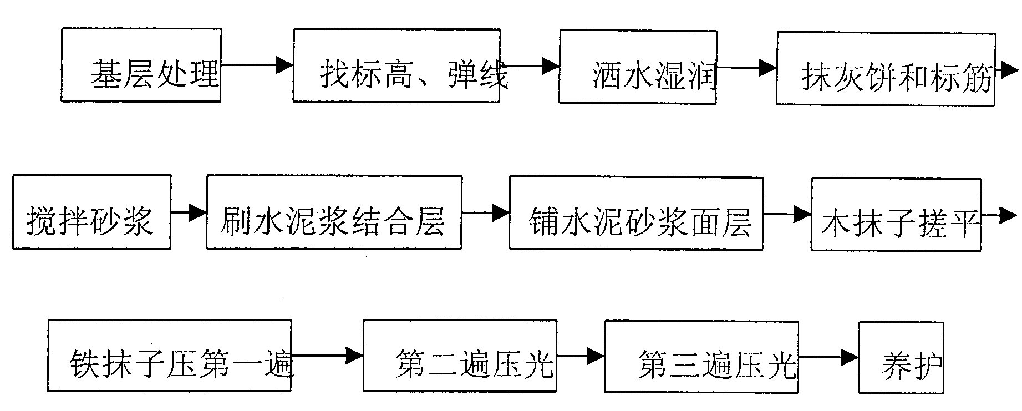
A．基层处理：先将基层能上能下的灰尘扫掉，用钢丝刷和錾子刷净、剔掉灰浆皮和灰渣层，用10％的火碱水溶液刷掉基层上的油污，并用清水及时将碱液冲净。
B．找标高弹线：根据墙上的+50cm水平线，往下量测出面层标高，并弹在墙上。
C．洒水湿润：用喷壶将地南基层均匀洒水一遍。
D．抹灰饼和标筋(或称冲筋)：根据房间内四周墙上弹的面层标高水平线，确定面层抹灰厚度(不小于20mm)，然后拉水平线开始抹灰饼(5cm×5cm)，横竖间距为1．5～2．OOm，灰饼上平面即为地面面层标高。
如果房间较大，为保证整体面层平整度，还须抹标筋(或称冲筋)，将水泥砂浆铺在灰饼之间，宽度与灰饼宽相同，用木抹子拍抹成与灰饼表面一致。
铺抹灰饼和标筋的砂浆材料配合比均与抹地面的砂浆相同。
E．搅拌砂浆：水泥砂浆的体积比宜为1：2(水泥：砂)，其调度不应大于35mm，强度等级不应小于M15。为了控制加水量，应使用搅拌机械搅拌均匀，颜色一致。
F．刷水泥浆结合层：在铺设水泥砂浆之前；应涂刷水泥浆一层，其水灰比为0．4～0．5(涂刷之前要将抹灰饼的余灰清扫干净，再洒水湿润)，不要涂刷面积过大，随刷随铺面层砂浆。
G．铺水泥砂浆面层：涂刷水泥浆之后紧跟着铺水泥砂浆，在灰饼之间(或标筋之间)将砂浆铺均匀，然后用木刮杠刮平后，同时将利用过的灰饼(或村筋)敲掉，并用砂浆填平。
H．木抹子搓平：木刮杠刮平后，立即用木抹子搓平，从内向外退着操作，并随时用2m靠尺检查其平整度。
I．铁抹子压第一遍：木抹子抹平后，立即用铁抹子压第一遍，直到出浆为止，如果砂浆地稀表面有泌水现象时，可均匀撒一遍干水泥和砂(1：1)的拌合料(砂子要过3mm筛)，再用木抹子用力抹压，使干拌料与砂浆紧密结合为一体，吸水后用铁抹子压平。如有分格要求的地面，在面层上弹分格线，用劈缝溜子开缝，再用溜子将分缝内村至平、直、光。上述操作均在水泥砂浆初凝之前完成。
J．第二遍压光：面层砂浆初凝后，人踩上去，有脚印但不下陷时，用铁抹子压第二遍，边抹压边把坑凹处填平，要求不漏压，表面压平、压光。有分格的地面压过后，应用溜子溜压，做到缝边光直、缝隙清晰、缝内光滑顺直。
K．第三遍压光：在水泥砂浆终凝前进行第三遍压光(人踩上去有脚印)，铁抹子抹上去不再有抹纹时，用铁抹子把第二遍抹压时留下的全部抹纹压平、压实、压光(必须在终凝前完成)。
L．养护：地面压光完工后24h，铺锯末或其它材料覆盖洒水养护，保持湿润，养护时间不小于7d当抗压强度达5Mpa才能上人。
M．冬期施工时，室内温度不得低于+5℃。
N．抹踢脚板：根据设计图规定墙基体有抹灰时，踢脚板的底层砂浆和面层砂浆分两次抹成。墙基体不抹灰时，踢脚板只抹面层砂浆。
O．踢脚板抹底层水泥砂浆：清洗基层，洒水湿润后，按+50cm标高线向下量测踢脚板上口标高，吊垂直线确定踢脚板抹灰厚度，然后拉通线、套方、贴灰饼、抹1：3水泥砂浆，用刮尺刮平、搓平整、扫毛浇水养护。
P．抹面层砂浆：底层砂浆抹好，硬化后，上口拉线索贴粘靠尺，抹l：2水泥砂浆，用灰板托达，木抹子往上抹灰，再用刮尺板紧贴靠尺垂直地面刮平，用铁抹子压光，阴阳角、踢脚板上口用角抹子溜直压光。

三、环氧树脂自流平地面
工艺流程操作要点

施工前检查 → 基层清理→ 基层修补和踢脚处理→ 底层涂漆及复查→ 中层涂漆→ 自流平面层
1、施工前检测
混凝土地面或砂浆地面施工完毕28天以上，使用“砂浆水分仪”测量地面含率在8％以下时方可施工自流平地面。
2、基层处理
地面浮砂、浮尘、油脂、异物经过喷砂机、打磨机进行打磨、清除，并用吸尘器干净。
3、基层修补
地面凸出部分要打磨平整，凹陷和裂缝部分要用环氧树脂类腻子修复平整。为保证腻子充分渗入基底，基层修补完成12小时后才可以施工底层涂漆。
4、底层涂漆
将底漆按材料适用说明配比用电动搅拌机充分搅拌，用馒刀均匀涂在基层表面，渗透力很强的地方需再次涂刷，12小时后进行下道工序施工。
在进行中涂之前，应对底层进行复查，对地面凹凸部位及裂纹进行平整修小时后进行下道工序施工。

5、中层涂漆
中层涂漆按规定配比进行充分搅拌，使用专用抹刀均匀涂布在底漆表面，12小时后进行下一道工序施工。
6、自流平面层
将面层涂漆按规定配比进行充分搅拌，均匀铺摊在中层表面。然后，用专用消泡滚筒均匀滚涂，以此控制自流平面层的施工厚度。操作的同时将自流平材料内的杂物清除干净。

第十二章 抹灰工程
为使抹灰砂浆与基本表面粘结牢固，防止抹灰层产生空鼓现象，抹灰前，应对砖石、砼等表面凹凸不平的部位剔平或用l：3水泥砂浆补齐，表面太光的要凿毛，或用1：l水泥砂浆掺l 0％‘1 0 7’胶抛毛处理。表面上的灰尘、污垢和油渍均应清除干净，并撒水湿润。对穿墙管道的洞孔和楼板洞门窗框与立墙交接处，墙面脚手洞等缝隙均应用1：3水泥砂浆或混合砂浆分层嵌塞密实。在内墙面的阳角和门洞口侧壁的阳角、柱角等易于受碰撞之处，宜用强度较高的l：2水泥砂浆制作护角，其高度应不低于2m，每侧宽度不小于5 0mm，对砖砌体基体，应对砌体充分沉实后方抹底层灰，以防砌体沉陷拉裂灰层。
在抹灰中，对基体表面的平整度要加以控制，并为控制抹灰层的厚度和墙面平直度，应用与抹灰层相同砂浆设置标志或标筋。
在分层涂抹中，水泥砂浆和水泥混合砂浆的抹灰层，应待前一层抹灰层凝结后，方可涂抹后一层。在中层的砂浆凝固之前，也可在层面上每隔一定距离交叉划出斜痕，以增强面层与中层的粘结。
抹灰抹好后应加强洒水养护，防止抹灰空鼓和干裂。
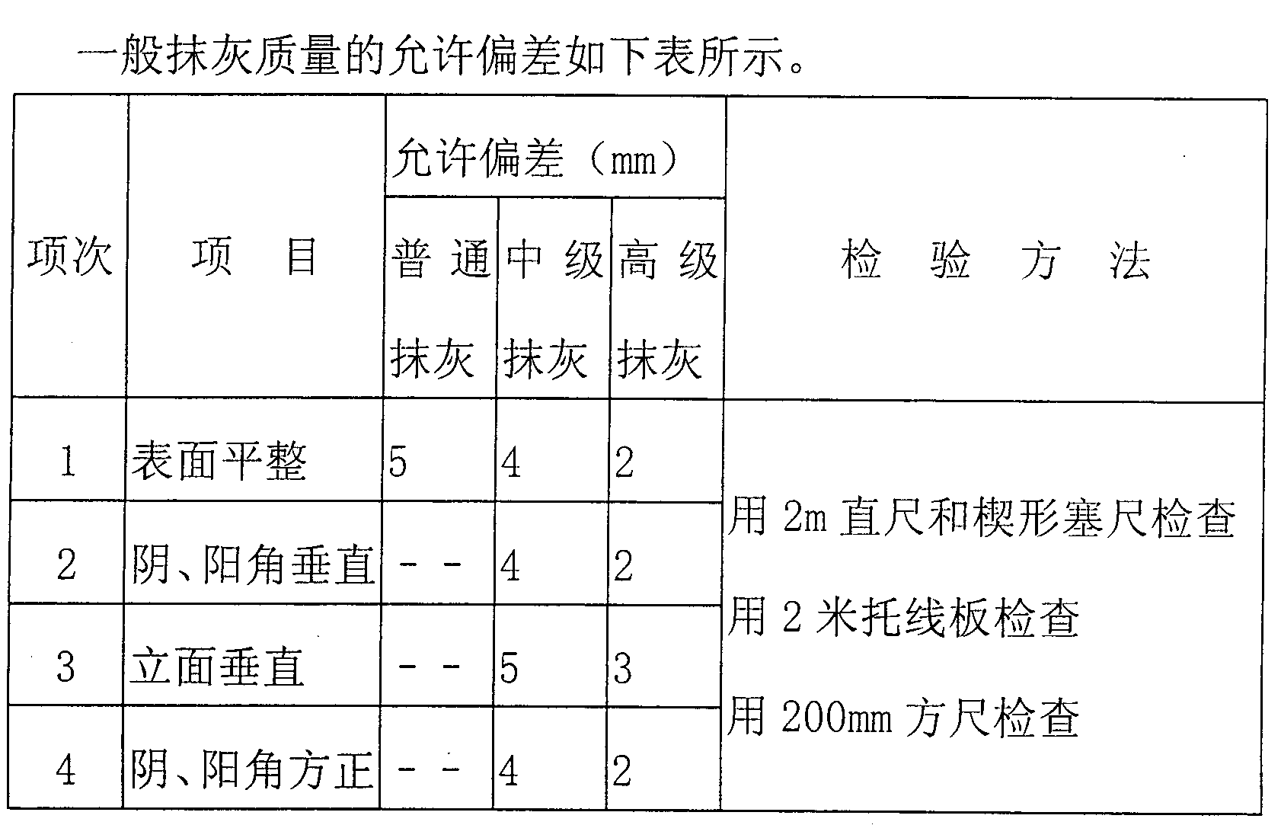

第十三章 乳胶漆工程
工程乳胶漆工程主要用于厅房的内墙、顶棚
一、施工准备
1、材料
a、涂料：聚醋酸乙烯乳胶漆；
b、调腻子用料：滑石粉或福粉、石膏粉、羧甲基纤维素、聚醋酸乙烯乳液、l 07胶：
颜料：各色有机或无机颜料。
2、作业条件
表面应基本干燥，基层含水率不大于8％；
墙管道、洞口等处应提前抹灰找平：
窗安装完毕，地面施工完毕；
环境温度保持在5 ⁰以上；
好样板间并经鉴定合格。
二、操作工艺
根据涂料工程施工及验收规范，混凝土及抹灰内墙，顶棚表面薄涂料工程，按高级质量要求进行装修，主要工序为：
清扫→ 填补缝隙、局部刮腻子→ 磨平→ 第一遍满刮腻子→ 磨平－第二遍满刮腻子→ 磨平→ 第一遍涂料→ 复补腻子→ 磨平(光) →第二遍涂料
1、清理墙、柱表面：首先将墙、柱表面起皮及松动清理干净，将灰渣铲干净，然后将墙、柱表面扫净。
2、修补墙、柱表面：修补前，先涂刷一遍用三倍水稀释后的107胶水。然后用水石膏将墙、柱表面的坑洞、缝隙补平，干燥后用砂纸将凸出处磨掉，将浮尘扫净。
3、腻子：遍数可由墙面平整程度决定，一般为两遍，腻子以纤维素溶液、福粉，加少量1 0 7胶，光油和石膏粉拌合而成。第一遍用抹灰钢光匙横向满刮，一刮板紧接着一刮板，接头不得留槎，每刮一刮板最后收头，要干净平顺。干燥用磨砂纸将浮腻子及斑迹磨平磨光，再将墙柱表面清扫干净，第二遍用抹灰钢光匙竖向满刮，所用材料及方法同第一遍腻子，干燥后用砂纸磨平并扫干净。
4、刷第一遍乳胶漆：乳胶漆在使用前先用萝斗过滤。涂刷顺序是先刷顶板后刷墙柱面，墙柱面是先上后下。乳胶漆用排笔涂刷。使用新排笔时，将活动的排笔毛拔掉。乳胶漆使用前应搅拌均匀，适当加水稀释，防止头遍漆刷不开。由于乳胶漆漆膜干燥较快，因此应连续迅速操作。涂刷时，从一头开始，逐渐向另一头推进，要上下顺刷，互相衔接，后一排笔紧接前一排笔，避免出现干燥后接头。待第一遍乳胶漆干燥后复补腻子，腻子干燥后用砂纸磨光，清扫干净。
5、刷第二遍乳胶漆：第二遍乳胶漆操作要求同第一遍。使用前要充分搅拌，如果很稠，不宜加水或少加水，以防露底。
注意事项
避免工程质量通病
透底：产生原因是涂层薄，因此刷乳胶漆时除应注意不漏刷外，还应保持乳胶漆的稠度，不可随意加水过多。
接槎明显：涂刷时要上下顺刷，后一排笔紧接前一排笔，若间隔时间稍长，就容易看出接头，因此大面积涂刷时，应配足人员，互相衔接。
刷纹明显：乳胶漆稠度要适中，排笔蘸漆量要适当，多理多顺防纹过大。
刷分色线时，施工前认真划好粉线，用力均匀，起落要轻，排笔蘸漆量要适当，从上至下或从左至右刷。
涂刷带颜色的乳胶漆时，配料要合适，保证独立面每遍用同一批涂料，并且一次用完，保证颜色一致。

第十四章 外墙喷涂与GRC板工程
第一节 喷涂施工
一、施工准备
1、材料要求
根据设计要求、基层情况、施工环境和季节，选择购买建筑涂料及其他配套材料。
2、主要机具：
①、刷涂工具：排笔、棕刷、料桶等；
②、喷涂机具：空气压缩机（最高气压10Mpa，排气室0.6m³）、高压无气喷涂机（含配套设备）；
③、喷斗、喷枪、高压胶管等；
④、滚涂工具：长毛绒辊、压花辊、印花辊、硬质塑料或橡胶辊；
⑤、弹涂工具：手动或电动弹涂器及配套设备；⑥抹涂工具：不锈钢抹子、塑料抹子、托灰板等；⑦手持式电动搅拌器等。
3、作业条件：
①、混凝土和墙面抹混合砂浆以上的灰已完成，且经过干燥，其含水率应符合下列要求：1、表面施涂溶剂型涂料时，含水率不得大于8%；2、表面施涂水性和浮液涂料时，含水率不得大于10%。
②、水电及设备、顶墙上预留、预埋件已完成。
③、门窗安装已完成并已施涂一遍底子油（干性油、防锈涂料），如采用机械喷涂涂料时，应将不喷涂的部位遮盖，以防污染。
④、水性和乳液涂料施涂时的环境温度，应按产品说明书的温度控制。冬期室内施涂涂料时，应在采暖条件下进行，室温应保持均衡，不得突然变化。
⑤、施涂前应将基体或基层的缺棱掉角处，用1：3水泥砂浆（或聚合物水泥砂浆）修补；表面麻面及缝隙应用腻子填补齐平（外墙、厨房、浴室及厕所等需要使用涂料的部位，应使用具有耐水性能的腻子）。
⑥、对施工人员进行技术交底时，应强调技术措施和质量要求。大面积施工前应先做样板，经质检部门鉴定合格后，方可组织班组施工。
二、操作工艺
1、工艺流程：
原则是先上后下、先顶棚后墙面。基层处理→分分格缝→施涂封底涂料→喷、滚、弹主涂层→喷、滚、弹面层涂料→涂料修整
2、基层处理：将混凝土或水泥混合砂浆抹灰面表面上的灰尘、污垢、溅沫和砂浆流痕等清除干净。同时将基层缺棱掉角处，用1：3水泥砂浆修补好；表面麻面及缝隙应用聚醋酸乙烯乳液1、水泥5、水1调合成的腻子填补齐平，并用同样配合比的腻子进行局部刮腻子，待腻子干后，用砂纸磨平。
3、分分格缝：首先根据设计要求进行吊垂直、套方、找规矩、弹分格缝。此项工作必须严格按标高控制好，必须保证建筑物四周要交圈，还要考虑外墙涂料工程分段进行时，应以分格缝、墙的阴角处或水落管等为分界线和施工缝，垂直分格缝则必须进行吊直，千万不能用尺量，否则差3mm亦会很明显，缝格必须是平直、光滑、粗细一致等。
4、具体操作工艺要求是：
①、刷涂：涂刷方向、距离应一致，接槎应在分格缝处。如所用涂料干燥较快时，应缩短刷距。刷涂一般不少于两道，应在前一道涂料表干后再刷下一道，两道涂料的间隔时间一般为2-4h。
②、喷涂：喷涂施工应根据所用涂料的品种、粘度、稠度、最大粒径等，确定喷涂机具的种类、喷嘴口径、喷涂压力、与基层之间的距离等。一般要求喷枪运行时，喷嘴中心线必须与墙面垂直，喷枪与墙面有规则地平行移动，运行速度应保持一致。涂层的接槎应留在分格缝处。门窗以及不喷涂料的部位，应认真遮挡。喷涂操作一般应连续进行，一次成活。
③、滚涂：滚涂操作应根据涂料的品种、要求的花饰确定辊子的种类。操作时在辊子上蘸少量涂料后，在预涂墙面上上下下垂直来回滚动，应避免扭曲蛇行。
④、弹涂：先在基层刷涂1-2道底色涂层，等其干燥后进行弹涂。弹涂时，弹涂器的机口应垂直、对正墙面，距离保持30-50cm，按一定速度自上而下、由左向右弹涂。选用压花型弹涂时，应适时将彩点压平。
⑤、复层涂料：这是由底层涂料、主涂层、面层涂料组成的涂层。底层涂料可采用喷、滚、刷涂的任一方法施工。主涂层用喷斗喷涂，喷涂花点的大小、疏密根据需要确定。花点如需压平时，则应在喷点后适时用塑料或橡胶辊蘸汽油或二甲笨压平。主涂层干燥后，即可涂饰面层涂料。面层涂料一般涂两道，其时间间隔为2h左右。
复层涂料的三个涂可以采用同一材质的涂料，也可由不同材质的涂料组成。例如，主涂层除可用合成树脂乳液涂料、硅溶胶涂料外，也可采用取材方便、价格低廉的聚合物水泥砂浆喷涂。面层涂料也可根据对光泽度的不同要求，分别选用水性涂料或溶剂型涂料。有时还可以根据需要增加一道罩光涂料。
⑥、修整：涂料修整工作很重要，其修整的主要形式有两种：一种是随施工随修整，它贯穿于班前班后和每完成一分格块或一步架子；另一种是整个分部、分项工程完成后，应组织进行全面检查，如发现有“漏涂”、“透底”、“流坠”等弊病，应立即修整和处理。
三、质量标准
1、保证项目
①、彩色喷涂的材料品种、质量、色彩均符合设计要求并有产品证书，必须按产品组合配套使用。
②、各抹灰层之间和抹灰层与涂层之间必须粘结牢固，无脱层、空鼓和裂缝等缺陷。
2、基本项目：
①、喷涂、滚涂、弹涂等表面颜色一致，花纹、色点大小均匀，不显接槎，无漏涂、透底和流坠。
②、分格条（缝）的宽度和深度均匀一致，条（缝）平整光滑，楞角整齐，横平竖直、通顺。
③、流水坡向正确，滴水线顺直，滴水槽深度、宽度均不小于10mm，整齐一致。
3、允许偏差项目，见表
喷涂、滚涂、弹涂允许偏差
项次 | 项 目 | 允许偏差（mm）
1 | 立面垂直 | 5 | 2m托线板检查
2 | 表面平整 | 4 | 2m靠尺和塞尺检查
3 | 阴阳角垂直 | 4 | 2m托线板检查
4 | 阴阳角方正 | 4 | 20cm方尺和塞尺检查
5 | 分格条（缝）平直 | 3 | 拉5m小线，不足5m拉通线和尺量检查
注：以上各项均应在喷、滚、弹涂施工前，检查水泥砂浆表面的质量。
四、成品保护
1、施工前应将不进行喷涂和弹涂的门窗及墙面遮挡保护好，以防玷污。
2、喷、滚、弹涂完成后，应及时用木板将洞口保护好，防止碰撞损坏。
3、拆、翻架子时，要严防碰撞墙面和污染涂层。
4、油工在施工操作时严禁蹬踩已施工完毕的部位，还应注意切勿将油桶、涂料污染墙面。
5、室内施工时一律不准从内往外清倒垃圾，严防污染喷、滚、弹涂饰面面层。
6、阳台、雨罩等出水口宜采用硬质塑料管作排水管，防止因用铁管造成对面层的锈蚀。
7、涂料干燥时，应防止雨淋、尘土玷污和热空气的侵袭，如一旦发生，应及时进行处理。
8、施涂工具使用完毕后，应及时清洗或浸泡在相应的溶剂中，以确保下次继续使用。
五、应注意的质量问题
1、喷、涂、弹面层空鼓、裂缝：主要原因是结构基底不平，底层抹灰厚薄不匀，没按规程分层打底和分格施工。由于大面积水泥砂浆抹后不分格、不分层，干燥收缩不一，会形成空鼓裂缝；此外，在做面层时，由于基层清理不净，基层比较干燥，亦同样会将面层拉裂。
2、颜色不匀，二次修补接槎明显：主要原因是配合比掌握不准，掺加料不匀；喷、滚、弹手法不一，或涂层厚度不一；采用单排外脚手架施工，随拆架子，随修堵脚手眼，随抹灰、随喷、滚、弹，因底层二次修补灰层与原抹灰层含水率不一，面层施工后含水率高，造成面层二次修补接槎明显。解决办法：设专人掌握配合比和统一配料，且计时要准；喷、滚、弹面层施工要指定专人负责，以便操作手法一致，面层厚度掌握均匀；严禁采用单排外架子，如采用双排外架子施工时，也要禁止将支杆压在墙上，造成二次修补，影响涂层美观。
3、底灰抹的不平，或抹纹明显：主要原因是喷、滚、弹涂层较薄，底灰上的弊病，要想通过面层来掩盖是掩盖不了的，所以要求底灰抹好后，应按水泥砂浆抹面交验的标准检查，否则，影响面层的质感。
4、面层施工接槎明显：主要原因是面层施工时没将施工槎子留在不显眼的地方，而是无计划乱甩槎，形成面层花感。解决办法：施工中间留槎必须留在分格条、伸缩缝或管后，如水落管等不显眼的地方，严禁在分块中间甩槎。二次接槎施工时注意涂层的厚度，避免重叠涂层，形成局部花感。
5、施工时颜色很好，交工时污染不清：主要原因是涂层内的颜色选择不好，施工完到竣工，经风吹雨打日晒，颜色变化，交竣时面层污染不清。解决办法：选用抗紫外线、抗老化的无机颜料，施工时严格控制加水量，中途不得随意加水，以保持颜色一致；要防止面层的污染，可在涂层完工24h后喷有机硅一道，并注意喷时要喷的厚度一致，既要防止漏喷，又要防止流淌或过厚，形成花感。
六、质量记录
本工艺标准应具备以下质量记录：
1、各类涂料的出厂合格证；
2、本分项工程质量验评表。
第二节 GRC（玻璃纤维增强水泥）装饰件的施工方法
(一)施工材料：GRC制品、膨胀螺栓、水泥砂浆、丙烯酸型胶粘剂、密封胶、防锈漆、焊条；
(二)施工机具：切割机、钻机、电焊机、水准仪、卷尺、墨线盒、角尺、直尺、塞尺、麻线等。
(三)现场准备
1、基层清理：清除混凝土基层的污垢、砂浆块、垃圾等附着物，局部若有突出地方，应作凿除处理。检查基层的质量是否符合要求。
2、基层面弹出水平线，垂直线以及GRC制品位置线，必须做到横平竖直，件与件之间的空隙均匀一致，且在5mm左右。
(四)工艺流程：
基层清理→弹线→拭排→钻孔→挂板→校正→固定→孔洞修补和接缝填浆→清理→密封膏→上涂料。
(五)安装固定方法
1、膨胀螺栓固定法
在GRC板上预留螺孔（退拨状），螺孔间距按设计规定，一般不大于400mm，用膨胀栓将构件固定在混凝土基层上。如图2檐口做法和图3窗套做法。
2、电焊固定法
GRC板内预埋铁板或钢筋，混凝土基层相应位置预埋铁板，安装时用电焊方法将其固定，必要时增加联接铁件。如图4柱子做法所示，柱脚和柱帽均分为二块拼接而成，柱身根据自重分段，每段也由二块拼成。
(六)操作要点
1、挂GRC制品按顺序就整幢建筑应由上往下挂，上口要以水平线为准，底层的挂好后，要用靠尺检查校正，不得有上下左右不齐的现象，制品间离缝控制在5mm左右。
2、接缝处采用水泥砂浆加丙烯酸型胶粘剂拌匀后分三次嵌满接缝，每次嵌缝间隔24h以上。
3、制品与基层交接处用汇丽牌密封膏嵌缝，与铝合金表面的交接处用道康宁中性白色硅胶。
4、所用紧固件宜采用镀锌处理的，埋件外露部分、联接铁件、钢筋及焊缝等均应作防腐处理，一般为红丹防锈漆。
5、控制好钻孔直径和深度，严格控制膨胀螺栓的埋入深度，符合设计要求。必要时做抗拨试验。
6、施工阶段做好隐蔽工程验收工作。
七、质量检验和评定
由于本分部分项工程尚无国家标准或地方标准，我们参考混凝土预制构件和装饰工程有关规范，结合工程实践制定如下质量检验和评定标准。
1、检查数量
室外，以4m左右高为一检查层，每10m长抽查一处，每处3延长米，但不少于3处。
2、保证项目
（1）GRC构件、配件和联接件的型号、规格和技术条件符合设计及有关规范要求。GRC构件强度符合设计要求，表面无裂缝。检验方法：检查构件出厂证明文件、产品质量合格证，检查水泥砂浆试块强度报告。观察检查构件表面。
（2）GRC构件安装方法和安装质量应符合设计要求，安装牢固无松动。检验方法：观察检查，用手轻摇。检查隐蔽验收单。
（3）接缝砂浆强度符合设计及有关规范要求，构件粘结牢固，无裂缝。检验方法：检查接缝砂浆强度试块报告。观察检查。
（4）防水构造和做法符合设计及有关规范要求。检验方法：检查产品质量合格证。观察检查。
（3）、检测项目
①、GRC构件安装质量应符合以下规定：合格：标高、位置、接缝宽度基本符合设计和规范要求。优良：标高、位置、接缝宽度符合设计和规范要求。
②、GRC构件安装表面质量应符合以下规定：a.表面洁净、接缝严密吻合；b.裂缝不允许；c.缺棱掉角：<20mm，不大于2处；d.蜂窝麻面：总面积小于1%，每处面积小于0.5%；e.飞边毛刺厚度不大于3mm。

第十五章 门窗安装工程
第一节 木门安装工程
木门（防火门）拟由专业厂家制作，现场进行安装施工。
1、施工准备
1.1材料及主要机具
①木门（防火门）：木门加工制作的型号、数量及加工质量必须符合设计要求，有出厂合格证，且应要求木门窗制作时的木材含水率不大于12%。
②防腐剂：氟硅酸钠，其纯度不应小于95%，含水率不大于1%，细度要求应全部通过1600孔/cm²的筛。
③墙体中用于固定门框的预埋件、木砖和其它连接件应符合设计要求。
④小五金及其配件的种类、规格、型号必须符合图纸要求，并与门框扇相匹配，且产品质量必须是合格产品。
⑤主要机具：粗刨、细刨、裁口刨、单线刨、锯、锤子、斧子、改锥、线勒子、扁铲、塞尺、线坠、红线包、墨斗、木钻、小电锯、担子板、笤帚等。
1.2 作业条件
①门框进入施工现场必须检查验收。门框和扇安装前应先检查型号、尺寸是否符合要求，有无窜角、翘扭、弯曲、劈裂，如有以上情况应先进行修理。
②木门（防火门）框靠墙、靠地的一面应刷防腐涂料，其它各面及扇活均应涂刷清油一道，刷油后应通风干燥。
③刷好油的门应分类码放在存物架上，架子上面应垫平，且距地20～30cm，码放时框与框、扇与扇之间应垫木板条通风。如在露天堆放时，需用苫布盖好，不准日晒雨淋。
④门框的安装应符合图纸要求的型号及尺寸，并注意门扇的开启方向，以确定门框安装的裁口方向，安装高度应按室内50cm的平线控制。
⑤门框安装应在抹灰前进行，门扇的安装宜在抹灰后进行。如必须先安装时，应注意对成品的保护，防止碰撞和污染。
2、操作工艺
2.1工艺流程
弹线找规矩 → 决定门框安装位置 → 决定安装标高 → 掩扇、门框安装样板 → 门框安装 → 门扇安装
2.2 结构工程经过监督站验收达到合格后，即可进行木门安装施工。
2.3 室内外门框应根据图纸位置和标高安装，为保证安装的牢固，应提前检查预埋木砖数量是否满足，每边预埋木砖3块，每块木砖上应钉2根长10cm的钉子，将钉帽砸扁，顺木纹钉入木门框内。
2.4 门框安装应在地面工程和墙面抹灰施工以前完成。
- 5弹线安装门框扇：应考虑抹灰层厚度，并根据门窗尺寸、标高、位置及开启方向，在墙上画出安装位置线。有贴脸的门立框时，应与抹灰面齐平。
2.6 木门（防火门）的安装：
①先确定门的开启方向及小五金型号、安装位置，对开门扇扇口的裁口位置及开启方向（一般右扇为盖口扇）。
②检查门口尺寸是否正确、边角是否方正，有无窜角，检查门口高度应量门的两个立边，检查门口宽度应量门口的上、中、下三点，并在扇的相应部位定点划线。
③将门扇靠在框上划出相应的尺寸线，如果扇大，则应根据框的尺寸将大出的部分刨去，若扇小应绑木条，且木条应绑在装合页的一面，用胶粘后并用钉子钉牢，钉帽要砸扁，顺木纹送入框内1～2mm。
④第一次修刨后的门扇应以能塞入口内为宜，塞好后用木楔顶往临时固定，按门扇与口边缝宽尺寸合适，画第二次修刨线，标出合页槽的位置（距门扇的上下端各1/10，且避开上、下冒头）。同时应注意口与扇安装的平整。
⑤门扇第二次修刨，缝隙尺寸合适后，即安装合页。应先用线勒子勒出合页的宽度，根据上、下冒头1/10的要求，定出合页安装边线，分别从上、下边线往里量出合页长度，剔合页槽，以槽的深度来调整门扇安装后与框的平整，刨合页槽时应留线，不应剔的过大、过深。
⑥合页槽剔好后，即安装上、下合页，安装时应先拧一个螺丝，然后关上门检查缝隙是否合适，口与扇是否平整，无问题后方可将螺丝全部拧上拧紧。木螺丝应钉入全长1/3，拧入2/3，如木门为黄花松或其它硬木时，安装前应先打眼，眼的孔径为木螺丝直径的0.9倍，眼深为螺丝长的2/3，打眼后再拧螺丝，以防安装劈裂或将螺丝拧断。
⑦五金安装应符合设计的要求，不得遗漏，一般门锁、碰珠、拉手等距地高度为95～100cm，插销应在拉手下面。
⑧门扇开启后易碰墙，为固定门扇位置，应安装门碰头。

第二节 铝合金门窗施工
一、准备工作及确认事项：
1、所需原材料均符合质量要求；
2、所需机具完好、齐全；
3、操作人员经过相关培训并能过考核；
4、外墙砼的密实性或砌体质量满足要求；
5、劳保用品（手套、安全帽、安全带等）已配备，并能正确使用。
二、作业流程：
形成门窗洞口
↓
安装门窗框
↓
塞缝及处理细部
↓
安装门窗扇
↓
装固定窗玻璃
↓
打胶、清理
↓
抽样进行冲水试验
↓
成品保护

1、形成门窗洞口
①．在支模或砌筑时，用胶合板做成盒子，放在预定位置，形成门窗洞口。
②．进行砼的浇筑或砌筑墙体。
③．砼或砌筑砖体达到一定强度后，拆下盒子，检查洞口的尺寸、位置，并作必要的修补和清理。
2、安装门窗框：
①．安装门框时，用线锤吊垂直，然后卡方，保证两条对角线相交和三道安装尺寸线位置正确。
②．用“Z”形连接件与框铆接，再通过射钉枪射钉与墙壁连接。
③．检查框的平整度、垂直度和对角是否方正，找正后用木楔垫塞牢固。
3、塞缝及处理细部：
a．扫清框边缝隙，洒水湿润基层。
b．用于硬性防水砂浆分两次浆缝隙堵实。
c．逐处检查堵缝质量，如有缝隙或空鼓，则修补或凿掉重新按上述1-2条款进行。
④．窗周基层抹灰，做窗台，做窗周墙体的装饰面层。
⑤．细部做法
a．框外边四周用玻璃条留5-8mM深的槽口，槽口内满嵌玻璃胶。
b．窗顶及阳台下做滴水线或滴水槽，滴水线宽25mm，厚10mm，滴水槽深及宽均应不小于10mm。
4、安装门窗扇：
①．严格按下述要求进行门窗扇的进场验收。
a．型材、零部件、固定件均符合设计及规范和有关标准要求。门窗扇牢固可靠。
b．除不锈钢处，其余均作防腐处理。
c．表观质量要求不应明显的擦伤、划伤、碰伤等缺陷；相邻构件不得有明显色差；表面不应有铝屑、毛刺、油斑或其它污迹。
d．装配尺寸允许偏差：框槽口宽、高±1.5mm(≤2000mm)，±2mm(>2000mm)；框槽口边尺寸之差：±2mm(≤2000mm)，3mm(>2000mm)；框槽口对角线尺寸之差±2mm(≤2000mm)，3mm(>2000mm)；框、扇搭妆长度：±1mm。
②．将扇装入框中。
③．按设计和构造要求进行钻孔、连接。
④．扇装入框后，再装上锁、拉手等小五金。
⑤．进行必要的间隙调整，以保证铝门窗开启灵活、牢固平稳。
5、装固定窗玻璃：
①．根据固定窗扇内口的实际尺寸下料。
②．裁割玻璃，分类堆放。
③．在型材安装玻璃的部位支塞橡胶带，装入平板玻璃，前后垫实，合缝隙一致。塞入橡胶条密封，或用铝压条拧十字圆头螺丝固定。
6、打胶、清理：将玻璃、框、扇、门窗边清理干净后，用玻璃胶筒打入玻璃胶。
7、抽样进行冲水试验：
①．按20%的比例对外窗进行抽样（包括样品）试验。
②．用高压水从外面对被试验窗冲水30min。
③．检查有无明显渗漏或损坏现象。若有，则进行分析，找出原因，并进行修补或返工。
8、成品保护：
①．先做样品，待冲水试验合格，并经甲方等单位认可后，方可进行大面积施工。
②．保护铝合金门窗，不得被灰浆、砂浆、油漆污染。
③．施工过程中不得碰撞、划伤铝合金门窗。
④．各房间及时上锁，无关人员不得入内。
9、注意事项：
①．洞口比门窗框的尺寸大50mm；盒子必须位置正确、支撑牢固，保证在施工过程中不变形；严禁边安装边砌口或边先安装后砌口。
②．门窗框与墙体接触处做防腐处理；安装过程中不得在窗框上安脚手架、悬挂重物或穿物起吊；保证四周缝隙的尺寸在20-30mm，人，除靠外墙处，框上要贴保护胶纸，到装门窗扇时才撕下；窗框下边必须有排水水孔并保持畅通。
③．塞灰达一定强度要取出垫木或垫块；保证堵缝砂浆不空鼓，不产生裂缝；严禁用落地灰代替防水砂浆堵缝；处窗台比内窗台至少低20mm，并做出向外排水坡度，上窗楣必须做出鹰嘴，超坡度均为20%。
④．框下边必须有排水孔；安装过程中注意防止铝门窗被污染或碰伤；安装密封条留有余量，比门窗装配要长20-30mm，转角处斜面断开用胶粘剂贴牢。
⑤．打胶要均匀；连接处、钉头、缝隙等必须打胶密封好；框这、窗下角处要双面打胶。
必须做好试验记录和分析。
三、质量标准
1、保证项目
1)、铝合金门窗及其附件质量必须符合设计要求和有关标准的规定。
2)、铝合金门窗的开启方向、安装位置必须符合设计要求。
3)、门窗安装必须牢固，防腐处理和预埋件的数量、位置、埋设连
接方法等必须符合设计要求，框与墙体安装缝隙填嵌饱满密实，表面平整光滑无裂缝，填塞材料及方法符合设计要求。并办理隐蔽记录。
2、基本项目
1)、门窗附件齐全安装牢固，位置正确，灵活适用，达到各自的功能，端正美观。
2)、门窗扇开启灵活，关闭严密，定位准确，扇与框搭接量符合设计要求。
3)、门窗安装后表面洁净，无明显划痕、碰伤及锈蚀。密封胶表面平整光滑，厚度均匀。
4)、弹簧门扇自动定位准确，开启角度为9 0°土1 5°。关闭时间在6～1 0s范围之内。

第十六章 防水工程
本工程采用防水混凝土刚性防水方案，底板及外墙为防水混凝土，抗渗等级S8，底板及外墙涂刷聚氨酯防水涂膜，卫生间及防水屋面均采用聚氨酯防水涂膜防水。
一、聚氨脂涂膜防水施工：
该工程上使用了聚氨脂涂水膜，施工顺序：
清理基层→平面涂布底胶→平面防水层涂布施工→平面部位铺贴溅毡隔离层→平面部位浇细石砼保护层→钢筋砼地下结构施工→修补砼立面墙外表面→立墙外侧涂布底胶和防水层施工→立墙防水层外粘贴聚乙烯泡沫塑料保护层→基坑回填
1、聚氨脂甲、乙两组分的配合比严格按照说明书的规定。
2、基层要清理干净。砼表面的浮浆要凿除，并清理干净，必要时用吹风机吹净，表面要完全干燥，其含水率一般以小于9%为宜。防水基层坚硬无空鼓、无起砂、裂缝、掉灰、积水现象。基层平整，用2米长直尺检查，直尺与基层间隙不超过5mm间隙。
3、面上各种穿板、线预埋完，并且堵洞严密才能施工防水。
4、涂膜防水层施工：用长把滚刷蘸满已配制好的聚胺脂防水混合材料，均匀涂布在底胶已干固的基层表面上。涂布时要求厚薄均匀一致，对平面基层每度涂布量为0.6-0.8 kg/m²；对立面基层第度涂布量为0.5-0.6kg/m²。防水涂膜的总厚度为不小于1.5mm为合格。
涂完第一度涂膜后，一般需固化5小时以上，在基本不粘手时，再按上述方法涂布第二度涂膜。但在平面得涂布方向，应使后一度与前一度的涂布方向垂直。凡遇到底板与立墙连接的阴阳角，均需设涤纶纤维无纺布进行附加增强处理。具体做法是在涂布第一度涂膜后，立即铺贴涤纶纤维无纺布，铺贴时使无纺布均匀平坦粘贴在涂膜上，并滚压密实，不应有空鼓和皱折现象。经过5小时以上固化后，方可涂布第二度涂膜。
二、卫生间防水：
1、防水找平层要求用1∶3水泥砂浆压平，抹光无空鼓，表面要平实，不应有起沙、掉灰现象。
2、平层的坡度以1％－2％为宜，凡遇到阴角处，抹半径小于10mm的小圆弧。
3、基层必须基本干燥，一般在基层表面均匀无明显水印时，才进行涂膜防水层施工。
4、涂防水材料认真，在管子根和地漏周围以及下水管转角墙部位，涂层要比大面积涂层厚度增加0.5mm左右。
5、散水试验完全通过后，按设计和规范铺设水泥砂浆保护层，然后贴地砖。
三、屋面防水工程：
1、基层找平层应用水泥砂浆抹平压光，并要与基层粘结牢固，无松动、空鼓、凹坑、起砂、掉灰等现象。
2、层与突出屋面的结构相连的阴角，应抹成均匀一致和平整压光滑的小圆角，凡可能产生爬水的部位，应做成滴水线或鹰嘴。
1、基层必须干燥，一般含水率小于9％。
2、在进行防水层施工前，必须将基层表面的杂物多次清扫干净。
3、基层处理剂。
4、平屋顶的阴角、水落口、通气孔的根部等易发生渗透漏的薄弱部位，在涂防水材料前，应进行增强处理。
5、整个屋面防水工程中采用塑料薄膜做好防雨水措施，以控制含水量，并制订相应保护措施，做好成品保护。
四、外墙防水：
在围护结构施工过程中，主要是砖墙与砼墙、柱或楼板连接的部位，是外墙防水的薄弱环节。因为两种不同质地的材料相互连接的外墙结构，材料本身的收缩和环境温度的变化将导致交界处细微的裂缝，处理好这些交界线是防止外墙渗水的关键，因此在外墙抹灰和贴面时注意以下事项：
1、贴面用的粘结材料要充满面砖与抹灰层之间，以堵塞雨水进入抹灰层。
2、贴面完毕，细心勾缝。在勾缝的水泥砂浆中掺细砂，以防止勾缝的水泥砂浆产生裂口。勾缝时要用专用工具，既保证勾缝的美观，又保证外墙防水的效果。
3、外墙抹灰、贴面同时遵循装饰工程施工规范。外墙防水的另一个薄弱环节是铝合金窗及窗框与四周的接缝处理，为了 防止该处漏水，施工除按门窗安装工程和装饰工程外还要注意以下几点：
4、铝合金窗框按装要求固定好后，首要的工作是窗框周围墙缝按以下程序堵缝：
A、将接缝清理干净，可用水冲洗，刷一道素水泥浆。
B、用水泥砂浆掺膨胀剂堵缝，顺序是从窗框中心开始向两边堵，分三至四次堵严，并且要保证铝合金窗框不变形。
C、堵缝后的窗框经质检合格后，方可进入下道工序施工。
D、窗扇的安装按铝合金窗安装规范进行，主要是保证窗扇的严密性，不然窗扇与窗框的连接处会漏水。
①.窗扇安装完毕后，可以作喷水试验，喷水2－3小时，若不渗水说明该窗的防水性能好。
②.配合铝合金窗四周的排水，在窗楣和窗台的做法上有所要求：
A、窗楣做成鹰嘴，保证进雨水滴下。
B、内窗台要比外窗台高，且外窗台要向外有10％的坡度，以利外窗台泄水。

第十七章 空调和通风工程
第一节 施工工艺程序

定位、浇注 整理、打边
测量定点、放线 风机基础划线 风管制作

养 生 支架制作，安装

水管支架制安 风机、电机 风阀、风口
测 试 测 验

管道、阀门
安装 风机安装 软接头 阀门、风口安装

自控安装
试压、刷洗

风管、风阀、风结合处理口

调试、自检

第二节 施工方法及措施
一、支吊架制作安装
1、空调系统支架，吊架的制作，按设计图纸和规范要求进行采购材料，支吊架所用型材必须符合规范要求，进场后先清污，再用钢刷除锈干净后，刷红丹防锈漆一道，按图纸标示的尺寸下料，焊接，制作完成后再刷红丹防锈漆二道。安装时，按图纸所标注的管道位置，用拉线定位，吊架的间距按下表，安装完成后刷调和漆两道。
2、各种规格的支吊架不同，非保温冷却水管道按规范采用一般性制作；冷热水管道采用木垫式制作；蒸汽与热水管道采用滑动式支架。
3、机房和管廊的管道支、吊架采用10～12#槽钢与80mm角钢焊接制作成龙门架，采用M12膨胀螺栓固定或焊接在预留钢板上，注意与其它专业配合，使建筑结构的管道布置合理。
4、楼层干管的支吊架采用10#槽钢与63mm角钢焊接制作成龙门架，采用M12膨胀螺栓固定（与给排水专业统一作成综合支架）。
5、楼层支管的支吊架用63mm～40mm角钢和M10圆钢套丝螺栓连接，用M10膨胀螺栓固定与楼面板。
6、管道支吊架之间的距离按不得大于下表尺寸进行。
DN（mm） | 25 | 32 | 40 | 50 | 70 | 80 | 100 | 125 | 150 | 200 | 250 | 300
M | 3.5 | 4 | 4.5 | 5 | 6 | 6 | 6.5 | 7 | 8 | 9.5 | 11 | 12
7、弯头与三通处,支吊架与弯头和三通距离小于上表的三分之一。
二、管道施工
本空调系统冷/热供回水管道的管径在DN32以下用焊接钢管,在DN40以上时采用无缝钢管,空气凝结水管采用PVC；从地下一层空调机房至综合楼机房的两条DN150管道安装于室外管沟内，管道及托架安装按标准规范施工，特别是对保温部分的施工应特别注意,管道采用滑动式支架，木码,保温按设计要求施工。
1、室内管道施工前准备
按设计图纸画出管道分路、管径、变径、预留管口、阀门位置等施工草图，实际安装的结构位置作上标记，按标记分段量出实际安装的准确尺寸，记录在施工草图上，然后按草图测得的尺寸预制加工（断管、破口或套丝、接零件、调直、校对，按管段分组编号，预制时先找准弯头与三通的位置，接上两端直管（或将几段直管连接）组成一个易于安装的整体。
所有的管道必须坡口、除锈、刷樟丹油两遍。
2、干管安装
干管安装先从地下管廊入口开始，将已编好号的管段用电焊连接在作好标记的结构位置下面或旁边，确认无误后即可就位安装。大的管道可用葫芦进行吊装。
管道之间对口或管道与管件之间对口，做到平整一致，不出现接头坡口错位现象。
按设计波纹伸缩节2套安装时按规定作好预拉伸后，安装在图纸确定的位置上，其方向应便于操作和维修。
干管安装完成调直后，用固定卡件卡牢（蒸汽与热水管道按规定调整好滑动支架），安装好固定支架，撤除伸缩器预拉伸支撑物。
所有焊缝离开支吊架、过墙套管100MM以上，决不将焊缝置在支吊架上或置在套管内。
3、立管安装
按设计的施工图纸，将管道立管安装在干管安装完成后进行。每层从上至下统一吊线安装支架或管卡，将预制好的立管按编号分层排开，顺序安装，对好调直时的印记进行焊接。立管阀门安装朝向便于操作和修理的方向及位置。
所有焊缝离开支架、穿楼板套管100MM以上，应不能将焊缝置在支架上或置在套管内。
4、支管安装
支管在干管和立管完成后进行。按图纸将支管从干管或立管三通或弯头处依次逐段进行安装、调直、固定，直至设备进口阀门处，上好阀门、法兰或丝堵。待试压、冲洗完成后再与设备连接。
DN32以下管道采用镀锌管丝接。丝接管道（包括与阀门或其他管件丝接，均按《管螺纹》规定，连接牢固，管螺纹根部有外露丝扣，无外露麻头。
空气凝结水管用PVC管黏结,安装时应按有关规定,排水坡度在5～8%。
DN40以上管道采用无缝钢管焊接。施工前按规范打破口。DN50以下采用“I”型，即管道与管道或管道与附件间留1MM宽缝隙进行焊接；DN65采用“V”型，即采用机械、气割、或手工铲除的方法将周边产成60度，铲除时在内边留2~3MM不铲，对接时留出2~3MM缝隙，再进行焊接。
管道焊接最少三遍。底遍重点在严密，即一遍过后管道即可不漏、不渗；中间遍重点在牢固和使管道基本平整；表面一遍重在美观，既无烧穿、裂纹、结瘤、夹渣和气孔，又使焊波均匀一致。
管道与法兰连接，重点是角度正确（一般为90度垂直）。管道与滑动支架焊接固定，在牢固的同时不伤及管道壁厚。冷冻水管若向下转弯时，按下图制作，应增设排器阀。
所有冷水管、凝结水管均避免安装成“Ω”型；回水管的三通亦避免装成“T”型。从主管引出支管尽量从主管底部或侧面接出。
所有空调凝结水管均按设计要求坡向排水口不小于0.8%的坡度。
所有空调管、凝结水管均在支吊架处垫以与保温厚相同且经过防腐处理的木垫，以防“冷桥”和热损。
管道埋设在室外管沟内，各种支架、托架安装。室外管道均采用无缝钢管。安装前对管沟进行清理,测量,定位,管道、支架安装,按地下一层空调机房预留的套管的标高及室外施工图布置进行配管,特别强调注意管道的保温,防腐,支架安装.
三、阀门及各种设备安装
该空调系统采用优质名牌阀门,所有阀门进货后先进行外观检查，应具备有产品合格证及进出口封闭良好，并在技术文件规定的期限内，只进行清洗即可安装。
安装阀门时,型号首先与图纸核对无误，安装的位置、方向、高度严格按设计要求进行。采暖，空调系统中的热量及冷量是靠热水（或蒸汽）及冷水各功能房。热量及冷量的要求输送到各用户完全取决于水系统是否达到水力平衡。通常我们是通过选定流体的经济流体的流速来确定管径的，不论是异程式系统还是通程式系统，靠管径的变化使系统达到水力平衡通常是很困难的。因此，我们国家在采暖设计时允许水系统有不平衡率。
自动排气阀安装在系统最便于操作的部位。排气阀下部.
截止阀,过滤器,电动阀等阀门安装均应按阀门安装说明书操作.
四、管道的试压及冲洗
在主干管和支管完成后先进行局部试压，以便进行保温；当管道全部完成后，全部连通再进行一次全面试压。
管道试验压力按设计的工作压力的1.5倍进行，按规范和设计要求，在10分钟内压力下降不大于0.02Mpa，且外观检查不漏；在一小时内压力下降不超过５０Ｋpa，通知有关人员验收。
凝结水系统采用灌水试验法，以不渗漏为止。
管道清洗在全部安装完成，与设备连接前进行。具体做法是按系统用管临时接通，用自来水或启动临时水泵进行冲洗。
管道冲洗不分时间，以冲出的水与滤纸接触后不见污物为止。
管道安装完毕后，对系统必须用水进行冲洗强度试验和严密性试验，试验后的压力表不少于两只，精度不低于1.5级，对各分段先进行分段试验，再对系统进行系统试验。
加设的临时盲板应具有突出与法兰的边耳，且应做明显标志，并记录临时盲板的数量。
当出现泄漏时，停止加压，并应放空管网中的试验介质，消除缺陷后，重新再试。
试验完成后，应及时拆除所有的堵头、试验用的管道，并应与记录核实对无误，且应按有关规定动作格式填写记录。
五、管道保温
保温是空调系统关键所在,直接影响到空调制冷的使用寿命,因此对保温的施工比较严格要求.
保温材料采用橡胶发泡套管或板材，用厂商随带的专用胶水粘接。
保温材料的厚度按设计要求和厂商资料对水管道、D25～D45用25mm管套；D57～D108用32mm；D133～D219用32 mm厚板材；D273以上用38厚板材。（详见/可乐斯设计选型表）空气凝结水管采用25mm。如一层保温材料达不到以上厚度要求时，采用双层保温。
每个弯头不少于三块，确保与管壳与管壁紧密结合，美观平滑。三通处保温先做主管后做支管。
对阀门、法兰单独进行保温，在其可拆卸部位两侧留出螺栓长度加25MM的空隙。
1、弯管绝热结构
当采用预制管绝热结构时，对于公称直径小于80mm的管道。
对于公称直径等于或大于80mm，较小但弯曲半径在3.5～4倍管径以上时，应将保温管壳切割，外面再按设计要求做防潮层或保护层，直径大于300mm的弯管保温层，应留2～3个伸缩缝。
三通绝热结构，注意在适当部位留伸缩缝，并用软质可压缩性材料填充。
法兰的绝热结构做法与阀门绝热结构相似。
2、托架、管卡的保温结构
管道的托架、吊卡与管道直接接触，但保温结构与保冷结构的要求不同，保冷结构必须在拖吊架与管道之间放置垫木，防止冷桥现象。热力管道托架、吊卡的保温结构。冷介质管道托架、吊卡的保冷结构。
3、绝热结构施工注意事项
前面已经提到过，管道的绝热结构可以分为保温结构和保冷结构两大类。管道保冷结构和有可能受雨水浇淋及地下水浸蚀的保温结构，在保冷层或保温层外面要有防潮层，最外层才是保护层。对于其它类型的保温结构，一般只有保温层和保护层，因此，管道的绝热结构组成便有以下两种主要形式：
保冷层或保温层—防潮层—保护层 保温层—保护层在以上两种绝热结构的施工中，一般应遵循以下方法和注意事项：
1)、保温层或保冷层的施工，应在管道的焊缝经检验合格、管道强度试验及严密性试验合格、刷油已按设计规定完成后进行；
2)、预制绝热材料的接缝要错开，水平管道的纵缝应在正侧面。缝隙应以相同的碎料填塞，或以保温灰浆、保冷胶泥勾缝；
3)、管道绝热层要按规定留伸缩缝；
a、两固定支架间的水平管道，至少应留1～2个伸缩缝。采用硬质绝热材料时，应每隔10m左右留一条伸缩缝；
b、立管上的伸缩缝，应留在绝热层支承环的下面；
c、在弯头两端的直管上，可各留一条伸缩缝，或按图7至图11所示，在弯头中都留伸缩缝；
d、伸缩缝的宽度应为15～20mm。伸缩缝内不可有杂物或硬块。保温层的伸缩缝内，硬采用矿物纤维材料（如石棉绳）填塞严密；保冷层的伸缩缝内，可用软质泡沫塑料填塞严密，或挤刮入发泡型粘结剂，外面用50mm宽的不干胶带密封。
e、立管和倾斜管道绝热层所用的支承板的间距，应根据绝热材料的表现密度确定，但表观密度小于200kg/m³时，可取8m左右；当表观密度大于200kg/m³时，可取4m左右。
f、法兰两侧应留出一定空间，以便拆换螺栓；滑动支座、支架应留出一定间隙，以免管道伸缩时损坏绝热结构；
g、保温层或保冷层无论使用何种材料，都应与管道表面密切接触。当采用硬质绝热管壳时，缝隙用石棉硅藻土泥或其它适宜的胶结材料填补，使之严密，不留空隙；当采用岩棉或超细玻璃棉管壳等软质材料时，绑扎间距应使绝热管壳与管道外表满全面接触；当采用充填式绝热，使用可压缩的松散材料时，如果材料成品的表观密度小于设计表观密度时，应计算出压缩比，使施工达到设计要求；
h、防潮层的施工，应注意以下几方面：
1)、管道保冷层及有可能浸入雨水、地下或地沟水的管道保温层，均应在其绝热层外表面做防潮层；
2)、设置防潮层的绝热层外表面，应保持干净、干燥、平整；
3)、当采用沥青胶或防水冷胶料玻璃布做防潮层时，第一层石油沥青胶或防水冷胶料的厚度，应为3mm；第二层玻璃布的厚度，应为0.1～0.2mm；
4)、在涂抹沥青胶料或防水冷胶料时，应满涂至规定的厚度。施工时玻璃布应随沥青层以螺旋缠绕方式涂边敷，其环向搭接视管径大小应不小于30～50mm，且必须粘贴严密。在立管上的缠绕方式为上搭下。水平管道上如有纵向接缝，应使缝口朝下。
5)、在特别不利的情况下，防潮层可以采用埋地管道的防腐做法；
6)、防潮层使用沥青。
7)、石棉水泥保护层在施工中应用较多，其优点是容易调制，使用方便，缺点是日久容易开裂，失去防水作用。用于室内管道及设备的保护层的配方见表4，表中材料加水调制后的表观密度为700kg/ m³左右；室外及地沟内管道及设备的保护层的配方见表5，表中材料加水调制后的表观密度为900kg/ m³左右。
8)、用铁皮护层，应优先考虑用镀锌铁皮。也可以用黑铁皮，但内外层刷红丹防锈漆各两遍，外层再按设计规定颜色刷面漆。近年来也常采用铝皮作保护层，厚度为0.5～1.0mm。采用铁皮时的厚度可为0.3～0.5mm，常采用0.5mm。材料下料后用压边机压边，滚圆机滚圆。成型后的铁皮应紧贴绝热层，不留空隙，纵向搭口在下侧面，搭接30～50mm。横向搭接应有半圆形突缘合，搭接约30mm，见图。主管包裹铁皮由下至上施工，水平管道应由低处向高处施工，以免雨水自上而下及顺管道坡度流入横向接缝内。铁皮搭接用M4×12 。
绑扎式绝热结构就是用镀锌铁丝、丝网或包扎带，把保温管壳固定在管道上。
(1)、绑扎要求
a、对于硬质绝热材料制品，可用16～18号镀锌铁丝双股绑扎，绑扎间距不应大于400mm。但对公称直径大于600mm的管道，应在绑扎后另用10～14号镀锌铁丝或包装钢带加固，加固的间距约为500mm；
b、对于半硬质或软质绝热制品的绝热层，应根据管道直径的大小，分别采用包装钢带、14～16号镀锌铁丝或宽度为60mm的粘胶带进行绑扎。绑扎的间距，对半硬质绝热材料制品不应大于300mm，对软质毡、垫不应大于200mm。
c、每对绝热管壳上的绑扎，不得少于两处；不允许用螺旋式缠绕的方法代替绑扎。
11)、立管和管件、封头的绝热层施工
(1)、公称直径大于100mm的立管的绝热施工，应先在立管上焊支承环，以承受绝热制品的重量，同时按前述的要求对绝热材料制品进行绑扎；对于公称直径大于100mm的立管，可用8号镀锌铁丝，在管子上拧成扭辫箍环，利用扭辫索挂镀锌铁丝固定绝热层；
(2)、当弯头部位绝热层无成型制品时，可将直管壳加工成虾米腰敷设。对于公称直径小于70mm的中、低温管道，当加工虾米腰有困难时，可采用软质毡、垫绑扎敷设；
(3)、异径管的绝热层敷设，可将绝热制品加工成扇形块，并应采用环向或网状绑扎，其绑扎铁丝应与大直径管段的绑扎铁丝拉连牢固；
(4)、封头的绝热层施工，应将制品板按封头尺寸加工成扇形块，并应错位敷设；绑扎材料一端应系在活动环上，另一端应系在切点位置的固定环或托架上，成为辐射式扎紧条。必要时可在辐射扎紧条间拉上环状拉条。
12)、伴热管的绝热层施工
(1)、直管段应每隔1.0～1.5m，用镀锌铁丝把伴热管绑扎在主管道上。当主管没有防止局部过热的要求时，可把伴热管和主管直接绑扎在一起；当主管道需要防止局部过热时，应在主管道与伴热管接触部位加石棉垫；
(2)、采用矿物棉毡、垫保温时，应先用镀锌铁丝网包裹并扎紧，不得将加热空间堵塞，然后再进行保温；
(3)、采用硬质绝热制品保温并要求加垫以设置加热空间时，应再每块制品两端设置垫块或垫环，再进行保温。
13)、不同场合下的绝热层结构
室外架空冷介质管道的保冷层施工，防潮层可用油毡（搭接处用热沥青粘合）或玻璃布刷油漆，也可采用一面涂有铝箔的玻璃布。保护层用0.5mm镀锌铁皮或铝皮，其纵向、环向为搭接缝，并应处于避免雨水渗入的位置。纵向搭接缝采用M4×12半圆头自攻螺丝固定，螺丝间距约为200～250mm。
室内及通行地沟管道的保温层或保冷层结构见，推荐用于室内及通行地沟的保温层施工。如用于保冷施工，当保冷管壳为硬质材料时，应再管壳与管道之间及管壳的纵、横缝隙处，用稀质料或沥青充填，无论采用硬质或软质保冷材料，均应再保冷层外设防潮层，然后再保护。这种绝热结构适用于没有雨水或地下水侵蚀的场合。
不通行及半通行地沟管道保温层或保冷层结构，推荐用于不通行地沟及半通行地沟内管道的保温或保冷施工。如用于保冷层施工，要把保冷管壳之间的接缝粘合，管壳与管道应紧密接触，必要时加填料或用沥青胶粘合。这种绝热结构考虑道了地沟管道受地下水浸泡的可能性。
充填式绝热结构是利用圆钢或扁钢做支撑环，套再管道上，间距为0.3～0.5m，支撑环外面包上10×10×1或20×20×1的镀锌铁丝网做圆形层，也可以直接采用金属保护层做固形层，再向固形层内充填绝热材料。
绝热层的充填料，应按设计规定进行预处理。对不通行地沟中的管道采用粒状绝热材料施工时，宜将粒状材料用沥青拌和或憎水剂浸并经烘干，趁微温时充填。
当设计无具体规定时，矿物棉的充填密度，应为产品标准密度的1.3～2.4倍；粒状材料的充填密度，应为产品标准密度的1.2～1.4倍。当设计对充填密度有要求时，应按谁要求执行。密度不足或过重将达不到预期的绝热效果。
浇注式绝热结构主要适用于地下水位低、土壤干燥的地区，常采取无地沟敷设方式，是一种比较经济的绝热方式。
浇注式绝热层的施工采用木制或钢制的模具，模具的结构、形状应根据管道直径、施工程序和绝热层用料情况进行设计。模具的工作面应平整，拼缝严密，支点稳定，并应在模具内面涂脱模剂。浇注发泡型材料时，应在模具内面衬一层塑料薄膜。浇注直管道的绝热层时，应采用钢制滑模，滑模长度为1.2～1.5m。当以绝热层的金属保护壳代替浇注模具时，保护壳应随施工进程分段装设，必要时采取加固措施。
聚氨酯泡沫塑料的浇注
（1）、配料的计量要准确。原料温度、环境温度必须符合产品使用规定。搅拌剂料应朝一个方向转动，混合料应均匀。每次配料要在规定时间内用完。对厂家供应的桶装聚氨酯泡沫塑料原料，应按下表所列比例进行抽查验收。
桶装聚氨酯泡沫塑料原料抽查比例
总桶数 | 抽查桶数 | 总桶数 | 抽查桶数
1 | 1 | 129～216 | 6
2～8 | 2 | 217～343 | 7
9～27 | 3 | 344～512 | 8
28～64 | 4 | 513～729 | 9
65～128 | 5 | 730～1000 | 10
(2)、绝热层结构及原材料
聚氨酯泡沫塑料浇注，是指管道的绝热层施工，而保护层则采用聚乙烯，都是在工位上一次成型，这种复合结构适用于输送温度不超过100℃的介质。
除桶装的聚氨酯泡沫塑料原料外，配料还有异氰算酯、聚醚多元醇和其它助剂。聚乙烯保护层所用的聚乙烯原料，也应抽查式样测试其性能是否符合指标要求。
聚氨酯泡沫塑料的浇注成型绝热施工，涉及的原材料比较多，施工工艺和安装方面也有具体要求，这种专项技术不可能在较短的篇幅中阐述完整，读者需要详细了解，可找专项施工技术总结或工法做参考，实地考察正在施工的现场是最好的学习方法。
六、管道油漆与色环
所有管道均除锈，除锈后进行刷油两道；
冷却供送水管刷深绿色面漆；回水管刷浅绿色面漆。
其他保温水管保温层外面用厂商专用油漆刷色环和表明水流方向的箭头。各类色环颜色见下表：
管道 | 冷冻供水 | 冷冻回水 | 热水供水 | 热水回水 | 蒸汽管 | 蒸汽凝结水
颜色 | 深蓝色 | 浅蓝色 | 深红色 | 粉红色 | 银灰色 | 银灰色
七、空调设备施工工艺流程图
基础浇筑→基础养护→测量定位→开箱检查→现场运输→减震安装→
设备吊装→设备就位→找平找正→安装质量检查检收
1)、空调机施工方法
空调机进场后，先根据装箱单，说明书和有关资料进行规格、型号、外观、配件和专用工具的检查。
根据确定的空调机外型尺寸，用10#槽钢制作空调机的底座并进行磨光、刷漆，放在早已找平的基础上。
分段空调机的组装严格按组装图进行，对接时螺栓要平均受力，各功能段之间连接紧密，整个平整，检查门开启灵活，水路畅通。
组装式空调机完成后作漏风测试：静压700pa时，漏风率≤3%。
整体式空调安装达到位置正确，目测量水平，冷凝水管畅通。
2)、注意事项
搬运机组时应小心轻放，不得手执叶轮、蜗壳搬运机组，以免叶轮变形。不得把进出水管端头作为搬运手柄用。
吊装时应保持机组水平安装以保证冷凝水的顺利排放，接水管为下进上出水，螺纹连接处应用生料带以确保密封。风管、水管的重量不得由机组承受。
通电运行前须先清洁机组，确保风机、水盘及管路内无异物。
通水使用时须打开机组放气阀，排清管内空气，待有水流时再关闭放气阀。
机组使用冷水温度不低于5℃，热水温度不高于80℃，要求水质干净，尽量使用软质水。
根据使用现场情况定期清洗过滤网及表冷器。
机组停用时，冬季须注意防冻，以防管子冻裂。
3)、质量通病：
坐标、标高不准，不平不正；
段替之间连接处，垫付规格不符；
表冷器段体存水排不出。
4)、处理方法：
按设计说明垫平，较正。
重新更换垫片。
重新调整排水坡度。
单机试运转由施工单位与设备供应商进行，并填写单机试运转记录。
通风机试运转在运转前先用手盘动叶轮，无卡和碰撞现象后再通电运转。叶轮方向正确，在额定转速下运行2H，检查是否有异常振动，滑动轴承最高温度是否超过70℃；滚动轴承最高是否超过80℃。
八、风机盘管安装工艺流程图
施工准备→电机试运行→表冷器水压试验→ 现场测量→吊架制安→ 风机盘管吊装→风机盘管调整→连接配管→ 阀门安装→质量检查检
1)、风机盘管施工方法
风机盘管的支吊架采用弹簧式，除锈、刷漆，固定与风管相同。
风机盘管安装前，先核对型号无误，铭牌与设计相符，确定无误后进行单机三速试运转和1.5倍工作压力的水压试验，合格后方可进行安装。
安装前应检查电机壳体及交换器有无损伤，锈蚀现象，并进行通电试验，机械部分不得摩擦，电气部分不得漏电。并进行水压试验，试验强度应为工作压力的1.5倍，压力稳定后观察2～3MIN不渗不漏。
卧式吊装风机盘管，采用§10～12的圆钢，一边焊接在角钢L40*4上，焊接牢固可靠，角钢另一边钻○9～11园孔，一边套丝8～10CM，吊杆安装位置整齐垂直有序，吊杆不应自由摆动，吊杆与托盘相联应用双螺母紧固找平整，冷热水管与风机盘管、诱导器连接平整，阀门连接严密，方向正确，凝结水管采用软性接头连接，紧固配件严禁渗漏，水流畅通，水盘无积水，管道波度不小于5～8‰。风机盘管连接，应在管道系统冲洗排污后再连接，以防堵塞热交换器。
暗装风机盘管，送回风口必须与装饰天花相匹配安装，回风口加过滤，回风室的连接短风管，测量尺度准确无误，连接处的绞口严密不漏气，装配在吊顶内的风机盘管应留有活动检查门，以便拆卸维修。
风机盘管与水管相接时，供回水阀尽量靠近风机盘管；凝结水顺畅流出。风机盘管与水管的相接，水管采用软接头，凝结水管采用非金属软管（管道、阀门保温见保温工艺一章说明）。
2)、注意事项
搬运机组时应小心轻放，不得手执叶轮，机壳搬运机组，以免叶轮变形，不得把进出水管端头作为搬运手柄用。
吊装时应保持机组水平安装以保证冷凝水的顺利排放，接水管为下进上出水，螺纹联接处应用生料带以确保密封，接管时应先从盘管进出水管开始接管，并采用软管接头，以保护风机盘管水接头不致扭伤。
风机盘管安装时，进出水管管道应设阀门，以调节水量，电气的接线方法应严格按照机组电气接线图连接。
与风机盘管机组接的风管与水管的重量不得由机组本身单独承受。
通电运行前须先清洁机组，确保风机，水管及管道内无异物。
通水使用时须打开机组放气阀，排清管内空气，待有水流处时再关闭放气阀。
机组使用冷水温度不低于5℃，热水温度不高于80℃，要求水质干净，尽量使用软质水。
根据现场使用情况定期清洗过滤网及表冷器。
机组停用时，冬季须注意防冻，以防管子冻裂。
3)、质量通病：
风机盘管结水盘易堵塞。
水管、风管保温连接处不严密，造成保温层积水、滴水，影响装饰工程。
吊架不垂直，引起风机盘管变形，产生燥音。
4)、处理方法：
供回水管冲洗、过滤器杂物清除干净。
保温接缝处应错开，接触缝隙应填满。
吊架安装应调整垂直。
九、风管的支吊架施工方法
1)、支吊架间距如设计无要求时，对于水平不保温风管，按最大间距1米布置，对于相同管径的支吊托架应等距布置，但不能将支吊托架设置在风口、风阀等部位，应适当错开一定的距离。
2)、支吊托架的预埋件或膨胀螺栓的位置，应正确和牢固可靠，支架埋入混凝土中，应去掉油污（不得喷涂油漆）以保证结合牢固，堵塞水泥砂浆应低于墙面，以便土建修饰墙面。
3)、安装吊架应根据风管中心找出吊杆敷设位置单吊杆在风管中心线上，双吊杆托架角钢的螺栓间距、风管中心对称安装，吊架不能直接吊在风管法兰上。
4)、安装立管卡环应先中点划线，按风管设计位置将最上半个的卡环固定好，再吊正，在保证垂直度情况下将下半卡环固定。
5)、风管支架的悬臂、吊架的吊杆用槽钢制作；吊杆用M8圆钢制作。制作前先消除表面氧化物，再刷红丹防锈漆一遍；制作完成后再补红丹防锈漆和面漆各一遍；风管安装完成后补刷面漆一遍。
6)、按风管中心线找出吊杆敷设位置，单吊杆在风管的中心线上；双吊杆以中心线对称安装。玻璃钢风管支吊架用M8~M10螺栓固定于楼面板，间距为本1～2m；当风管较长需要安装一排支架时，先把两端的安好，然后以两端支架为基准，用拉线法找出中间支架的标高进行安装。垂直风管每层最少设两个。
7)、支吊架的吊杆保持平直、螺纹完整。一般情况下吊杆为一根两端套丝的圆钢。特殊情况下吊杆需拼接时可采用焊接。焊接采用搭接法，搭接长度为吊杆直径8倍，并在两侧焊接。
8)、支吊架标高严格按图纸设置。任何支吊架的设置都避开风口、阀门、检查门和自控机构处。支吊架绝不直接固定在法兰上。
十、金属风管制作
1、钣金：基本的划线方式是：直角线、垂直平分线、平行线、角平分线、直线等分、圆等分等。展开方法宜采用平行线法、放射线法和三角线法。根据图和大样风管不同的几何形状和规格，分别划线展开，并进行剪切。下料后在轧口之前，板材必须倒角。金属风管采用咬口、铆接、焊接等连接方法。咬口、铆接、焊接均按要求制作。制作金属风管，板材的拼接咬口和圆形风管的闭合咬口，可采用单咬口，矩形风管或配件，可采用转角咬口，联合交咬口，按扣式咬口，圆形弯管可采用立咬口。
钢板厚度小于或等于1.2mm可采用咬接，大于1.5mm可采用焊接，翻边对焊宜采用气焊。
2、法兰：方、矩形法兰由地根角钢组焊而成，划线下料时应注意使焊成后的法兰内径不能小于风管的外径，用切割机按线切断，下料调直后放在冲床上冲击或钻床钻铆钉孔、螺栓孔，孔距不应大于150mm，且须导分均匀，四角有螺栓孔，并且备互换性。冲孔后的角钢放在焊接平台上进行焊接，焊接时按各规格模具卡紧。
圆形法兰用角钢或扁钢制作，先将整根角钢或扁钢放在冷煨法兰圆机上，按所需法兰直径调整机械的可调零件，卷成螺栓形状，将卷好后的型钢画线割开，逐个放在平台上找平找正，并进行焊接、冲孔或钻孔。
铁皮插条法兰和不锈钢，铝板风管法兰按其规定制作，铁皮插条法兰有：U型插条法兰，平面S型插条法兰和平面立筋插条法兰等。
3、风管：矩形风管边长大于或等于630mm，其管段长度在1.2M以上均应采取加固措施。如采用角钢加固、角钢框加固、风管壁棱线加固或风管滚槽加固。
风管与扁钢法兰可采用翻边连接。风管与角钢法兰连接时，风管壁厚度小于或等于1.5mm可采用翻边铆接，风管壁厚大于1.5mm可采用翻边点焊或沿风管管口周边满焊。点焊时法兰与管壁外表面贴合，满焊时法兰应伸出风管管口4—5mm。
法兰套在风管上，管端留出7—10mm左右翻边量，管折方线与法兰平面应垂直。用铆钉将风管与法兰铆固，并留出四周翻边，翻边应平整，不应遮住螺孔，四角应铲平，不应出现豁口，以免漏风。
风管的咬缝必须紧密。咬缝宽度应均匀，无孔洞，半咬口或胀裂等缺陷。直管纵向咬缝应错开。
风管的焊缝严禁有烧穿、漏焊和裂纹及不应有气孔、砂眼、夹渣等缺陷。焊接口钢板的变形应教正，纵向焊缝必须错开。
风管外观质量应达到折角平直，圆弧均匀，两端面平行，无翘角，表面凹凸不大于5mm，风管与法兰孔距应符合设计要求和施工规范的规定，焊接应牢固，焊缝处不设置螺孔，螺孔具备互换性。风管加固应牢固可靠、整齐，间距适宜，均匀对称。铁皮插条法兰宽窄要一致，插入两管端后应牢固可靠。
十一、风管安装
风管与风管、风管与部件的联接采用M8～M10镀锌螺栓连接，螺栓穿入方向一致，两侧加镀锌垫片。
风管与风管、风管与部件联接时，中间垫3～5mm的橡胶垫片或8501胶垫，橡胶垫片的宽度略窄于法兰宽度（压紧时使其内平）；接头处尽可能采用榫接或采用梯形接法，以减少漏风量。
风管与阀门联接时，严格注意气流方向（防火阀易熔件迎气流方向；止回阀装在风机压出端上，开启方向与气流方向一致；手动密闭阀门上的标明箭头方向与受冲击波方向一致）。 消声器的安装方向按设计风向进行。
螺栓穿入时，把两个法兰先对正，穿上几个螺栓并戴上螺母，暂时先不上紧。随后用尖冲塞进穿不上螺栓的螺孔中，把两个螺孔撬正，直到所有螺栓都穿上后，再把螺栓拧紧。为了避免螺栓滑扣，紧螺栓时按十字交叉逐步均匀地拧紧。
风管安装根据施工现场情况，可以在地面连成一定的长度，然后采用吊装的方法就位；也可以把风管一节一节地放在支架上逐节连接。一般顺序先干管后支管。
风管接长吊装，是将在地面上连接好的风管（一般可接长至10M～20M左右，用倒链或滑轮将风管升至吊架上。具体操作步骤为：
1、首先根据现场具体情况，在梁柱和楼板上选择4～6个可靠的吊点，用膨胀螺栓固定事先准备好的吊环，然后将倒链或滑轮挂在吊环上。
2、用麻绳或棕绳将风管捆绑牢固（大的风管吊点设在风管两边，不准在中间，以免风管变型）进行试吊。
3、风管的试吊至离开地面150～200mm时暂停，仔细检查倒链或滑轮受力点和捆绑风管的绳索、绳扣是否牢靠，风管的重心是否正确。确认无误后再进行正式吊装。
4、正式吊装时，人员站在风管两边，几个点同时均匀的起吊，首尾呼应，一次完成。当吊至确定高度时，立即用事先准备的横担将风管正式固定。然后解开绳索。
5、风管分节安装，是对于因受场地限制不便悬挂倒链或滑轮时，分节用绳索将风管拉到脚手架上，然后抬到支吊架上对正法兰逐节安装。
5、风管的透光试验原则在晚上进行，既可将光源放入风管内从外部观察；亦可从风管端口向里观察，看外部灯光是否透入。
6、风管安装完成进行调整，水平安装总偏差不大于20mm，垂直安装偏差亦不大于20mm。
每一系统的风管调整完成后，在适当位置进行固定。
十二、风管阀门施工
1、阀门检查
a、一般阀门在安装前先检查其结构是否牢固，调节是否灵活，定位是否准确、可靠，风阀的标明方向是否正确及调节角度是否到位。
b、手动调节阀的拉杆式或手柄的转轴与风管结合处严密；拉杆能在任意位置固定；手柄开关有标明调节的角度；阀板调节方便且不与风管碰擦。
c、多叶调节阀的叶片均匀，关闭时能相互贴合，搭接一致；大截面的调节阀叶片与轴有较强刚度，并能实施分组调节。
d、电动调节阀的执行机构及连动装置的动作可靠，其调节范围与指示角度与阀开启角度相一致。
e、防火阀板材厚度大于2mm，转动件采用镀锌件制作，且转动灵活；其易熔件为消防部门认可的标准产品，熔点符合设计规定；阀门动作可靠，关闭时严密。
f、风管止回阀除符合一般阀门规定外，主要是开启与关闭的灵活性和关闭后的严密性以及可靠的调节平衡装置。
2、消声器制作与安装
根据设计要求本工程消声器采用阻性消声器。
消声器框架加工牢固，壳体严密不漏风，其外管、内管、盖板、隔板、法兰制作及铆接均符合标准要求。
消声器内部尺寸严格按标准掌握，内添超细玻璃棉和外包玻璃布覆面材料均按规定铺放。为减少覆面破损现象，在用泡钉装订吸声片时，在泡钉处加一垫片。对于容积大的吸声片在容腔内装设适当托挡板。
消声器进场后先进行检查。其检查内容为：外表面平整无划痕和锈蚀；吸声片外包纤维布平整无破损；两边导风轨道完好无缺；紧固消声器的螺钉分布均匀；接缝平整无松动、无脱落现象。
空调系统的消声处理对系统的使用及工作环境极其重要。
3、防火阀、 消声器安装设单独支吊架。支吊架除锈、刷漆同风管支吊架相同，但用材则以角钢为主，安装牢固，保证所承担的负荷。
4、防雨百叶风口，安装时注意与结构配合，作好防水处理。
5、本工程空调阀门型号多，在订货时特别注明，以图表下是常用阀门种类。
十三、柔性风管制作
1、所有风管与空调器、风机连接处均采用软橡胶板软接头联。（风机盘管采用帆布接头刷帆布漆）。
2、软接头的长度一般为150～250mm。造型平滑不扭曲，两端大小一致（不作变径管用）。无论用机械或手工制作，接缝均严密牢固。
3、柔性管与法兰组装采用镀锌钢板压条铆接，铆钉间距60mm～80mm。
4、柔性管两侧法兰平行，避免出现扭曲现象。
十四、空调系统中使用的仪表施工
该系统进行自动控制检测，显示，调节和控制的重要工具。自动化仪表的装备程度是体现一个国家科学技术水平的主要标志之一。在现代工业装置的管道工程中，自动化仪表种类繁多，这对该工程使用的仪表如下：压力测量仪表，温度测量仪表，流量测量仪表，物位测量仪表，电动仪表，远传、遥控式仪表，数字式仪表等。
自动控制仪表的安装、调较按国家标准《工业自动化仪表施工及验收规范》GBJ93-86，以及机械工业部、电力部、化工部、冶金工业部轻工部等部门颁发的自控仪表施工验收规范和质量评定标准。如系进口装置的自动化仪表，应参照国际通用技术标准。如IEC国际电工委员会标准，ISA美国仪表学会标准等。
检查水流开关，压力传感器，温度传感器，温度计等仪表是否符合该系统的要求，是否有合格证，说明书。
压力测量点应选在光线充足及方便读数、安装、维修的位置，尽量避开高温、潮湿、震动和粉尘等影响。
十五、风管阀门保温
1、所有空调供回风管、新风管上的相联阀门、消声器、静压箱、软接头均做保温。保温材料采用25mm厚铝箔酚醛板材；而软接头采用铝箔超细玻璃棉毡进行。
2、铝箔酚醛板的安装采用厂家专用胶水粘贴。将胶水均匀的刷在风阀等保温件和保温材料内面，经过规定时间晾后，将保温板均匀的压贴在保温件上。
3、保温板材的下料，严格按保温件尺寸进行。在水平风管的保温件上保温，底面和顶面板料的宽度大于保温件宽50mm，以形成对两边保温板材的护托之势。
4、所有拼缝和边角的外面均用铝箔胶带密封。
5、对风管软接头的保温，用铝箔超细玻璃棉毡进行。在施工时注意铝箔玻璃棉毡与酚醛 保温板结合一致，平滑美观。
6、保温完成后，外喷与风管颜色相同的油漆，以使外观整齐美观。

十六、空调通风系统调试
1、准备工作
通风及空调系统全部安装分单机调试完毕后，试运转在单机试运转完成以后进行，达到了设备和主要部件联动协调，动作正确，无异常现象。对每台设备都要进行单机试验，经过公司自检，由施工单位专业工程师负责,设计单位,建设单位,监理单位参与配合进行独台验收合格后，再组织联合试运转与调试。
2、调试内容与方法
调试工艺程序：
准备工作

系统自控线路检查
系统运转前检查

系统风量测试与调整
检测仪表单体性能校验

空调器性能测试调整
自控系统检测仪表联动校验

空调系统综合效果测试

整理编制交工调试报告
(1)、制冷系统测定主要是系统运行的压力温度、流量等各项技术数达到设计规定。运行时间为8n。
(2)、通风机风量、风压及转速的测定。通风的风量测定点定在风机出口靠近风机位置气流均匀处，采用截面计算法计算风量；通风机的风压为进出口处的全压差；通风机的转速采用转速表测量主轴3次，求其平均值。
(3)、风管风量风压测定。使用微压差计测量风管风量，截面位置选择在气流均匀处；使用液柱式压力计测量风管内压力。
(4)、系统风量测定与调整
a、按工程实际情况，绘制系统单线透视图，标明风管尺寸、测点截面位置、送回风口位置，同时标明设计风量、风速、截面位置及风口尺寸。
b、开风机前，将风道和风口本身调节阀放在全开位置，空气处理室内各种阀门放在实际运行位置。
c、开启风机进行风量测定与调整。先粗测总风量是否满足设计风量要求做到心中有数，有利于下步调试工作。
d、系统风量测定与调整。使用微压差计测量风管风量，截面位置选择在气流均匀处，使用液柱式压力计测量风管内压力；干管 与支管的风量采用“流量等比分配法”或“基准风口调整法”从系统最远、最不利的环路开始，逐步调向通风机。
e、风口测试与风量调整：风口风量的测试采用风速仪进行，以平均风速乘以风口净截面求得数值；对于有设计数值的风口，通过调节阀直接进行；对于无设计数值的风口采用“流量等比分配法”从系统最高阻力路末端开始调整。
3、综合效能的测定与调整
该系统各种单机调试完毕后，在各专业基本完工的条件下进行的，具体试验根据工程性质，采用设备的技术性能、工艺和设计的要求，由施工单位组织各专业、设计院、监理、建设单位及设备供应商一起进行作好各种原始资料的记录。
4、对电气与自控的要求
该场馆空调系统只设计空调机，新风机，风机盘管及排风机等设备，其他主要设备均安装在别建筑，这对该系统的开机和调试是最关键所在。

第十八章 给排水工程

第一节 施工工艺

水泵基础划线、定位、浇注 测量定点、孔洞预埋套管

养 生 给排水管道向定位划线

水泵管道安装 支吊架及立管制作
泵房电控安装

室外测量管道施工 管碰头安装

泵检查、加油 管道冲洗试压

卫生洁具安装 保温安装

水泵现场调试 系统冲洗试压
水泵遥控系统

公司自检

系统标示牌 调 试

第二节 施工方法及措施
一、管道安装
1、塑料给水管的施工、粘接工艺
a、用铁弓锯管；
b、去除管道的毛边、1/3 或45度角；
c、测试管子插入管件的长度并划记号；
d、砂轮或砂布磨擦管道表面；
e、磨擦各接头的配合面；
f、用干净的抹布沾MEK清洁磨光表面；
g、选择相配的ABS粘合剂，并搅拌均匀；
h、用干净合适的毛刷刷粘合剂；
i、立刻将管子插入到位、定位10秒到1分钟；
j、除去多余粘合剂、放置24小时后方可使用；
k、胶水用后盖紧粘合剂的盖子；
l、另外注意：
下雨或潮湿的环境下不能粘接；
不使用脏的或有油的抹布；
不同的粘合剂，不要使用同一把刷子，不在附近有明火的地方进行粘接施工，并严禁在施工时吸烟。
2、无缝铜管的安装
该工程给水管道采用无缝铜管，采用专用铜焊条进行施焊，管道切割，按设计图纸的标高长度可采用机械和火焊切割，切割后应清除表面氧化物和金属熔杂。管材切割时，考虑到切割打磨和焊接造成收缩，管道下料时应留1-2mm余量，
切割后，每段切割料上应作标记移植，标明材质。切割后对未作标记的管材，没有经过鉴定，暂不能使用。
除使用成品弯头和自制弯头以外，需现场制作的弯头、三通等必须按图纸的尺寸进行制作。
管件制作程序
检查→实际测量→放样→样板制作→符合尺寸→碰头
管件制作要求
管件所用材料应与管道材质相同；
热煨弯管的曲率半径不小于3.5倍管径；
冲压、焊接弯管的曲率半径不小于管径的1.5倍；
煨弯管椭圆度不应大于8%。但焊接处必须整形；
冲压弯管椭圆度不大于3%。
管件安装要求
在水平管道上安装弯头时，其坡度应与管道坡度一致，弯头两端管子中心与相连的管道中心应在同一直线上；
干管上连接配件时，弯头连接端的中心线应通过干管圆心，其垂直度允许偏差每米不得超过2mm，三通的位置不得有横向焊缝；
对焊工的要求
a、所有焊工，必须经过考试合格，持焊工合格证上岗作业；
b、凡中断焊接工作六个月以上的焊工在正式复焊前，应重新参加焊工考试。
坡口用机械方法或采用火焊切割加工坡口，但必须用角向磨光机磨平，除去氧化渣，坡口角度达到焊接要求，焊前应对坡口内、外表面及两侧各25mm进行清理，应用棉纱头和钢丝刷除去水、油污、飞溅和油漆。
坡口加工后作外观检查，不得发现有裂纹、夹渣等缺陷，清理和检查合格的坡口，应及时完成焊接工作，并做好记录。
坡口清理
管子、管件的坡口和尺寸，应符合设计及规范的要求。
对已加工好的坡口两侧15mm边缘还应进一步作清洁工作，要把边缘的油、锈、水垢等杂物清除掉。
管道对口前操作，应先将场地清理平坦，铺设木方。
对口操作工艺流程为：检查管子对口接头尺寸→清扫管道→配管→确保纵向焊缝错开位置→第一次管道找直→找对口间隙尺寸→对口错口找平→第二次管道找直→点焊。
配管时，如管道变径有几种，应选择管壁厚一样的配件连接在一起。两根管子对口的壁厚相差不得超过3mm。
对口的两纵向焊缝应错开，错开的环向距离不得小于100mm。管道安装时，纵向焊缝应放在管道受力弯矩最小，并易于检修的位置，一般放在管道上半圆中心垂直线左侧或右侧45度处。
单面焊焊缝组对时，其内壁错边量还应满足：等壁厚对接焊接，应做到内壁齐平。内壁错边量要求为：
II焊缝不应超过管壁的10%，且不大于1mm；
VI焊缝不应超过管壁厚度的20%，且不大于2mm。
3)、室内排水管
室内排水管道采用铸铁排水管，水泥打口连接，
a、管道连接前，用麻刀将承口和插口内、外壁擦洗干净，先进行试插，检查承插长度和承插口之间的间隙，用记号笔作好承插长度，一般为管子公称直径的1—1.5倍，可按下表采用，出、承插口之间的间隙应不大于0.3mm。将承、插口较正、调直后插入，并按记号笔划定的长度，在用铁钎将麻丝均匀打入，用水泥石棉粉在管口周围均匀填满。
b、接口外应擦拭干净，用水及麻布养护，并使接口在不受外力的状况下固化，为力增加强度，
承插长度（mm）
公称直径 | 25 | 32 | 40 | 50 | 65 | 80 | 100 | 125 | 150 | 200
承插长度 | 40 | 45 | 50 | 65 | 70 | 80 | 100 | 125 | 150 | 200
c、生活污水管道的坡度当图中未注明时按下表采用
生活污水管道的坡度
序号 | 管径 | 标准坡度 | 最小坡度 | 序号 | 管径 | 标准坡度 | 最小坡度
1 | DN50 | 0.035 | 0.025 | 4 | DN125 | 0.015 | 0.010
2 | DN75 | 0.025 | 0.015 | 5 | DN150 | 0.010 | 0.007
3 | DN100 | 0.020 | 0.012 | 6 | DN200 | 0.005 | 0.005
设有2个以上的卫生用具，其明装水平管段的起点处应装带有检查门的管道或三通。
d、排水地漏的顶面应比净地面低0.01m，地面并应有不小于0.01的坡度向地漏。
4)、焊接钢管连接
a、管道支架、吊架、防晃支架的安装
管道应牢固，管道支架或吊架之间的距离不应大于表中的规定。
管道支架或吊架之间的距离
公称直径（mm） | 25 | 32 | 40 | 50 | 70 | 80 | 100 | 125 | 150 | 200 | 250 | 300
距离（m） | 3.5 | 4 | 4.5 | 5 | 6 | 6 | 6.5 | 7 | 8 | 9.5 | 11 | 12
b、管道支架、吊架、防晃支架的形式、材质、加工尺寸及焊接质量等符合设计要求和国家现行有关标准的规定；
c、管道支架、吊架的安装位置不应妨碍建筑效果；管道支架、吊架与管高之间
d、配水支管上每一直管段、相邻之间的管段的设置的吊架不宜少于一个；可隔断设置吊架，但吊架的间距不宜大于3.6m；
e、当管子的公称直径等于或大于50mm时，每段配水干管或配水管设置防晃支架不应少于一个；当管道改变方向时，应增设防晃支架；
f、竖直安装的配水干管应在其始端和终端设防晃支架或采用管卡固定，其安装位置距地面或楼面的距离宜为1.5—1.8m。
二、水泵安装
1)、准备工作：本工程采用3台水泵，及19台污水泵，对每台水泵进行验收。
a、开箱检查，请业主及有关部门检查水泵和电机有无损坏，产品合格证书和技术资料是否符和设计要求，零、配件是否齐全；
b、根据水泵的规格，地脚螺栓尺寸，制作现搅混凝土基础，地脚螺栓预留洞，尺寸应与说明书相符。
c、准备安装机具，手动葫芦，电钻等必用工具。
2)、水泵安装
a、在吊装水泵时，索具不允许吊在水泵和电机的螺栓孔或泵的轴承体，更不能在泵和电机的轴上，应挂在底座上。
b、起吊时应选吊装重心，应确保吊装设备的承载力，并防止泵体碰撞，特别应避免泵联轴器处加工配合面的损坏。
c、清理混凝土基础上的污物、油垢等杂物。
d、吊装水泵就位时，在地脚螺栓两侧用垫铁，找正找平后，进行二次灌浆。
e、待强度达到要求后，检查水泵底座水平度，再加减震器，合格后拧上地脚螺母。
f、先调整泵轴，找平找正后，适当上紧螺母，以防走动，待泵端调完后，再安装电机。
g、使泵和电机联轴器之间留有一定的间缝。
h、联轴器平面之间应保持一定的间缝。最好在几个相反的位置上用塞尺测量联轴器之间的间缝，一般为2MM。两联轴器端面间缝一周上最大和最小的间缝差值不得超过0.3MM。
i、泵安装后，进行管道安装，管端与泵连接处应有独立的固定支架，按要求装好各种配套设备。
j、泵在运转时，出水管内的水压大于进水管水压，停车时为瞬时水锤冲击力，使水泵产生向进水方向平移的可能。因此，对于较大型的水泵（扬程大于等于50M，口径大于等于500MM），对泵腿的测量在基础上应加装防移动机构（一般通用的是丝扛螺母机构）。
k、进、出水管、管件都应有独立的支吊架，以免使泵产生过大的承载力而位移、损坏。
l、检查电机的转向，应卸下联轴器的柱销，严禁在泵内无水时空转试车。
m、避免管道与泵强行连接，应在不受外力条件下对正联接接泵法兰和管路法兰。
n、泵的安装高度、管路的长度、直径、流速应符合设计要求。长距离输送时应取较大管径，应尽量减少管路的弯头和附件等不必要的局部阻力损失。泵的吸入管路应短而直，吸入管路直径应大于或等于泵的吸入口直径。泵的吸入管路的弯曲半径应尽量大。压力表不能装在弯管和阀门的旁边，以防不稳定流动的干扰。
o、水泵轴承温升最高不得大于80℃，轴承温度不得超过周围介质温度的40℃。
p、水泵的出水管上应安装压力表，并宜安装检查和试水用的放水阀门；安装压力表和泄压阀。安装压力表时应加设缓冲装置。压力表和缓冲装置之间安装旋塞，吸水管上的控制阀应在水泵固定于基础上后进行安装，
2)、污水泵安装
污水泵安装在地下室的集水井内，对集水井必须清理干净，检查预留管是否符合要求，每台污水泵用角钢焊接机座，机座用膨胀螺栓固定在水池底，将水泵安装于机座上，保证水泵的底座与水底有15-20CM的水。
三、卫生洁具安装
1)、开箱检查
卫生洁具的连接管煨弯应均匀一致，不得有凹凸等缺陷。
卫生器具支、托架的安装须平整、牢固与器具接触应紧密。
2)、蹲便器安装
a、检查侧墙、后墙、隔板及相互之间的尺寸要均匀一致。
b、将胶皮碗套在蹲便器进水口上，要套正，套实。用成品喉箍紧固(或用14#铜丝分别绑二道，但不允许压结在一条线上，铜丝拧紧要错位90度左右)。
c、将预留排水管口周围清扫干净，把临时管堵取下，同时检查管内有无杂物。找出排水管上的中心线，并画在墙上。用水平尺(或线坠)找好竖线。
d、将下水管承口内抹上油灰，蹲便器位置下铺垫白灰膏，再将蹲便器排水口插入排水管承口内稳好。
e、用水平尺放在蹲便器上沿，纵横双向找平、找正。使蹲便器进水口对准墙上中心线。同时蹲便器二侧用砖砌好抹光，将蹲便器排水口与排水管承口接触处的油灰压实、抹光。
f、将蹲便器排水口临时堵封好。
g、稳装多联蹲便器时，应先检查排水管口标高，甩口距离尺寸是否一致。找出标准地面标高，向上测量好蹲便器需要的高度，用小线找平，找好墙面距离，然后按前面所述方法逐个进行稳装。
3)、洗脸盆安装
a、安装脸盆下水口：先将下水口根母、眼圈、胶垫卸下，将上垫垫好油灰后插入脸盆排水口孔内，下水口中的溢水口要对准脸盆排水口中的溢水口眼。外面加上垫好油灰的胶垫，套上眼圈，带上根母，再用自制扳手卡住排水口十字筋，用平口扳手上根母对松紧适度。
b、安装脸盆水嘴：先将水嘴根母、锁母卸下，在水嘴根部垫好胶垫，插入脸盆给水孔眼，下面再套上胶垫眼圈，带上根母后左手按住水嘴，右手用自制八字死扳手将锁母紧至松紧适度。
c、洗脸盆稳装：洗脸盆支架安装，应按照排水管口中心在墙上画出竖线，由地面向上取出规定的高度，画出水平线，根据盆宽在水平线上画了支架位置十字线按印记剔成Φ30*120mm孔洞。将脸盆支架找平栽牢。再将脸盆置于支架上找平、找正。将专用螺栓上插到脸盆下面固定孔内，下端插入支架孔内，带上螺母拧紧至松紧适度。
d、洗脸盆排水管连接：S型有水弯的连接，应在脸盆排水口丝扣下缠上聚四氟乙烯生料带，将存水弯立节拧在排水口上，松紧适度。再将存水弯下节的下端缠上油盘根绳插在排水管口内，将胶垫放在存水弯的连接处，把锁母用手拧紧后调直找正。再用扳手拧至松紧适度。用油灰将下水管口塞严，抹平。
e、脸盆给水管连接：首先量好尺寸，配好短管。装上八字水门。再将短管的一端丝扣缠上聚四氟乙烯生料带，拧在预留给水管口(如果是暗装管道，带护口盘，要先将护口盘套在短节上，管子上完后，将护口盘内填满油灰，向墙面找平、找正、按实，清理外溢油灰)至松紧适度。将铜管(或塑料管)煨好灯叉弯之后，按尺寸断好。将八字水门与水嘴上的锁母卸下，背靠背的套在铜管(或塑料管)上，垫好胶垫，分别插入水嘴根部和八字水门出水器中，然后分别拧好上、下锁母至松紧适度。找直、找正。
4)、小便器安装：首先对准给水管中心线画一条垂直线，由地平向上量出规定的高度画一水平线。根据产品规格尺寸，由中心向两侧量出固定孔眼的距离，在横线上画好十字线，地画出上、下孔眼的位置。将孔眼位置剔成Φ10*60mm的孔眼栽入Φ6mm的螺栓。托起小便器挂在螺栓上。把胶垫、眼圈套入螺栓，将螺母拧至松紧适度。把小便器找平、找正后，将小便器与墙面的缝隙嵌入白水泥浆补齐、抹光。
5)、淋浴器安装：
a、暗装管道将冷、热水预留管口加试管找平、找正。量好短管尺寸，断管、套丝，缠上聚四氟乙烯生料带将弯头上好。
b、淋浴器锁母外丝丝头处缠上生料带。用自制扳手卡住内筋，上入弯头或管箍内。
c、将淋浴器对准锁母外丝，将锁母拧紧。将固定盘上的孔眼找平、找正。
d、画出标记，卸下淋浴器，将印记剔成Φ10*40mm的孔眼，栽好铅皮卷，再将锁母外丝口加垫抹油，将淋浴器对准锁母外丝口，用扳手拧至松紧适度。
e、再将固定盘与墙面靠严，孔眼平正，用木螺丝固定在墙上。
f、卫生洁具安装位置应准确。允许偏差：单独器具10mm；成排器具5mm。
g、安装应平直，垂直度的允许偏差不得超过3mm。
6)、地漏应安装在地面的最低处，其篦子顶部应低于地面5mm。

7)、卫生洁具给水配件安装：应符合《建筑给排水及采暖工程施工质量验收规范》GB50242—2002的规定。见下表：
项次 | 卫生器具给水配件名称 | 给水配件中心  距面高度(mm) | 冷热水龙头距离(mm)
1 | 架空式污水盆(池)水龙头 | 1000
2 | 落地式污水盆(池)水龙头 | 800
3 | 洗涤盆(池)水龙头 | 1000 | 150
4 | 洗手盆水龙头 | 1000
5 | 洗脸盆
5 | 水龙头(上配水) | 1000 | 150
5 | 冷热水管上下并行其中热水龙头 | 1100
5 | 水龙头(下配水) | 800 | 150
5 | 角阀(下配水) | 450
6 | 浴盆水龙头(上配水) | 670
 | 冷热水管上下并行其中热水龙头 | 770
7 | 淋浴器 | 2．2
 | 截止阀 | 1150 | 95(成品)
 | 莲蓬头下沿 | 2100
8 | 蹲式大便器(从台阶面算起)
 | 高水箱胸阀及截止阀 | 2040
 | 低水箱角阀 | 250
 | 手动式自闭冲洗阀 | 600
 | 高水箱角阀及截止阀 | 2040
 | 低水箱角阀 | 250
10 | 立式小便器角阀 | 1130
11 | 挂式小便器角阀及截止阀 | 1050
12 | 实验室化验龙头 | 1000

8)、卫生器具的排水管管径的最小坡度，如设计无要求，应符合《建筑给排水及采暖工程施工质量验收规范》GB50242—2002的规定。
项次 | 卫生器具名称 | 排水管管径(mm) | 管道的最小坡度
1 | 污水盆(池) | 50 | 0.025
2 | 单双格洗涤盆(池) | 50 | 0.025
3 | 洗手盆、洗脸盆 | 32～50 | 0.020
4 | 淋浴器 | 50 | 0.020
5 | 大便器
5 | 高低水箱 | 100 | 0.012
5 | 自闭式冲洗阀 | 100 | 0.012
5 | 拉管式冲洗阀 | 100 | 0.012
6 | 小便器
6 | 手动冲洗阀 | 40～50 | 0.020
6 | 自动冲洗水箱 | 40～50 | 0.020

9)、卫生洁具安装高度如设计无要求，应符合《建筑给水排水及采暖工程施工质量验收规范》GB50242-2002的规定。

项次 | 卫生器个名称 |  | 卫生器具安装高度(mm)  居住和公共建筑 | 备注
1 | 污水盆 | 架空式 | 800
1 | （池） | 落进式 | 500
2 | 洗涤盆(池) |  | 800 | 自地面至器具上边缘
3 | 洗脸盆和洗手盆  (有塞、无塞) |  | 800 | 自地面至器具上边缘
4 | 蹲式  大便器 | 高水箱  低水箱 | 1800  900 | 自台阶面至高水箱底  自台阶面至低水箱底
5 | 小便器 | 立式  挂式 | 1000  600 | 自地面至上边缘  自地面至下边缘

四、管道试压
a.热水管试验压力，应为1.0Mpa。
b.管道水压试验应符合下列规定：
c.水压试验之前，管道应固定，接头须明露；
d.管道注满水后，先排出管道内空气，进行水密性检查；
e.加压宜用手动泵，升压时间不小于10min，测定仪器的压力精度应为0.01Mpa；
f.至规定试验压力，测试10min压力降不得超过0.06Mpa；
g.以上试压合格后，将系统压力除至工作压力，同时检查各个连接处及管道，不得有渗漏。
h.直埋在地坪面层和墙体内的管道，试压工作必须在面层浇捣或封堵前进行，达到试压要求后，土建方能继续施工。
五、管道检验与验收
1、灌水试验记录：
室内排水(污水)管道灌水试验：
注水高度，以一层楼高度为标准(如条件不具备可以以首层下排水水平干管至首层地面高度为准)，满水15分钟地灌满延续5分钟，液面不下降，不渗漏为合格。有保温的排水管道应在保温前做闭水试验。竖井的排水管道可分层进行灌水试验。
室内雨水管道灌水试验：
雨水管道未经灌水试验不得隐蔽，灌水试验由屋顶(或最上部)雨水漏斗至立管根 部排出口，满水15分钟，再灌满延续5分钟，液面不下降不渗漏为合格，每根立管均分别做灌水试验，分别填表。
2、管道嵌装施工结束后，应进行二次试压，二次试压合格后，方可进行土建粉刷。
3、管道二次试压合格后，应先将系统端部配水口的管件固定。在复核标高后，用M10水泥沙浆窝嵌牢固，管口用堵头进行封堵。
4、土建嵌槽应采用M10水泥砂浆，分两次进行，第一次窝嵌应超过管中心，待初硬后，第二次再窝到与墙面相平。土建窝嵌时，砂浆应密实饱满，且不得使管道移动或走动。
5、管道系统应根据工程性质和特点进行中间验收和竣工验收，中间验收应由施工单位会同工程监理单位进行，竣工验收应由建设单位负责全面验收或委托工程监理单位进行。必要时，请设计单位进行联合验收，中间验收，竣工验收前施工单位应进行自检。
6、暗装、嵌装管道在隐蔽之前，整个系统安装结束应进行严格的水压试验。
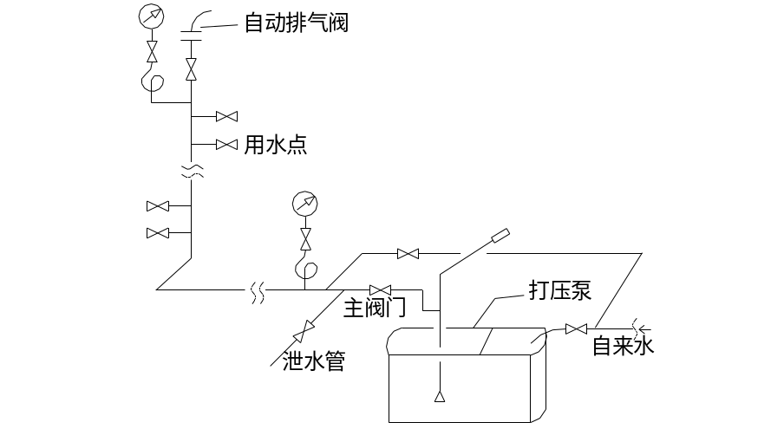7、给水系统水压试验应按下列要求：
8、暗装、嵌装管道安装符合规定后，应进行二次水压试验。
9、试验压力为1.0Mpa。
10、水压试验之前对试压管道应采取安全有效的固定保护措施，但供试验的接头部位应明露。
11、水压试验合格并作好记录后，方可进行土建工序施工。
12、水压试验应按以下步骤进行：
a、将试压管段各配水点封堵，缓慢注水，注水过程中同时将管内空气排出。
b、管道系统充满水后，进行水密封性检查。
c、对系统加压，加压宜采用手动泵缓慢升压，升压时间不应小于10min。
d、升压至规定的试验压力后，停止加压，观察接头部位有无漏水现象。
e、10min内压力降不超过0.05Mpa为合格。
f、以上第一次试压合格后，系统压力除至工作压力0.6Mpa，管道及接口无渗漏现象为合格。
g、管道系统试压后，发现渗漏水或压力下降超过规定值时，应检查管路系统，即使进行排除。故障排除后，再按以上规定进行重新试压，直到符合要求。
h、管道试压合格后，将管道系统内存水放空，进行管路消毒，消毒时应灌注含20—30mg/L有效氯的溶液，静置消毒不得小于24h，消毒结束，放空管道内消毒液，再用生活饮用水冲洗管道，使其水质符合现行《生活饮用水卫生标准》后，方可交付使用。
六、保温前的准备工作
1、保温前应对保温材料进行检查，保温厚度应为25㎜的橡塑，材质、密度必须严格按照设计要求选用。
2、保温材料应具备出厂合格证、质量鉴定文件以及消防报批手续，杜绝采用无证材料。有部分聚乙烯达不到难燃级，所以采购过程中要严格检查消防报批手续。
操作工艺说明
(1)、管道保温应在管道压力试验合格且按设计要求对管道表面清理后进行。保温材料下料要准确，切割面要平齐，在裁料时要使水平、垂直搭接处以短面两头顶在大面上。
(2)、开始保温前，先对已安装管道进行清理，保证管道上无污秽后，再涂刷粘结剂，保温粘接剂必须是合格材料，为保证粘接牢固，粘接的位置必须除油污处理，将粘接剂分别涂在管壁的粘接面上，稍后再将其粘上。按实际工作量领取适量的材料，然后将保温材料敷上管道，对接缝进行处理，保证无遗漏、无开裂。
(3)、在直线段上，每隔5～7米应留1条膨胀缝，间隔为5㎜。在弯管处，应留1条膨胀缝，间隔为20～30㎜。膨胀缝用柔性保温材料（石棉绳或玻璃棉）填充。
(4)、保温板材加工后的内径应与保温管的外径相一致，且大于管或小于管的规格管壳都不能用，如果处理不好会进入空气，影响保温效果。
(5)、保温层的端部和管的收头处必须作封闭处理。管口粘贴牢固，无断裂，表面平滑一致。
(6)、搭接宽度符合施工规范规定，封闭良好，无裂缝，搭接缝口朝向低端，搭接顺水流方向，宽度适宜，接口平整，固定牢固，搭接宽度均匀一致，外形美观。
(7)、穿墙、穿楼板处管道必须作保护管，保温管与该管道间的间隙不少于60毫米，且作保温处理。
(8)、在保温搭接处或适当位置缠胶带，缠绕时应使其相互搭接。保温材料铺覆应使纵、横缝错开。
保温板或保温管在施工时要特别注意板和管之间接头处和拐弯转角处的间隙，不能留有任何小点空间与外部空气接触。对较难处理位置,经过处理后无空间和裂缝且厚度均匀,外观美观,防止凝水外渗。
七、排水
生活污水排入室外化粪池，经处理后排入市政污水管。地下层污水设污水坑，经污水泵提升后排向室外。
八、雨水
体育场雨水设计重现期按5年计算，为迅速排除屋面雨水及解决雨水管与建筑的矛盾，雨棚雨水系统采用虹吸排水系统，排入室外雨水管道。场地排水通过表面坡度及盲沟排入场地周围排水沟后，排入场外雨水管线，地下广场雨水经雨水泵提升后排入室外雨水管线，虹吸雨水系统的设计需与设备供应厂家配合进行。
九、室外管道施工的原则
先整体，后局部，高精度控制精度。
1).施工控制网的测设
根据深圳市高程点在施工现场引测A0+000、A1+460.05两个控制点，埋深1.5米，用混凝土浇筑并以钢柱作标记，并测定高程作为工程定位放线依据，精度限差按国家规范执行。
根据现场实际情况，按设计要求，挖土厚度约1～3m，累计挖土方量约600m³。挖土机挖至管底标高，剩下土层的清理用人工随机械作业。
2).沟槽开挖与验收
首先，按图纸要求测出管道的座标与标高后，再按图示方位打桩放线，确定沟槽位置、宽度和深度。其座标和标高应符合设计要求，偏差不得超过设计及规范规定。
当设计无规定时，其沟槽底的宽度应符合下表的要求。
管材名称
管材名称 | 50～75 | 100～200 | 250～350 | 400～450 | 500～600 | 600～1000
钢管、铸铁管 | 0.7 | 0.8 | 0.9 | 1.1 | 1.5 | 1.8
钢筋混凝土管 | 0.9 | 1.0 | 1.0 | 1.3 | 1.6 | 1.9
注：1、当管径大于1000mm时，对任何管材沟底净宽均为管箍外径）；
2、当用支撑板加固管沟时，沟底净宽加0.1m；当沟深大于2.5m时，每增深1m，净宽加0.1mm；
3、在地下水位高的土层中，管沟的排水沟宽为0.3～0.5m。
为了防止坍方，沟槽开挖后应留有一定的边坡，边坡的大小与土质和沟深有关，其边坡大小应符合规范规定。
为便于管段下沟，挖沟槽的土应堆放在沟的一侧，且土堆底边与沟边应保持一定距离。距离沟边0.8m上，不一应堆集弃土和材料，弃土堆置高度不超过1.5m。
机械挖槽应确保槽底上层结构不被扰动或破坏，用机械挖槽或开挖沟槽后，当天不能下管时，沟底应留出0.2m左右一层不挖，待铺管前用人工清挖。
沟槽开挖时，如与有管道、电缆、建筑物、构筑物或文物古迹，应予保护，并及时与有关单位和设计部门联系，严防事故发生造成损失。
沟底应为坚实的自然土层，如果是松散的回填土或沟底有不易清除的块石时应进行处理，防止管子产生不均匀下沉而造成质量事故。松土层应夯实，加固密实，对块石则应将其上部铲除，然后铺上一层大于150mm厚度的回填土整平夯实后应黄砂铺平。管道的支撑和支墩不得直接铺设未经处理的松土上，边坡保护。
为保证沟槽边坡上的建筑物及边坡自身的稳定，槽底开挖与边坡支护协调进行，同时做好地表水的疏散和沟槽内水的排放工作。沟槽开挖过程中设专人定点观察边坡的稳定情况，发现情况暂停施工，首先回填危险部位，已挖除的土方要保证边坡稳定。采取措施后再进行施工。
检验合格后的沟槽，即可开挖操作坑。操作坑的大小和深度因土质、管径、接口方法的差异而不同，一般以方便操作为宜。
3).管道制作、管材切割
a.管道切割可采用机械和火焊切割，切割后应清除表面氧化物和金属熔闸。钢管应用切割机切割。
b.管材切割时，考虑到切割打磨和焊接造成收缩，管道下料时应留1-2mm余量，安装固定口处应留100mm以上的余量。
c.切割后，每段切割料上应作标记移植，标明材质、壁厚和规格。切割后对未作标记的管材，没有经过鉴定。
4).坡口用机械方法或采用火焊切割加工坡口，但必须用角向磨光机磨平，除去氧化渣，坡口角度达到焊接要求，焊前应对坡口内、外表面及两侧各25mm进行清理，应用棉纱头和钢丝刷除去水、油污、飞溅和油漆，不锈钢必须使用不锈钢刷清扫。
坡口加工后作外观检查，不得发现有裂纹、夹渣等缺陷，清理和检查合格的坡口，应及时完成焊接工作，并做好记录，坡口清理。
管子、管件的坡口和尺寸，应符合设计及规范的要求。
管道对口前操作，应先将场地清理平坦，铺设木方。
对口操作工艺流程为：检查管子对口接头尺寸→清扫管道→配管→确保纵向焊缝错开位置→第一次管道找直→找对口间隙尺寸→对口错口找平→第二次管道找直→点焊。
5).管道配管时，如管道变径有几种，应选择管壁厚一样的配件连接在一起。两根管子对口的壁厚相差不得超过3mm。
对口的两纵向焊缝应错开，错开的环向距离不得小于100mm。管道安装时，纵向焊缝应放在管道受力弯矩最小，并易于检修的位置，一般放在管道上半圆中心垂直线左侧或右侧45度处。
当使用螺旋缝电焊钢管对口时，相邻环焊缝的间距不小于管径的1.5倍，且有环焊缝的地方不准开口焊接支管。
下管方式 ：施工现场擦组合式下管。先将几根短管事先焊接好，连成较长的管段，然后下入已完成的沟槽。这种方法减少了焊接工作坑的数量，同时焊口在挖槽前即可进行，保证了施焊质量，也缩短了工期。
连接管件的管段，应在焊接部位开挖工作坑，同时，为保证焊接质量，应对工作坑内的余泥、渣土进行清理，不允许带泥作业。
下管时采用倒链进行。
先在沟槽上方横跨搭设跳板，将管子滚至跳板上，再再跳板上方用钢管架设三角塔架，然后将管段吊起，撤掉跳板后，将管子下到槽底。如下图：
对于长距离、重量搭的直线管段，可采用两台汽车起重机代替倒链进行，下管时派专人负责，用统一信号指挥起重机动作。为防止起吊的管子晃动，应用绳子栓住管子的另一端，由人拉住，随时调整方向。
阀门应从每批（同制造厂、同规格、同型号、同时到货）中抽出部分进行强度和严密性试验，如有不合格，再加大抽查比例，如仍有不合格，则需逐个检查。
安装时应注意介质的流向，必须与阀体上所示的箭头方向一致。
安装位置及方向应根据阀件的工作原理确定，同时要尽可能方便以后维修，另外还应考虑到外型美观。
阀门应按设计要求核对无误，并且安装前内部已清洗干净，不存留杂物。
新旧水管接管
断管前必须报有关部门同意后，配合自来水公司停水时间进行施工，在断管处开挖工作坑，对工作坑四周用木楞及模板进行边坡支护，防止市政管网内存留的水造成工作坑坍塌。
在工作坑内放置3～4个潜污泵，将工作坑内的积水抽至附近的市政排水管；
清理市政管网接管处的管段，特别注意防止带泥焊接；
将预制好的变径三通对口焊接；对接管处进行IPN加强级防腐施工。
水压试验程序
编写试压方案→连接配件并检查支撑→做好排水措施→接通水源→灌水浸泡→加压至试验压力检查→排水→填写试压记录和隐蔽记录
试压步骤
水压试压系统充水时尽量从管道底部充入，在管道系统最高点将系统内部的空气排尽，最高点必须装压力表。
缓慢升压，达到试验压力后，停压10分钟，如无压降、目测管道无变形，然后压力降至设计压力，对管道系统全面检查，包括但不限于焊缝、阀门、法兰口，经全面检查管道系统无泄漏、无压降为合格。如果发现泄漏，应该泄压处理，不得带压操作。
管道试压堵板厚度
管径DN≤125mm，厚度不小于管壁厚度
管径DN150～300mm，厚度为8mm
6）管道防腐：试压合格后，对所有焊缝进行防腐，首先用砂轮机除出焊缝部分的铁锈及焊杂，经有关部门认可后方可刷底漆，现场刷漆一般应其自然干燥，多层涂刷的前后间隔时间，应保证油漆干燥，涂层未经充分干燥，不得进行下一工序施工。
焊缝、管件刷底漆及管材底漆已修补完毕，及时填写记录，经有关部门认可后方可刷面漆。
涂层质量符合下列要求：涂层均匀，颜色一致。涂层完整，无损坏，无漏涂。涂层附着牢固，无皱纹、气泡、针孔等。IPN高分子防腐施工程序
钢制管道及管件的内外壁防腐均采用IPN高分子防腐涂料。详细做法如下：
埋地管采用特加强级防腐，底漆采用IPN8710-1防腐底漆，面漆采用IPN8710-3厚浆型面漆，要求按生产厂施工细则执行。
暴露在大气中的管道采用普通级防腐，底漆采用IPN8710-1防腐底漆，面漆采用IPN8710-2C耐用不褪色面漆（其中管道用蓝色，阀门用红色）。内防腐采用IPN8710-2B防腐漆，涂刷三道，具体要求按生产厂施工细则执行。
IPN系列防腐涂层结构
防腐等级 | 防腐层结构 | 配比 | 油膜厚度 | 涂料用量
普通防腐 | 一层底漆（无色）  二层面漆 | 甲：乙  甲：乙+色 | 总厚度≥130μm | 0.4kg/m2
特加强 | 一层底漆  二层玻璃纤维布  （10*10）  三层面漆 |  | 总厚度≥500μm | 0.8kg/m2
内防腐 | 涂刷三道 | 甲：乙=1：2.5 | 总厚度≥130μm | 0.6kg/m2
施工技术要求及质量检查
防腐涂层施工按HQJ229-83标准中的第8.1.10实施。
施工环境温度以15～30℃为宜，施工时应通风良好，在前一道刷漆完未干前不得刷第二道漆，全部涂层完毕后，一般需自然干燥10昼夜以上方可使用，不应在雨、雾、雪天进行野外施工。
IPN在涂层施工及干燥过程中严防与酸、碱、苯水接触，并应防尘、防暴晒等。
设备、管道焊缝在焊接检查不合格时不得涂刷。
IPN可采用刷涂、喷涂、滚涂。每涂刷一道应进行检查，不得有针孔、气泡、流淌、褶皱和破窒蟆。
金属表面凹凸不平处应刮腻子，干固后打磨平整，腻子应用IPN涂料配制。
玻璃布的贴衬顺序一般先立面后平面，先上后下，先里后外，先壁后底。
玻璃布应采用中碱或无碱，无捻、脱脂方格平纹纱玻璃布，厚度0.2～0.4mm为宜。
玻璃布粘衬一般采用手糊法进行。
a、打底刮子。
b、衬布：在粘衬布部位先均圆涂刷一层与玻璃布同宽的IPN涂料，随即衬上一层玻璃布，并贴紧，赶走气泡，再图IPN涂料，每衬一层，均检查其质量，如有毛刺、流淌和气泡等缺陷，应清除修整，玻璃布的搭接宽度不小于50mm。搭接应按物料流动方向，上下层的搭接必须互相错开，其距离不得小于50mm。
c、一般自然固化24小时后再进行第二道。
d、玻璃布应剪边。
玻璃布衬里质量检查按（HQJ229-83）第六章第五节实施：
应平整光滑，色泽均匀，与金属表面结合牢固，无起鼓、脱层、固化不完全和玻璃纤维露出等现象。
层与层之间如有气泡应及时处理，如每平方米内小于0.5的气泡不少于3个工作修补，否则将气泡划破修补，如大面积鼓起或脱层时，应将气泡和脱层全部清除露出金属光泽，用纱布将周围打毛后重新粘衬玻璃布和涂刷面层。
7)、管道回填分层夯实，不得损坏管子及防腐层。沟槽其余部分的回填，也应分层夯实。
分层夯实时，其虚铺厚度如设计无规定，应按下列规定执行：
使用动力打夯机：<0.3m；
人工打夯：<0.2m。
管子接口工作坑的回填必须仔细夯实。
位于道路下的管段，沟槽内管顶以上部分的回填应用砂分层充分夯实。
8)、施工注意事项
a、中断施工或工程完工后，凡开口的部位必须有封闭措施。
管道防腐层必须按设计或规范及时完成。输送腐蚀性较强的水则，钢管及铸铁管；内壁应有水泥砂浆防腐涂层。
b、管沟回填土中不得有碎砖、石块及冻土硬块；应从沟两侧同时回填；浇注混凝土的管基、管座时，应待混凝土达到5Mpa以上，方可回土。填土时，不可将土直接砸在抹带及防腐层上。管顶上50cm范围内，应采用人工夯实。管顶上覆土达1.5m以上时，方可用机械。
注意给水铸铁管出现裂纹或破管。室外给水在进行水压试验时，或投入运行时，时常因空气排除不利而造成严重的水击现象，造成管子的局部破裂。给水管在无坡度时，打压试验应设置排气装置；而在整个管网运行中，应随地形及敷设深度，在管网系统的最高点设置双筒排气阀，以保证系统在运行中不致出现破裂。

第十九章 电气、变配电工程
一、接地系统
1、建筑物防雷：利用建筑结构主筋作为引下线引至综合接地网，建筑结构主筋（4根≮φ16）需与雨棚支撑架可靠联接。
接地保护线引至室内均压环（40×4镀锌扁钢），所涉及的金属构件需可靠接地。所有埋地进户线入口处，将进户线缆的金属外护套及进户的金属穿墙陶管接地，接地线引至综合接地体。弱电机房设SPD浪涌保护器。
2、接地及安全保护
(1)、本工程所有电气设备、安全保护及建筑物防雷的接地，采用共用接地装置，测试后的综合接地电阻＜1Ω，达不到要求时，应采取有效的降阻措施。
(2)、弱电机房工作接地采用BV-1×25平方毫米铜线穿塑料管直接引至综合接地体。机房内予留接地端子箱。
3、接地体安装
(1)、按设计标高挖沟至要求深度，然后与接地体连接线焊接，焊完后清掉荡皮，刷沥青油，将接地线引出至需要位置，填土夯实，并遥测基地电阻值，填写隐蔽工程测试记录。
(2)、位置标高要正确，焊接要牢固。焊接面：扁钢不小于其宽度的二倍，焊三面；圆钢不小于其直径的六倍，焊二面。
(3)、焊接处应饱满，不得有夹渣、咬肉、裂纹、气孔等缺陷。清除荡皮刷沥青油防腐。
(4)、镀锌扁钢要调直，在直线段上不应有明显弯曲。
(5)、所有镀锌材料，在操作时，不得破坏镀锌层。
(6)、接地体不应埋设在垃圾，灰渣及腐蚀性土壤处，需换土回填，如遇有白灰焦渣层时，应用水泥砂浆全面保护。
(7)、接地装置埋设地点距建筑物入口或人行道小于3mm时，应在接地装置上面敷设沥青层。
(8)、接地电阻值小于1Ω。
4、防雷引下线敷设
(1)、利用基础地粱的两条钢筋用镀锌圆钢将每根地粱内的两主筋焊接成电气通路，并将两主筋作好记号。
(2)、引下线下端与接地体焊接好，或与断接卡子连接，随着主体结构的增高，将柱内作为引下线的两条钢筋自下而上按作标记的两条钢筋引至屋顶敷设。凡接头处均需焊接，清除荡皮了。
(3)、引下线采用镀锌圆钢直径不小于Φ10。
(4)、引下线须作断接卡子（整线除外），断接卡子螺栓不小于10mm，并需加垫圈，断接卡子须镀锌。
(5)、利用主筋作引下线时，每条引下线钢筋直径大于16mm。不得少于二根主筋。
(6)、焊接面：扁钢不小于其宽度的二倍，焊三面；圆钢不小于其直径的六倍，焊二面。
(7)、焊接饱满，不得有夹渣、咬肉、裂纹、气孔等缺陷，清除荡皮，混凝土内不刷防锈漆。
5、高低压配电房、接地干线
(1)、接地干线应调直、测位、打眼、煨弯、卡子，接点端子装好。然后进行敷设、卡固、焊接，接地体连接要牢固，。
(2)、焊接处，断接卡子，接地端子均应刷防锈漆了，整个干线刷黑色油漆。
(3)、金属部件注意保护镀锌层。
(4)、焊接饱满，不得有夹渣、咬肉、裂纹、气孔等缺陷，清除荡皮，刷防锈漆。
(5)、接地干线穿墙时，应加套管保护；跨越伸缩缝时，应作煨弯补偿，或断开后采用相同截面的软线连接。
(6)、为测量接地电阻而设预备的断接卡子。
(7)、接地干线跨越门口时，应暗敷于地面内（预埋）。
(8)、接地干线的水平连接，其焊接长度为其宽度的二倍，分支连接为其宽度的一倍，均焊三面。
(9)、接地干线距地面宜不大于300mm，距地面宜不大于10mm。
(10)、接地干线敷设应平直。
(11)、转角处，不得有死弯，弯曲半径不小于扁钢厚度的二倍。
6、综合接地体应保证接地电阻≤1Ω，为便于检测在室外设测试手孔井。
二、保护管安装
1、金属电缆管不应穿有裂缝套管，显著的凹凸及严重锈蚀情况，管子弯制后不应有裂缝或凹凸现象，一般弯扁程度不大于管子外径的1/10，管口应作成喇叭口或磨光。
2、电缆管的弯曲半径应符合所穿入电缆半径的规定。每根电缆套管最多不超过3个弯，直角弯不应多于2个，采用钢管作保护管时，应在外表涂防锈油漆。
3、引至设备的管口位置应便于设备连接，并不妨碍设备的拆装和进出，并列敷设的电缆管管口应排列整齐，利用电缆管做接地线时应先焊好接地线，再敷设电缆，电缆敷设应有不小于0.1%的排水坡度。
4、电缆套管埋地敷设埋深大于700MM电缆敷设后应封堵。
a、电缆进入箱、柜，用绝缘板封，缝隙打玻璃胶。
b、建筑穿过楼板、隔墙的保护套管，先用石棉填充，管口封严，防火胶泥，最后用玻璃胶封死。
三、配管施工
1、本工程的照明线路、动力线路一部分暗敷，一部分明敷，采用材质包括镀锌钢管、镀锌电线管；等电位连接采用PVC管暗敷。
2、镀锌管采用螺纹连接，管端套丝时，应注意使其螺纹长度不小于管接头长度的1/2，螺纹表面光滑无缺损，连接后螺纹外露2-3扣，管接头两端采用专用接地线卡及BV2、5——4㎜2的专用PE铜芯电线跨接，并用平口钳，将接地卡钳紧，牢固，使其保持良好的电气通路。钢管与盒（箱）连接，用护口及锁紧螺母固定，与设备连接采用可挠金属软管连接，外加PE加地线。
3、PVC管采用配套的管接头用专用胶粘剂粘结，敷设完毕后，要逐个检查接头处是否粘接牢固，避免只套上管接头而忘记使用粘胶剂的虚接情况发生。PVC管与盒（箱）的连接必须使用专用的盒接头固定，不得采用其他的方式连接固定。
4、公称直径为32mm及以上的PVC管，敷设弯管时，弯曲半径不得小于管外径的10倍，并且必须采用液压弯管器弯制，以防止弯曲处破裂或明显凹瘪；保护管口用扩管器作成喇叭型，管口边缘挫光滑，避免电缆穿保护管时损伤电缆外皮；电缆穿管完毕后，管口要用防火防水填料作妥善密封处理。
5、公称直径25mm及以上的PVC管，线管敷设时，钢管采用手动弯管器，PVC管采用专用弯管器（与管内径匹配的弹簧），弯曲半径不得小于管外径的6倍。
6、直线长度超过40米或30米以上有一个弯、20米以上有两个弯、12米以上有三个弯的都必须加装接线盒。
7、在本工程中，由于钢管与PVC管混合使用，必须保证所有钢管和金属盒（箱）与保护地线（PE线）有可靠的电气连接。
8、线管敷设完毕后，对所有外漏的管口作临时的密封保护，防止杂物进入线管内。在穿线前，钢管管口要倒口、清除毛刺并加塑料护口，防止导线绝缘层损伤。
9、为保证开关、插座面板的安装高度与设计高度一致，在安装开关盒、插座盒稳盒时，要按照砼地面标高提高30——50mm（留出地面砖的高度）。

四、变压器的主要施工方法
1、在变压器安装过程中，必须自始至终满足以下三个方面的质量要求：
1)、保持变压器器身和其他绝缘部件不受潮气侵入。
2)、变压器各导电部分的连接可靠，接触良好。
3)、变压器各附件与油箱的连接部位密封良好，不渗漏油。
2、变压器安装
1)、施工准备：进行劳动力组织；施工现场布置；机、工具准备；安装备料。基础的制作、平整、进线管疏通。
2)、绝缘检查和判断，电力变压器绝缘检查的内容包括：油箱的密封检查、抽样化验和线圈绝缘测量，以判断变压器的绝缘状况。
3)、器身检查，变压器因长途运输和装卸，受到振动和冲击，使得在油箱内产生位移，个别紧固件可能松动或脱落，穿心螺栓也常因绝缘损坏而接地。进行器身检查，这些问题可得到及时发现和处理。
a、工作无关的人员，不得进入变压器安装现场，以免给安装工作带来混乱。
b、进安装现场的工具，材料要有专人保管，并登记入帐。器身检查全过程要有专人记录。
c、登变压器的梯子不可直接搭在绕组引线或绝缘件上，更不可攀登引线、支架上下任何与工作无关的金属物件及其他杂物。
d、持安装现场清洁，随时处理地面油污，以免工作滑倒。在器身、油箱、梯子或操作架上的工作人员应注意安全，以免坠落发生人身事故。
e、场应配置灭火器等消防器材，防止火灾。
3、变压器附件安装。变压器的附件安装主要包括套管安装、冷却装置安装、储油柜安装、气体继电器安装、安全气道及呼吸器的安装、分接开关安装和净油器及温度计的安装等。在进行附件安装时，都应按照规定的程序进行。待变压器安装共走全部结束后，应根据有关规定进行综合判断新变压器是否需要干燥。变压器的干燥方法较多，但各种干燥方法的基本特点是一致的，就是加热升温和排潮。变压器加热升温的方法主要有：油箱铁损法、短路法、零序电流法和热油法。排潮的方法主要有真空法、通风法和滤油法。变压器安装完毕，对现场进行清理之后，地面用3-5MM橡胶垫层作为绝缘。
4、变压器试运行
在变压器安装和整组实验结束后，可进入试运行阶段。变压器的启动试运行是指变压器开始带电，并带可能达到的最大负荷连续运行24H所经历的过程。
1)、变压器试运行应具备的条件
变压器安装工作完毕。包括变压器本体、冷却装置及所有的附件均无缺陷，且不渗油；轮子制动装置固定牢固；油漆完整，相包标志正确，接地可靠；变压器顶盖上无任何遗留物。
事故排油设施完好，消防设施齐全。
高压套管的接地小套管已接地；电压抽取装置不同时，其抽出端子已接地；套管顶部结构的密封良好。
电压切换装置的位置符合运行要求，有载调压切换装置，操作动作可靠，指示位置正确。
变压器的相位及线圈的连接组别符合并列运行的要求。
温度计指示正确，定值符合要求。
冷却装置运行正常，联动正确，水冷装置的油压应大于水压；强迫油循环的变压器以已启动全部冷却装置，并进行了长时间循环，放完残留空气。
保护装置整定值符合规定，操作及联动试验正确。
2)、变压器试运行
带电，变压器第一次受电时，一般有两种方法：一是变压器从零升压至额定值；若没有条件从零升时，可直接合上高压侧开关，对变压器进行全电压冲击合闸。变压器第一次受电10min后，若无异常情况，接着对变压器进行5次全电压冲击合闸试验，以验证励磁涌流能否引起保护装置的误动。变压器首次受电和全电压冲击合闸时，应设专人监视变压器有无异常情况，如有异常情况，应立即停电处理。
定相、定相的目的是要检查变压器各侧的电压相序与运行系统的电压相序是否一致，如果其相序不一致，则不允许并列运行。
经过上述工作后，如果一切情况正常，即可将变压器并入电网运行。
变压器并入电网后，按照电网的供电情况，逐步增加负荷，当达到满负荷以后，连续运行24H，观测变压器的温升和无其他异常情况后，试运工作结束。
五、电缆桥架安装
1)、主体结构施工完成后，即可进行电缆桥架及金属线槽的安装施工，电缆桥架安装前对所经过的路径用拉线的方法进行测位，根据测位所拉的定位线，安装支架、吊架。支吊架间距一般为1.5——2m，不得超过2m，每段之间不小于2个，所有支架、吊架均有可见的接地，每节桥架同接地主干线-40×4镀锌角铁可靠连接，接成良好的电气通路。
2)、电缆桥架直线段每隔30m应留有不小于20mm的伸缩缝，伸缩缝两端应进行可靠接地连接。
3）、施工前电缆桥架的标高及位置，在本专业施工图上明确后，还必须与通风空调、消防水等相关专业的施工图严格复核，综合会审后，如与现场实际情况有冲突，则进行酌情调整，防止占用风管、水管及设备生产线的位置。
4)、所有穿越防火区及设备站房隔墙造成的空洞均须采用耐火板、防火涂料进行封堵。电气竖井内上下贯通的空洞应每层进行封堵。
5)、电缆桥架及配件安装按设计要求，并应满足电缆的弯曲半径，过渡自然，所有的电缆桥架必须有保护盖板。
六、母线安装
土建结构完毕后，在安装前，必须对母线进行测试，合格后，将母线安装，并校对各插接箱的标高是否符合设计要求，在安装过程中，注意各支承器受力均匀，母线绝缘板、杜绝螺栓用力矩扳手上紧，受力一致。
母线槽安装完毕，对各相序进行绝缘电阻测试，合格后，再用临时电试通电调试。
七、箱柜安装
1、暗装配电箱在配合土建砌筑砖墙留洞，抹灰前由土建定出抹灰层的高度方可将箱壳安装进去，四周用高标号水泥砂浆固定，箱壳的安装高度按图纸要求，壳体垂直，壳体突出墙面为1——2mm，并修正进箱的暗配管长度，管口同箱体用锁紧螺母固定，金属管要做电气连接，保证接地可靠，箱壳安装固定后，用纸箱作保护。在条件具备后，安装芯子及器具。
2、明装的配电箱，采用膨胀螺栓固定，高度按图纸说明，一般箱底距地1.4m，本工程的配电箱地下室为明装，原配管为暗装，经本次图纸会审后改为采用镀锌钢管明装，镀锌钢管明装时，进入箱应采用丝扣，作好接地保护。
3、所有配电箱的外壳都必须进行可靠的接地，可利用TN——S系统的专用PE线或接地干线。
4、配电箱安装过程中，要注意保护设备，不要划伤外壳，不要损坏内部原器件。
5、调试前，用纸或塑料薄膜覆盖，以免建筑污染。

八、电缆敷设
1、敷设方法和要求
a、电缆敷设是低压配电工程的关键工序，是联络用电设备的纽带，直接影响整个低压配电工程的进度，因此必须投入足够的人力，并做重点安排。
b、本工程采用交联电缆，走向复杂，弯曲多，敷设时采用人工牵引法。
c、敷设前要检查所要敷设的电缆型号、规格是否与设计相同，外观是否有纽绞、压扁，断裂等缺陷，并用500V绝缘摇表测量其绝缘情况，合格后方可敷设。其原则为：先标好标志牌，按走向、电缆型号及上小下大、外小内大确定[排列位置，并要留出以后工艺设备用电缆的位置。
d、敷设中避免电缆交叉、缠绕或纽绞，敷设到位后，电缆头要立即挂牌，在电缆转弯或进出电缆沟处要贴上写有电缆型号的标签。
e、在电缆桥架上敷设时，要搭设工作台，严禁工人站在桥架上拖拉而损坏桥架。大截面电缆要用滑轮协助敷设，避免电缆皮损伤，并提高工作效率。
f、电缆进盘内接线，应先按照电缆本身的编号，避免电缆连接错误，接完线后，将电缆及露出部分排列整齐，绑扎牢固，使电缆头及接线端不受机械拉力，并作到一目了然。电缆头切断时，要留有足够的长度，以便以后的接线。
g、电缆头制作时，应严格遵守工艺规程，根据电缆型号采用浇注式或干包式加塑料护套用机械压线钳压接。制作电缆头时，应在气候良好的条件下进行，并有防尘和防污措施。切割电缆要小心，不能损坏芯线和绝缘层，包缠时应注意清洁，防止污物与潮气侵入绝缘层。电缆头应有明显的鼓凸，三叉口绝缘包扎良好，线耳压接应紧密牢固，相位标志清晰。电缆头施工完毕，必须用摇表再摇一次绝缘，并作好记录。
九、管内穿线及开关、插座、灯具安装
当管敷设完毕后，房间具备锁门的条件，墙面、楼板抹灰完，初装修完毕即可进行穿线、安装开关、插座和灯具。以上所用材料的型号规格必须符合设计要求，并有出厂合格证，具体技术措施如下：
1、穿线前，管口毛刺要处理掉，并配装相应的护口，防止损坏导线绝缘。
2、当管线较长或转弯有两个以上时，应清扫管道，并且在穿线时往管内吹入适量的滑石粉。
3、导线要留有适当的余量，接线盒内无吊顶时一般留长150mm，有吊顶时留长为：室内净空－吊顶高度＋150mm；配电箱内留长为箱周长二分之一，同时需要共用一条回路的导线必须在同一管内、不同回路或不同电压的导线不得穿于同一度超过30米时，导线在过渡盒管口处加以固定。
4、导线穿完后，要对每一回进行绝缘测试，合格后方可进行开关插座、照明灯具的安装。
5、灯具的金属外壳部分应作好接地或接零保护，器具成排安装中线，允许偏差5mm以内。
6、成排安装的开关高度一致，高低差不大于2mm，同一室内安装的插座高差不大于5mm，成排安装的插座高低差不应大于0.5mm，面板垂直度0.5mm以内。
7、同一场所的开关切断位置应一致，灯具电器的开关应装设在相线上。
8、插座的接线必须按以下方式接线：面对插座、左零右火上地。
9、开关插座的安装位置正确，盒内清洁，无杂物，开关插座面板清洁无变形，盖板紧贴建筑物的表面。
10、导线与器具连接时，导线牢固紧密，不伤芯线，压板连接时，无松动，在同一螺栓上不能同时有二根以上导线连接，并有防松垫圈等配件，三相插座的排列要一致，单相三孔插座接线，面对插座右极接相线，左极接零线，上方中为地线。
11、电缆调试
(1)、电缆敷设完毕后，逐条检查绝缘，必须大于0.5兆欧，校对标牌及开关设备编号，全部正确后方可送电。
(2)、送电后，要在末端和T接箱处逐点检查，三相电压是否正常，是否有异常声响等情况出现，无异常情况后，即可算送电成功，并作好记录，作为资料归档。
12、电力控制设备调试
(1)、对电力配电箱、控制箱进行调试时，要先查清所有出线是否具备送电条件，因为一经操作，其出线所接用电设备即有可能带电。
(2)、配电箱的主开关、分开关要分别操作几次，每次均应正常，三相开关出线要保证全相。出线开关编号同设备编号要相互对应，送电启动后检查设备运行情况，一看指示是否正确，二听运转声音是否正常，三检查各外壳有无漏电，四检查设备是否过热。全部正常后，调试才完毕，对于结果作好记录。
13、灯具、开关、插座调试
灯具通电控制正确，荧光灯不能有声响，控制开关动作灵活可靠，插座界限正确，面对插座左零右火上地，保护门工作正确，对于装设漏电保护的回路，要对每一漏电开关进行试验，要求动作正确。
14、电动机检查接线与调试
(1)、设备安装好后，与各种设备连接的线路必须采用金属软管连接，在通电前，先用摇表测量电动机定子和转子的绝缘电阻，低压电动机要求不小于20兆欧，再用电桥测量线圈的直流电阻，和出厂说明一致。
(2)、检查供电线路，接线方式必须同铭牌一致，电动机的接线端子同导线端子必须连接紧密，不受外力。接线盒内裸露的导电端不同相间距和相地间距必须大于20毫米。绝缘电阻不小于0.5兆欧，电机的外壳应有可靠接地。

第二十章 弱电工程
第一节 安防系统
启动摄象机
摄像机
CCTV控制系统
图形用户界面警情提示
防盗报警系统
发生报警
报警图像切换及或预置位/花样调用
自动启动录像机录象
录象回放及显示

一、安防系统的施工方法及措施
1).整个系统采用单点接地，接地母线采用铜质线，采用综合接地系统，接地电阻不得大於1欧姆。为了保证整个系统采用单点接地，在工程实施中做到视频信号传输过程中每路信号之间严格隔离、单独供电，信号共地集中在中心机房。由於接地措施的科学合理，有力地保证了系统的抗干扰性能。
2).本工程采用集中供电方式：摄像机、视频矩阵箱、监视器、录象机、控制/管理微机等设备的电源都由控制室集中供给。系统的电源由低压配电屏引出专用回路。（不能从动力配电箱引出）。经过滤波器及交流稳压器＜又称净化电源＝后再接至控制中心的配电箱。根据系统对供电的要求，综合安保系统采用在线式集中UPS供电方式。UPS供电采用在线交互式结构。由于UPS的逆变器和输出总是处于接通状态，对电源有滤波及稳压、调压作用，具有高效、可靠及优越的电源保护功能等优点。
3).视频传输同轴电缆、摄像机的电源线和控制线均穿金属管敷设，且金属管需要良好地接地。视频传输同轴电缆与电源线、控制线不共管，管道敷设的距离大于100MM。布线尽量避开配电箱/配电网（高频干扰源）、大功率电动机（谐波干扰源）、荧光灯管、电子启动器、开关电源、电话线等干扰源。
4).选用设备具有良好的可维护性，工程施工中考虑系统的易维护性。系统中在每层楼的配电竖井问都设置了视频电缆和控制电缆的转接接线箱，以方便测试维修；由于控制中心机房中视频线、控制线，对每根线缆用标有数码的套管逐一编号。
5).该工程采用 屏蔽双绞线的屏蔽层要接地应牢固，这里讲的 “地” 应是驱动总线逻辑门的“地”，而非 “机壳地” 、 “保护地”，但在许多实际设备上往往没有给出接地连接端，所以在这种情况下就需要引一条线将屏蔽与驱动逻辑门集成电路的地相连。
6).视频信号的干扰在图象上表现为地花点和５０ＨＺ横纹滚动，对于雪花点干扰是由于传输线上信号衰减以及耦合了高频干扰所致，这种干扰比较容易消除，在摄象机与控制矩阵之间合理位置增加一个视频放大器，将信号的信噪比提高，或者改变视频电缆的路径避开高频干扰源，或者采用屏蔽层编数较高的同轴电缆（96编以上），高频干扰的问题可基本上得到解决。较难解决的是５０ＨＺ横纹滚动及更强烈高频干扰的情况，比如电梯轿厢内摄象机的输出图象。为了抑制上述干扰，首先分析一下造成上述问题的原因。
7).对于图象中的高频干扰，因它的频带仍在８ＭＨＺ以内，采用空隙率为５０％左右的屏蔽网可基本消防高频干扰，但要达到５０％的空隙率屏蔽网根数需每个波长长度有６０根以上，这样高的密度又会缆的柔韧性下降，
二、视监控系统前端点位表：
器材名称 | 型 号 | 数量 | 说明 | 安装位置
松下彩色CCD摄像机 | CP-460 480 | 5 | 支架安装 | 地下一层
夏尼半球摄录一体机 |  | 6 | 支架安装 | 地下一层
夏尼半球摄录一体机 |  | 7 | 支架安装 | 一层
夏尼半球摄录一体机 |  | 2 | 支架安装 | 四层

第二节 通信网络及结构化布线系统

由拟建体育公园体育场引入数据光缆及100对语音电话大对数电缆至网络机房，主配线架，再由网络机房馈出至地下一层跳线架，馈出线均为五类线至各工作区，共76套，该系统的接地与弱电系统的接地连接。
一、布线线槽安装
1、主体结构施工完成后，即可进行金属线槽的安装施工，安装前对所经过的路径用拉线的方法进行测位，根据测位所拉的定位线，安装支架、吊架。支吊架间距一般为1.5——2m，每段之间不小于2个，所有支架、吊架均有可见的接地，每节桥架同接地主干线-40×4镀锌角铁可靠连接，接成良好的电气通路。
2、金属线槽直线段每隔30m应留有不小于20mm的伸缩缝，伸缩缝两端应进行可靠接地连接。
3、在本专业施工图上明确后，还必须与通风空调、消防水等相关专业的施工图严格复核，综合会审后，如与现场实际情况有冲突，则进行酌情调整，防止占用风管、水管及设备生产线的位置。
4、所有穿越防火区及设备站房隔墙造成的空洞均须采用耐火板、防火涂料进行封堵。
二、线路及保护管敷设
1、在吊顶内敷设各类管路，宜采用单独的卡具吊装或支撑物固定，支吊架及管道安装横平，吊架安装牢固。管子入盒时，盒外侧应套锁母，内侧应装护口，在吊顶内敷设时，盒的内外侧均应套锁母。
2、管内或线槽的穿线，应在建筑抹灰及地面工程结束后进行。在穿线前，应将管内或线槽内的积水及杂物清除干净。穿线时，先检测导线是否有断点，做好线标，管口加放护口。穿线时，要有人放线，并与拉线人做好配合，拉线时不要用力过猛。
3、不同系统、不同电压等级、不同电流类别的线路，不能穿在同一管内或线槽的同一槽孔内。
4、导线在管内或线槽内，不应有接头或扭结。导线的接头，应在接线盒内焊接或用端子连接。
5、导线敷设后，应对每回路的导线用500V兆欧表测量并记录绝缘电阻，对地绝缘电阻值不应小于20mΩ，各种导线作好标志，编码。

第三节 楼宇自动化系统
一、系统说明
由体育公园体育场BA主机房引来BA控制总线在水泵房、风机房予留面DDC数字直接控制单元箱，系统组成的主要功能是实施对建筑内所有的实时监控系统的集中管理，分散控制与联动。 楼宇自控系统：该场馆采用10个DDC箱对各种机电设备进行集中控制，其中一层2个，BA-1-1控制AL-1-3，BA-1-2控制AL-1-4；地下一层8个，将该场场馆的各种设备的启停，运行，故障信号返回控制中心。通过国内外研究表明，建筑物运营管理费用占建筑物整体费用的绝大部分，可能是建筑物建设投资的五倍或以上，提高建筑出租率，降低运营管理费用将是本世纪业主最关心的问题。以前我们从物业维修发展为物业管理，现在需要把物业管理发展为物业经营管理，将物业当作企业一样去经营。先进的管理方法建立在现代化的设备上，建筑智能化在现代化建筑中的地位将愈来愈重要，信息技术在现代化场场馆中的地位也将愈来愈重要。现代化场场馆需要通过建筑和信息技术的有机结合来实现和发展，有的国家将“智能场场馆”称为“信息场场馆”。
楼宇自控系统是现代化建筑中最重要的系统之一。它监控着大楼中所有机电设备，为大楼中的住户提供舒适的环境，保护设备和环境的安全，为大楼节约能源和管理成本，提高设备运行效率和使用寿命。举一个例子，以前没有应用楼宇自控系统的业主们，昨天还在为自己场场馆豪华而骄傲，几年以后的今天可能正在面对这样的难题：大楼的机电设备出现故障越来越多；有些设备时好时坏找不出问题原因；设备人为误操作找不到责任人；有的系统不能正常运行；大楼内的舒适程度越来越差；耗能逐渐增加；维修、管理人员较其它场场馆多，而且还在增加；场场馆内设备的使用寿命较其它场场馆缩短；年维护费用不断增加。面对千疮百孔的场场馆，感到它象一个无底洞在吞噬着你的钱财。
随着人们对管理水平要求的提高，人们通过系统集成解决各单一系统不能解决的问题。在九十年代末期，世界上出现了中央集成管理，建立集成管理中心，由各专业的能人远程监控系统运行情况，给予技术支持，提高整体管理水平，降低现场管理人员工作难度。人们对管理水平的要求是无止境的，信息技术使这一切得以实现，而且会不断发展。随着信息技术的发展，建筑设备自动化系统也得到了飞速发展，从几十年前的常规仪表控制，到现在LonWorks现场总线的应用；从独立的楼宇自控系统，到如今可集成的楼宇自控系统，建筑设备监控在发展。什么发展的最快，是阀门、传感器；还是控制器，网络和系统集成？是什么带动了建筑设备监控的发展，是制造业；还是信息技术？结论是不言而喻的，楼宇自控系统随着信息技术的发展在发展。
根据该场馆的要求，本方案主要按设计要求对该场馆电气、空调系统等机电设备进行监控，同时还对送排风系统、电力系统、给排水系统、照明系统等进行监控。我们针对上述系统，并结合了场场馆的特点，在保证先进性与经济性相结合的前提下，进行了精心而合理的配备。
采用最新型的、完全开放式的、可互操作的、系统兼容性强的智能控制网络系统(支持Ethernet、BACnet、LonWorks等通讯方式)，包括智能设备、传感器、执行机构、工作站设备；具有优良的系统控制性和兼容性，为今后系统的扩展创造了良好条件；通过对空调系统的实时监控和对数据的分析处理，从而使得空调系统的运行更精确、更合理，满足场场馆的实际需要，为场场馆创造一个更好的环境。
通过对照明系统的实时监控和对数据的分析处理，使得照明系统控制更合理，更智能，不仅能够为场场馆创造更好的环境，还节约了能源。在系统正常运转后产生显著的节能效益；系统监视并显示各监控设备的工作状态，在设备出现故障时提供报警；系统根据工艺流程合理调整能量的使用；可以由系统干预设备工艺操作过程；根据系统记录，管理分析当前和过去运行过程；对受控实现设备遥控操作；提供方便、友好的修改、扩展、检测工具；通过密码保护，实现数据安全功能。
楼宇自动控制系统是智能型建筑的重要组成部分，是用先进的计算机技术和网络通讯技术结合而构成的一整套自动控制系统，控制的对象是楼内各类机电设备和设施，它们包括：冷水机组、空调机组、通排风机、水泵、配电柜、照明设施等。

舒适 — 提供舒适良好的、符合场场馆要求的空气环境和照明：众所周知，现代化场场馆是一个对环境要求很高的特殊建筑，不仅要求在应用楼宇自动化系统之后，可以根据季节、空气状态情况的变化，控制空调机组的送风温度在要求值上，使室内人员感觉最舒适，而且对环境的具体变化和洁净程度的要求都很高，特别是一些设备比较多的区域。同时通过对空调机组的全方位控制，可以针对不同环境提供有针对性的温湿度控制，例如对设备多的区域的控制就与普通办公区有区别。对于照明系统也是一样，不仅可以根据室外的光线变化而调节室内灯光，还可以根据人员的移动而调节他所到区域的灯光照明。另外，可以比较好地区别公共区域和办公区域的照明，根据不同的区域
节能 ——降低能耗和管理成本：
在满足环境要求的前提下，楼宇自动化系统通过合理组织设备运行，使大楼的运行费用为最低。也就是说以能耗值最低为控制目标，进行优化系统控制。楼宇自动化系统软件设有节能程序，我们可以根据季节、人员和空气流动情况的变化，将各区域的温度加以合理调整，控制设备得以合理运行，使大楼的能耗降至最低，而且系统可以在运行一到两年后分析历史运行数据，提供优化调整，使大楼能耗进一步下降。
安全—— 提供突发故障的预防手段：
如果场场馆的机电设备突然发生故障而停机，将对场场馆产生严重后果，甚至会影响正常的工作。楼宇自动化系统可以从以下几个方面预防这种局面的出现：随时检查设备的实际负载和额定负载，一旦发现设备过载，立即自动卸载同时向中央控制室发出报警信号，以防损坏贵重设备；监视设备运行状况，一旦发现其中某台设备运行异常，立即报警通知检修人员前去检查，以防引起更大范围的设备故障；自动记录设备的累计运行小时数，当累计值达到规定的维修时间时，自动报告中央控制室，及时提醒进行设备检修；当一组设备中的某台设备出现故障不能继续运转时，自动切换到备用设备。通过这些检测、报警和处理方式，使场场馆对机电设备突发故障具备有效的预防手段，以确保设备和财产安全。
高效 —— 提高设备运行效率、减少管理人员数量：通过对设备运行状况的监测、诊断和记录，早期发现和排除故障，及时通知维护和保养，保证设备始终处于良好的工作状态。也保证了场场馆的正常运营。
楼宇自动化系统对设备的有效监控，可使设备的故障率大大降低，同时也使维修工人可以更有效的工作，及时解决设备出现的问题，因此可以减少维修人员的数量；一体化管理方式，使操作、值班和管理人员减少。
充分的扩展-系统具有良好的扩展性，保证今后扩展的需要
本方案仅对目前设备表上所提出的设备加以监控，但是在系统投入运行之后可能会增加新的监控要求，因此我们在系统选用时遵循开放的原则，系统容量可以有充分的冗余以适于今后的扩充。特别是随着现代计算机技术的飞速发展，楼宇自动化也会不断地发展。由于我们的系统具有非常优良的控制性和兼容性，支持TCP/IP，BACnet，LonWorks等标准，为以后系统的扩张作好了充分的准备。而且我们的系统本身就是一个BMS的管理平台，可以做到楼宇自动化系统（BAS）、火灾自动报警系统（FAS）、安全防范系统（SMS）和停车场管理系统（CPS）之间的建立在TCP/IP基础上的集成。还可以与场场馆已有的OA，SA，CA系统有机的结合到一起，利用已有的设备获得更大的作用。此外，本系统还支持以Web浏览和拨号的方式来监控。
开放式结构系统可以方便地与其他弱电系统通信。保证BMS集成的基础上，兼顾与OA的集成和Web浏览方式、拨号方式的监控。
根据以上设计原则对各公司的产品进行了认真比较
二、楼宇自动控制系统主要施工方法及措施
楼宇设备自控系统的施工根据监控的内容进行配管配线，配管及控制线路见前面已说明。系统控制如下：
空调及通风系统
送排风系统
供配电系统
高低压配电系统
给排水系统
生活水系统
污水系统对冷水机组、冷冻水泵、冷却水泵、冷却塔及相关阀门进行监控：
空调及通风系统
1、空调机组
监控设备 | 数量 | 监 控 内 容
空调机组 | 2台 | 参考以下说明

监控内容：
室内温度控制：根据回风温度与设定温度差值，对冷/热水阀开度进行PID调节，从而控制回风温度。在夏季工况时，当回风温度升高时，调节水阀开大；当回风温度降低时，调节水阀开小。在冬季工况时，当回风温度升高时，调节水阀关小；当回风温度降低时， 调节水阀开大。使室温始终控制造设定值范围内。
根据室内温度调节新风阀开度。
预热控制：机组启动时新风阀关闭，进行预冷/预热。
联锁控制：新风风阀与回风阀比例调节，并与风机、水阀联锁控制，停风机时自动关闭新风阀和水阀，风机启动前，延时自动打开风阀。
新风阀根据维持最小新风量及新回风的比例进行开度调节。
中央对系统中各台设备所控空间的温度进行监测和设定。
过滤网的压差报警，提醒清洗过滤网。运行状态及故障状态监测，启停控制。编制时间程序自动控制风机启停，并累计运行时间。
系统将采集典型室外温湿度参数，供系统作最优启停控制与焓值控制及其他的节能控制。各空调机组的参数设定值由中央站进行设定，由DDC自动控制.
2、新风机组
监控设备 | 数量 | 监 控 内 容
新风机组 | 2台 | 参考以下说明

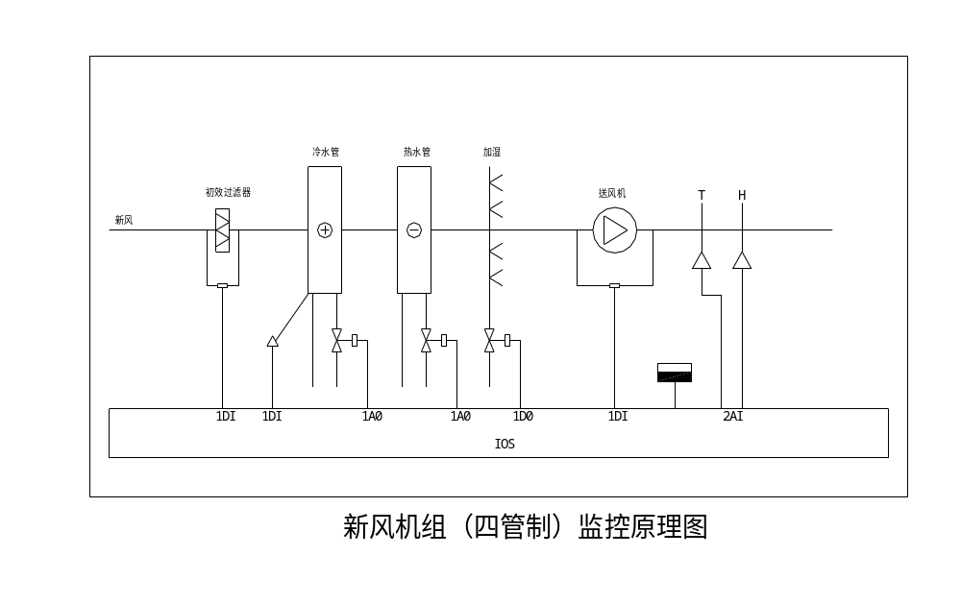
监控内容：
送风温度控制：根据送风温度与设定温度，对冷/热水阀开度进行PID调节，从而控制回风温度。在夏季工况时，当送风温度高于设定值时，调节水阀开大；当送风温度低于设定值时，调节水阀开小。在冬季工况时，当送风温度高于设定值时，调节水阀关小；当送风温度低于设定值时，调节水阀开大。使送风温度始终控制在设定值范围内。
联锁控制：新风风阀与风机和水阀联锁控制，停风机时自动关闭新风阀及水阀，风机启动前，延时自动打开风阀。新风阀根据维持最小新风量。中央对系统中各种温度进行监测和设定。过滤网的压差报警，提醒清洗过滤网。运行状态及故障状态监测，启停控制。编制时间程序自动控制风机启停，并累计运行时间。
与空调机组共用典型的室外温湿度，以供新风机组作最优的启停及节能控制。
3、送排风系统
监控设备 | 数量 | 监 控 内 容
送、排风机 | 4台 | 运行状态，故障报警、启停控制

监控内容：
风机运行状态及故障状态监测，控制风机启停。同时累计风机的运行时间。中央站用彩色图形显示上述各参数，记录各参数、状态、报警、启停时间(手动时)、累计时间和其历史参数，且可通过打印机输出。
4、变配电系统
a、设备监控
监控设备 | 数量 | 监 控 内 容
照明 | 14路 | 运行状态，启停控制
变压器 | 2台 | 温度显示、超温报警
高压进出线 | 2路 | 开关状态，故障状态，电压，电流，功率因数等
低压进线 | 2路 | 开关状态，故障状态，电压，电流，功率因数，电量等

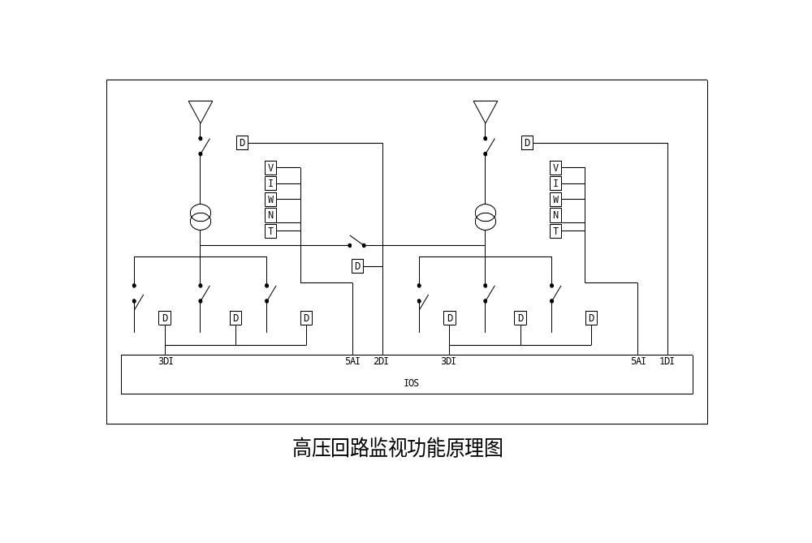
中央站用彩色图形显示上述各参数，记录各参数、状态、报警、累计时间和其历史参数，且可通过打印机输出。
根据深圳市游泳跳水场馆对变配电系统高压进出线路监测参数较大的特点，所以我们选择了变送器，监测各供配电设备的三相电压、三相电流、有功电度频率、功率因数等多种运行参数。
b、系统软件可自动满足如下自动控制要求：
－系统启动后通过彩色图形显示，显示不同的状态和报警，显示每个参数的值
－机组的每一点都有列表汇报，趋势显示图，报警显示
－计算机软件对用电负荷进行累积计算，并打印报表，以供物业管理部门利用
－对高压配电的电流、电压、功率因数、有功功率等进行监测，与计算机内的参数进行比较，有5％以上的误差，将会报警
－对所需的照明回路进行启停控制，并监视其状态。
5、给排水系统
监控设备 | 数量 | 监 控 内 容
排污水泵 | 19台 | 运行状态，故障报警，开关控制
集水井 | 8个 | 高、低水位监测

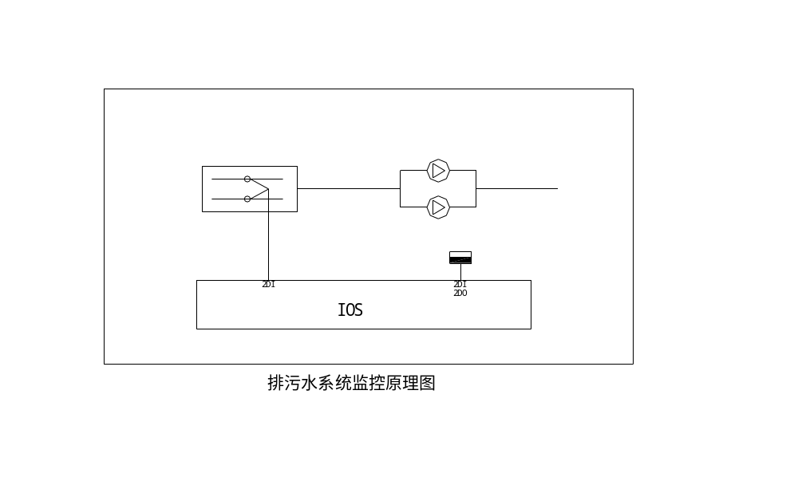
监视水泵的运行状态，故障报警和手/自动状态(DI)
水泵的启停控制(DO)
监视废/污水池的高液位状态，如液位高于设定的高水位时，排潜水泵开启排水，水位到达低水位时，排潜水泵停止。同时进行高液位报警。
中央站用彩色图形显示上述各参数，记录各参数、状态、报警、启停时间、累计时间和其历史参数，且可通过打印机输出。

第四节 公共音响广播系统
广播系统与事故广播合用扬声器，具体设计要求见初步设计说明，广播系统除需要双路电源末端互投外需自备UPS和蓄电池组作为自备电源，能够满足整个系统运行不少于2小时。扬声器功率不小于3W。事故广播时切除正常广播启动事故广播系统对全楼进行广播。

第五节 卫星与城市光缆电视系统
由体育综合大楼CATV机房引来同轴电缆，干线采用2分支，用户采用4分支器。用户端采用双孔插座（FM/TV）用户终端电平按68±5dBμV设计；有线电视系统：该场馆的有线电视CATV的信号由原体育场馆引来，在该场馆一层设前端箱200*200安装于吊顶内，用BV25MM2的铜芯线穿PVC管作接地与该建筑的综合接地直接连接，所有的信号从此箱引出，共采用8个四分支器，电视出线口36个，其中地下一层30个，一层6个安装于各种不同功能的房间。

第六节 体育场扩声系统
本工程在体育场场地及观众席场设施了扬声器，广播机房内，设置了功放MA1000 2台，MA5000 3台，调音台RW5485，效果控制器SPX-990，双卡座2台，三碟机1台，DVD/VCD1台，无线话筒4支，洋唱话筒6支，会议话筒6支，均衡器EQ-8 1台，分配器DS-130 1套，信号分配器，分频处理器等。

第二十一章 通风防烟排烟系统

第一节 系统说明
消防防排烟及通风防火措施体育场地下走道，大于50m2的房间及变电室设消防排烟，排烟口为常闭型，设手动和自动开启装置。变电室设排烟补风机，其余自然补入。防烟楼梯间加压送风。排烟时联锁控制关系；火灾信号→排烟口（阀）打开→排烟风机及对应补风机启动。
风道穿越防火墙、机房变配电室等重要房间，以及垂直风道与每层水平风道交接处设70℃防火阀。穿越防火分区的防火阀均有电信号引至消防控制室。

第二节 施工程序

测量定点、配合结 风机基础划线 风阀、风口检查
构预埋 定位、浇注 整理、打边

养 生 风管制作

穿管线 风机、电机 风阀、风口
测 试 测 验

控制箱安装
连线 风机安装 软接头 阀门、风口安装

风管安装
联动接线

风管、风阀、风口
结合处理

单元调试
联动调试

第三节 通风防排烟系统施工方法及措施
一、风管与风管部件制作
1、金属风管制作
a、钣金：基本的划线方式是：直角线、垂直平分线、平行线、角平分线、直线等分、圆等分等。展开方法宜采用平行线法、放射线法和三角线法。根据图和大样风管不同的几何形状和规格，分别划线展开，并进行剪切。下料后在轧口之前，板材必须倒角。金属风管采用咬口、铆接、焊接等连接方法。咬口、铆接、焊接均按要求制作。制作金属风管，板材的拼接咬口和圆形风管的闭合咬口，可采用单咬口，矩形风管或配件，可采用转角咬口，联合交咬口，按扣式咬口，圆形弯管可采用立咬口。
钢板厚度小于或等于1.2mm可采用咬接，大于1.5mm可采用焊接，翻边对焊宜采用气焊。
b、法兰：方、矩形法兰由地根角钢组焊而成，划线下料时应注意使焊成后的法兰内径不能小于风管的外径，用切割机按线切断，下料调直后放在冲床上冲击或钻床钻铆钉孔、螺栓孔，孔距 不应大于150mm，且须导分均匀，四角有螺栓孔，并且备互换性。冲孔后的角钢放在焊接平台上进行焊接，焊接时按各规格模具卡紧。
圆形法兰用角钢或扁钢制作，先将整根角钢或扁钢放在冷煨法兰圆机上，按所需法兰直径调整机械的可调零件，卷成螺栓形状，将卷好后的型钢画线割开，逐个放在平台上找平找正，并进行焊接、冲孔或钻孔。
铁皮插条法兰和不锈钢，铝板风管法兰按其规定制作，铁皮插条法兰有：U型插条法兰，平面S型插条法兰和平面立筋插条法兰等。
c、风管：矩形风管边长大于或等于630mm，其管段长度在1.2M以上均应采取加固措施。如采用角钢加固、角钢框加固、风管壁棱线加固或风管滚槽加固。
风管与扁钢法兰可采用翻边连接。风管与角钢法兰连接时，风管壁厚度小于或等于1.5mm可采用翻边铆接，风管壁厚大于1.5mm可采用翻边点焊或沿风管管口周边满焊。点焊时法兰与管壁外表面贴合，满焊时法兰应伸出风管管口4—5mm。
法兰套在风管上，管端留出7—10mm左右翻边量，管折方线与法兰平面应垂直。用铆钉将风管与法兰铆固，并留出四周翻边，翻边应平整，不应遮住螺孔，四角应铲平，不应出现豁口，以免漏风。
风管与小部件（风嘴、短支管等）连接处，三通、四通分支处要严密，缝隙处应利用锡焊或密封胶堵严以免漏风。使锡焊、熔焊时锡液不许着水，防止飞溅伤人。
风管支吊架、法兰刷漆防腐不应在低温（底于+5℃）和潮湿（相对湿度不大于80%）的环境下进行。刷漆前应清除表面灰尘、污垢与锈斑，并保持干燥，刷漆时应时漆膜均匀，不得有堆积、漏涂、皱纹、气泡及混色等缺陷。
风管的咬缝必须紧密。咬缝宽度应均匀，无孔洞，半咬口或胀裂等缺陷。直管纵向咬缝应错开。
风管的焊缝严禁有烧穿、漏焊和裂纹及不应有气孔、砂眼、夹渣等缺陷。焊接口钢板的变形应教正，纵向焊缝必须错开。
风管外观质量应达到折角平直，圆弧均匀，两端面平行，无翘角，表面凹凸不大于5mm，风管与法兰孔距应符合设计要求和施工规范的规定，焊接应牢固，焊缝处不设置螺孔，螺孔具备互换性。风管加固应牢固可靠、整齐，间距适宜，均匀对称。铁皮插条法兰宽窄要一致，插入两管端后应牢固可靠。
2、风管部件的制作
各类风口、风阀、罩类、风帽及柔性管等风管部件的制作如下：
a、风口：矩形风口两对角线之差不应大于3mm，圆形风管任意两正交直径的允许偏差不应大于2mm。风管的转动调节部分应灵活，叶片应平直，同边框不得碰撞。插板式或活动蓖板式风口，其插板、蓖板应平整，边缘光滑，拉动灵活。活动蓖板式风口组装后应能达到安全开启和闭合。百叶风口的叶片间距应均匀，两端轴的中心应在用一直线上。手动式风口叶片与边框铆接应松紧适当。散流器的扩散环和调节环应同轴，轴向间距分布均匀。孔板式风口，如轴、轴套的配合等应松紧适宜，并应在装配完成后加注润滑油，钢制风口组装后的焊接可根据不同材料，选择气焊或电焊的焊接方式。铝制风口应采用亚弧焊接。焊接均应在非装饰面处进行，不得对装饰面外观产生不良影响。风口应进行喷漆、镀塑、氧化等处理。
b、风阀：外框及叶片下料应使用机械完成，成型应尽量采用专用模具。风阀内的转动部件应采用有色金属制作，以免锈蚀。风阀制作要牢固，调节和制动装置应准确、灵活、可靠，并标明阀门的启闭方向。多叶片风阀叶片应贴合严密，间距均匀，搭接一致。止回阀阀轴必须灵活，阀板关闭严密，转动轴采用不易锈蚀的材料制作。防火阀制作所需钢板厚度不得小于2mm，转动部件在任何时候都应转动灵活，易熔片应为批准的并检查合格的正规产品，其熔点温度的允许偏差为－2℃。防火阀在阀体制作完成后要加装执行机构并逐台进行检查。
二、风管与风管部件的安装
一般送排风系统和空调系统的安装，要在建筑物围护结构施工完成，安装部件的障碍物已清理，地面无杂物的条件下进行。对空气洁净系统的安装，应在建筑物内部安装部件的地面作好，墙面已抹灰完毕，室内无灰尘飞扬或有防尘措施的条件下进行。一般除尘系统风管安装，宜在厂房的工艺设备安装完或设备基础已确定，设备的连接管、罩体方位已知的情况下进行。检查施工现场预留孔洞的位置，尺寸是否符合图纸要求，有无遗漏现象等。
风管不许有变形、扭曲、开裂、孔洞、法兰脱落、开焊、漏铆、漏打螺栓孔等缺陷。安装的阀门、消声器、罩体、风口等部件的调节装置应灵活，油漆层无损伤。
确定标高，安装风管支、吊架，除锈后刷防锈漆一道。风管支、吊架的吊点，用膨胀螺栓固定。
按风管的中心线找出吊杆敷设位置，单吊杆在风管的中心线上，也可挂在吊件上。焊接后应涂防锈漆。立管管卡安装时，应先把最在上面的一个管件固定好，再用线锤在中心处吊线，下面的管卡即可按此进行固定。当风管较长，需要安装一排支架时，可先把两端的安装好，然后以两端的支架为基准，用拉线法找出中间支架的标高进行安装。
支、吊架的标高必须正确，如圆形风管管径由大变小，为保证风管中心线水平，支架型钢上表面标高，应作相应提高，对于有坡度要求的风管，托架的标高也应按风管的坡度要求安装。
支、吊架的预埋件或膨胀螺栓埋入部分不得油漆，并应除出油污。支、吊架不得安装在风口、阀门、检查孔等处。吊架不得直接在法兰上。圆形风管与支架接触的地方垫5—6mm厚橡胶垫。
为保证法兰接口的严密性，法兰之间应有垫料。一般排风系统的法兰垫料采用8501密封胶带，软橡胶板，闭孔海绵橡胶板、石棉绳等材料。法兰垫料不得挤入或凸入管内。法兰垫料应尽量减少接头，接头应采用梯形或形连接，并涂胶粘牢。法兰连接后严禁法兰缝隙填塞垫料。
法兰连接时，按设计要求规定垫料，把两个法兰先对正，穿上几个螺栓并载上螺母，暂时不要上紧，然后用尖冲塞进穿不上螺栓的螺孔中，把两个螺孔撬正，直到所有螺栓都穿上后，再把螺栓拧紧。为了避免螺栓滑扣，扣紧螺栓时应按十字交叉逐步均匀的拧紧，连接法兰的螺母应在同一侧，连接好的风管，应以两端法兰为准，拉线检查风管连接是否平直。
抱箍式风管连接主要用于钢板圆形风管和螺旋风管连接。先把每一管段的两端轧制出鼓筋，并使其一端缩为小口，安装时按气流方向把小口插入大口，外面用钢制抱箍将两个管端的鼓箍抱紧连接，最后用螺栓穿在耳环中固定拧紧。
插入式风管连接主要用于矩形或圆形风管连接。先制作连接管，然后插入两侧风管，再用自攻螺丝或拉铆钉将其紧密固定。
插条式风管连接主要用于矩形风管连接，将不同形式的插条插入风管两端，然后压实。常用插条有：平插条、无折耳插条、有折耳插条、立式插条、角式插条、平S型插条、立S型插条等。
软管式风管连接主要用于风管与部件（如散流器、静压箱侧送风口等）的连接。安装时，软管两端套在连接的管外，然后用特制软卡把软管箍紧。
风管安装视施工现场而定，可以在地面连成一定的长度，然后采用吊装的方法就位（整个吊装）；也可以把风管一节一节地放在支架上逐节连接（分节吊装）一般安装顺序是先干管后支管。竖风管的安装一般由下至上进行。
风管接长安装：是将在地面上连接好的风管，一般可接长10—20m左右，用倒链或滑轮将风管升至吊架上的方法。即挂好倒链或滑轮，再用麻绳将风管捆绑结实（一般绳索不直接捆绑在风管上，而是用长木版插入麻绳受力部位，或用长木版托住风管底部）四周用软性材料垫牢。起吊风管离地150—200mm时，应仔细检查倒链或滑轮受力点和捆绑风管的绳索、绳扣是否牢靠，风管重心是否正确，没问题后，再继续吊装。风管放在支、吊架后，将所有托架和吊杆连接好，确认风管稳固后，方可解开绳扣。在吊装过程中，风管上、下严禁站人，拉倒链人员应站在风管两边。
风管分节安装：对于不便悬挂滑轮或因受场地限制，不能进行吊装时，可将风管分节绳索拉到脚手架上，然后抬到支架上对正法兰逐节安装。
三、金属风管咬口（焊接）安装
金属风管的咬接或焊接界限
板厚  （mm） | 材 质
板厚  （mm） | 钢板 | 不锈钢板 | 铝板
板厚  （mm） | （不包括镀锌钢管）
δ≤1.5 | 咬接 | 咬接 | 咬接
δ>1.5 | 焊接  （电焊） | 焊接  （氩弧焊及电焊） | 焊接  （气焊或氩弧焊）

风管和配件钢板厚度
圆形风管直径或矩形风管大边长（mm） | 钢板厚度（mm）
圆形风管直径或矩形风管大边长（mm） | 一般风管 | 除尘风管
100 — 200 | 0.50 | 1.50
220 — 500 | 0.75 | 1.50
530 — 1400 |  | 2.00
560 — 1120 | 1
1250 — 2000 | 1.20 — 1.50
1500 — 2000 |  | 3.00

4、矩形风管安装
矩形风管法兰
矩形风管大边长（mm） | 法兰用料规格（mm）
≤630 | L25×25×3
>630 — 1250 | L30×30×4
<1250 — 2000 | L40×40×4
注：矩形法兰的死角应设置螺孔。

矩形风管法兰铆钉规格及铆孔尺寸
类型 | 风管规格 | 铆钉尺寸 | 铆钉规格
方法兰 | 120 — 630 | Ф4.5 | Ф4×8
 | 800 — 2000 | Ф5.5 | Ф5×10
圆法兰 | 200 — 500 | Ф4.5 | Ф4×8
 | 530 — 2000 | Ф5.5 | Ф5×10

四、风机安装
1、施工准备
主要的安装机具有：倒链、滑轮、绳索、撬棍、活动扳手、铁锤、钢丝钳、螺丝刀、水平尺、钢板尺、钢卷尺、线坠、平板车、刷子、棉布、板纱头、油桶等。
通风、防排烟的风机安装所使用的主要材料、成品或成品应有出厂合格或质量签定文件。
通风机开箱检查时，应根据设备装箱，核对叶轮、机壳和其他部位的主要尺寸，进、出口位置等应与设计相符，电机滑轨及地脚螺栓等齐备，且无缺损。

2、风机安装
(1)、通风机基础各部位尺寸应符合设计要求，应清除预留孔及基础上的杂物、油污，二次灌浆应采用碎石混凝土，其标号应比基础的混凝土高一级，并捣固密实，地脚螺栓不得歪斜。
(2)、在吊装风机时，绳索的捆绑不得损伤机件表面。转子、轴颈和轴封等处均不应作为捆绑位置。
整体安装风机吊装时，直接放置在基础上，用垫铁找平找正，垫铁一般应放在地脚螺栓两侧，斜垫铁必须成对使用，设备安装好后每一组垫铁应点焊在一起，以免受力时松劲。
风机安装在有减振器的机座上时，地面要平整，各组减振器承受的荷载压缩量应均匀，不偏心，安装后采取保护措施，防止损坏。
(3)、通风机的机轴必须保持水平度，通风机与电动机用联轴器连接时，两轴中心线应在同一直线上。电动机应水平安装在滑座上或固定在基础上。找正应以通风机为准（应具同心度）。安装在室外的通风机应设防护罩，通风机与电动机用三度皮带传动时进行找正，以保证电动机与通风机的轴线互相平行，并使用两个皮带轮的中心线相重合。三角皮带拉紧程度一般可用于手敲打装好的皮带中间，以稍有弹跳为准。
(4)、通风机的进风管，出风管等装置应有单独的支撑，并与基础或其他建筑物连接牢固，风管与风机连接时，法兰面不得硬拉和别劲。机壳不应承受风管等其他机件的重量，防止机壳变形。风机出风口一般应通过软接头与风管连接。风机采用减振机座时，出风口必须采用软接头。
(5)、通风机的传动装置外露部分应有保护罩，通风机的进风口或进风管路直通大气时，应加装保护网或采取其他安全措施。
(6)、风机调试前，应将轴承、传动部位及调节机构进行拆卸、清洗，装配后使其转动，调节灵活，滚动轴承装配的风机，两轴承架上轴承孔的同心度，可待叶轮和轴装好后，以转动灵活为准。直联传动的风机可不拆卸清洗。
轴流风机组装，叶轮与机壳的间隙应均匀分布，并符合设备设计文件的要求，通风机的叶轮旋转后，每次都不应停留在原来的位置上，并不得碰壳。
(7)、固定通风机的地脚螺栓，除应带有垫圈外，并应有防护装置。
(8)、通风机出口的接出风管应顺叶轮旋转方向接出弯头。在现场条件允许的情况下，应保证出口至弯头的距离大于或等于风口出口长边尺寸的1.5 — 2.5倍。如果受现场条件限制达不到要求，应在弯管内设导流叶片祢补。
(9)、通风机附属的自控设备和观测仪器、仪表安装，应按设备技术文件规定执行。
风机调试
风机试运转前必须加入适度的润滑由，并检查各项的安全措施，盘动叶轮，应无卡阻和摩擦现象，叶轮旋转方向必须正确。试运转持续时间不应小于2H。滑动轴承温升不超过35℃，最高温度不得超过70℃，滚动轴承温升不得超过40℃，最高温度不得超过80℃。转动后，再进行检查风机减振 基础有无移位和损坏现象，作好记录。
风管各管段的连接应为拆卸形式。管段长度宜为1.8 — 4.0m，焊接风管和螺纹旋风管可适当加长。
（10）、风管与配件可拆卸的接口，不得装备在墙和楼板内。
（11）、法兰的垫料厚度应为3—5MM，垫料不得凸入管内。法兰垫料的材质，如设计无要求应符合规定，输送空气温度低于70℃的风管，应用橡胶板、闭孔海绵橡胶板，输送空气或烟气温度高于70℃的风管，应用石棉绳或石棉橡胶板，输送含有腐蚀性介质气体的风管，应用耐酸橡胶或聚氯乙烯板，输送产生凝结水或含有蒸汽的潮湿空气的风管，应用橡胶板或闭孔海绵橡胶板，除尘系统的风管，应用橡胶板。
（12）、风管水平安装，水平度的允许偏差每米不应大于3MM，总偏差不应大于20MM。风管垂直安装，垂直度的允许偏差，每米不应大于2MM，总偏差不应大于20MM。输送产生凝结水或含有整齐的潮湿空气的风管，应按设计要求的坡度安装。
（13）、风管底部不宜设置纵向接缝，如有接缝应做密封处理。
（14）、风管穿出屋面处应设防雨罩，穿出屋面超过1.5M的立管宜设拉索固定，拉索不得固定在风管法兰上，严禁拉在避雷针或避雷网上。
（15）、风管的调节装置应安装在便于操作的部位，斜插板阀垂直安装，阀般应向上拉启，水平安装，阀板应顺气流向插入，防火阀安装方向位置应正确，要设单独支吊架，易熔件应在系统安装后装入，各类风口的安装应平整、位置正确、转动部分灵活，与风管的连接牢固。各类吸尘罩、排气罩的安装位置正确、牢固，支架不得设置在影响操作的部位。安装柔性短管应松紧适当，不得扭曲。

第二十二章 消防工程

第一节 施工工序
一、消火栓系统施工程序

水泵基础划线、定位、浇注 测量定点、过管孔洞、预埋套管

养 生 主管走向定位划线

水泵泵房管道安装 支吊架及立管制作
泵房电控全部安装

室外结合器、管道 立管安装

拆泵检查、加油 立管道冲洗试压

栓箱定位安装 支管安装

水泵现场调试 系统冲洗试压
水泵遥控系统

刷防锈漆
刷红漆

系统标示牌 调 试
二、自动喷洒系统施工程序

水泵基础划线、定位、浇注 测量定点、过管孔洞、预埋套管

养 生 立管走向定位划线

水泵泵房管道安装 支吊架管道制作
电控全部安装

室外接合器 防火卷帘 立、支
及管道安装 管道安装 管安装

拆泵检查、加油 管道冲洗试压

刷防锈漆 报警阀、压力开关
刷红漆 弯头安装
水泵现场调试

系统标示牌 调 试

第二节 主要施工方法及措施

一、消防水泵结合器的安装
1、装在消防车便于接近人行道或非机动车行使地段。
2、地下消防水泵结合器应采用铸有“消防水泵结合器”标志的铸铁井盖，并在其附近设置指示其位置固定标志。
3、地上消防水泵结合器应设置与消火栓区别的固定标志。
4、消防水泵结合器的安装应符合设计要求，设计无要求时，其安装高度宜为1.1m，与墙面上的门、窗、孔、洞的净距离不应小于2.0m。其不应安装在玻璃幕墙下方。
二、自动喷水灭火系统设备安装
施工前应对采用的系统组件、管件及其它设备、材料进行现场检查，系统组件、管件及其它设备、材料，应符合设计要求和国家现行有关标准的规定，并应具有出厂合格证；
1、喷头、报警阀、压力开关、水流指示器等主要系统组件应经国家消防产品质量监督检测中心检验合格。、管子宜采用机械切割，切割面不得有飞边、毛刺，管子螺纹密封面应符合现行国家标准《普通螺纹基本尺寸要求》、《普通螺纹公差与配合》、《管路旋入端螺纹尺寸系列》的有关规定。
2、当管道变径室，宜采用异径接头，在管道弯头处不得采用补芯，当需要采用补芯时，三通上可用一个，四通上不应超过两个，直径大于50MM的管道不宜采用活接头。
3、螺纹连接的密封填料应均匀附着在管道的螺纹部分拧紧螺纹时，不得将填料挤入管道内，连接后，应将连接处外部清理干净。
4、按设计图纸制作管道、支架、吊架、防晃支架
(1)、管道应固定牢固，管道支架或吊架之间的距离不应大于下表的规定。
管道支架或吊架之间的距离
公称直径（MM） | 25 | 32 | 40 | 50 | 70 | 80 | 100 | 125 | 150 | 200 | 250 | 300
距离（M） | 3.5 | 4 | 4.5 | 5 | 6 | 6 | 6.5 | 7 | 8 | 9.5 | 11 | 12
(2)、管道支架、吊架、防晃支架等型式、材质、加工尺寸及焊接质量等符合设计要求和国家现行有关标准的规定。。
(3)、管道支架、吊架的安装位置不应妨碍喷头的喷水效果，管道支架、吊架与喷头之间的距离不宜小于300MM，与末端喷头之间距离不宜大于750MM。
(4)、配水支管上每一直管段、相邻两喷头之间的管段的设置的吊架不宜少于一个，当喷头之间距离小于1.8M时，可隔段设置吊架，但吊架的间距不宜大于3.6M。
(5)、当管子的直径等于或大于50MM时，每段配水干管或配水管设置防晃支架不应少于一个，当管道改变方向时，应增设防晃支架。
(6)、竖直安装的配水干管应在其始端和终端设防晃支架或采用管卡固定，其安装位置距地面或楼面的距离宜为1.5—1.8M。
（7）、管网在安装中断时，应将管道的敞口封闭。
（8）、喷头安装应在系统试压、冲洗合格后进行。
（9）、喷头安装应在使用专用扳手，严禁利用喷头的框架施拧，喷头的框架、溅水盘产生变形或释放原件损伤时，应采用规格、型号相同的喷头更换。
三、套管
穿墙、窗楼板的管道，留洞尺寸应比其管外径大30MM左右，其位置必须准确，管道在该处应加设套管，穿墙套管长度不应小于墙厚，穿楼板处套管应高出楼面50MM，穿出屋面的管道一般应有防水肩和防水帽。管道各种接口均不得设在套管内，各种管件不应布置在穿墙洞内。竖管的安装应沿垂，每米允许偏差不得超过2MM。竖管的固定支架应设置在距地面1.5—1.8M高处，层高在4M以下时，每层只设置一固定支架。
四、消火栓箱安装
室内消火栓箱安装时，必须取下箱内的水枪、消防水带等部件。不允许用钢钎撬、锤子敲的方法将箱硬塞入预留孔内，而应将其平稳地放入。定好位后，四周缝隙用填补饱满。消火栓栓口应朝外，栓口中心距地面为1.1m，允许偏差20mm，栓口中心距箱侧面为140mm，距箱后表面为100mm，允许偏差均是5mm。消防水带与快速接头绑扎好后，应根据箱内构造将消防水带挂在钉上或盘绕在带盘上。
五、沟槽机械连接方法
1、消防部分管道采用热浸镀锌钢管沟槽式机械连接，管口该开坡口的应用专用开孔机开口，并保证支管及主管连接紧密，接至栓端用丝扣连接密封。
2、消防系统用热浸镀锌钢管，沟槽连接的施工方法。
(1)、将管子水平放置于架子上，一边放入滚压开槽机具，通过窗轮带动管道旋转；接着，跟踪增强滚轮，自动对管道进行开槽，开槽的宽度根据管道的大小可以调节管沟至轧槽的边缘和开槽的宽度尺寸。
(2)、按设计施工图的尺寸，用切割开槽机切割管子，使各种管道的接触面可靠。
(3)、将制作完毕的管子按所编编号，按规格堆放于现场，对所制作的管道进行检查，管道末端至开槽的外部，必须无刻痕、凸起或滚轮印记，保证防漏密封。
(4)、安装时，检查各种沟槽管件的规格、型号。
a、在管件上安装付垫凸缘和付垫的外侧，使用一层Victaulic润滑剂或硅润滑剂；
b、把付垫放在管端上，保证付垫凸缘不外伸管端，把管端集合在一起，在槽之间对准付垫中心，付垫部分不应延伸到任何一个槽中。然后用一个螺母和拆下的螺栓，在付垫上变动外壳，并进入两管道的槽口中；
c、插入螺栓，使螺母容易上紧。保证螺栓头进入外壳的凹凸中。
d、轮流上紧螺母，并在角螺栓垫金属片，保证系统成为钢性的接合。
e.须在立管、支管上开孔时，采用开孔器，按设计的标高、位置。将开孔器安放于管子上，再配上三通的定位安装环，将三通管引出，至消火栓一边开槽，一边套丝。
f.管道安装完毕，试压吹洗按设计要求进行。
采用该系统安装时间短，工程可提前完成。
六、刷油及标志
消火栓管道应加黄色色环与自动喷洒管道区分，部分刷油执行现行规范及相关技术标准。消火栓管刷樟丹二道，红色调和漆二道，自动喷淋系统刷樟丹二道，红色黄色调和漆二道，地下夹层管廊内的金属管道管外层均涂刷防腐树脂，管道支架刷除锈后均刷樟丹二道，灰色调和漆二道。
七、管道系统试压和冲洗
1、管道安装完毕后，对系统必须用水进行冲洗强度试验和密性试验，试验后的压力表不少于两只，精度不低于1.5级，量程为试压值 的1.5—2倍，对各分段先进行分段试验，再对系统进行系统试验。
2、试压冲洗方案已经批准；对不能参与试压的设备、仪表、阀门及附件应加以隔离或拆除；加设的临时盲板应具有突出与法兰的边耳，且应做明显标志，并记录临时盲板的数量。
3、系统试压过程中，当出现泄漏时，应停止试压，并应放空管网中的试验介质，消除缺陷后，重新再试。
4、系统试压完成后，应及时拆除所有临时盲板及试验用的管道，并应与记录核实对无误，且应按本规范附录A的格式填写记录。
5、管网冲洗应在试压合格后分段进行。冲洗顺序应按先室外、后室内，先地下、后地上；室内部分的冲洗应按配水干管，配水管、配水支管的顺序进行。
6、管网冲洗宜用水进行。冲洗前，应对系统的仪表采取保护措施。智慧阀和报警阀等应拆除，冲洗工作结束后应及时复位。
7、冲洗前，应对管道支架、吊架进行检查，必要时应采取加固措施。
8、对不经受冲洗的设备和冲洗后可能存留赃物、杂物的管段，应进行清理。
9、管道吹洗：所有高中低压管道均必须进行 冲洗干净，用清水流速度不宜小于3m/s，冲洗直至出水口的水颜色与进水口的颜色一致为合理。

第二十三章 火灾自动报警系统
第一节 系统说明
一、消防控制室
该系统采用安舍产品，系统中所配设的智能烟感探测器均带有独立地址编码，布设在各独立的房间内及一些公共区域、走廊等，在地下内布设了探测器，在一些机房内布设烟感探测器，在防火卷帘门两侧加温感及烟感探测器。接受体育场的消防报警信号，联动其相应的消防排烟风机，正压送风机，消防卷帘门及事故照明。
二、探测区划分：
1、以自然间为单独探测区。
2、走道、电缆竖井、配电小间为单独探测区。
三、事故广播分层、分防火分区强制切换，保证人员有的顺序疏散。

第二节 施工工艺程序

测量定点、结构预埋 管、线盒清理，穿通埋管

线槽安装 电井分线端子箱安装 报警复示屏安装

碎玻钮安装 管内穿线、线路布防 消防中心
警铃安装
编号套码 联动控制台安装 广播柜安装

联动线到位 电话机安装

报警主机安装

线路检测

烟温感底座安装

系统接线调试

装电话插机 压力开关检查接线

水流指示器检查接线

安装广播扬声器

模块安装 探头编码 报警调试
编码、连续 上探头 联动调试

第三节 施工方法与措施
一、火灾自动报警系统布线时，应根据现行国家标准《火灾自动报警系统设计规范》的规定及深圳市消防部分有关规定，对导线的种类、电压等级进行检查。屏蔽线、阻燃线、软绞线应严格区分,消防布线原色选用表：
1 红线（R） 交流电相线、探测器正极线
2 蓝线（BL）探测器负极、控制、反馈公用线
3 白（W） 电话线、通信线
4 黄（Y） 广播信号线、联动反馈信号线
5 黑（BLK）探测器灯线
6 黄绿（YGR）保护接地线
7 绿（GR）手动报警确认线
8 棕（BR）直流24V电源正极
二、槽式桥架安装在结构施工完成后，进行槽式桥架的安装施工，安装前对所经过的路径用拉线的方法进行测位，根据测位所拉的定位线，在吊顶内敷设各类管路和线槽时，宜采用单独的卡具吊装或支撑物固定。安装支架、吊架。支吊架间距一般为1.5——2m，每段之间不小于2个，所有支架、吊架均有可见的接地，每节桥架内敷设接地主干线-40×4镀锌扁铁可靠连接，接成良好的电气通路，并与总接地连接。
三、管内或线槽的穿线，应在建筑抹灰及地面工程结束后进行。在穿线前，应将管内或线槽内的积水及杂物清除干净。穿线时，先检测导线是否有断点，做好线标，管口加放护口。穿线时，要有人放线，并与拉线人做好配合，拉线时不要用力过猛，不同系统、不同电压等级、不同电流类别的线路，不应穿在同一管内或线槽的同一槽孔内。
四、导线在管内或线槽内，不应有接头或扭结。导线的接头，应在接线盒内焊接或用端子连接。
五、敷设在多尘或潮湿场所管路的管口和管子连接处，均应作密封处理。
六、管路超过下列长度时，应在便于接线处装设接线盒：
1、管子长度每超过45mm，无弯曲时；
2、管子长度每超过30mm，有一个弯曲时；
3、管子长度每超过20mm，有二个弯曲时；
4、管子长度每超过12mm，有三个弯曲时。
5、管子入盒时，盒外侧应套锁母，内侧应装护口，在吊顶内敷设时，盒的内外侧均应套锁母。
七、在本专业范围内管道敷设及排管标高均依据有压管让无压管，水管让风管、给水管、喷洒管可根据具体情况绕道敷设，合理进行施工组织，有序安排。还必须与通风空调、消防水等相关专业的施工图严格复核，综合会审后，如与现场实际情况有冲突，则进行酌情调整，防止占用风管、水管及设备生产线的位置。
八、所有穿越防火区及设备站房隔墙造成的空洞均须采用耐火板、防火涂料进行封堵。
九、在吊顶内敷设各类管路，宜采用单独的卡具吊装或支撑物固定，支吊架及管道安装横平，吊架安装牢固。管子入盒时，盒外侧应套锁母，内侧应装护口，在吊顶内敷设时，盒的内外侧均应套锁母。
十、火灾自动报警系统导线敷设后，应对每路的导线用500V兆欧表测量绝缘电阻，其对地绝缘电阻值不应小于20mΩ。
十一、探测器的底座应固定牢靠，其导线连接必须可靠压接或焊接。当采用焊接时，不得使用带腐蚀性的助焊剂。
十二、探测器的“+”线应为红色，“－”线应为兰色，其余线应根据不同用途采用其他颜色区分，但同一工程中相同用途的导线颜色应一致。
十三、探测器底座的外接导线，应留有不小于15cm的余量，入端处应有明显的标志。
十四、探测器的确认灯，应面向便于人员观察的主要入口方向。
十五、探测器在即将调试时方可安装，在安装前应妥善保管，并应采取防尘、防潮、防腐蚀措施。
十六、手动报警按钮距地1.5〈安装，要牢固可靠，不得斜，外拉导线应有不小于10cm余量，且端部标志明显。
十七、该项目火灾报警控制器（消防主机）消防控制设备（联动柜）均落地安装，底部须高出地坪0.1—0.2m。
十八、引入控制器的电缆或导线，应符合下列要求：
1、配线应整齐，避免交叉，并应固定牢靠；
2、电缆芯线和所配导线的端部，均应标明编号，并与图纸一致，字迹清晰不易退色；
3、端子板的每个接线端，接线不得超过两根；
4、电缆芯和导线，应留有不小于20cm的余量；
5、导线应绑成束；
6、导线引入线穿线后，在进线管处应封堵。
十九、控制器的主电源引入线，应直接与消防电源连接，严禁使用电源插头。主电源应有明显标志。控制器的接地应牢固，并有明显标志，消防控制设备在安装前，应进行功能检查，不合格者，不得安装。
二十、消防控制设备的外接导线，当采用金属软管作套管时，其长度不宜大于1m。并应采用管卡固定，其固定点间距不应大于0.5m。金属软管与消防控制设备的接线盒（箱），应采用锁母固定，并应根据配管规定接地。
二十一、消防控制设备外接导线的端部，应有明显标志。消防控制设备盘（柜）内不同电压等级，不同电流类别的端子，应分开，有明显标志。
二十二、工作接地线应采用铜芯绝缘导线或电缆，不得利用镀锌扁铁或金属软管。由消防控制室引至接地体的工作接地线，通过墙壁时，应穿入钢管或其它竖固的保护管。工作接地线与保护接地线，必须分开，保护接地导体不得利用金属软管。接地装置施工完毕后，应及时作隐蔽工程验收。验收应包括下列内容：
1、测量接地电阻，并作记录；
2、查验应提交的技术文件；
3、审查施工质量。
第四节 调试
一、调试内容
作为安装工程最重要的一个环节，同时是检验现场安装质量的一个检验环节，调试工作应当有组织、按计划 、分步骤的实施，不能通过调试的系统是一个失败的系统。消防调试验收的内容：
1、备用电源自动切换3次。
2、探测器抽查5%-10%，不少于10个。
3、消火栓系统：1).工作泵、备用泵转换运行1—3次，
2).消防控制室内操作启停泵1—3次，
3).消火栓处的启泵按钮按5%--10%的比例抽查，
4、自动喷淋系统：1).工作泵、备用泵转换运行1—3次；
2).消防控制室内操作启停泵1—3次；
3).水流指四器、信号阀按安装数量的5%--10%的比例进行末端放水试验抽查。
5、防火卷帘的抽查按安装数量的10%-20%抽查。
6、通风空调和防排烟设备按实际安装数量10%-20%抽查。
7、消防电梯的检验应进行1-2次人工控制和自动控制功能的检验。
8、火灾事故广播设备的检验按实际安装数量的10%-20%：
1)、在消防控制室分层广播；
2)、公用的扬声器强行切换试验；
3)、备用扩音机控制功能实验。
9、消防通信设备
1)、消防控制室与各设备间的对讲电话进行1-3次通话；
2)、消防插孔按实际安装数量的5%-10%进行通话试验；
3)、消防控制室的外线电话与119台进行1-3次试验。
二、调试原则
调试工作的组织应按先准备后实施、线检查后试验、先简单后复杂、先模拟后实际，先操作回路后主回路的原则进行，并通过密切的观察进行详细的记录。
三、调试准备
调试准备工作包括人员组织、资料方案的准备以及工具备件的准备。
调试人员应由施工单位、技术工程师、技术人员及施工员、设备厂家人员、建设单位工程师及有关管理人员，监理单位工程师以及设计单位工程师，以便能够协调调试过程中可能出现的各种问题，对出现问题处理方法并互相监督，同时也有利于建设单位人员熟悉系统功能，为顺利移交打基础。
四、火灾报警试验方法
通过火灾报警器上的手动检查装置，检查火灾报警控制器的各区功能是否正常，包括火警、各类故障监控功能、消声功能等是否正常。
切断交流电源，观察备用电源自动投入的工作情况，各项功能是否正常。
观察各电压表，电流表的指示值，应在技术规定的正常范围内。
指示灯、开关、按钮应无损坏及接触不良情况。
通过手动检查火灾控制器功能，性能时，自动灭火。输出控制接点都不应动作，时针也不应动作。
对系统中所安装的探测器每个进行吹烟、检测，温度探测可用电吹风筒加热进行，每个经过试验都能动作为止。
进行火灾探测器的模拟试验时，观察火灾报警控制器的声光、动作状态，各区间联动状况是否合格。
拎下探测器，显示器能够显示故障。
所有防火阀全部调试及动作返回到消防中心显示。
五、消火拴给水系统试远方法
包括水源测试、消防泵、稳压泵、稳压灌性能试验，室内、外消防栓和屋顶消火栓功能试验，系统联动试验等内容．
通过压力表、流速仪等检测仪表，对室内、外消防栓屋顶消防、屋顶消火栓进行测试；对于临时高压系统来讲，还需启动消防水泵；通过消防车从水泵接合器处向室内管网供水、加压、验证是内的消火栓和屋顶消火栓的流量，充实水柱长度，保护面积等功能是否能够满足设计和规范要求。
系统联动试验还应包括：通过掀按消火栓箱上的消防按钮后观查，是否在5min内启动消防水泵，并使该系统的任何一个消火栓达到设计要求的灭火功能，消防水箱是否有保证火灾初期10min供水能力等。
上述调试工作,应在建设单位和消防监督部门有关人员在场的情况下进行，并应及时填写试验记录。

第二十四章 塑胶跑道铺设
体育场中间设标准人工草坪足球场一个，草长为25mm，四周围绕设计为标准400m半圆式标准塑胶跑道，跳高、跳远、投掷等聚氨酯塑胶面层。

一、施工步骤
1、工艺流程
施工前的准备工作 测量放底线 钉木条 高程测量
铺设塑胶 大尺拉平 修边 撒颗粒
测量施线 喷线 打扫现场 竣工验收
2、施工方法
a、准备工作：搭好配料台，清扫施工现场；
b、测量放底线、按着底线钉木条，木条钉好后在木条上用水平仪找平；
c、将塑胶A组份和B组份按适当的比例搅拌后加适量的催化剂搅拌均匀，即刻达到准备铺设的施工面，用4米铝合金大尺放在预先钉好的木条口，用人力拉动大尺，按每分钟0.8米缓缓而行，使刮平后的塑胶液平而无波折，仔细查看边角，并安排专业人员要求对需要修补的地方及时修补；
d 、待到塑胶初凝时，安排专业人员适时掌握塑胶初凝的程度，及时撒上塑胶颗粒撒的均匀，沉陷度，及时撒上塑胶颗粒，以确保颗粒的均匀，沉陷度最佳，无秃斑、脱粒现象；
e、拆除木条，扫清多余的塑胶颗粒；
f、按照国际田联现行的标准测量点位线，并选用与塑胶粘合最佳的胺脂油漆喷划线。

二、主要施工机具
序号 | 机械名称 | 单位 | 数量
1 | 搅拌机 | 台 | 1
2 | 重物提升机 | 台 | 1
3 | 电焊机 | 台 | 1
4 | 空压机 | 台 | 2
5 | 铝合金大尺 | 根 | 6
6 | 手电钻 | 台 | 1
7 | 手推车 | 辆 | 4
8 | 冲击钻 | 台 | 1
9 | 喷线盒 | 套 | 1
10 | 电缆线、喷枪等其它配套具若干
二、质量保证措施
1、安排专业人员在配料合配料，严格控制A组份和B组份的成分比例，专人记录温度，随时报告温度的变化，并记录配料的成分比例，严格按照适量加催化剂。
2、撒颗粒人员在塑胶初凝时应即时撒上颗粒，以确保颗粒撒得均匀，粘结得牢。
3、喷划点位线应严格按照国际田联规定的标准，用经纬仪定位线，要求线要喷得直，无明显见虚边现象。
4、施工期间应配备塑料布的面积应满足一个工作台班所计划铺设的塑胶面积，随时收听天气预报，如万一施工中途突然遇雨，应立即停工，遮盖好已铺设的塑胶面，确保无质量问题。
5、严格、合理安排施工的每一道工序，确保工程优良。

第二十五章 测量工程
一、测量放线准备工作
1、与建设单位办理交桩交点手续，共同进行桩点具体位置的确认。填制“施工测量控制点交桩记录表”（深统记表-2-1），作为施工测量放线的依据。
2、了解设计意图，掌握工程总体布局、工程特点、施工部署、进度情况、周围环境、现场地形、定位依据、定位条件，做好内业计算工作。
3、进行测量仪器的检定，检校高层专用仪器的配备，准备测量资料和表格。
4、建立定位依据的桩点与场地平面控制网和标高控制网及设计图之间的对应关系，进行核算。
5、测设场地平面控制网和标高控制点网在外围稳固地点和围墙上，做好控制桩和明显标记，妥善保护。
二、测量误差要求
1、平面控制网的控制线，包括建筑物的主轴线，其测距精度不低于1/10000，测角精度不低于15”。
2、建筑物竖向垂直度：层间垂直度≤3mm，全高垂直度≤3H/10000，且不大于15mm。
3、标高控制网闭合差为±5√n mm（n为测站数）或±20√L mm（L为测线长度）。
4、建筑物标高控制：楼层间≤±3mm，总高≤±3H/10000，且不大于±15mm。
三、位移、沉降监测
1、观测内容：在本工程施工中，进行沉降观测、位移观测。
2、执行规范：国家测绘局颁发的《国家一、二等水准测量规范》（GBl2897—91）和建设部的《工程测量规范》（GB 50026—93）。
3、监测次数及周期：每施工完成一个结构层观测一次。装修期间，一个月内观测一次。
4、仪器设备
DSZ：水准仪，T2经纬仪，水准尺，NikonND一2l测距仪PC—E500计算机及二等水准电子手簿，586微机。
5、作业方法
①坡顶水平位移监测
A、采用小角法监测坡顶水平位移；
B、基准点选择：根据场地实际情况，拟在基坑四周布设水平位移监测基准点，共2个。
C、监测点布设(见设计图)：根据场地具体情况，拟在坡顶布设23个水平位移监测点。采用Ф20钢筋嵌入坡顶，上刻“一”字槽，槽口大致对着测站。
D、坡顶水平位移监测：根据本工程的重要性及安全考虑，拟采用二等变形监测相关技术要求进行监测，测角执行三等三角测量相关技术指标，监测点位中误差按±3．0mm计。实测出的水平位移量还必须投影转化至护坡面轴线垂直方向上。
②沉降监测
A、沉降监测基准点布设：拟在基坑四周较远且安全的地方布设2个沉降监测基准点，具体位置待实地确定。
B、沉降监测点布设：监测点主要布置于靠近滨河路一侧，共3个。
C、沉降监测：采用国家二等水准测量相关技术指标，见下表：
等 级 | 相对邻点  高差中误差  (mm) | 每站高差  中误差(mm) | 往返较差附  合线环线闭合差(mm) | 检测已测  高差～较差(mm)
一等 | 0.5 | 0.13 | E0.3vn | 0.5vn

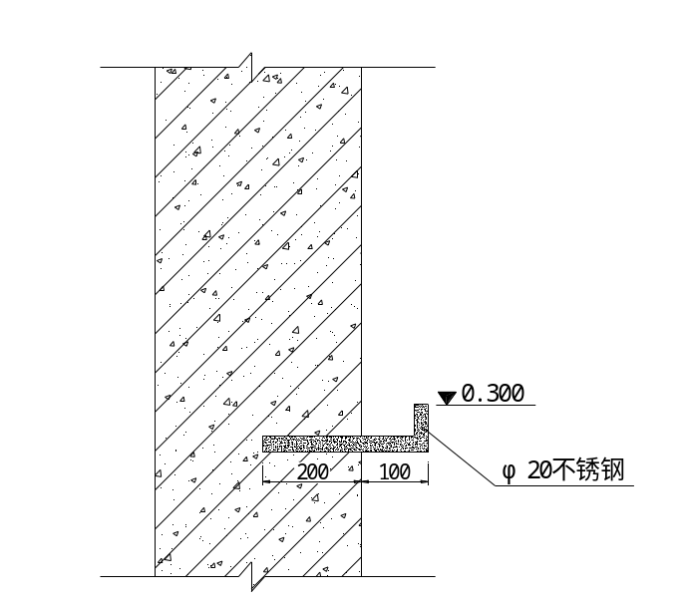
沉降观测点大样
四、平面测量方法
±0.00以下轴线控制采用经纬仪方向线交会法来传递轴线、引测投点的误差不应超过±3mm，轴线间的误差不应超过±2mm。
首先依据基础平面图，测放出基槽开挖上口线及下口线，并用白石灰撒出。当基槽开挖至槽底设计标高时，用经纬仪分别投测出基槽边线和集水坑控制轴线，并用打控制桩指导开挖。待垫层、承台打好后，将经纬仪架设在控制桩上，经对中、整平、后视同一方向桩，将所需轴线投测到施工的平面层上，在同一平面上投测的纵横轴线不得少于2条，以此作角度、距离的校核。经校核无误后，方可在该平面上放出其他相应的设计轴线及细部线，并弹出墨线标明作为支模板的依据。
±0.00以上采用垂直内控法。用全站仪在首层从轴线推出1.00米，用钢钉埋好，并砌240高红砖保护，以后主体结构放线采用激光垂直仪传到楼面上，作为楼面放线依据（即是轴线控制线），亦是检验楼层垂直度的依据。
五、建筑物标高控制
1、基础标高测法：根据图纸设计标高要求，用水准仪从水准点把高程引到基线上，用Φ12圆钉打入地下1-1.2米，捣砼保护，最少四个点。
2、±0.00以上标高测法：在建筑物首层外墙或柱上确定+1.00m标高点，由标高水准点精确布设若干点，以能满足在标高传递到施测层后进行闭合校核。布设好点后，用钢尺沿结构外墙向上竖直引测，量至施工层。各层的标高线均应由各处的布设起始标高点向上直接量取，将水准仪安置到施工层上，校测由下面传递上来的各水平线，误差应在±3mm以内。在各层抄平时，应后视两条水平线以作校核。
六、测量质量保证措施
1、坚持先整体后局部和高精度控制低精度的工作程序，先测设场整体的平面控制网和标高控制网，再以控制网为依据进行各局部建筑物的定位、放线和标高测设，做到依据正确，方法科学、严谨有序、步步校核、结果正确。
2、在测量精度满足工程需要的前提下，力争做到简便、快捷、测设合理、科学。
3、测量记录做到原始、正确、完整、工整，坚持测量作业与计算工作步步有校核，具体如下：
a、逐层楼板施工放线工作完成，检查各轴线是否符合设计几何尺寸，并填好轴线位移表格，作为调整的依据。
b、垂直度观测记录：用经纬仪进行轴线观测，做好记录资料。
c、认真做好水平观测记录工作。
d、工程完工认真整理观测记录资料。
e、各项表格资料
施工测量控制点交桩记录表（深统记表-2-1）
单位工程垂直度观测记录表（深统-31）
建筑物高程控制点引测设置记录表（深统记表-3-1）
标高控制检查记录表（深统记表-3-2）
工程基线复核签证单（施4-18）
七、测量仪器、工具与人员
- 所需仪器和工具、人员如下表所示：
名 称 | 型 号 | 单 位 | 数 量 | 备 注
全站仪 | TC1100 | 台 | 1 | 测距、定点
经纬仪 | J₂ | 台 | 1 | 放 线
激光垂直仪 | DZJ₃ | 台 | 1 | 垂直度控制
水准仪 | DS-3 | 台 | 2 | 沉降观测
钢尺（塔尺） |  | 根 | 各1 | 沉降观测
无线对讲机 |  | 台 | 3
太阳伞 |  | 把 | 1
大线锤 | 0.75Kg | 个 | 4
钢卷尺 | 50m、30m | 把 | 各2
以上测量仪器需定期经计量局进行检查校核合格才能使用，使用中注意保养工作，测量人员4人，配合放线人员4-6人。

第二十六章 重点和难点工程
第一节 钢结构顶棚施工
本工程看台罩棚及部分楼梯采用钢结构，罩棚结构沿纵向跨度为8米，总长约110米，横向为弧型带悬挑的三点支撑的钢梁。由于该屋面为三维曲面形式，因此各跨外型均不同，每榀钢梁下支点在地下室地面上，两个上支点位于看台顶部、由空间四根圆钢管两两相交组成，钢梁出挑长度不同，为增加钢架的整体性，纵向采用刚性构件将每榀钢架连接起来，并在端部及跨中增设斜支撑。
施工重点及对策
一、工程施工重点
我们在认真阅读了业主的招标文件、设计图纸，对施工现场进行仔细考察，将以下几点作为本工程的重点。
1、弧型悬挑梁制作焊接变形
由于弧型悬挑梁采用钢板拼装焊接，构件单件较长，焊缝焊接量较大，变形较大，尤其是弧型悬挑梁焊接时产生的扭转和弯曲，如何控制弧型悬挑梁焊接时产生的变形为本工程重点之一。
2、弧型悬挑梁分段吊装时两段连耳的定位
为保证弧型悬挑梁两段在高空精确对接，段与段之间采用连耳定位，弧型悬挑梁定位为本工程重点之二。
3、钢结构吊装机械的选择
由于本工程工期较短，弧型悬挑梁长度较大，如何在弧型悬挑梁尽量少分段的基础上在较短时间内顺利吊装钢结构是本工程的重点之三。
4、钢结构弧型悬挑梁基础定位
由于钢结构弧型悬挑梁底座较大，弧型悬挑梁底座采用锚栓连接，如何准确定位弧型悬挑梁底座锚栓的预埋，是本工程的重点之四。
二、有关对策
1、建立高效的管理机构、选派高素质的管理人员
建立高效、健全的项目管理机构，明确岗位职责，把整个工程实施过程中的质量、安全、进度、文明施工、协调配合等职责进行有序分解并逐项落实，制定完善的项目管理制度，选派具有实施同类型工程丰富经验的管理人员，工程实施前与各协作单位签订责任合同，实施过程中加强与业主、监理的沟通，使各有关单位做到相互配合、相互理解，以确保工程顺利进行。
2、加强过程管理，尽量减少焊接量，严格控制构件矫正
加强板材下料控制，确保板材下料准确，严格控制拼装质量确保拼缝间隙以减少焊接量而减少构件焊接变形；认真设计焊接施焊顺序及尽量形成对称施焊以减少焊接变形；构件施焊结束后必须对钢结构弧型悬挑梁进行机械矫正；加强构件出厂前的检查，只有在构件全部通过检查后才能出场。
3、推行胎架施工，工厂预拼，段与段之间采用连耳定位
钢结构弧型悬挑梁制作推行胎架施工，工厂预拼，实现钢结构弧型悬挑梁上附件的准确定位。解决钢结构弧型悬挑梁底座与连接板的相对位置定位，附件与弧型悬挑梁相对关系的定位。
4、选用效率高，施工方便的钢结构吊装设备
为方便施工，本工程选用QUY -50吨液压履带式起重机吊装钢结构，QUY -50吨液压履带式起重机吊装钢结构一方面可以根据现有条件就近吊装构件，提高单次吊装重量，减少弧型悬挑梁分段，另一方面液压履带式起重机移位方便，可提高工作效率，吊装区域大，对本工程尤其具有优势。
5、设置吊装用临时支撑，实现超长超重构件的空中拼接
对于设计上跨度大，无法单次吊装就位的钢结构悬挑梁，施工时将采用分三节吊装，空中拼接的方法安装。分节位置将依据设计院认可的施工图确定。
6、实行多级测量控制网
对于第一节钢结构弧型悬挑梁的就位，本工程我司将根据结构整体一级测量控制网延伸二级控制网，从二级控制网确定弧型悬挑梁支座的中心定位基准线，中心定位基准线作为弧型悬挑梁就位的基准，控制住弧型悬挑梁就位的中心线偏差。
第二节 清水混凝土施工
按施工图的要求，本工程看台部分的梁柱为清水混凝土，不做任何装饰，要求主体结构施工质量、特别是模板工程质量很高，为达到清水混凝土的要求，特采取如下措施
一、清水混凝土工艺质量标准
鉴于目前清水混凝土国内尚无规范、标准可遵循，根据公司以往在清水混凝土施工的基础上，编制了清水混凝土工艺质量标准，其内容为
(1)混凝土表面平整、光滑、色泽一致。
(2)轴线通直、几何尺寸准确。
(3)大截面结构棱角倒圆或倒角。
(4)无接搓痕迹，无蜂窝、麻面及明显气泡。
(5)模板拼缝有规律。
二、清水混凝土模板工程
１、工艺流程：
清水混凝土模板采用18厚胶合板，板面粘贴PVC板工艺，其工艺流程为
测量放线 搭设脚手架 拼装大块模板 模板清理 粘贴PVC板 就位拼装 安装木线条、 预埋件模板加固 钢筋、混凝土施工
２、施工技术要点
PVC板即聚氯乙烯塑料板，PVC板和胶合板用万能胶粘贴：粘贴PVC板是清水混凝土模板施工的重要工序。
(1)、粘贴前，胶合板必须清理干净。
(2)、调胶：因成桶万能胶稠度较大，应按比例兑稀料，比例为3：1
(3)、粘贴PVC板时，胶应满涂均匀，按胶的使用说明书要求间隔一定的时间，一般为10-16min，待涂胶呈干膜状态后，将PVC板由一边向另一边赶贴，并用橡皮锤振击，不留气体。贴完后用手推刨将PVC板边刨齐倒口，以免支模时PVC板不合而破碎。
(4)、模板安装时，模板缝隙用5MM厚海绵条，模板拼缝处用腻子将缝隙补平，并粘贴单面胶带纸1道。
三、混凝土工程
本工程全部采用商品混凝土。
１、原材料要求
为保证清水混凝土的工程质量，要求如下：
（1）、水泥、外加剂等应使用同一厂家、品牌、同批产品。
（2）、砂石采用同一货源。
２、混凝土的浇筑
（1）、混凝土搅拌应严格执行试验室出具的同一配合比： 同一强度的混凝土采用同一配合比。
（2）、严格控制水灰比和坍落度。
（3）、当自由落差大于2M时或竖向结构浇筑高度大于3M时，应采用串筒，防止砼离析
（4）、其他同普通混凝土的浇筑。
３、混凝土养护
混凝土浇筑后应加以覆盖并浇水养护，以免影响混凝土色泽一致，养护时间不少于14天，保持混凝土处于湿润状态或采取涂刷养护剂的方法。

第三节 杜拉纤维底板混凝土施工
杜拉纤维是一种以聚丙烯为原料、以独特工艺制造的高强聚丙烯单丝纤维，可以极为有效地控制混凝土(砂浆)塑性收缩、干缩、温度变化等因素引起的微裂缝，防止及抑制裂缝的形成及发展，大大改善混凝土的抗渗性能，大量用于地下防水工程，工业与民用建筑的屋面、墙体、地坪、水池等。
一、杜拉纤维的功能：
1、有效提高混凝土的抗裂能力，杜拉纤维经特殊的工艺进行表面处理，同水泥基料有极强的粘结力，并且可迅速而轻易的与混凝土材料混合，分布均匀彻底，当混凝土收缩时，收缩的能量被分散到每立方米上千万条具有高抗拉强度而弹性模量相对较低的纤维单丝上，从而有效的抑制了裂缝的产生和发展。
2、杜拉纤维可大大提高混凝土的抗渗防水性能；掺加杜拉纤维可以有效的抑制混凝土早期干缩裂缝及离析裂缝的产生和发展，极大减少了混凝土的收缩裂缝，尤其是有效抑制了连通裂缝的产生；均匀分布在混凝土中彼此相连的大量纤维起了“承托”骨料的作用，降低了混凝土表面的析水与基料的离析，从而使混凝土中空隙的含量大大降低，极大的提高了抗渗能力。
3、大量的测试数据表明掺加杜拉纤维能提高混凝土。抗渗、抗裂能力。
工艺流程及操作要点
工艺流程
大面积无缝施工可行性分析一砼配合比设计一制定无缝施工浇筑砼施工方案并交底一浇筑砼前的准备上作一配料一输送砼一砼浇筑、振捣一砼搓压找平一成型养护。
二、操作要点
１、在无缝施工前，必须进行可行性分析，并严格按国家有关规范进行砼配合比设计并试验，确保水泥、外加剂等与HEA、杜拉纤维之间匹配良好。
２、制定详细的补偿收缩砼施工方案包括砼的浇筑流向、带宽等，保证砼接搓时间不得超过两小时。
３、为使杜拉纤维均匀分布，商品混凝土搅拌时间需保证3分钟。
４、在砼开始浇筑前；必须将模板淋湿，防止因水分散失导致HEA化学反应不充分，影响其效能发挥。
５、夏季施工时，对泵送砼，应对输送管用麻袋等物覆盖并经常浇水保持湿润，防止HEA砼塌落度损失过快，导致堵管。
６、雨季施工时，应采用防雨措施，并用塌落度筒随时检测现场砼塌落度，据此调整配合比，确保现场砼塌落度达到设计要求。
７、楼板砼表面收干后，必须采用木抹子抹压表面至少三遍，在夏季或高温天气，更须不停搓压，以防表面裂缝出现。
８、在顶板砼浇筑后约12小时厂必须浇水养护14天。
９、对于柱、墙等构件，应保证表向模板湿润或砼构什表面湿润，养护期约14天，养护方法通常可采用在墙柱表面刷养护剂，并经常浇水保持麻袋湿润。
１０、其它操作要点同普通砼。

第四节 预防渗漏、开裂的技术措施
一、外墙防渗漏、开裂
外墙渗漏是我市的一大质量通病。每当热带风暴来临，很多高层建筑的外墙严重渗漏，破坏了高档内装修，给建设单位和用户带来重大损失，也给施工单位的形象造成影响，所以必须对此予以高度重视。
1、外墙门窗周围防渗漏是外墙防渗漏的重点和难点
①、考虑到窗下框很难塞缝密实，因此，窗框在安装前必须先用掺有膨胀剂的防水砂浆填塞下框凹糟，但不能填满，应予留约10mm左右空隙，待砂浆有一定强度后方可安装窗框。门窗框与墙空隙要保证在2.0～2.5cm之间，待框洞口四周冲洗干净后方可用掺有适量膨胀剂的干硬性防水砂浆分两层挤实、压光，不得用落地灰堵缝；然后在外侧涂刷防水胶两道。门窗框与墙的空隙要严格填堵密实，这是防止渗水的关健。
②、窗台抹灰内高外低，外窗台保证有5～10％的坡度。外墙窗眉、雨蓬、阳台、压顶和突出腰线等，均在上面做流水坡度，下面做滴水槽或鹰嘴，滴水槽的宽度和深度均不小于10。
③、加强对铝合金门窗自身质量的检查，所有接缝、螺丝腿均要涂玻璃胶，认真封闭，消除一切可能导致渗水的缝隙。
④、加强对窗框四周堵缝工作的交接检，每个窗堵缝完后均应由专职质检员验收，合格后质检员签字方可进入下一道程序。
2、主体施工时：
①、保证混凝土的密实性。
②、尽量不在外围竖向结构，特别是墙、栏板上，留施工缝。
③、外围的墙、栏板上的穿墙螺杆洞在外墙抹灰前，应用特制专用喷枪喷入掺有适量膨胀剂的防水砂浆堵实。为保证万无一失，螺杆洞外口还应用玻璃胶进行封堵。
3、外墙上预留的设备孔洞、外爬架的孔洞等用掺适量微膨胀剂的防水混凝土或防水砂浆填堵。
4、外墙打底用砂浆的强度要够，并应掺加适量防水剂。
5、对于内外墙不同材料交接处均应加挂钢丝网，分层抹灰。
6、外墙装饰面不能空鼓，接缝不能有裂纹、砂眼或破损。
二、卫生间防渗漏
1、底板及上翻的一段墙要作防水处理。
2、卫生间的楼板施工完毕，要做蓄水试验，一旦发现渗漏，要尽早处理。
3、地面应坡向地漏方向，坡度为1%-3%, 地漏口标高应低于地面标高，不小于20mm。
4、地面标高应低于门外地面标高不小于30mm。
5、地面及墙面找平层均采用1:2～1:3防水砂浆。
6、墙面的防水层应由顶板底做到地面，地面为刚性防水层时，应在地面与墙面交接处预留10mm×l0mm凹槽，嵌填防水密封材料。地面柔性防水层应覆盖墙面防水层150mm。
7、洁具、器具等设备，沿墙周边和门框、预埋件、穿过防水层的螺钉周边均应采用高性能密封材料密封。
8、地漏口周围，直接穿过地面或墙面防水层管道及预埋件的周围与找平层之间应预留宽10mm，深7mm的凹槽，并嵌填密封材料。地漏离墙面净距离宜为50mm～80mm。
三、梁板开裂
1、板的四个大角可采用密布钢筋网，以防板角裂缝。
2、管线的埋置不允许过密，保证板的有效截面和钢筋的有效高度。板中预埋线管上面无楼板钢筋时，且管顶距混凝土板面≤40时，需沿管通长4Φ6、长方向Φ6@200钢筋网片。
五、渗漏、开裂处理
所有渗漏问题必须在施工过程中解决，否则建设局不予验收，如出现渗水，应采用以下措施：
1、先检查出漏水部位，再将渗漏范围尽量缩小，面漏缩为线漏，线漏缩小到一点或数点。
2、做膨胀水泥砂浆抹面，先将基层清洗干净，并保持湿润，在处理好的基层上先抹压一层膨胀水泥净浆，约1～2mm厚，在净浆终凝前再抹压1:2膨胀水泥砂浆。常温下施工后8～12小时覆盖潮湿养护，并保持潮湿养护不少于14天。

福田区体育公园体育场工程施工组织设计
第五部分 工程质量保证措施

第一章 工程质量保证措施

为贯彻本公司“质量第一，信誉为本，顾客至上，开拓创新、不断改进”的质量管理方针，确保本工程施工质量全优的实现，根据该工程施工图纸设计，现行施工规程、规范和质量检查验收的有关要求，特制定本质量保证措施。

第二章 质量目标
一、单位工程：优良工程，争创深圳市样板工程。
二、分部工程：优良。
第三章 质量保证体系

我公司按照国际标准化组织颁布的1SO9001：2000版质量标准，建立起一套行之有效的文件化的质量保证体系。该体系包括了从工程项目的投标。签定合同到竣工交付使用，直到交工后保修与回访的全过程。该体系以质量手册为核心和指导，以程序文件为日常工作准则，以作业指导书为操作的具体指导，所有质量活动都有质量计划并具体反映到质量记录中，使得施工过程标准化、规范化、有章可循、责任分明。

第一节 主要分部分项工程操作方法
各分部分项工程的具体操作方法。操作要点、注意事项、质量要求等详见我公司的作业指导书。严格按作业指导书进行操作和检查，才能保证各分部分项工程的施工质量。下面是主要分部分项工程及其对应的作业指导书：
1、钢筋制安：《钢筋配料表编制》、《钢筋对焊指导书》、《钢筋下料加工指导书》、《柱子钢筋绑扎指导书》、《剪力墙钢筋绑扎》、《梁板钢筋绑扎指导书》。
2、模板制安：《散装模板加工指导书》、《大模板加工指导书》、《墙体模板安装指导书》、《柱模安装指导书》、《梁板模安装指导书》。
3、砌筑施工：《砂浆拌合、运输作业指导书》、《空心砌块墙作业指导书》。
4、混凝土施工：《混凝土浇筑作业指导书》。
5、楼地面施工：《楼地面花岗岩面层作业指导书》。
6、装饰施工：《一般抹灰作业指导书》、《装修工程磁砖面层作业指导书》。
7、防水施工：《防水基层施工》、《卷材防水施工》、《聚氨酯防水施工》。
8、给排水安装：《给排水管道安装作业指导书》、《排水管道安装》。
9、电气安装：《避雷及接地》、《照明安装作业指导书》。
10、其它：材料验收、垂直运输机械管理、检验与测量仪器检定等见我公司相应的作业指导书。

第二节 质保量证体系
1、在该工程施工中，按照ISO9001：2000版标准的全部要素组织施工，公司建立以总工程师为首的质量监督检查组织机构，横向包括各职能机构，纵向包括工程处、项目直至施工班组，形成质量管理网络，项目建立以项目经理为总负责，项目质量工程师中间控制，项目质检员基层检查的管理系统，对工程质量进行全过程、全方位、全员的控制。
2、建立健全和严格执行各项制度
⑴、推行施工现场工程组织管理总负责人技术管理工作责任制，用严谨的科学态度和认真的工作作风严格要求自己。正确贯彻执行政府的各项技术政策，科学地组织各项技术工作，建立正常的工程技术秩序，把技术管理工作的重点集中放到提高工程质量，缩短建设工期和提高经济效益的具体技术工作业务上。
⑵、建立健全各级技术责任制，正确划分各级技术管理工作的权限，使每位工程技术人员各有专职、各司其事，有职，有权、有责。以充分发挥每一位工程技术人员的工作积极性和创造性，为本工程建设发挥应有的骨干作用。
⑶、建立施工组织设计的施工方案审查制度，工程开工前，将我公司技术主管部门批准的单位工程施工组织设计报送监理工程师审核。对于重大或关键部位的施工，以及新技术新材料的使用，我施工单位提前一周提出具体的施工方案、施工技术保证措施，以及新技术新材料的试验，鉴定证明材料呈报监理主管工程师审批。
⑷、建立严格的奖罚制度：在施工前和施工过程中项目经理组织有关人员，根据公司有关规定，制定符合本工程施工的详细的规章制度和奖罚措施，尤其是保证工程质量的奖罚措施。对施工质量好的作业人员进行重奖，对违章施工造成质量事故的人员进行重罚，不允许出现不合格品。
⑸、建立健全技术复核制度和技术交底制度，在认真组织进行施工图会审和技术交底的基础上，进一步强化对关键部位和影响工程全局的技术工作的复核。工程施工过程，除按质量标准规定的复查、检查内容进行严格的复查、检查外，在重点工序施工前，必须对关键的检查项目进行严格的复核。如建筑物轴线坐标和高程；基础的土质、位置、标高、尺寸；梁、板、柱混凝土模板的尺寸、位置、标高，以及预埋件（管）和预留孔的位置；混凝土的配合比和钢材、水泥的试验成果资料：特殊项目大样图的形状、尺寸；以及其它需要复核的项目。杜绝重大差错事故的发生。
⑹、坚持“三检”制度。即每道工序完后，首先由作业班组提出自检，再由施工员项目经理组织有关施工人员、质检员、技术员进行互检和交接检。隐蔽工程在做好“三检制”的基础上，请监理工程师审核并签证认可。
⑺、坚持“三级”检查制度。公司每月对项目工程质量全面检查一次，工程处对项目的工程质量检查一次。检查中严格执行有关规范和标准，对在检查中发现的不合格项，提出不合格报告，限期纠正，并进行跟踪验证。质量检查程序见下图。
⑻、实施混凝土浇筑令签发制度。混凝土浇灌前，混凝土施工员必须向项目经理提出签发“混凝土浇筑令”的书面申请，经项目经理审查确认已具备浇灌条件后，签发“混凝土浇灌令”，否则不得开机进行混凝土工程施工，申请签发“混凝土浇灌令”时，必须递交以下资料：
①、“混凝土浇灌令”申请报告
②、由工程监理和质量监督等单位现场代表共同签证的混凝土浇筑部位的各隐蔽项目的隐蔽工程验收记录。
③、由各专业技术主管共同签证的“专业工程完工会签表”。
④、混凝土配合比试验报告，钢材、水泥的骨料等质量检测报告及合格证。

质量管理程序

      
人员 培训考核持证上岗
材料 原材、半成品检验
操作 按工艺标准要求
机具 检测合格方可使用
方案 经审批方可实施
人员素质保证
原材质量保证
操作过程保证
机具保证
方案保证
产品
质量
保证
实施中优化总结
执行岗位责任制
技术资料保证
按图施工
周检维修保养
基本要素质量
工作质量

                   

过程质量执行程序
进入下道工序
方 案

审 批
技 术 交 底
三工序操作
责任工程师
进行初检
质量监理
工程师复检
监理检查认可
不合格
不合格
不合格
不合格

                                                     

第四章 质量保证措施
一、确保施工质量的技术措施
1、严格执行ISO9001：2000版质量标准，按程序文件进行质量管理，按作业指导书进行操作，是质量水平保持稳定、连续并不断上升的根本保证。
2、加强技术管理，认真贯彻执行国家规定。操作规程和各项管理制度，明确岗位责任制，认真做好技术交底工作，除进行书面交底外，还应组织各班组召开技术交底会，对施工难点和重点进行讲解。
3、各种不同材料必须合理分类、堆放整齐。对于钢筋须挂牌标示，避免锈蚀和污染。加强原材料检验工作，严格执行各项材料的检验制度，水泥、钢材及搭设架子的钢管、钢丝绳都必须有出厂合格证和试验资料。混凝土严格按配合比施工，认真做到开盘交底和拆模申请制度。
4、各工序技术措施
(1)、测量放线
设立专门的测量放线小组，测量仪器及工具事先检查、定期校正。测量控制的重点是保证建筑物垂直的控制。
(2)、模板工程施工
鉴于模板工程是影响工程质量好坏的重要环节，本工程拟采用“一次成优”的质量控制法，以便在结构工程施工时为装饰工程提供优越的条件，其具体的施工流程说明如下：
a、工程技术人员在工序开工前将各工序部位的模板安装图详细绘出，工人按图施工，质检员严格按图检查验收。
b、认真做好工序交接检，当钢筋工程完工后应组织钢筋、木工班组长和技术员进行现场交接检，凡钢筋位置不符合要求的必须整改完后方可封模。
c、提高模板施工质量标准，垂直平整度均要在规定范围之内，
尤其要重视外墙垂直度，这是影响工程质量的一个重要因素。
d、模板拆模后要进行清理修正，涂刷隔离剂后才能继续使用。
e、为保证板缝能满足优良标准要求，在模板安装完毕后，应用透明胶纸粘贴板缝。
(3)、钢筋工程施工
a、钢筋进场后要及时进行原材料检测试验，合格材料方可使用。
b、钢筋工程施工前要认真做好翻样。交底工作。钢筋密集处既保证钢筋位置准确，又要保证混凝土顺利浇捣。
c、钢筋工程安装后，工程质检人员应对钢筋进行检查，做好隐蔽验收。重点进行下列内容检查。根据设计图，检查钢筋的种类。直径。根数。间距是否正确，特别要检查负筋位置是否准确，检查钢筋接头位置及搭接长度是否符合要求；绑扎是否牢固、有无松动脱变现象，检查混凝土保护层是否符合要求，检查钢筋对焊接头是否符合要求。
d、由于钢筋偏位历来是工程施工中的质量通病，因此本工程在施工中将采取在楼板模上进行二次放线的方法，对墙、柱筋进行重复校核，在浇混凝土前还要再三复核墙。柱筋位置是否正确。
(4)、混凝土工程施工
a、严格执行材料进场验收制度，特别是对水泥要有计划地提前做好化验工作，杜绝不经化验而先使用的现象。
b、预拌混凝土到现场后要有专职质检员进行检验。
c、作业面设技术人员和专职质检员跟班作业，对振捣密实度、下料方法、高低差留置、平整度。墙柱钢筋进行监督检查，对不符合施工工艺标准的将行使质量否决权，有权下令停工修复，直至符合工艺标准才能继续施工。
(5)、土方施工
a、对于挖方区域，机械开挖深度应控制在设计基础底面标高以上200-300mm，以防机械超挖或挠动原土，余土改由人工清除。
b、对于填方区域，必须分段采用“水平分层法”施工，松铺土层厚度小于300，填筑一层，整平一层，夯实一层，确保填土区密实度达到规范要求。
c、填筑碾压前，要经常测定土料含水量，根据实际情况分别采用凉晒法或洒水法使其接近最佳含水量确保碾压达到最佳效果。
d、各种构筑物背后的填土要特别注意，尽量机械夯实，局部以人工补夯。
二、保证质量的管理措施：
1、岗位责任制：按质量目标分解，将质量责任层层挂牌，层层落实。由质检员行使质量否决权和奖罚权。
2、奖罚制；拉大班组优良与合格的上资差距，质量评定按楼层各部位分开进行，实行优质重奖，劣质重罚的方法，最大限度地调动工人的积极性。
3、材料进场检查制：要特别注意杜绝无准用证书水泥的使用。进口钢筋要进行化学分析：商品混凝土进场要核实混凝土强度等级和检验坍落度；装饰材料、门窗等成品。半成品先选定样品，再接样品验收大宗进料。
4、三检制：主要分项工程质量严格检查，坚持“自检、交接检、专检”三检制。
5、隐检制：根据施工进度安排预检、隐检计划，进行预检、隐检程序，办理预检、隐检手续，并及时履行签字归档。
6、工程例会制：
a、外联工程例会：汇报工程进展情况；听取业主，监理、质检站及设计院等各方面的指导和意见，提出施工或图纸上的问题、方案措施；协调与业主外包专业工程施工单位的矛盾、协作关系。
b、内部工程例会：总结工程施工的进度、质量、安全情况，传达外联工程会议精神，明确各专业的施工顺序和工序穿叉的交接关系及质量责任，加强各专业工种之间的协调、配合及工序交接管理，保证施上顺利进行。定于每星期五下午召开工程例会。
7、成品保护制度：
施工过程中，后插入的工序，应采取确实行措施，如覆盖、防护等进行深护，免遭污染或破坏。

质量保证体系图

质 量 保 证 体 系
质 量 保 证 体 系

组织保证体系
目标管理体系
技术保证体系
质量监控体系

质量管理机构设置
质量监控人员配备
质量目标分解措施
分项目标承包措施
分项目标承包管理
施工工艺保证措施
计量管理保证措施
技术资料保证措施
材料质量保证措施
关键工序控制措施
作业质量检验措施

单位工程质量标准：优良

第五章 防止质量通病措施
一、土方工程：
(1)、回填土应按规定每层取样测量夯实后的干容重，在符合设计或规范要求后才能回填土一层。
(2)、严格控制每层回填厚度，禁止汽车直接卸土入槽。
(3)、严格选用回填土料质量，控制含水量、夯实遍数等是防止回填土下沉的重要环节。
(4)、机械夯填的边角位置及墙与地坪，散水的交接处，应仔细夯实，并应使用细粒土料回填。
(5)、雨大不应进行填方的施工。如必须施工时，应分段尽快完成，且宜采用碎石类土和砂土、石屑等填料。现场应有防雨和排水排施，防止地面水流入坑（槽）内。
二、模板工程：
(1)、模板安装前，先检查模板的质量，不符质量标准的不得投入使用。
(2)、梁模板
通病现象：
梁身不平直。梁底不平及下挠。梁侧模炸模。局部模板嵌入柱梁间、拆除困难。
防治措施：
a、支模时应遵守边模包底模的原则，梁模与柱模连接处，下料尺寸一般应略为缩短。
b、梁测模必须有压脚板、斜撑、拉线通育后将梁侧钉固。梁底模板按规定起拱。
c、混凝土浇筑前，模板应充分用水浇透。
(3)、柱模板：
通病现象：
炸模、断面尺寸鼓出、漏浆、混凝土不密实，或蜂窝麻面、偏斜、柱身扭曲。
防治措施：
a、根据规定的柱箍间距要求钉牢固。
b、成排柱模支模时，应先立两端柱模，校直与复核位置无误后，顶部拉通长线，再立中间柱模。
c、四周斜撑要牢固。
(4)、板模板
通病现象：
板中部下挠，板底混凝土面不平。
防治措施：
a、楼板模板厚度要一致，搁栅木料要有足够的强度和刚度，搁栅面要平整。
b、支顶要符合规定的保证项目要求。
c、板模按规定起拱。
三、钢筋工程：
1、钢筋加工：
(1)、钢筋开料切断尺寸不准，根据结构钢筋的所在部位和钢筋切断后的误差情况，确定调整或返工。
(2)、钢筋成型尺寸不准确，箍筋歪斜，外形误差超过质量标准允许值：对于Ⅰ级钢筋只能进行一次重新调直和弯曲，其他级别钢筋不宜重新调直和反复弯曲。
2、钢筋绑扎与安装
(1)、钢筋骨架外形尺寸不准：绑扎时宜将多根钢筋端部对齐，防止绑扎时，某号钢筋偏离规定位置及骨架扭曲弯形。
(2)、保护层砂浆垫块厚度应准确，垫块间距应适宜，否则导致平板悬臂板面出现裂缝，梁底柱侧露筋。
(3)、钢筋骨架吊装入模时，应力求平稳，钢筋骨架用“扁担”起吊，吊点应根据骨架外形预先确定，骨架各钢筋交点要绑扎牢固，必要时焊接牢固。
(4)、钢筋骨架绑扎完成后，会出现斜向一方，绑扎时铁线应绑成八字形。左右口绑扎发现箍筋遗漏。间距不对要及时调整好。
(5)、柱子箍筋接头无错开放置，绑扎前要先检查；绑扎完成后再检查，若有错误应即纠正。
(6)、浇筑混凝土时，受到侧压钢筋位置出现位移时，就及时调整。
(7)、同截面钢筋接头数量超过规范规定：骨架未绑扎前要检查钢筋对焊接头数量，如超出规范要求，要作调整才可绑扎成型。避免闪光焊工程质量通病
3、对焊焊接
表面烧伤、接头轴线偏移和弯折，接头结合不良、接头氧化缺陷、接头过烧缺陷、热影响区淬火脆裂以及接头区域有裂纹等现象。
4、电弧焊：
(1)、焊接过程中要及时清渣，焊缝表面光滑平整，加强焊缝平缓过渡，弧坑应填满。
(2)、根据钢筋级别、直径、接头形式和焊接位置，选择适宜焊条直径和焊接电流，保证焊缝与钢筋熔合良好。
(3)、帮条尺寸、坡口角度、钢筋端头间隙以及钢筋轴线等应符合有关规定，保证焊缝尺寸符合要求。
(4)、焊接地线应与钢筋接触良好，防止因起弧而烧伤钢筋。
(5)、钢筋电弧焊时不能忽视因焊接而引起的结构变形，应采下列措施：
a、对称施焊，
b、分层轮流施焊，
c、选择合理的焊接顺序。
5、电渣压力焊：
(1)、在整个焊接过程中，要准确掌握好焊接通电时间，密切监视造渣工作电压和电渣工作电压的变化，并根据焊接工作电压的变化情况提升或降低上钢筋，使焊接工作电压稳定在参数范围内。在顶压钢筋时，要保持压力数秒钟后方可松开操纵杆，以免接头偏斜或接合个良。在焊接结柬时，应立即措施扶正钢筋上端，以防止上、下钢筋错位和夹具变形，钢筋焊接结束时，应立即并检查钢筋是否顺直。如不顺直，要立即趁钢筋还在热塑状态时将其扳直，然后稍延滞1～2分钟后卸下夹具。
(2)、电渣压力焊焊接工艺适用于直径16～40mm的Ⅰ级、Ⅱ级钢筋的焊接，当采用其他品种。规格的钢筋进行焊接时，其焊接工艺的参数应经试验。鉴定后方可采用。
(3)、焊剂要妥善存放，以免受潮变质。
(4)、焊接工作电压和焊接时间是两个重要的参数，在施工时不得随意变更参数，否则会严重影响焊接质量。
(5)、接头偏心和倾斜：主要原因是钢筋端部歪扭不直，在夹具中夹持不正或倾斜；焊后夹具过早放松，接头未冷却使上钢筋倾斜；夹具长期使用磨损，造成上下不同心。
(6)、咬边：主要发生于钢筋。主要原因是焊接时电流太大，钢筋熔化过快；上钢筋端头没有压人熔池中，或压入深度不够，停机太晚，通电时间过长。
(7)、未溶合：主要原因是在焊接过程中上钢筋提升过大或下送速度过慢、钢筋端部熔化不良或形成断弧；焊接电流过小或通电时间不够，使钢筋端部未能得到适宜的熔化量，焊接过程中设备发生故障，上钢筋卡住，未能及时压下。
(8)、焊包不匀：焊包有两种情况，一种是被挤出的熔化金属形成的焊包很不均匀，一边大一边小，小的一面其高不足2mm，另一种是钢筋端面形成的焊缝厚薄不均。主要原因是钢筋端头倾斜过大而熔化量又不足，顶压时熔化金属在接四周分布不匀或采用铁丝引弧时，铁丝球安放不正，偏向一边。
(9)、气孔：主要原因是焊剂受潮，焊接过程中产生大量气体渗入溶池，钢筋锈蚀严重或表面不清洁。
(10)、钢筋表面烧伤：主要原因是钢筋端部锈蚀严重，焊前未除锈；夹具电极不干净；钢筋未夹紧，顶压时发生滑移。
(11)、夹渣：主要原因是通电时间短，上钢筋在熔化过程中还未形成凸面即行顶压，熔渣尤法排出；焊接电流过大或过小；焊剂熔化后形熔渣粘度大，不易流动，顶压力太小，上钢筋在熔化过程气体渗入溶池，钢筋锈蚀严重或表面不清洁。
(12)、成型不良：主要原因是焊接电流大，通电时间短，上钢筋熔化较多，如顶压时用力过大，上钢筋端头压入熔池较多，挤出的熔化金属容易上翻；焊接过程中焊剂泄漏，熔化铁水失去约束，随焊剂泄漏下流。

四、混凝土工程：
1、混凝土浇筑：
(1)、蜂窝
产生原因：振捣不实或漏振；模板缝隙过大导致水泥浆流失，钢筋较密或石子相应过大。
预防措施：按规定使用和移动振动器。中途停歇后再浇捣时，新旧接缝范围要小心振捣。模板安装前应清理模板表面及模板拼缝处的粘浆，才能使接缝严密。若接缝宽度超过2.5mm应予填封，梁筋过密时应选择相应的石子粒径。
(2)、露筋
产生原因：主筋保护层垫块不足，导致钢筋紧贴模板；振捣不实。
预防措施：钢筋垫块厚度要符合设计规定的保护层厚度；垫块放置间距适当，钢筋直径较小时垫块间距宜密些，使钢筋下重挠度减少；使用振动器必须待混凝土中气泡完全排除后才移动。
(3)、麻面
产生原因：模板表面不光滑；模板湿润不够；漏涂隔离剂。
预防措施；模板应平整光滑，安装前要把粘浆清除干净，并满涂隔离剂，浇捣前对模板要浇水湿润。
(4)、孔洞
产生原因：在钢筋较密的部位，混凝土被卡住或漏振。
预防措施：对钢筋较密的部位（如梁柱接头）应分次下料，缩小分层振捣的厚度；按照规程使用振动器。
(5)、缝隙及夹渣
产生原因：施工缝没有按规定进行清理和浇浆，特别是柱头和梯板脚。
预防措施：浇注前对柱头、施工缝、梯板脚等部位重新检查，清理杂物、泥沙、木屑。
(6)、墙柱底部缺陷（烂脚）
产生原因：模板下口缝隙不严密，导致漏水泥浆；或浇筑前没有先浇灌足够50mm厚以上水泥砂浆。
预防措施：模板缝隙宽度超过2.5mm应予以填塞严密，特别防止侧板吊脚；浇注混凝土前先浇足50～100mm厚的水泥砂浆。
(7)、梁柱结点处（接头）断面尺寸偏差过大
产生原因：柱头模板刚度差，或把安装柱头模板放在楼层模板安装的最后阶殷，缺乏质量控制和监督。
预防措施：安装梁板模板前，先安装梁柱接头模板，并检查其断面尺寸、垂直度、刚度，符合要求才允许接驳梁模板。
(8)、楼板表面平整度差
产生原因：振捣后没有用拖板、刮尺抹平；跌级和斜水部位没有符合尺寸的模具定位；混凝土未达终凝就在上面行人和操作。
预防措施：浇捣楼面应提倡使用拖板或刮尺抹平，跌级要使用平直、厚度符合要求和模具定位；混凝土达到1.2Mpa后才允许在混凝土面上操作。
(9)、基础轴线位移，螺孔、埋件位移
产生原因：模板支撑不牢，埋件固定措施不当，浇筑时受到碰撞引起。
预防措施：某础混凝土是属厚大构件，模板支撑系统要予以充分考虑；当混凝土捣至螺孔底时，要进行复线检查，及时纠正。浇注混凝土时应在螺孔周边均匀下料，对重要的预埋螺栓尚应采用钢架固定。必要时二次浇筑。
(10)、混凝土表面不规则裂缝
产生原因：一般是淋水保养不及时，湿润不足，水分蒸发过快或厚大构件温差收缩，没有执行有关规定。
预防措施：混凝土终凝后立即进行淋水保养；高温或干燥天气要加麻袋草袋等覆盖，保持构件有较久的湿润时间。厚大构件参照大体积混凝土施工的有关规定。
(11)、缺棱掉角
产生原因：投料不准确，搅拌不均匀，出现局部强度低；或拆模板过早，拆模板方法不当。
预防措施：指定专人监控投料，投料计量准确；搅拌时间要足够；拆模应在混凝土强度能保证其表面及棱角不应在拆除模板而受损坏时方能拆除。拆除时对构件棱角应予以保护。
(12)、钢筋保护层垫块脆裂
产生原因：垫块强度低于构件强度；沉置钢筋笼时冲力过大。
预防措施：垫块的强度不得低于构件强度，并能抵御钢筋放置时的冲击力；当承托上人的梁钢筋时，垫块中应加钢筋或铁丝增强；垫块制作完毕应浇水养护。
(13)、柱混凝土强度高于梁板混凝土强度时，应按图在梁柱接头周边用钢网或木板定位，并先浇梁柱接头，随后浇梁板混凝土。
(14)、计量不准确。砂、石、水泥（包括散装水泥和水）未经计量或计量不准：外加剂没有按程序操作，而导致混凝土质量下降。
(15)、有台阶的构件，应先待下层台阶浇筑层沉实后再继续浇筑上层混凝土，防止砂浆从吊扳下冒出导致烂根。
(16)、浇筑悬臂极应使用垫块，保证钢筋位置正确。
(17)、混凝土缺陷的处理
a、麻面：先用清水对表面冲刷干净后用1:2或1:2.5水泥砂浆抹平。
b、蜂窝、露筋：先凿除孔洞周围疏松软弱的混凝土，然后用压力水或钢丝刷洗刷干净，对小的蜂窝孔洞用1:2或1:2.5水泥砂浆抹平压实，对大的蜂窝露筋按孔洞处理。
c、孔洞：凿去疏松软弱的混凝土，用压力水或钢丝刷洗刷干净，支模后，用高标号混凝土捣实，面涂纯水环氧水泥浆进行封闭处理；裂缝较严重时，可用埋管压力灌浆。
(18)、严禁踩踏钢筋，确保钢筋配置符合设计要求。
2、预拌混凝土生产及运输：
(1)、遇有雨水影响砂、石含水率，应及时通知试验员进行测检，并调整配合比。
(2)、经常检查掺合料、外加剂的自动计量系统的工作状态是否正常。
(3)、混凝土搅拌车卸料前应检查拌简内拌合物是否搅拌均匀。
(4)、混凝土搅拌车在现场交货地点抽检的坍落度超过允许偏差值时应及时处理。
(5)、混凝土搅拌车卸车前已超过配比中规定的缓凝时间，应及时处理。
(6)、搅拌车的转速应按搅拌站对装料。搅拌、卸料等不同要求或搅拌车产品说明书要求进行动转，以保证产品质量。
(7)、搅拌车开工前要用水浇湿拌筒，并在装料前排清积水。
3、泵送混凝土：
(1)、混凝土输送管道的直管布置应顺直，管道接头应密实不漏浆，转弯位置的锚固应牢固可靠。
(2)、混凝土泵与垂直向上管的距离宜大于10m以抵消反堕冲力和保证泵的振动不直接传到垂直管，并在垂直管的根部装设一个截流阀，防止停泵时上面管内混凝土倒流产生负压。
(3)、向下泵送时，混凝土的坍落度应适当减小，混凝土泵前应有一段水平管道和弯上管道才折向下方。并应避免垂直向下装置方式以防止离析和混入空气，对压送不利。
(4)、凡管道经过的位置要平整，管道应用支架或木垫枋等垫固，不得育接与模板。钢筋接触，若放在脚手架上应采取加固措施。
(5)、垂直管穿越每一层楼板时，应用木枋或预埋螺栓加以锚固。
(6)、对施工中途新接驳的输送管应先清除管内杂物，并用水或水泥砂浆润滑管壁。
(7)、尽量减少布料器的转移次数，每次移位前应先请出管内混凝土拌合物。
(8)、用布料器浇注混凝土时，要避免对侧面模板的直接冲射。
(9)、垂直向上管和靠近混凝土泵的起始混凝土输送管宜用新管或磨损较少的管。
(10)、使用预拌混凝土时，如发现坍落度损失过大（超过2cm），经过现场试验员同意，可以向搅拌车内加入与混凝土水灰比相同的水泥浆，或与混凝土配比相同的水泥砂浆，经充分搅拌后才能卸入泵机内，严禁向储料斗或搅拌车内加水。
(11)、泵送中途停歇时间一般不应大于60min，否则要予以清管或添加自拌混凝土，以保证泵机连续工作。
(12)、搅拌车卸料前，必须以搅拌速度揽拌一段时间方可卸入料斗。若发现初出的混凝土拌合物石子多，水泥浆少，应适当加入各用砂浆拌匀方可泵送。
(13)、最初泵出的砂浆应均匀分布到较大的工作面上，不能集中一处浇筑。
(14)、若采用场外供应预拌混凝土时，现场必须适当储备与混凝土配比相同的水泥，以便制砂浆或自拌少量混凝土。
(15)、泵送过程，要做好开泵记录、机械运行记录。压力表压力记录，塞管及处理记录、泵送混凝土量记录、清洗记录，检修时做检修记录，使用预拌混凝土埋要做好坍落度抽查记录。
五、砌体工程：
(1)、墙身轴线位移。造成原因：在砌筑操作过程中，没有检查校核砌体的轴线与边线的关系，以及挂准线过长而未能达到平直通光一致的要求。
(2)、水平灰缝厚薄不均。造成原因：在立皮数杆（或框架柱上画水平线）标高不一致，砌砖盘角的时候每道灰缝控制不均匀，砌砖准线没拉紧。
(3)、墙面游丁走缝。造成原因：砖的长、宽尺寸误差较大，砌前没有进行实测及挑选，排砖撂底时没有把竖缝排列均匀，或没将窗口位置引出，使砖的竖缝尽量与窗口边线相齐，在砌筑操作过程中，没有注意到丁砖的中线必须与下层条砖的中线相重合而造成丁砖游走，上下竖缝发生错位；没有在沿墙面每隔2m间距左右竖缝处用托线板吊直弹线向上引伸作为控制游丁走缝的基准。
(4)、同一砖层的标高差一皮砖的厚度。造成原因：砌筑前由于基础顶面或楼板面标高偏差过大而没有找平理顺，皮数杆不能与砖层吻合；在砌筑时，没有按皮数杆控制砖的皮数。
(5)、墙面粗糙。造成原因：砌筑时半头砌集中使用造成通缝，一砖厚墙背面平直度偏差较大；溢出墙面的灰渍（舌头灰）未刮平顺。
(6)、构造柱未按规范砌筑。造成原因：构造柱的侧砖墙没砌成马牙搓，没设置好拉结筋及从柱脚开始先退后进；当齿深120mm时上口一皮没按迸60mm后再上一皮才进120mm；落入构造柱内的地灰、砖渣杂物没清理干净。
(7)、墙体顶部与梁。板底连接处出现裂缝。造成原因：砌筑时墙钵顶部与梁板底连接处没有用侧砖或立砖斜砌（60°）顶贴挤紧。
六、楼地面工程：
1、水泥砂浆面层。
(1)、起砂、起泡：
其原因有：水泥质量不好（过期或受潮至使强度降低），水泥砂浆搅拌不均匀，砂于过细或含泥量过大，水灰比过大，压光遍数不够及压光过早或过迟，养护不当等。因此。原材料一定要经试验合格才可使用；严格控制水灰比，用于地面面层的水泥砂浆稠度不宣大5cm（以标准圆锥体沉入度计）；掌握好面层的压光时间。水泥地面的压光一般不应少于三遍。第一遍随铺随进行，第二遍压光应在初凝后终凝前完成，第三遍主要是消除抹痕和闭塞细毛孔，亦切忌在水泥终凝后进行，连续养护时间不少于7昼夜。
(2)、面层空鼓（起壳）：
其原因有：砂子粒度过细，水灰比过大，基层清理不干净，基层表面不够湿润或表面积水，未做到素水泥浆随扫随做面层砂浆。因此，在面层水泥砂浆施工前应严格处理好底层（清洁、平整、湿润），重视原材料质量，素水泥浆应与铺设面层紧密配合，严格做好随刷随铺。
2、地砖面层：
(1)、面料与基层空鼓：主要是由于基层清理不够干净，不够湿润；水泥浆涂刷不均匀或结合层完成后放置时间过久，铺贴块料时没有洒水湿润；釉面砖、水泥花阶砖铺贴前没有浸水润湿；陶瓷锦砖铺贴前没有用毛刷沾水刷去表面尘土；水泥膏抹涂不均匀等。
(2)、错缝：面料尺寸规格不一，事前没有认真挑选分类使用；铺贴时没有认真严格按挂线标准及对好缝子。
(3)、相邻两板高低不平（剪口大）：由于块料本身不平正：铺贴操作不当；铺贴后过早上人行走踩踏或堆物品（有时还出现松动现象）。
七、装饰工程：
1、一般抹灰：
(1)、门窗洞口、墙面、踢脚板，墙裙上等抹灰空鼓、裂缝，其主要原因有如下几点：
a、门窗框两边塞灰不严，墙体预埋木砖问距过大或木砖松动，经门窗开关振动，在门窗框周边处产生空鼓、裂缝。应重视门窗框塞缝工作，设专人负责堵塞实。
b、基层清理不干净或处理不当，墙面浇水不透，抹灰后，砂浆中的水分很快被基层（或底灰）吸收。应认真清理和提前浇水。
c、基底偏差较大，一次抹灰过厚，干缩率较大。应分层找平，每遍厚度宜为7～9mm。
d、配制砂浆和原材料质量不好或使用不当，应根据不同基层本配制所需要的砂浆，同时要加强对原材料的使用管理工作。
(2)、抹灰面层起泡，有抹纹。主要原因有如下几点：
a、抹完面层灰后，灰浆还未收水就压光，因而出现起泡现象。在基层为混凝土时较为常见。
b、底灰过分干燥，又没有浇透水，抹面层灰后，水分很快被底层吸去，因而来不及压光，故残留抹纹。
(3)、抹灰表面不平，阴阳角不垂直，不方正。主要是抹灰前吊垂直，套方以及打砂浆墩冲筋不认真，或冲筋后间隔时间过短或过长、造成冲筋被损坏，表面不平；冲筋与抹灰层收缩不同，因而产生高低不平，阴阳角不垂直，不方正。
(4)、门窗洞口，墙面、踢脚扳、墙裙等面灰接搓明显或颜色不一致。主要是操作时随意留施工缝造成。留施工缝应尽量在分格条、阴角处或门窗框边位置。
(5)、踢脚板、水泥墙裙和窗台板上口出墙厚度不一致，上口毛刺和口角不方等。主要是操作不细，墙面抹灰时下部接近踢脚板等处不平整，凹凸偏差大，或踢脚板等施工时的没有拉线找直，抹完后又不反尺把上口赶平、压光。
(6)、管道抹灰不平。主要是工作不认真细致，没有分层找平，压光。
2、釉面砖工程：
(1)、空鼓：基层清理不够干净；抹底灰时，基层没有保持湿润；面砖铺贴前没有事先泡浸或底子灰而没有保持湿润；面砖背抹水泥不够均匀或量不足；砂浆配合比不准，稠度控制不好，砂浆中含砂量过大，以及粘贴砂浆不饱满，面砖勾缝不严均可引起空鼓。
(2)、墙面脏：主要因为铺贴完成后，没有及时将墙面清洗干净，贴砖用水泥膏粘着砖面，以及擦缝时没有将多余白水泥浆彻底清干净。此时可用棉纱稀盐酸加20％水刷洗，然后用清水冲净即可。
3、乳胶漆工程：
(1)、透底：产生原因是涂层薄，因此刷乳胶漆时除应注意不漏刷外，还应保持乳胶漆的稠度，不可随意加水过多。有时磨砂纸时磨穿腻于也会出现透底。
(2)、接槎明显：涂刷时要上下顺刷，后一排笔紧接前一排笔，若间隔时间稍长，容易看出接头，因此大面积涂刷时，应配足人员，互相衔接。
(3)、刷纹明显：乳胶漆稠度要适中，排笔蘸漆量要适当，多理多顺防止刷纹过大。
(4)、刷分色线时，施工前认真划好粉线，用力均匀，起落要轻，排笔蘸漆量要适当，从上至下或从左至右刷。
(5)、涂刷带颜色的乳胶漆时，配料要合适，保证独立面每遍用同一批涂料，并且一次用完，保证颜色一致。
八、安装工程
1.管道安装错位
1）现象
立管甩口不准，不能满足管道继续安装对坐标和标高的要求。
2）原因分析
（1）管道安装后，固定得不牢，在其它工种施工（例如回填土）时受碰撞或挤压面位移。
（2）设计或施工中，对管道的整体安排考虑不周，造成预留甩口位置不当。
（3）建筑结构和墙面装修施工误差过大，造成管道预留甩口位置不合适。
3）预防措施
（1）管道甩口标高和坐标经核对准确后，及时将管道固定牢
（2）、施工前结合编制施工方案，认真审查图纸，全面安排管道的安装位置。关键部位的管道甩口尺寸详细计算确定。
（3）管道安排前注意图建施工中有关尺寸的变动情况，发现问题，即使解决。
4）治理方法：挖开立管甩口周围的地面，使用零件或用煨弯方法修正立管甩口的尺寸。
2、水管堵塞
1）现象
管道通水后，排水不通畅。
2）原因分析
（1）管道甩口封堵不及时或方法不当，造成水泥砂浆等杂物掉入管道中。
（2）管道安装时，没有认真清除管膛杂物。
（3）管道安装坡度不均匀，甚至局部倒坡。
3）预防措施
（1）及时堵死封严管道的甩口，防止杂物掉进管膛。
（2）管道安装时认真疏通管膛，除去杂物。
（3）保持管道安装坡度均匀，不得有倒坡。
3、地面积水
1）现象
地漏汇集水效果不好，地面经常积水。
2）原因分析
（1）地漏安装高度偏差较大，地面施工无法祢补。
（2）地面施工时，对作好地漏四周的坡度重视不够，造成地面局部倒坡。
3）预防措施
（1）地漏的安装高度偏差不得超过允许偏差
（2）地面要严格遵守基准线施工，地漏周围要有合理的坡度。
4）治理方法
将地漏周围地面返工重作。
4、风管对角线不相等
1）现象
风管表面不平，两相邻表面互不垂直，两相对表面互不平行，两端口平面不平行。
2）原因分析
（1）、下料找方不准确。
（2）、封管两相对面的长度及宽度不相等。
（3）、封管四角处的联口角型咬和或转角咬口宽度不相等。
（4）、咬口受力不均。
3）、预防措施
（1）、材料找方划线后，检验每片宽度、长度及对角线的尺寸，对超出误差范围的尺寸应予以校正。
（2）、下料后将封管相对面的两片重合起来，检验其尺寸的准确性。
（3）、操作时应保证咬口宽度一致。对于不同的口型，手工咬口宽度。
（4）、手工咬口时，可首先固定两端及中心部位，然后再进行均匀咬口。
4）、治理方法
用法兰口风管搬边宽度调整封管两端口平行度，以及法兰与封管的垂直度。
5、圆形弯头、三通角度不准确
1）、现象
弯头、三通角度线偏移，中心弧线不在同一平线上，直径变小。
2）、原因分析
（1）、放大样时展开划线不准确。
（2）、按一般划线法求出的圆周长偏小，其直径相应变小。
（3）、由于个瓣单、双口宽度不相等，使成品角度不准确。当单口窄、双口宽时，咬口会松动；当单口宽、双口窄时，单口片的拼接口易受挤开裂。特别是咬口处两边发生扭转错位，使中心弧线不在用一平面。
6、矩形弯头、三通角度不准确并漏风
1）、现象
弯头、三通角度偏移，表面不平，管口对角线不相等，腰口不严。
2）、原因分析
（1）、内、外弧的直片料找方直角不准确。没有考虑材料本身厚度，成品制成后，形成弧片短，内弧片长的现象，影响了角度。
（2）、带弧度的两片平面料划线走规。
（3）、三同外弧折角咬口外，出现小孔洞。
（4）、联合角型咬口宽度不相等，咬口处受力不均。
3）、防治措施
（1）、用经过校正的方尺找方下料。下料时须注意：
外弧片长度 = 平面外弧长±3δ
内弧片长度 = 平面内弧长-3δ
δ为材料厚度
（2）、将带弧度的两平片料重合，检验其外形重合误差，并按允许偏差进行调整。
（3）、三通外弧折角处出现的小孔洞，对于镀锌钢板可用锡焊补焊；对于黑铁板可用气焊补焊。
（4）、咬口宽度参考表32-1，咬口保证受力均匀。
7、矩形封管四角咬口处开裂
1）、现象
矩形风管断面较大时，四角咬口处容易开裂。
2）、原因分析
（1）、咬口型式选用不当。大断面矩形风管如采用按扣咬口，风管四角处容易开裂。
（2）、由于运输、振动以及安装时风管各反向受力不均匀，也容易使按扣咬口开裂。
3）、防治措施
（1）、对矩形风管大边尺寸在150 mm以上时，应采用转角咬口或联合角型咬口，尽量不使用按扣咬口。
（2）、风管按扣式咬口如开裂，可用与风管同材料作一个50×50mm90的抱角，用ф3 ～ф4的拉铆钉固定，将风管咬口开裂处修补好。抱角长度应大于风管开裂长度100mm左右。
钢板风管送风时有较大噪声，用调节阀调节风量时，时调节阀两侧风管有很大的颤动。
8、送风时风管内有噪声
1）、原因分析
（1）、风管内的风速超出设计范围的数值。
（2）、风管的钢板厚度与风管断面尺寸有关，风管制作时未按施工验收规范规定执行。
（3）、风管没有采取加固措施。
2）、防治措施
（1）、风管内的风速按表达32方式- 4中的数值进行控制。
频率为100Hz时的室内  允许声压级（dB） | 风速（m/s）
频率为100Hz时的室内  允许声压级（dB） | 总管和总支管 | 无送回风口的支管 | 有送回风口的支管
40～60 | 6～8 | 5～7 | 3～5
60以上 | 7～12 | 6～8 | 3～6

（2）、钢板厚度与风管断面尺寸的关系值应按施工验收规范规定取用，见下表。
圆形风管直径或矩形风管大边长（mm） | 一般风管钢板厚度（mm）
100 ～ 200  220 ～ 500  560 ～ 1120  1250～ 2000 | 0.5  0.75  1  1.2 ～ 1.5
（3）、矩形风管大边≥630mm时，风管管段长度>1200mm时，用在其管段中间铆接加固框，材料可用角钢，按风管断面大小不同，角钢规格为∟30×4～∟40×4。
9、风管配件阻力大
1）、现象
风管配件如弯头、三通、四通、异径管等阻力大。
2）、原因分析
风管配件的各部位尺寸，例如弯曲半径、弯头节数、夹角、扩展角、收缩角等不符合施工验收规范要求。
3）、防治措施
风管配件按下列要求制作，可减少阻力。
圆形弯头的弯曲半径和最少节数见下表。
编号 | 圆形 | 直径D（mm） | 弯曲半径r¹ | 最少节数
 |  |  |  | 90º | 60º | 45º | 30º
1 | a D | 小于200 | r¹=1～1.5 D | 4 | 3 | 3 | 2
2 | a D | 240～450 | r¹=1～1.5 D | 5 | 4 | 3 | 2
3 | a D | 480～800 | r¹=1～1.5 D | 6 | 4 | 3 | 2
4 | a D | 850～1400 | r¹=1～1.5 D | 7 | 5 | 4 | 2
5 | a D | 1500～2000 | r¹=1～1.5 D | 10 | 7 | 5 | 2
（2）、矩型弯头可做成图画2-3的形式。
（3）、矩形三通可做成图画2-4中的形式
（4）、圆形三通、四通夹角应做成15º ～ 60º。
（5）、渐扩管角度应为a≤15º。
（6）、渐缩管角度应为a≤30º。
（7）、离心式通风机出口接矩形弯头时，是否做导流片。
10、法兰铆接偏心
1）、现象
法兰与风管不垂直，成品中心偏移，表面不平，铆接不严，套法兰后风管咬口开裂。
2）、原因分析
（1）、风管同心度差，法兰平整度差。圆形法兰的圆度误差大，距型法兰对角线不相等。
（2）、法兰内哭尺寸大于风管外口尺寸超过质量标准2mm时，法兰铆接后，风管将向一侧偏移。
（3）、法兰内口尺寸小于风管外口尺寸时，如将法兰强行套上，会使风管咬口开裂。
（4）、铆钉间距大，造成风管表面不平。铆钉直径小，长度短，与钉孔配合不紧，造成铆钉松动，铆接不严。
（5）、管口搬边窄。
3）、防治措施
（1）、检验圆形风管及法兰的同心度、圆度差和平整度。检验距形风管及法兰的对角线差和平整度。对误差大的部件铆接前应调整。
（2）、按法兰与风管间隙量加一衬垫套管，共同铆接，以保证风管同心度、表面平整度及严密性。
（3）、法兰内口尺寸小于风管外口尺寸2mm以内时，可将法兰立边外胀，风管向里收口，此时，风管与法兰为紧配合铆接，但管口没有搬边的余地。
（4）、增加铆钉孔。选用铆钉规格时，与钉孔应为紧配合，注意铆钉帽应置于风管内侧。
11、矩形无法兰风管连接不严
1）、现象
无法兰连接处漏风、有缝隙、松动，风管距形断面变形。
2）、原因分析
（1）、风管接口搬边尺寸不一致，平整度不合乎要求，无法兰接口处不严密。
（2）、风管钢板厚度薄，距形断面尺寸多大，无法兰接口处强度低。
2）、防治措施
（1）、风管无法兰接口处，要求风管接口搬边宽度尺寸相等，搬边后距形风管的4个直边应在同一个平面上，并且要求其平面与风管中心线垂直。安装后，如发现不严处，可用胶粘纸带密封。
（2）、根据距形风管断面尺寸大小，按设计及施工规范要求，选用相应的钢板厚度。
按风管断面尺寸的大小，采用不同的无法兰接口形式。
对于断面尺寸过大的风管，断面发生边形时，在变形处应有加固及支撑等措施。
12、防火阀动作不灵活
1）、现象
在极限温度时，防火阀动作延时或失效。
2）、原因分析
（1）、安装方向。
（2）、易熔片老化失灵。
（3）、阀体轴孔不同心。
（4）、阀体与阀板有摩擦。
2）、防治措施
（1）、按气流方向调整安装方向。
（2）、按设计要求对易熔片作熔断试验，在使用过程中定期更换。
（3）、调整阀体轴孔同心度。
（4）、减小阀板外形尺寸，使阀体与阀板之间的间隙适当，在保证原阀板重量不变的情况下可作配重。
13、矩形百叶式启动阀调节不灵活
1）、现象
叶片不平行、颤动，叶片与外框摩擦，开启不能达到90º。
2）、原因分析
（1）、外框孔轴不同心，偏离中心线，轴距不相等。
（2）、叶片转动半轴中心偏移。
（3）、外框轴孔与叶片半轴间隙大。
（4）、外框对角线不相等。
（5）、开关定位板选择位置不准确。
2）、防治措施
（1）、将带有轴孔的两侧面重合起来，检验轴孔的同心度、中心线偏差及轴距。误差在2mm以内时，可扩大轴孔，移动轴套使其同心，然后再焊接成外框。
（2）、扩大叶片螺栓孔径，调整两半轴中心度，再用螺栓拧紧。
（3）、调换半轴或轴套。
（4）、以对角线相等的法兰固定其外框短管。
（5）、按叶片与短管呈90º时，确定定位板位置。
14、手动对开式多叶调节阀角度不准确
1）、现象
阀片不能全部开启到90º，阻力增大。
2）、原因分心
（1）、外框轴孔不同心，中心线偏移，间距不相等。
（2）、调节杆长度及连接点位置不准确。
（3）、定位板位置不准确。
3）、防治措施
（1）、将带有轴孔的两侧面重合起来，检验轴孔的同心度、中心线偏差及轴距。误差在2mm以内时，可扩大轴孔，移动轴套使其同心，然后再焊接成外框。
（2）、按阀片呈90º时，确定调节杆长度、连接点及定位板位置。15、百叶送风口调节不灵活
1）、现象
叶片不平行，固定不稳，产生颤动，安装不平、不正。
2）、原因分心
（1）、外框叶片轴孔不同心，中心偏移。
（2）、外框与叶片铆接过紧或过松。
（3）、墙上预留风口位置不正。
3）、防治措施
（1）、中心偏移不同心的轴孔，焊死后重新钻孔。
（2）、叶片铆接过紧时，可连续搬动叶片使其松动。铆接过松可继续铆接，其松紧程度以在风口出风风速6m/s下，叶片不动不颤，用手可轻轻搬动为宜。
加大预留孔洞尺寸。
16、通风机吸口处软接头断面缩小
1）、现象
柔性短管过长、阻力大，断面积减小。
2）、原因分析
柔性短管一般用于离心式通风机的吸风口及出风口，当用于吸风口处时，由于柔性短管过长，在负压的情况下就形成喉部缩口，造成断面减小，阻力加大。
3）、防治措施
柔性短管长度，应按通风机型号及机号大小控制在150mm～250mm为宜。注意在通风机吸风口处均应做成圆形同径管，在出风口处均作成距形软短管，不得作成异径管使用。
17、弹簧减振齐受力不均
1）、现象
弹簧压缩高度不一致，风机安装后倾倒，运转时左右摆动。
2）、原因分析
（1）、同规格的弹簧自由高度民主不相等。
（2）、弹簧两端，半圈平面不平行，不同心。
（3）、弹簧中心线与水平不垂直。
（4）、每支弹簧在同一压缩高度民主时，受力不相等。
3）、防治措施
（1）、挑选自由高度相等的弹簧配合为一组。
（2）、换用合格的产品。
（3）、在弹簧盒内底部斜垫，调整弹簧中心轴线的垂直度。
（4）、分别作压力试验，将在允许误差范围内受力相等的弹簧配合使用。

第六章 成品保护措施
一、土方工程：
1、土方开挖：
(1)、对定位线、水准点等应注意保护好，挖运土时不得碰撞。并应定期复测，检查其可靠性。
(2)、基坑（槽）的直立壁和边坡，在开挖后应有措施。避免塌陷。
(3)、挖土需要的支护结构，在基础施工的全过程要做好保护，不得任意损坏或拆除。
2、土方回填
(1)、施工时，应注意保护有关轴线和标准高程进点，防止碰撞下沉。
(2)、基础胎膜的砂浆应达到一定的强度，不致受损坏时方可进行回填作业。
二、防水施工：
1、施工人员应掌握好作业顺序，减少在己施工的涂层上走动，也不能在防水层上堆放物品。
2、防水涂膜固化后，应及时做保护层。
三、模板工程：
1、坚持每次使用后清理板面，涂刷脱模剂。
2、按楼板部位层层复安，减少损耗。
3、材料应按编号分类堆放。
四、钢筋工程：
1、钢筋加工：
(1)、各类型钢筋半成品，应按规格。型号。品种堆放整齐，挂好标志牌，堆放场所应有遮盖，防止雨淋日晒。
(2)、转运时钢筋半成品应小心装卸，不应随意抛掷，避免钢筋变形。
2、钢筋安装：
(1)、成型钢筋、钢筋网片应按指定地点堆放，用垫木垫放整齐，防止压弯变形。
(2)、成型钢筋不准踩踏，特别注意负筋部位。
(3)、运输过程注意轻装轻卸，不能随意抛掷。
(4)、成型钢筋长期放置未使用，宣室内堆放垫好，防止锈蚀。
3、钢筋闪光对焊：
(1)、钢筋焊接半成品按规格理分类堆放整齐，堆放场所应有遮盖，防止日晒雨淋。
(2)、转运钢筋对焊半成品不能随意抛掷，以免钢筋变形。
(3)、焊接半成品不能浇水冷却，待冷却后方能移动。
4、电渣压力焊：
(1)、不准过早拆卸卡具，防止接头弯曲变形。
(2)、焊后不得砸钢筋接头，不准往刚焊完的接头浇水。
(3)、焊接时应搭好架子，不准踩踏其他己绑好的钢筋。
五、混凝土工程：
1、一般混凝土工程：
(1)、混凝土浇筑期间，及时校对预留伸出钢筋或埋件位置。
(2)、己浇的楼板混凝土强度达到1.2MPa后才准在楼面上进行
(3)、侧面模板应在混凝土度能保证其棱角不因拆模而受损坏时，方可拆模。
(4)、不能用重物冲击模，不准在梁侧板或吊板卜蹬踩。
(5)、使用振动棒时，注意不要触碰钢筋与埋件、预埋螺栓、暗管等，如发现变异应及时校正。
(6)、南期施工应备有足够的防御措施，及时对已浇筑的部位进行遮盖。下雨期间，应避免露大作业。
2、预拌混凝土：
(1)、搅拌车应按额定量装载，不准超载，防止水泥浆流失。
(2)、搅拌车卸混凝土前要检查拌合物不得出现离析，不得超过初凝时间。
3、泵送混凝土：
(1)、泵送混凝土一般掺有缓凝剂，其养护方法与水掺外加剂的混凝土相同。应在混凝土终凝后才浇水养护，并且要加强早期养护。
(2)、为了减少收缩裂缝，待混凝土表面无水渍时，宜进行第二次研压抹光。
(3)、由于泵送混凝土的水泥用量大，宜进行蓄水养护，或覆盖湿草袋。麻袋等物，以减少收缩裂缝。
六、楼地面工程：
1、推手推车时不许碰撞门口立边和栏仟及墙柱饰面，门框适当要包铁应保护，以防手推车轴头碰撞门框。
2、施上时不得碰撞水暖立管等。
3、施工时保护好地漏、出水口等部位安放的临时堵头，以防灌入浆液杂物造成堵塞。
4、沾污的墙柱面、门窗框设备立管线要及时清理干净。
5、水泥砂浆面层养护期内（一般宜不少于7天），严禁在饰面推手推车，放重物及随意践踏。
6、地砖面层调整、擦缝的操作人员，要穿软底鞋，踩踏面料时要垫上平整木板。
7、完成后的地面，两天内严禁上人行走及堆放物品，表面要保护。
七、抹灰、面砖工程
1、推小车或搬运物料时，要注意不要碰撞墙角、门框等。压尺和铁铲等工具不要靠在刚完成的墙的面抹灰层上。
2、拆除脚手架时要注意轻拆轻放，不妄撞坏门窗和墙面。
3、要保护好墙上己安装的配件、窗帘钩（罩）。电线槽盒等室内设施，对被砂浆粘上。污染的要及时清刷干净。
4、抹灰层凝结硬化前应防止水冲、撞击、振动和挤压
5、要保护好地漏、粪管等处不被堵塞。
6、粘在门窗框上的砂浆应及时清理干净。
八、乳胶漆工程：
1、墙柱表面的未干前，室内不得清扫地面，以免尘土粘污墙柱面，干燥后也不得往墙柱面泼水，以免沾污。
2、墙柱面涂刷乳胶漆完成后，要妥善保护，不得碰撞。
3、涂刷墙柱面时，不得沾污地面、门窗、玻璃等己完的工程。

第七章 大体积混凝土质量控制措施

大体积混凝土在水泥水化过程中产生大量的热量，造成混凝土内部温度升高，当其内部的温度应力受外界的约束，会产生裂缝，从而影响混凝土的质量。因此，防止混凝土出现裂缝的关键就是要控制混凝土的内外温差。
一、泌水和浮浆问题
大体积混凝土施工，由于混凝土采取分层浇注，上下层施工的间隔时间较长（一般为1.5-3小时，即控制在凝结前），因此个浇注层易产生泌水层，采用泵送混凝土施工时，由为严重。解决的办法是，可在结构四周侧模的底部开设排水孔，使多余的水分从空中自然排走，或利用正式设计的集水坑或人为的水潭，将多余水分集中后用专门的软轴泵或隔膜泵抽水排走。对于墙体等竖向结构，可用调整配合比和塌落度的办法解决。
二、浇缝的留置与处理
大体积混凝土施工中，合理的分缝分块，不仅可以减轻约束作用，缩小约束范围；同时也可利用浇筑块的层面进行散热，降低混凝土内部的温度。此外。尚可满足绑轧钢筋、预留螺栓等工序的操作需要。但接缝的处理必须满足防止渗漏水的要求。厚浇缝的设置和处理如设计无规定时。其间距一般为20-30mm，缝宽1m，可在后浇缝形成40天后封闭，冬期可适当延长。封闭前应仔细凿毛，并将钢筋按设计要求连接好，再用补偿收缩混凝土将灌缝密实。
三、模板工程
大体积混凝土施工时。模板承受着混凝土的侧压力及振捣混凝土的振动力，因此必须模板及其支撑体系的可靠性，防止模板产生过大的变形。对于大体积混凝土的模板，不能完全套用一般常规方法进行配置，而应根据实际受力情况，对模板、立柱、拉杆以及支撑系统的所有构件，都要进行设计计算，并取足够的安全储备。由于大体积混凝土对模板的刚度要求较高，在有条件时，宜优先使用钢模板。采用木模时，浇筑混凝土前应充分湿润，防止木模吸收混凝土表面水分后膨胀变形。

第八章 计量管理措施
一、计量工作目标
1、计量管理水平达应得分的90%；
2、计量用具配备率达99%；
3、计量工作检测率达95%；
4、计量技术素质达应得分的90%。
二、计量检测方法
1、电计量：由监理单位提供电度表，每月按时抄表，按抄表数支付电费，如甲方专业分包单位用电，按投入的机械设备计算用电量，并根据分包合同在分包工程款中扣除定额用电费。
2、水计量：生产用水由社会供水管供应，每月按抄表数（项目复查表认可）付款，现场甲方分包单位用水按分包合同规定扣除定额水费。
3、油料计量：由现场材料组统一计量，采购人库，保管员计划发料；
4、钢材：外购入库按100%检测。用游标卡尺测量直径，直筋用钢尺丈量长度，按规格换算重量计量，盘圆钢筋则用磅秤计量。
5、水泥：通过点数和磅秤过磅抽查计量，每一次进料过秤抽查总数的3～5%。
6、黄砂、石子：进料按车量方计量，按时出场总量的20%检测。
三、计量管理制度
1、工程质量检测计量设备见表。
序号 | 仪器设备名称 | 规格型号 | 单位 | 数量
1 | 经纬仪 | J2 | 台 | 1
2 | 水平仪 | DS3 | 台 | 1
3 | 天平 | TG628A | 台 | 2
4 | 标准筛 | D40MM | 套 | 1
5 | 干湿计 | 272-A | 台 | 1
6 | 容量筒 | 1Kg-20Kg | 个 | 10
7 | 坍落度筒 |  | 个 | 3
8 | 砂子筛 | 10～0.8MM | 套 | 1
9 | 石子筛 | 2.5～100MM | 套 | 1
10 | 混凝土回弹仪 |  | 台 | 1
11 | 混凝土振动台 |  | 套 | 1
12 | 混凝土抗压试模 | 150×150 | 组 | 12
13 | 混凝土抗折试模 | 200×200 | 组 | 10
14 | 标准击实仪 |  | 台 | 1
15 | 砂浆试模 | 70.7×70.7 | 组 | 20
16 | 砂浆稠度仪 |  | 台 | 1
17 | 标准针 |  | 个 | 2
18 | 秒表（常用） |  |  | 1
19 | 坡度尺（常用） |  |  | 10
20 | 直尺（常用） |  |  | 5
21 | 卷尺（常用） |  |  | 20
22 | 靠尺（常用） |  |  | 10
23 | 线锤（常用） |  |  | 5
2、国家规定强制检定的计量器具必须100%按时送检，其它计量器具也应按计划送检，周期送检率不得低于90%，在周检的基础上，按时进行抽检10%，并作抽检原始记录。
3、计量器具统一建卡，分发给专人保管，并由计量管理部门统一调配。
4、原材料检测要及时作好记录，发现量差超过正负公差范围时，要立即通知有关部门和人员进行处理。
5、模板安装、预留、预埋其量值不得超过规范规定的范围，否则要整改。
6、钢筋规格型号，必须符合设计要求，钢筋加工严格按配料单进行，绑扎及焊接的参数用相应计量器具进行检测，偏差不得超过规范要求。
7、混凝土施工前对配料机的计量器具进行一次调整，减少仪表造成的系统误差。混凝土施工中，试验人员根据气候条件及时调整配合比，并按规定做坍落度试验及强度试块。
8、试验人员每季度要对实验仪器进行一次抽检，维护及保养，在测量前对仪器要认真校核，按测量步骤做好原始记录，及时消除测量中各种因素造成的误差。

福田区体育公园体育场工程施工组织设计
第六部分 安全生产保证措施

坚持“质量第一、安全第一”的方针，把施工安全工作摆在重要位置，行之有效地贯彻到各个环节中去。同时安全工作的特点又体现在它是一项需要持之以衡地、需要全员参加的复杂的系统工作。

第一章 安全生产管理体系
一、安全生产目标
达到五无目标，即“无死亡事故，无重大伤人事故，无重大机械事故，无火灾，无中毒事故”。
二、安全生产管理体系
公司安全工作领导小组领导全面的安全工作，主要职责是领导公司开展安全教育，贯彻宣传各类法规，通知和上级部门的文件精神，制订各类管理条例，每周对各项目工程进行安全工作检查、评比，处理有关较大的安全问题。项目部成立安全管理小组，并设专职安全员，主要职责是负责进行对工人的安全技术交底，贯彻上级精神，每天检查工程施工安全工作，每周召开工程安全会议一次。制订具体的安全规程和违章处理措施，并向公司安全领导小组汇报1次。各作业班组设立兼职安全员，主要是带领各班组认真操作,对每个工人耐心指导,发现问题即时处理并及时向工地安全管理小组汇报工作。

安全保证体系
安全方针：安全第一，预防为主。
安全目标：杜绝死亡，重大交通事故，重大火灾事故，年工伤频率
3‰以下。
安全领导小组：经理、副经理、总工、各业务部门领导、作业队长、施工技术人员。

安全责任制
1、新工人入路三级教育
2、新工艺教育
3、特殊工种培训
4、技术交底培训
5、领导干部安全教育
经理部安全小组检查

安全教育
1、班前安全讲话
2、周一安全活动
3、交接班制度
4、“三检查”
5、制度“上墙”
作业队自检
安全监督检查

班组安全制度
开工前检查
事故处理
逐级上报
施工中检查
奖惩制度
1、经理部月评奖罚
2、作业队旬评奖罚
3、班组自评
施工后总结

总结经验教训，以利今后提高

三、安全检查制度
在施工过程中，除正常的安全检查外，公司每月检查一次，工程处每半月检查一次，项目部每周检查一次，发现问题落实到人，限期整改，消除隐患，确保施工安全。
四、安全教育制度
按照公司的安全教育制度，加强宣传教育，制订科学合理的施工方案。
现场组织切合实际的作业程序，正确严格地执行和运用施工及安全规范。对进场的工人进行摸底测试，统一进行安全教育，增强质量、安全意识。各专业班组认真钻研设计图纸进行技术交底，认真学习和深刻体会施工技术规范和施工安全规范。经过培训交底达到合格的职工才允许上岗操作，为安全工作顺利圆满开展打下坚实的基础。在施工过程中，建立每周一次的安全教育，由项目经理或专职安全员主持。同时在每道施工工序进行前，由专职安全员做书面的安全技术交底，各班组长带领施工人员认真贯彻落实。

第二章 安全生产保证措施
一、技术措施
1、在施工总平面设计中人流和货流的安全通道的规划，仓库、物料、机具的布置都要符合消防和安全卫生规定，并落实消防和卫生急救设施，设置不同类型的安全防护棚。
2、主体结构施工针对的结构、模板体系分别详细地在分项工程方案中专门编制安全技术交底。
3、高层建筑施工脚手架应编制专门的搭设和拆除的作业方案和安全使用管理规定。
4、高层建筑施工中物料和人员的垂直运输量大，要编制专门的安全使用管理规定。
二、施工机械安全
井架：井架组装后应进行验收，并进行空载、动载和超载试验。严禁载人和超载运行，附墙架严禁随意拆除，司机离开时，应降下吊篮并切断电源。
三、安全用电
电源采用三相五线制，设专用接地线。总配电箱和分配电箱应设防雨罩和设门锁，同时设相应漏电保护器。从底层通往楼层的电路及楼层施工用的电路一律采用质量合格的电缆，并要正确架设。严格做到“一机一闸一漏电保护装置”，一切电气设备必须有良好的接地装置。电动机械必须定机定人专门管理，使用小型手持电动工具时均使用带漏电保护的闸箱。
四、防台风、防雨、防雷措施
塔吊及外架必须有避雷措施。防雷接地可与工程的避雷预埋件临时焊接连通，接地电阻达到规定要求，每月检测一次，发现问题及时改正。设专人掌握气象信息，及时作出大风，大雨预报，采取相应技术措施，防止发生事故。禁止在台风、暴雨等恶劣的气候条件下施工。
五、脚手架安全
外墙施工采用落地式双排钢管脚手架和外爬架，外侧采用全封闭密目式安全挂网；脚手架应按施工实际可能承受的最大荷载进行设计和计算。应在安全人员和技术人员的监督下由熟练工人负责搭设；脚手架的检查分验收检查。定期检查和特别检查。使用中要严格控制架子上的荷载，尽量使之均匀分布，以免局部超载或整体超载；使用时还应特别注意保持架子原。有的结构和状态，严禁乱挖基脚、任意拆卸结构杆件和连墙拉结及防护设施。项目部安全负责人组织分段验收，并报请公司安全部门核验。
六、安全标志和安全防护
1、安全标志：划分安全区域，充分和正确使用安全标志，布置适当的安全标语和标志牌，各种施工机械均需挂设操作规程。
2、安全防护：
(1)、安全防护棚：在人员通道和临近小区道路上方都应采用钢管搭设安全防护棚，安全防护棚要满铺一层模板和一层安全网，侧面用钢筋网做防护栏板。高压电线线路侧面和上方采用竹杆和模板搭设隔离墙和防护棚。
见图。
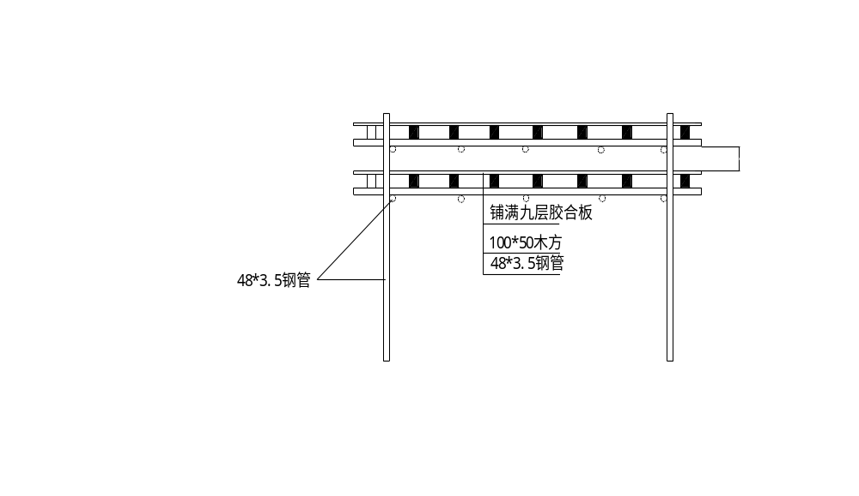
防护棚做法图

(2)、“三宝、四口、五临边”防护
现场人员坚持使用“三宝”。进入现场人员必须戴安全帽并系紧帽带，穿胶底鞋，不得穿硬底鞋、高跟鞋、拖鞋或赤脚、高处作业必须系安全带。
做好“四口”的防护工作。在楼梯口、电梯口、预留洞口设置围拦、盖板、架网，正在施工的建筑物出人口和井字架，门式架进出料口，必须搭设符合要求的防护棚，并设置醒目的标志。
做好“五临边”的防护工作。五临边指阳台周边，屋面周边，
框架工程楼层周边，跑道，斜道两侧边，卸料平台的外侧边。“五临边“必须设置1.0M以上的双层围栏或搭设安全网。
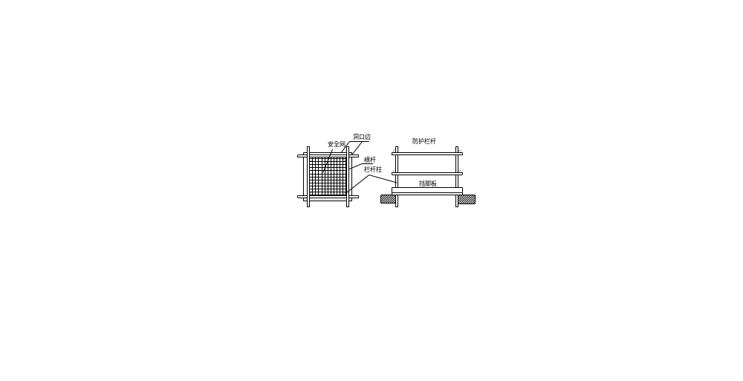

电梯井口防护示意图

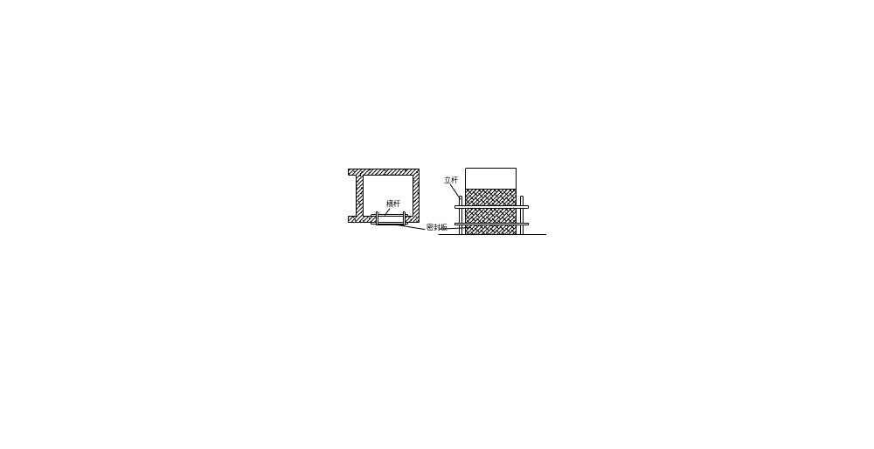

楼梯、楼层和阳台防护示意图

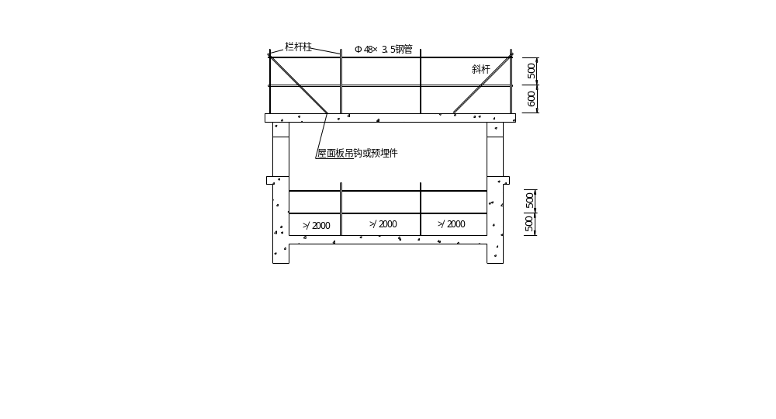
屋面楼层临边防护示意图

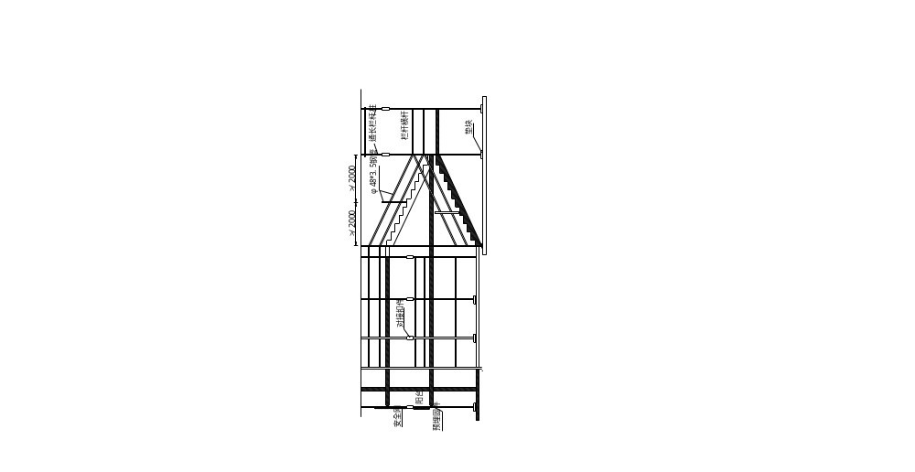

楼梯安全防护

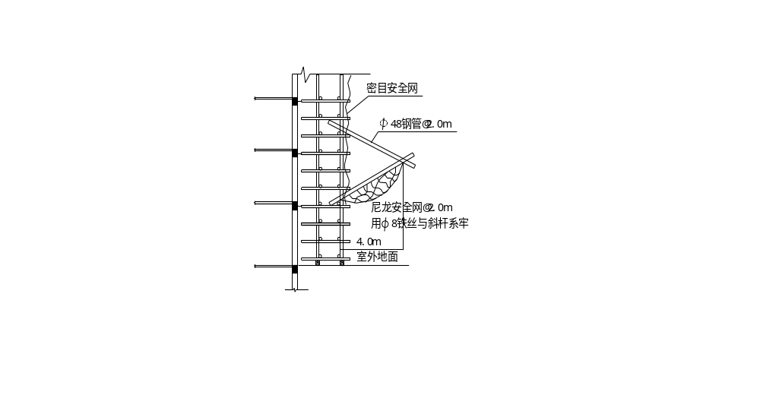
外脚手架安全防护图
七、夜间施工
夜间操作要有足够的照明设备，直接用于操作的照明灯采用36V低压防爆工作灯。

第三章 安全用电和电气防火措施

一、安全用电措施
1、接地与接零
在施工现场专用的中性点直接接地的低压电力线中，必须采取TN-S接零保护系统（即三相五线制）。
①、保护零线应由工作接地线或配电室的零线或第一级漏电保护器电源侧的零线引出；
②、保护零线应与工作零线分开单独敷设，不作它用，保护零线PE必须采用绿/黄双色线；
③、保护零线必须在配电室（或总配电箱）配电线路中间和末端至少三处作重复接地，重复接地线应与保护零线相连接；
④、保护零线的截面应不小于工作零线的截面，同时必须满足机械强度的要求，其中，架空敷设间距不大于12米时，采用绝缘铜线截面不小于10MM2，采用绝缘铝线截面不小于16MM2；与电气设备相连接的保护零线为截面不小于2.5mm2的绝缘多股铜线；
⑤、电气设备的正常情况下不带电的金属外壳、框架、部件、管道、轨道、金属操作台以及靠近带电部分的金属围栏、金属门等均应用保护接零；
⑥、供电电力变压器中性点的直接工作接地电阻值应不小于4欧姆，保护零线重复接地电阻值应不小于10欧姆。不得一部分设备作保护接零，另一部分作保护接地。
2、配置漏电保护器
①、施工现场的配电箱（配电室）和开关箱至少配置两级漏电保护器；
②、漏电保护器应选用电流动作型，一般场合漏电保护器的额定漏电动作电流应不大于30MA，额定漏电动作时间应不大于0.1s；潮湿和有腐蚀介质场所的漏电保护器，其额定漏电动作电流和额定漏电动作时间乘积的极限值为（大于）30MA.S；
③、开关箱内漏电保护器的选用应与动力设备的容量大小、相数等实际情况相适应、相配合，如三相电动机则应选用参数匹配的三相三线的漏电保护器；照明用电必须与动力用电分开，照明应选用单相二线的漏电保护器。
3、开关箱按三级设置，即总配电箱 分配电箱 开关箱，开关箱距离机具不能超过三米，开关箱实行一机一闸一漏电保护。
4、外电保护
①、在建工程（含脚手架）的外侧边缘与外电架空线路的边线之间和最小安全操作距离：电压1KV以下为4米；电压1KV-10KV之间为6米；
②、施工现场的机动车道与外电架空线路交叉时的最小垂直距离：电压1KV以下为6米，电压1KV-10KV之间为7米；
5、配电系统
①、所有的电线架设都必须使用电杆、绝缘子、横担等，按规范要求架设；
②、开关电器及电气装置必须完好无损；
③、开关电器及电气装置必须装设端正、牢固，不得拖地放置；
④、带线导线与导线之间的接头必须绝缘包扎，带电导线必须绝缘良好；
⑤、带电导线严禁搭、挂、压在脚手架或其它物体上；
⑥、配电箱与开关箱应作名称、用途、分路标记；配电箱、开关箱应配锁并有专人负责；
⑦、电箱内部及其周围临近区域不得有杂物、灌木和杂草等；
⑧、室外用电严禁拉设使用花线，严禁使用铜线或其它金属线代替保险丝使用，严禁工人宿舍内乱拉电线、插座、烧电炉、电饭煲；
⑨、电气装置应定期检修，检修时必须做到：
a.停电；
b.悬挂停电标志牌，挂接必要的接地；
c.由相应级别的专业电工检修；
d.检修人员应穿绝缘鞋和手套，使用电工绝缘工具；
e.有组织和专人统一指挥。
6.照明
①、在夜间施工或自然采光的场所、料具堆放场、道路、仓库、办公室、食堂、宿舍等设备一般照明、局部照明或混合照明；
②、根据使用场所的环境条件选择相应的照明器；
③、行灯电压不超过36V，灯具离地面高度底于2.4米等场所照明电压不大于36V。潮湿及易触及带电体场所照明电压不大于24V；
④、根据需要设置警卫和红色信号照明和事故照明，其电源应设在施工现场电源总开关的前侧，并配备电源。
7、对各类用电人员进行安全用电基本知识培训。
二、安全用电组织措施
1、建立临时用电施工组织设计和安全用电技术措施的编制、审批制度，并建立相应的技术档案。
2、建立技术交底制度。
向专业电工、各类用电人员介绍临时用电施工组织设计和安全用电技术措施的总体意图、技术内容和注意事项，并应在技术交底文字资料上履行交底人和被交底人的签字手续，载明交底日期。
3、建立安全检测制度。从临时用电工程竣工开始，定期对临时用电工程进行检测，主要内容是：接地电阻值、电气设备绝缘电阻值、漏电保护器动作参数等，以监视临时用电工程是否安全可靠，并作好检测记录。
4、建立电气维修制度。加强日常和定期维修工作，及时发现和消除隐患，并建立维修工作记录，记载维修时间、地点、内容、技术措施、处理结果、维修人员、验收人员等。
5、建筑工程竣工后，临时用电工程的拆除应有统一的组织和指挥，并须规定拆除时间、人员、程序、方法、注意事项和防护措施等。
6、建立安全检查和评估制度。施工管理部门和企业要按照JGJ59-99《建筑安全检查评分标准》定期对现场用电安全情况进行检查评估。
7、建立安全用电责任制，对临时用电工程各部位的操作、监护、维修分片、分块、分机、落实到人，并辅以必要的奖惩。
8、建立安全教育和培训制度。定期对专业电工和各类用电人员进行用电安全教育和培训，经过考核合格者持证上岗。禁止无证或随意串岗。
9、强化安全用电领导体制，改善用电技术队伍素质。
三、电气防火技术措施
1、合理配置、整定、更换各种保护电器，对电器和设备的过载、短路故障进行可靠的保护。
2、在电气装置和线路周围不堆放易燃、易爆和强腐蚀介质，不使用火源。
3、在电气装置相对集中的场所，如变电所、配电室、发电机室等配置绝缘灭火器材等，并禁止烟火。
4、加强电气设备相间和相一地间绝缘，防止闪烁。
5、合理设置防雷装置。
四、电气防火组织措施
1、建立易燃、易爆物和强腐蚀介质管理制度。
2、建立电气防火责任制，加强电气防火重点场所烟火管制，并设置禁止烟火标志。
3、建立电气防火教育制，经常进行电气防火知识教育和宣传，提高各类用电人员电气防火自觉性。
4、建立电气防火检查制，发现问题，及时处理。
5、强化电气防火领导体制，建立电气防火队伍。

第四章 分项工程安全技术措施

第一节 安全技术交底制度
1、工程开工前，应随同施工组织设计，向参加施工的职工认真进行安全技术措施的交底，使广大职工都知道，在什么时候、什么作业应当采取哪些措施，并说明其重要性。
2、每个单项工程开始前，必须重复交代单项工程的安全技术措施，坚决纠正只有编制者知道，施工者不知道的现象。
3、实行逐级安全技术交底制，开工前由技术负责人向全体职工进行交底，两个以上施工队或工种配合施工时，要按工程进度交叉作业的交底，班组长每天要向工人进行施工要求、作业环境的安全交底，在下达施工任务时，必须填写安全技术交底卡。

第二节 分项工程安全技术措施
一、地面工程（细石混凝土、水泥砂浆）安全技术措施
1、操作时必须穿胶鞋，以免水泥浇脚。
2、晚上收光地面要有足够的照明。不得随便移动临时照明线，不准把衣物等挂在电线上。
3、在室内推运输小车时，特别是在过道中拐弯时要注意小车把挤手。人推小车时不准倒退。
4、清理楼地面时，清理出的垃圾杂物等，不得由窗口、阳台、井道随意向下抛掷。
5、井架吊篮提升或下降时，必须关好井架安全门，头、手不准伸入井架内，待吊篮停稳，方能进入吊篮内工作。
6、冬季施工，如需生炉增温，必须经主管防火工作的领导批准，并落实防火措施。
二、钢筋工程安全技术措施
1、钢筋加工：
（1）机械必须设置防护装置，注意每台机械必须一机一闸并设漏电保护开关。
（2）工作场所保持道路畅通，危险部位必须设置明显标志。
（3）操作人员必须持证上岗。熟识机械性能和操作规程。
2、钢筋安装：
（1）搬运钢筋时，要注意前后方向有无碰撞危险或被钩住物料，特别是避免碰挂周围和上下方向的电线。人工抬运钢筋，上户卸料要注意安全。
（2）起吊或安装钢筋时，应和附近高压线路或电源保持一定安全距离，在钢筋林立的场所，雷雨时不准操作和站人。
（3）在高空安装钢筋应选好位置站稳，系好安全带。
3、钢筋对焊：
（1）对焊前应清理钢筋与电极表面污泥、铁锈。使电极接触良好，以免出现“打火”现象。
（2）对焊完毕不要过早松开夹具，连接头处高温时不要抛掷钢筋接头，不准往高温接头上浇水，较长钢筋对接应安置台架上。
（3）对焊机选择参数，包括功率和二次电压应与对焊钢筋时相匹配，电极冷却水的温度，不得超过40。C，机身应接地良好。
（4）闪光火花飞贱的要有良好的防护安全设施。
4、钢筋电弧焊：
（1）焊机必须接地良好，不准在露大雨水的环境下工作。
（2）焊接施工场所不能使用燃材料搭设，现场高空作业必须系好安全带，按规定配戴防护用品。
5、电渣压力焊：
（1）电渣焊使用的焊机设备外壳应接零或接地，露天放置的焊机应有防雨遮盖。
（2）焊接电缆必须有完整的绝缘，绝缘性能不良的电缆禁止使用。
（3）在潮湿的地方作业时，应用干燥的木板或橡胶片等绝缘物作垫板。
（4）焊工作业，应穿戴焊工专用手套、绝缘鞋、手套及绝缘鞋应保持干燥。
（5）在大、中雨大时严禁进行焊接施工。在细雨天时，焊接施工现场要有可靠的遮蔽防护措施，焊接设备要遮蔽好，电线要保持绝良好，焊药必须保持干燥。
（6）在高温天气施工时，焊接施工现场要做好防暑降温工作。
（7）用于电渣焊作业的工作台。脚手架，应牢固、可靠、安全、适用。
三、回填土工程安全技术措施
1、装载机作业范围不得有人平土。
2、打夯机工作前，应检查电源线是否有缺陷和漏电，机械运转是否正常，机械是否装置漏电开关保护，按一机一开关安装，机械不准带病运转，操作人员应戴绝缘手套。
3、基坑（槽）的支撑，应按回填的速度，按施工组织设计及时要求依次拆除，即填土时应从深到浅分层进行，填好一层拆除一层，不能事先将支撑拆掉。
四、模板工程安全技术措施
1、进入施工现场人员必须戴好安全帽，高空作业人员必须佩带安全带，并应系牢。
2、经医生检查认为不适宜高空作业的人员，不得进行高空作业。
3、工作前应先检查使用的工具是否牢固，板手等工具必须用绳链系挂在身上，钉子必须放在工具袋内，以免掉落伤人，工作时要思想集中，防止钉子扎脚和空中滑落。
4、安装与拆除以上的模板，应搭脚手架，并设防护栏杆，防止上下在同一垂直面操作。
5、高空，复杂结构模板的安装与拆除，事先应有切实的安全措施。
6、遇六级以上的大风时，应暂停室外的高空作业。
7、二人抬运模板时要互相配合，协同工作。传递模板、工具应用运输工具或绳子系牢后升降，不得乱抛。组合钢模板装拆时，上下应有人接应。钢模板及配件应随装拆随运送，严禁从高处掷下，高空拆模时，应有专人指挥。并在下面标出工作区，用绳子和红白旗加以围栏，暂停人员过往。
8、不得在脚手架上堆放大批模板等材料。
9、支撑、牵杠等不得搭在门窗框和脚手架上。通路中间的斜撑、拉杆等应设在1. 8m高以上。
10、支模过程中，如需中途停歇，应将支撑、搭头、柱头板等钉牢。拆模间歇时，应将已活动的模板、牵杠、支撑等运走或妥善堆放，防止因踏空、扶空而坠落。
11、模板上有预留洞者，应在安装后将洞口盖好，混凝土板上的顶留洞，应在模板拆除后即将洞口盖好。
12、拆除模板一般用长撬棒，人不许站在正在拆除的模板上，在拆除楼板模板时，要注意整块模板掉下，尤其是用定型模板做平台模板时，更要注意，拆模人员要站在门窗洞口外拉支撑，防止模板突然全部掉落伤人。
13、在组合钢模板上架设的电线和使用电动工具，应用36v底压电源或采取其他有效的安全措施。
14、装、拆模板时禁止使用2x4”木料、钢模板作立人板。
15、高空作业要搭设脚手架或操作台，上、下要使用梯子，不许站立在墙上工作；不准站在大梁底模上行走。操作人员严禁穿硬底鞋及高跟鞋作业。
16、装拆模板时，作业人员要站立在安全地点进行操作，防上上下在同一垂直面工作；操作人员要主动避让吊物，增强自我保护和相互保护的安全意识。
17、拆模必须一次性拆清，不得留下无撑模板。拆下的模板要及时清理，堆放整齐。
18、拆除的钢模作平台底模时，不得一次将顶撑全部拆除，应分批拆下顶撑，然后按顺序拆下搁栅、底模，以免发生钢模在自重荷载下一次性大面积脱落。
19、在钢模及机件垂直运输时，吊点必须符合要求，以防坠落伤人。模板顶撑排列必须符合施工荷载要求，每平方米支撑数，必须根据载荷要求。拆模时，临时脚手架必须牢固，不得用拆下的模板作脚手板。脚手板搁置必须牢固平整，不得有空头板，以防踏空坠落。混凝土土板上的预留孔，应在施工组织设计时就作技术交底（预设钢筋网架），以免操作人员从孔中坠落。
20、封柱于模板时，不准从顶部往下套。
21、禁止使用2x4" 木料作顶撑。
五、砌块工程施工安全技术措施
1、上班前，应对各种起重机械设备、绳索、夹具、临时脚手架和其他施工安全设施进行检查，特别是要检查夹具的有关零件是否灵活牢靠，剪刀夹悬意空吊起后夹具是否自动拉笼，夹板齿或橡胶块是否磨损，夹板齿槽中的垃圾是否清除。夹具还应定期进行检查和有关性能的测试，如发现歪曲变形、裂痕、夹板磨损等情况，应及时修理，不应勉强使用。新夹具在使用前人应认真地验收，尺寸应准确，并进行性能测试。
2、砌块在装夹前，应先检查砌块是否平稳，如果有歪斜不齐时，应在撬正后再夹，夹具的夹板在砌块的中心线上，以防止砌块起吊后歪斜。砌块起吊过程中，如发现有部分破裂，且有脱落危险的砌块，严禁继续起吊，起重拔杆回转时，严禁将砌块停留在操作人员上空或在空中修理、加工砌块，拔杆及吊钩下方不得站人或进行其它操作，砌块吊装时不准在下层楼面进行其它任何工作。利用台灵架吊装较重的构件时，台灵架应加稳绳。
3、台灵架或其它楼面起重机、起重机设备等在就位后，吊装前应检查这些设备的位置、压重、缆绳的锚口等是否符合要求，砌块或其它构件吊装时应注意被吊物体重心的位置，起重量应严格控制在允许范围内，应严格控制起重拔杆的回转半径和变幅角度，不准起吊在台灵架的前支柱之后的砌块或其它构件，不准放长吊索拖拉砌块或构件，起吊砌块后作水平回转时，应由操作人员牵引以免摇摆和碰撞墙体或临时脚乎架等。
4、卸下和堆放砌块地方应平实，无杂物、无块状物体以防止个别砌块在夹具松开后倒下伤人。在楼面卸下、堆放砌块时，应尽量避免冲击，严禁倾卸及憧击楼板，砌块的堆放应尽量靠近楼板的端部，楼面上砌块的备量，应考虑楼面的承载能力和变形情况，楼面荷载不准超过楼板的允许承载能力，否则应采取相应的加固措施，如在楼板底加设支撑等。
5、采用内脚手时，应在房屋四周按照安全技术规定的要求设置安全网，并随施工的高度上升，屋檐下一层安全网，在屋面工程完工前，不准拆除。
6、砌块施工时，不准站在墙身上进行砌筑、划线、检查墙面平整度和垂直度、刮缝、清扫墙面操作，也不准在墙身上行走。
7、砌块吊装就位时，应待砌块放稳后，方可松开夹具。
8、已经就位的砌块，必须立即进行竖缝灌浆，对稳定性较差的窗间墙独立柱和挑出墙面较多的部位，应加临时支撑，以保证其稳定性，在台风季节，应及时进行圈梁施工、加盖楼板或采取其它稳定措施。
9、在砌块、砌体上、不宜拉缆风绳，不宜吊挂重物，也不宜作其它施工临时设施，支撑的支承点，如确实需要时，应采取有效的措施。
10、遇到下列情况时，应停止吊装作业：
1）不能听清信号时。
2）起吊设备、索具、夹具等有不安全因素没有排除时。
3）大雾或照明不足时。
11、大风、大雨等异常气候之后，应检查砌体是否有垂直度的变化，是否产生了裂缝，是否有不均匀下沉等现象。
12、灰浆泵使用前，输浆管各部插口应拧紧、卡牢，管路应顺直，避免折弯，同时还应检查管道是否畅通，压力表、安全阀是否灵敏可靠，操作时应戴保护眼镜、口罩、手套，在操作过程中，应严格按照规定压力进行，如果超压和压浆管道阻塞、应知压检修，拆洗时，应先拆靠身的法兰螺丝，以防砂浆喷出伤人。
六、混凝土工程安全技术措施
1、搭设行车道板时，两头需搁置平稳，并用钉子固定，在平道板下面每隔1.5米，需加横楞顶支撑。
2、车道板单车行走不小于1.4米宽，双车来回不小于2.8米宽，在运料时，前后应保持一定车距，不准奔跑，抢道或超车。到终点卸料时，双手应扶牢车柄倒料，严禁双手脱把，以防翻车伤人。
3、浇灌混凝土用脚手架，工前应检查，不符合脚手架规程要求，可拒绝使用。施工中应设专人对脚手架和模板、支撑进行检查维护，发现问题，及时处理。
4、用塔吊、料斗浇捣混凝土时，指挥扶斗人员与塔吊驾驶员应密切配合，当塔吊放下料斗时，操作人员应主动退让，应随时注意料斗碰头，并应站立稳当，防止料斗碰人堕落。
5、浇灌混凝土用的溜槽、串筒要连接安装牢固，防止堕落伤人
6、离地面2米以上浇捣过梁、雨蓬、小平台等，不准站在搭头上操作，如无可靠的安全设备时，必须戴好安全带，并扣好保险勾。
7、使用振动机前应检查电源电压，输电必须安装漏电开关，保护电源线路是否良好，电源线不得有接头，机械运转是否正常，振动机移动时，不能硬拉电线，更不能在钢筋和其它锐利物上拖拉，防止割破拉断电线而造成触电伤亡事故。
8、振动器使用时，插入深度不准超过60cm，时间不能超过一分钟，震捣手要穿胶靴戴胶手套。
9、混凝土搅拌机使用前要检查试运转情况，确信安全可靠再操作。混凝土搅拌机开动时、不准将工具人身伸向卷筒，也不准再向卷筒内投料。停产、换班或定期维护时，切记切断电源，锁住闸刀箱挂牢吊勾。
10、井架吊篮起吊或放下时必须关好安全门头手不准伸入井架内，待吊篮停稳时方能进入吊篮内工作。
七、挖土工程安全技术措施
1、挖土中发现管道、电缆及其它埋设物应及时报告，不得擅自处理。
2、挖土时要注意土壁的稳定性，发现有裂缝及倾坍可能时，人员要立即离开并及时处理。
3、人工挖上，前后操作人员问距离不应小于2～3米，堆土要在1米以外、并且高度不得超过1．5米。挖土应自上而下逐层挖掘、严禁采用掏洞的挖掘操作法。
4、每日或雨后必须检查土壁及支撑稳定情况，在确保安全的情况下继续土作，并且不得将上和其它物件堆在支撑上，不得在支撑下行走或站立。
5、机械挖土，启动前应检查离合器、钢丝绳等，经空车试运转正常后再开始作业。
6、机械操作中进铲不应过深，提升不应过猛。
7、机械不得在输电线路下工作，在输电线路一侧工作，不论在任何情况下，机械的任何部位与架空输电线路的最近距离应符合安全操作规程要求。
8、机械应停在坚实的地基上，如基础过差，应采取走道板等加固措施，不得将挖土机覆带与挖空的基坑平行2米停、驶。运土汽车不宜靠近基坑平行行驶，防止坍方翻车。
9、电缆两侧一米范围内应采用人工挖掘。
10、配合拉铲的清坡、清底工人，不准在机械回转半径下工作。
11、向汽车上卸土应在车子停稳定后进行，禁止铲斗从汽车驾驶室上越过。
12、基坑四周必须设置1．5公尺高护栏，要设置一定数量临时上下施工扶梯。
13、场内道路应及时整修，确保车辆安全畅通，各种车辆应有专人负责指挥引导。
14、车辆进出门口的人行道下，如有地下管线（道）必须铺设厚钢板，或浇捣硷加固。
15、在开挖杯基坑时，必须设有确实可行的排水措施，以免基坑积水，影响基坑土壤结构。
16、基坑开挖前，必须摸清基坑下的管线排列和地质开采资料，以利考虑开挖过程中的意外应急措施（流砂等特殊情况）。
17、清坡清底人员必须根据设计标高作好清底工作，不得超挖。如果超挖不得将松上回填，以免影响基础的质量。
18、开挖出的土方，要严格按照组织设计堆放，不得堆于基坑外侧，以免引起地面堆载超荷引起土体位移、板桩位移或支撑破坏。
19、挖土机械不得在施工中碰撞支撑，以免引起支撑破坏或拉损。
八、外檐装饰抹灰工程安全技术措施
1、高空作业时、应检查脚手架是否牢固，特别是在大风及雨后作业。
2、对脚手板不牢固之处和空头板等及时处理：要铺有足够宽度，以保证手推车运灰浆时的安全
3、在架子上工作，工具和材料要放置稳当，不许随便乱扔。
4、用井架上料时，要有专人挥挥，遇六级以上大风时暂停作业。
5、沙浆机应有专人操作维修、保养，电器设备应绝缘良好并接地。
6、严格控制脚手架施工超负载。
7、不准随意拆除、斩断脚手架软硬拉结，不准随意拆除脚手架上的安全设施，如妨碍施工必须经施上负责人批准后，方能拆除妨碍部位。
九、油漆工程安全技术措施
1、施工场地应有良好的通风条件，如在通风条件不好的场地施工时必须安装通风设备，方能施工。
2、在用钢丝制、板挫、气动、电动工具清除铁锈、铁鳞时为避免眼睛沾污和受伤，需戴上防护眼镜。
3、在涂制或喷涂对人体有害的油漆时，需戴上防护口罩，如对眼睛有害，需戴上密团式眼镜进行保护。
4、在涂制红丹防锈漆及含铅颜料的佃漆时，应注意防止铅中毒，操作时要戴口罩。
5、在喷涂硝基漆或其他发挥性、易燃性溶剂稀释的涂料不准使用明火。
6、高空作业需戴安全带。
7、为了避免静电集聚引起事故，对罐体涂漆或喷涂应安装接地线装置。
8、涂刷大面积场地时，（室内）照明和电气设备必须按防火等级规定进行安装。
9、操作人员在施工时感觉头痛、心悸或恶心时，应立即离开工作地点，到通风处换换空气。如仍不舒畅，应去保健站治疗。
10、在配料或提取易燃品对不得吸烟，浸擦过清油、清漆、油的棉纱、擦手布不能随便乱丢。
11、使用人字梯不准有断档，拉绳必须结牢并不得站在最上一层操作，不要站在高梯上移位，在光滑地面操作时，梯子脚下要绑布和胶布。
12、不得在同一脚手板上交插工作面。
13、油漆仓库明火不准人内，须配备灭火机。不准装小太阳灯。
十、装饰工程：
1、清理楼面时，禁止从窗口、留洞口和阳台等处直接向外抛扔垃圾。杂物。
2、剔凿地面时要带防护眼镜。
3、夜间施工或在光线不足的地方施工时，应采用36V低压照明设备。
4、非机电人员不准乱动机电设备。
5、用卷扬机井架（上落笼）作垂直运输时，要注意联络信号，待吊笼平层稳定后再进行装卸操作。
6、室内推手推车拐弯时，要注意防止车把挤手。
7、室内抹灰时使用的木凳、金属脚手架等架设应平稳牢固，脚手板跨度不得大于2m，架上堆放材料不得过于集中，在同一跨度的脚手板内不应超过两人同时作业。
8、不准在门窗、洗脸池等器件上搭设脚手板。阳台部位粉刷，外侧没有脚手架时、必须挂设安全网。
9、使用砂浆搅拌机搅拌砂浆，往拌筒内投料时，拌叶转动时不得用脚踩或用铁铲。木棒等工具拨刮筒口的砂浆或材料。
10、使用脚手架，应先检查是否牢靠。护身栏，挡脚板。平桥扳是否齐全可靠，发现问题应及时修整好，才能在上面操作；脚手架上放置料具要注意分散并放平稳，不许超过规定荷载，严禁随意向下抛掷杂物。
11、使用手提电动机，应接好地线及防漏电保护开关，使用前应试运转，检查合格后，才能操作。
第五章 主要施工机具安全技术措施
所有现场使用的施工机械均应在安全完毕后，向公司安全部门验收合格后，才能使用。
一、砂浆搅拌机使用安全技术措施：
1、搅拌机安装平稳、牢固，行走轮要离开地面，极左要离开地面，便于出料。
2、开几前电器及设备良好，空转运行，待机械运转正常后，再加料搅拌。
3、要边加料边加水，不能加足料后再启动，投料不可超过规定容量。
4、加料时，工具不能碰撞搅拌叶，更不能在运转中把工具伸进搅拌斗内扒料。
5、料斗内不得进入杂物，清除杂物时，必须停机进行。
6、发生故障，应断电停机，查找原因，不得用工具撬动等危险方法，强行机械运转。
7、进料口处必须设置安全铁栅，使用时，不能随意拆掉，拆除清理需要及时安装好。
8、工作完毕要将搅拌机清洗干净。清理时不得使电机和闸具受潮。
二、卷扬机使用安全技术措施：
1、安装位置要求视野良好。
2、卷扬机司机应经专业培训持证上岗。作业时要精神集中，发现视线内有障碍物时，要及时清除，信号不清时，不得操作。
3、作业前，应先空转确认电气、制动以及环保情况良好才能操作，操作人员应详细了解当班作业的主要内容和工作量。
4、当被吊的没有完全落地在地面时，司机不得离岗。休息或暂停作业时，必须将物件或吊笼降至地面。下班后，应切断电源，关好电闸箱。
5、使用单转卷扬机，必须用刹车控制下降速度，不能过快和猛急刹车，要缓缓落下。
6、留在卷筒上的钢丝绳应保留3—5圈。
7、司机应随时注意操作条件及钢丝绳的磨损情况。当荷载变化睦，第一次提升时，应先记地0.5m稍停，检查无问题时再继续上升。
8、禁止使用搬把型开关，防止发生碰撞误操作。
9、钢丝绳要定期涂黄油。
三、水泵使用安全技术措施：
1、水泵的安装应牢固、平稳，有防雨、防冻措施。多台水泵并列安装时，间距不小于80cm。管径较大的进出水管，须用支架支撑，转动部分要有防护装置。
2、电动机轴应与水泵轴同心，螺栓要坚固，管路密封，接口严密，吸水管阀无堵塞，无漏水。
3、起起时，应将出水阀关闭，起动后逐渐打开。
4、动行中，若出现漏水、漏气、填料部位发热、机温升高、电流突然增大等不正常现象，要停机检修。
5、水泵动行中，不得从机上跨越。
6、升降吸水管量，要站到有防护栏杆的平台上操作。
7、应先停机，后关闭出水阀。
四、钢筋加工机械使用安全技术措施：
1、钢筋调直机
①、安装承受架时，承受架料槽中心线应对准导向筒、调直筒和下切刀孔的中心线。
②、安装完毕后，应先检查电气系统及其元件有无损坏，机器连接零件是否牢固可靠，各转动部分是否灵活。确信各部分正常后，方可试运转。试动中应检查轴承温度，查看锤头、切刀及剪切齿轮等工件是否正常。确认无导状况时，进料、试验调直和切断。
③、按所需调直钢筋的直径，选适当的调直块、曳引轮槽及传速度。调直块的孔径应比钢筋直径大2～5mm，曳引轮槽宽，应和所需调直钢筋的直径相符。
④、必须注意调整调直块。调直筒内，一般设有五个调直块，第1、5两个调直块须放在中心线上，中间三个可偏离中心线。先使钢筋偏移3mm左右的偏移量，经过试调直，如钢筋仍有慢弯，可逐渐加大偏移量直到调为止。
⑤、切断三、四根钢筋后，停机检查其长度是否合适。如长度有偏差，可调整限位开关或定尺板。
⑥、导向筒前部，应安装一根长度为1m左右的钢管。需调直的钢筋先穿过该钢管，然后穿入导向筒和调直筒，以防止每盘钢筋接近调直完毕时其端头飞出伤人。
⑦、在调直块未固定、防护罩未盖好前，不得穿入钢筋， 防止开动机器后调直块飞出伤人。
2、钢筋切断机
①、使用前应查看刀片安装是否正确。固定刀与活动刀间隙以0.5~1mm为宜。
②、必须确认空载试运转正常后方能投入使用。
③、断料时，必须将钢筋握紧，应在活动刀向后退时，把钢筋送入刀口，以防止钢筋末端摆动或出伤人。
④、切短钢筋时，必须钳子夹紧送料。铁屑、铁末等脏物不得用手抹除。
⑤、严禁切断规定范围外的钢材、烧红的钢筋以及超过刀刃硬度的材料。
⑥、使用电动液压钢筋切断机时，要先松开放油阀，空载运转几分钟，排掉缸内空气，然后拧紧并用手板动钢筋给活动刀以回程压力，即可进行工作。
3、钢筋弯曲机
①、使用前，应对钢筋弯曲机进行全面检查，并进行载试转。
②、机身应有接地，电源不允许直接接在按扭上，应另装开关箱。
③、不准在运转中更换中心轴、成型轴或挡铁轴。严禁在运转过程中加油或擦抹机床。
④、钢筋的放置要和挡铁轴、工作盘旋转方向配合，不要放反。
⑤、不直钢筋，禁止在弯曲机上弯曲，以防发生事故。
⑥、弯曲钢筋时，严禁超过本机规定的钢筋直径、根数及机械转速。
⑦、严禁在弯曲钢筋的作业半径内和机身不设销的一侧站人。弯曲好的半成品应堆放整齐，弯钩不得朝上。
4、钢筋冷拉机
①、冷拉场地在两端地锚外侧设置警戒区，装高防护栏杆及警告标志。
②、作业前，应检查冷拉夹肯夹齿必须完好，滑轮、拖拉小车应润滑灵活。拉钩、地锚及防护装置均齐全牢固。确认良好后方可作业。
③、卷扬机操作人员必须看到指挥人员发出信号，并待所有人员离开危险区后方可作业。冷拉应缓慢、均匀地进行，随时注意停车信号或见到有人进入危险区时，应立即停拉，并稍稍放松卷扬机钢丝绳。
④、用延伸率控制的装置，必须装设明显的限位标志，并要有专人负责指挥。
⑤、电器设备必须安全可靠，导线绝缘必须良好，电动机和起动器外壳必须接地。
⑥、地垄的设置和抗拉强度的计算，应由使用单位确定。
五、木工机械使用安全技术措施：
1、圆锯机
①、锯片上方必须装置安全罩、档板和滴水装置。在锯片后面，离齿10～15mm处，必须安装弧形楔方。锯片的安装，应保持与轴国心。
②、锯片必须平整，锯齿应尖锐，不得连续缺齿两个，裂纹长度不得超过20mm，裂缝末端应冲上裂纹。
③、圆锯启动后，应待转速正常后方可进行锯料。送料时不得将木料左右晃动或高抬，遇木节要缓缓送料。锯料长度应不小于50mm。接近端头时，应用推杆送料。
④、锯线走偏，应逐渐纠正，不准猛扳，以免损坏锯片。
⑤、锯片运转时间过长，温度过高时，应用水冷却，直径600mm以上的锯片的操作中，应喷水冷却。
2、平面刨（手压刨）
①、必须设置齐全防止刨削手指的护手装置，才准使用。
②、刨料时，手应按在料的上面，手指必须离开刨口50mm以上。严禁用手在木料后端送料跨越刨口进行刨削。
③、被刨木料的厚度小于30mm，长度小于400mm时，必须用压板或奢棍，不得用手推进。
④、被刨木料如有破裂或硬节等缺陷时，必须处理后再刨。刨旧料前，必须将料上的钉子、杂物清除干净。遇木槎、节疤要缓慢送料。严木材禁将手在节疤上送料。
⑤、刀片和刀片螺丝的厚度、重量必须一致，刀架夹板必须平整贴紧，合金刀片焊缝的高度不得超出刀头，刀片坚固螺丝应嵌入刀片槽内，体现槽端离刀背不得小于10mm。紧固刀片螺丝钉片螺丝时，用力应均匀一致，不得过松或过紧。
⑥、机械运转时，不得进行维修，更不得移动或拆除护手装置进行刨削。严禁带手套操作。
六、焊接与焊接设备使用安全技术措施：
⑴、焊接工作开始前，应首先检查焊机和工具是否完好和安全可靠。如焊钳和焊接电缆的绝缘是否有损坏的地方、焊机的外壳接地和焊机的各线点触是否良好。不允许未进行安全检查就开始操作。
⑵、在狭小空间、船仓、容器和管道内工作时，为防止触电，必须穿绝缘鞋，脚下垫有橡胶板或其他绝缘衬垫；最好两人轮换工作，以便互相照看。否则就需有一名监护人员，随时注意操作人的安全情况，一遇有危险情况，就立即切断电源进行抢救。
⑶、身体出汗后而使衣服潮湿时，切勿靠在带电的钢板或工件上，以防触电。
⑷、工作地点潮湿时，地面应铺有橡胶板或其他绝缘材料。
⑸、更换焊条一定要戴皮手套，不要赤手操作。
⑹、在带电情况下，为了安全，焊钳不得夹在腋下去搬被焊工件或将焊接电缆挂在脖颈上。
⑺、推拉闸刀开半时，脸部不允许直对电闸，以防止短路造成的火花炼伤面部。
⑻、下列操作必须在切断电源后才能进行：
a．更改焊机接头时；
b．更换焊件需要改接二次回路时；
c．更换保险装置时；
d．焊机发生故障需进行检修时；
e．转移工作地点搬动焊机时；
f．工作完毕或临时离开工作现场时。
⑼、电焊、气割，严格遵守“十不烧”规程操作。
⑽、操作前应检查所有工具、电焊机、电源开关及线路是否良好，金属外壳应有安全可靠接地，进出级应有完整的防护罩，进出端应用铜接头焊牢。
⑾、每台电焊机应有专用电源控制开关。开关的保险丝容量，应为该机的1.5倍，严禁用其它金属丝代替保险丝，完工后，切断电源。
⑿、电气焊的弧火花点必须与氧气瓶、电石桶、乙炔瓶、木材、油类等危险物品的距离不少于10米。与易爆物品的距离不少于20米。
⒀、乙炔瓶氧气瓶均应设有安全回火防止器，并分开堆放，橡皮管连接处须用轧头固定。
⒁、氧气瓶，严防沾染油脂、有油脂衣服、手套等，禁止与氧气瓶、减压阀、氧气软管接触。
⒂、清除焊渣时，面部不应正对焊纹，防止焊渣溅入眼内。
⒃、经常检查氧气瓶与磅表头处的螺绞是否滑牙，橡皮管是否漏气，焊枪嘴和枪身有无阻塞现象。
⒄、注意安全用电，电线不准乱拉，电源线均应架空扎牢。
⒅、焊割点周围和下方应采取防火措施，并应指定专人防火监护。

七、搅拌机使用安全技术措施
1、搅拌机应设置在平坦坚实位置，用方木垫起前后轮轴，使轮胎搁高架空，以免在开动时发生走动。搅拌机架高使用时必须设操作平台，讲设防护拦杆。
2、电源接通后，必须仔细检查，经空车试转认为合格。方可使用。试运转时应校验拌筒转速是否合适，一般情况下，空车速度比重车（装料后）稍快2～3转，如相差较多，应调整动轮与传动轮的比例。
3、拌筒的旋转方向符合箭头指示方向，如不符时，应更正电机接线。
4、检查传动离合器和制动器是否灵活可靠，钢丝绳有无损坏，轨道渡轮是否良好，周围有无障碍及各部件的润滑情况等。
5、对设有上料斗地坑的搅拌机（如TZ350型混凝土搅拌机）坑口周围应垫高夯实，以防地面水流入坑内，上料轨道架的底端支承面应夯实或铺砖，轨道架的后面用方木支牢，防止工作时轨道变形。
6、开机后，经常注意搅拌机各部件的运转是否正常，停机时，经常检查搅拌机叶片是否打弯、螺丝有否打落或松动。
7、搅拌机料斗提升后，斗下不能有人过往，以免因制动器失灵发生意外。如确须在斗下检修或清理，须停机并将料斗用保险链条挂牢。
8、作业中，如果机械发生故障不能再运转时，应立即切断电源，将搅拌筒内混凝土清除干净，然后进行维修，如需要操作人员进入筒内清理时，除切断电源外，还应设专人在外监护或卸去熔断器并锁好电闸箱后，方可进人工作。
9、当混凝上搅拌完毕或预计停歇1小时以上，除将余料出净外，应用石子和清水倒入拌筒内，开机转动，把粘在料筒上的砂浆冲洗干净后全部卸出。料筒内不得有积水，以免料筒和叶片生锈。同时还应清理搅拌筒外积灰，使机械保持清洁完好。
10、下班后及停机不用时，将保险丝取下，以策安全，料斗应落至坑内，必须升起则应用链条扣牢。
八、附着式塔式起重机的使用安全技术措施
（一）安装与拆除安全技术措施
1、成立专业小组：由生产主管、技术主管、安质组、起重工、钳工、电工、塔吊司机所组成。由生产主管统一指挥、统一领导。做好安装前的准备工作，如检查基础是否符合要求，安装件是否齐全完好。
2、工作前确定安装方案，使参加人了解其全过程。
3、高空作业人员，必须由有经验的架子工、起重工（持上岗证）组成，并经身体检查无防碍高空作业疾病者方能参加。
4、高空作业人员必须穿戴防滑鞋、安全带、安全帽。
5、高空作业人员要备有工具袋，将工具或紧固件装袋或装箱，不得乱丢。
6、作业期间，所有人员不得饮酒；热天注意防暑。
7、做好工具准备：其中包括专用工具、通用工具、溜绳、撬杠、铅丝等。
8、铺设好电缆，接通电源。
9、设专职安全员一名，围好工作场地，做好行人路口的监督，以防坠落物伤人。作业期间，安全员不离开现场。
（二）使用安全技术措施
附着式塔式起重机的使用要点，可参照轨道式塔式起重机的使用要求进行，还需注意以下几点：
1、四级风以上应停止爬升。如爬升过程中突然遇到大风必须停工作业，并将塔身螺丝紧固。
2、爬升过程中，严禁回转，必须按说明书规定步骤操作，注意撑脚和销子的到位，Z80吨米塔吊的升节必须有专职安全监护。
3、附着形式和位置，必须按施工组织设计的规定进行，垂直偏差须校正在千分之一之内。
4、每次附着升节后必须按规定经公司安全部验收通过后，才能投入施工。
九、混凝土泵
1、混凝土泵使用前，应压送水、水泥砂浆或水泥湿润输送管线和泵体。
2、开始泵送时，混凝土泵操作人员应使混凝土低速运转，并应注意观察泵的压力和各部分工作情况，待工作正常能顺利泵送后，再提高运转速度、加大行程，转入正常的泵送。正常泵送时，活塞应尽量采用大行程运转。
3、正常泵水过程中宜保持连续泵送，尽量避免泵送中断。若混凝土供应不及时，宁可降低速度，也要保持连续泵送。
4、在泵送过程中，要定时检查活塞的冲程，不使其超过允许的最大冲程。
5、在混凝土泵送过程中，如需接长输送管，须预先用水或砂浆湿润接长的管段。每次接长一般以3m为宜。
6、在泵送过程中如出现混凝土泵送困难、泵的压力急剧升高或输送管线产生较大的推动力等异常情况时，不应勉强提高压力进行泵送。应用木槌敲击管线中的锥形管、弯管等部位，使泵进行反转或放慢泵送速度，以防止管线堵塞。如输送管线产生堵塞，可用木槌敲击等方法查明堵塞部位，待混凝土卸压后拆卸堵塞管线加以排除。重新泵送时，要待管内空气排尽后，才能将拆卸过的管段接头拧紧。
7、高温气候进行泵送施工时，泵的受料斗和输送管线宜用湿麻袋或草包包裹、覆盖，并经常洒水降温。
8、在泵送混凝土过程中，受料斗内应充满混凝土，以防止吸入空气。如吸入空气，应立即反泵将混凝土吸回料斗内，支除空气后再转为正常泵送。
9、泵工作时，水箱应充满洗涤水，并应经常更换和补充。工作完毕后，应及时清洗。清洗时，从进料口塞入海绵球，然后泵水或用压缩空气将输送管线中的混凝土推出。清洗用水不得排入浇筑的混凝土内，清洗之前一定要反泵吸料，降低管线内的剩余压力。
十、配电箱安全使用措施
1、配电箱应装设在干燥、通风及常温场所，配电箱设有防雨防尘措施。
2、固定式配电箱的下底与地面的垂直距离大于1.3米、小于1.5米，移动式配电箱尺寸大于0.6米、小于1.5米。
3、每台用电设备备用专用的开关箱，实行“一机一闸、一箱、一锁、一漏电”保护制，严禁用同一开关电器直接控制二台及二台以上的用电设备（含插座），并按规定正确使用漏电开关。
4、配电箱中导线的进出线口设在箱体的下面，进出线加护套分路成束，并做好防水弯，导线束不得与箱体进出口直接接触。
5、配电箱中熔丝必须符合要求，不得堆放杂物，凡现场停止作业一小时以上，应将动力开关箱断电上锁。

第六章 其它安全技术措施
一、电梯井道内架子、安全网搭设工程安全技术措施
1、从二层楼面起张设安全网，往上每隔四层设置一道，安全网必须完好无损、牢固可靠。
2、拉结必须牢靠，墙面预埋张网钢筋不小于D14，钢筋埋入长度不少于30D。
3、电梯井道防护安全网不得任意拆除，待安装电梯搭设脚手架时，每搭到安全网高度时方可拆除。
4、电梯井道的脚手架一律用钢管、扣件搭设、立杆与横杆均用直角扣件连接，扣件紧固力距应达到4—5Kg/m。
5、脚手架所有横楞两端，均与墙面撑紧，四周横楞与墙面距离，平衡配重一侧为600毫米，其它三侧均为400毫米，离墙空档处应加隔排钢管，间距不大于200毫米，隔排钢管离四周墙面不大于200毫米。
6、脚手架柱距不大于1.8米，排距为1.8米，每底于楼层面200毫米处加搭一排横楞，横向间距为350毫米，满铺竹笆，竹笆一律用铅丝与钢管四点绑扎牢固。
7、脚手架拆除顺序应自上而下进行，拆下的钢管、竹笆等须妥善运出电梯井道，禁止乱扔乱抛。
8、电梯井道内的设施，必须由脚手架保养人员定期进行检查、保养，发现隐患及时消除。
9、张设安全网及拆除井道内设施时，操作人员必须戴好安全带，挂点必须安全可靠。
二、金属扣件双排脚手架搭设工程安全技术措施
1、搭设金属扣件双排脚手架，特别用于高层建筑的。必须严格按国家《建筑安装安全技术规程》、《建筑施工扣件式钢管脚手架安全技术规范》JGJ130-2001和施工组织设计的要求进行设计和搭设。
2、搭设前应严格进行钢管的筛选，凡严重锈蚀、薄壁。严重弯曲及裂变的杆件不宜采用。
3、严重锈蚀、变形、，螺栓螺纹已损坏的扣件不宜采用。
4、脚手架的基础除按规定设置外，必须做好排水外理。
5、高层钢管脚手架座立于槽钢上的，必须有地杆连接保护普通脚手架立杆必须设底座保护。
6、不宜采用承插式钢管做底步立杆交错之用。
7、所有扣件紧固力矩，应达到4—5kg·m。
8、同一立面的小横杆，应对等交错设置，同时立杆上下对直。
9、斜杆接长，不宜采用对接扣件。应采用叠交方式，二只回转扣件接长，搭接距离视二只扣件间隔不少于0．4M。
10、脚手架的主要杆件，不宜采用木、竹材料。
11、高层建筑金属脚手架的拉杆，不宜采用铅丝攀拉，必须使用埋件形式的钢性材料。
三、金属扣件式双排钢管脚手架拆除工程安全技术措施
1、拆除现场必须设警戒区域，张挂醒目的警戒标志。警戒区域内严禁非操作人员通行或在脚手架下方继续组织施工。地面监护人员必须履行职责。高层建筑脚手架拆除，应配备良好的通讯装置。
2、仔细检查吊运机械包括索具是否安全可靠。吊运机械不允许搭设在脚手架上，应另立设置。
3、如遇强风、雨、台风等特殊气候，不应进行脚手架的拆除。夜间实施拆除作业，应具备良好的照明设备。
4、所有高处作业人员，应严格按高处作业规定执行和遵守安全纪律，拆除工艺要求。
5、建筑立体内所有窗户必须关闭锁好，不允许向外开启或向外伸挑物件。
6、拆除人员进入岗位以后，先进行检查，加固松动部位，清除步层内留的材料、物件及垃圾块。所有清理物应安全输送至地面，严禁高处抛掷。
7、按搭设的反程序进行拆除，即安全网—竖挡笆—垫铺笆—防护栏杆—搁栅—斜拉杆—连墙杆—大横杆—小横杆—立、杆。
8、不允许分立面拆除或上、下二步同时拆除（踏步式）。认真做到一步一清，一杆一清。
9、所有连墙杆、斜拉杆、隔排措施、登高措施必须随脚手架步层拆除同步进行下降。不准先行拆除。
10、所有扦件与扣件，在拆除时应分离，不允许杆件上附着扣件输送地面，或两杆同时拆下输送地面。
11、所有垫铺笆拆除，应自外向里竖立、搬运，防止自里向外翻起后，笆面垃圾物件直接从高处坠落伤人。
12、脚手架内必须使用电焊气割工艺时，应严格按照国家特殊工种的要求和消防规定执行。增派专职人员，配备料斗（桶），防止火星和切割物溅落。严禁无证动用焊割工具。
13、当日完工后，应仔细检查岗位周围情况，如发现留有隐患的部位，应及时修复或继续完成至一个程序、一个部位的结束，方可撤离岗位。
14、输送至地面的所有杆件、扣件等物件，应按类堆放整理。
四、井架搭拆工程安全技术措施
1、井架搭设高度和起重必须有严格规定，严禁超负荷使用。
2、井架的底座必须安置在坚硬地基上，埋深不得少于1米，如立在地面上，必须使用轧桩轧牢。底座轧桩不得少于8根，轧桩用75x75毫米角钢，打入地下深度为1．2米，轧桩上部必须与井架底盘连接牢固。
3、高度为10－15米的井架应设缆风绳一组（4－8根）；每增高之以10米加设一组。缆风绳上端要用吊耳和卸甲连接，并用3只以上的钢丝绳夹头紧固。缆凤绳必须采用钢丝绳。
4、井架采用附墙者应用钢性支撑与建筑物牢固连接，吊点必须经过计算。井架附墙杆不得附着在脚手架上。
5、井架的立柱应垂直稳定，其垂直偏差应不超过高度的千分之一，接头应相互错开，同一平面上的接头不应超过2个。井架导向滑轮与卷扬机绳筒的距离，带槽卷筒应大于卷筒长度的15倍，无槽光筒应大于卷筒长度的20倍。
6、井架运输通道宽度不小于1米，搁置点必须牢靠，通道两边必须装设防护栏杆，并装有安全门或安全栅栏。
7、井架吊篮必须装有灵敏可靠的停层装置，防坠装置、冲顶限位器和安全门，吊篮两侧装有安全挡板或网片，高度不得低于1米，防止手推车等物件滑落。吊篮的焊接必须符合规范。
8、井架底层周围及通道口，必须装设安全防护栅。
9、井架必须装设可靠的避雷和接地装置、卷扬机应单独接地并装设防雨罩。
10、卷扬机应采用点动开关。
11、并架吊篮与每层楼面必须有醒目的信号装置或标志。
12、装设起重把杆的井架，底部应有3～4吨的压重物，把杆底座要高出建筑物，把杆顶部不得高于井架；起重把杆与井架的夹角应在45～70度之间，并设保险钢丝绳。起重钢丝绳应装设限位装置。把杆不得碰到缆风绳。
13、井架吊篮内严禁乘人。
14、井架进行保养维修工作时，必须停止使用。
15、并架的平撑、斜撑、缆凤绳等严禁随意拆除。
16、拆除井架，应先设置临时缆风。遇设有两层缆风绳的井架，应对下层缆风绳采取可靠的安全措施后，方可拆除顶层缆风绳。
17、搭拆井架要设警戒区，并指定专人负责，操作人员必须穿戴安全带。
18、井架安全装置应由定点厂家制作安装。
五、装卸工作安全技术措施
1、搬运工在搬运前必须认真学习本操作规程中的装卸要求，并遵照执行，对零星装卸也要符合安全运输的有关规定。
2、起重搬运各种大小设备时，必须统一规定口号、统一指挥进行操作。
3、起重搬运工具，使用前必须进行检查，不符合安全规定的不准使用。
4、搬运机器，必须查明重量、尺寸、装卸地点后，才能操作。
5、装运各种材料、物件时严禁超载、超高、超宽、超长。
6、车辆未停稳，严禁人在车辆上操作或上下扒车，物件堆放要平稳；车辆行驶时，禁止人坐在栏板上或车顶高处，并不准站在物件的顶头，防止急刹车物件往前突然移动而轧伤人，装运构件，必须选好头木、挂好紧线器，防止物件倒坍造成事故。
7、密切配合驾驶员，车辆进出照顾前后，倒车、转弯、领车、正常行驶时应注意前后左右马路上的动态。
8、装卸乙炔、氧气瓶时应轻装轻卸，严禁抛、滑、滚、碰。

福田区体育公园体育场工程施工组织设计
第七部分 文明施工措施

文明施工是施工企业的追求，同时也是建筑业和社会的需要。文明施工管理的水准是反映一个现代企业的综合管理水平和竞争能力的重要特征，特别是该工程是政府投资的重点工程。按照深圳市建设局颁发的《深圳市建设工程现场文明施工管理办法》，我公司对派驻工程的一切人员进行教育，提高文明素质，提高管理水平，要以崭新的精神面貌展现给社会各方面，把文明施工做为维护企业形象、企业信誉基本工作，要求全体员工自觉自愿地积极参与。为获得两个文明双丰收我公司采取以下规划和措施对现场文明施工加强管理，争创文明样板工地。
1、现场围栏设计：
工地现场设置连续、密闭的砖砌围墙，高度不低于2．3米，牢固完整，整齐美观，围墙外部做简易装饰，色彩与周围环境协调。场地出人口庄重美观，门扇作成密闭不透式。（见第三部分第六章 总平面管理）
2、现场工程标志牌设计
严格按深圳市建设局文件规定的尺寸和规格制作。
现场设置工程标牌（五牌一图）：
- 施工总平面图
- 工程概况牌
- 文明施工管理牌
- 组织网络牌
- 安全纪录牌
- 防火须知牌
其中，工程概况牌设置在工地大门入口处，载明项目名称、规模，开竣工日期、施工许可证号、建设单位。设计单位、质量、安全监督单位、施工单位、监理单位和联系电话等。
3、临设布置：
临时建筑物、构筑物包括办公用房、宿舍、食堂、卫生间及化粪池、水池皆用砖砌，要求稳固、安全、整洁，并满足消防要求，集体宿舍位于宝安大楼三区，与作业区隔离，人均床铺面积不小于2平方米，适当分隔，防潮。通风。采光性能良好。按规定架设用
电线路，严禁任意拉线接电，严禁使用电炉和明火烧煮食物。（见施工平面布置图）。
4、成品、半成品、原材堆放：
严格按施工组织设计中的平面布置图划定的位置堆放成品、半成品和愿材料，所有材料应堆放整齐。
5、现场场地和道路
场内道路要平整、坚实、畅通。主要场地应全部硬底化，做法见第三部分第六章 总平面管理。并设置相应的安全防护设施和安全标志。施工现场内有完善的排水措施，不允许有积水存在。
6、污水的处理和排放：
场内设沉淀池和化粪池，并做到：
(1)、所有的生活或其它污水必须分别处理后才能排入市政排水管道。杜绝运输中泥浆、散体。流体物料撒漏。车辆出工地前，轮胎、车身必须冲洗干净，并防止掉土污染路面。
(2)、如有施工产生的泥浆，未经沉淀不得排入市政管网或河流。废浆和淤泥应使用封闭的专用车辆进行运输。
7、粉尘控制：
(1)、未做硬地化的场地，要定期压实地面和洒水，减少灰尘对周围环境的污染。
(2)、禁止在施工现场焚烧有毒。有害和有恶臭气味的物质。
(3)、装卸有粉尘的材料时，应洒水湿润和仓库内进行。
(4)、严禁向建筑物外抛掷垃圾。
8、噪音控制：
(1)、尽量采用低噪音的施工工艺和方法。
(2)、当施工作业噪音可能超过施工现场的噪声限值时，应在开工前向建设行政主管部门和环保部门申请，核准后才能开工。
(3)、禁止在夜间11点至早上7点、中午12点至下午2点进行产生噪音的建筑施工作业。若由于施工不能中断的技术原因和其他特殊情况，确需在该时段连续施工作业的，应向建设行政主管部门和环保部门申请，核准后才能开工。
(4)、在主施工车道中设置隔音墙。
9、运输车辆：
(1)、运输车辆必须冲洗干净后才能离场上路行使。
(2)、装运建筑材料、土石方。建筑垃圾及工程渣土的车辆，应采取有效措施，保证行使途中不污染道路和环境。
10、现场卫生管理：
(1)、明确施工现场各区域的卫生责任人。
(2)、食堂必须申领卫生许可证，并应符合卫生标准，生、熟食操作应分开，熟食操作时应有防蝇间或防蝇罩。禁止使用食用塑料制品作熟食容器，炊事员和茶水工需持有效的健康证明上岗。
(3)、施工现场应设置卫生间）并有水源供冲洗，同时设简易化粪池或集粪池，加盖并定期喷药，每日有专人负责清洁。
(4)、设置足够的垃圾池和垃圾桶，定期搞好环境卫生、清理垃圾，施药除“四害”。
(5)、建筑垃圾必须集中堆放并及时清运。做到工完场清。
(6)、工地应设茶水亭和茶水桶，做到有盖、加锁和有标志。
(7)、夏季施工应有防暑降温措施。
(8)、配备保健药箱，购置必要的急救、保健药品。
11、现场安全、保卫：
(1)、建立健全安全、保卫制度，落实治安、防火。计划生育管理责任人。
(2)、施工现场配备专职保卫人员，昼夜值班，做好进入施工现场人员的登记手续，防止外来人员随便进入施工现场。施工现场的车辆必须登记进场，在场内要服从现场人员的调度安排。
(3)、施工现场的管理人员、作业人员必须配佩工作卡，标明相片、姓名、单位、工种或职务，管理人员和作业人员的标卡应分颜色区别。
(4)、现场不准留宿家属及闲杂人员。
12、文明施工教育：
施工现场要利用黑板报和其它形式对员工进行法纪宣传教育工作，使施工现场各类施工人员知法、懂法并自觉遵守和维护国家的法律法令，提高员工的法纪观念，防止和杜绝盗窈、斗殴及进行黄、赌、毒等非法活动的发生。

福田区体育公园体育场工程施工组织设计
第八部分 进度控制措施

本工程招标文件要求工期很紧，要在保证质量和安全的基础上，确保施工进度，以总进度网络为依据，按不同施工阶段、不同专业工种分解为不同的进度分目标，以各项技术、管理措施为保证手段，进行施工全过程的动态控制。
一、目标
确保在计划工期内完成任务，力争提前竣工。
二、进度控制的方法
1、按施工阶段分解，突出控制节点。
以关键线路和次关键线路为线索，以网络计划中心起止里程碑为控制点，在不同施工阶段确定重点控制对象，制定施工细则。达到保证控制节点的实现。
2、按施工单位分解，明确分部目标。
以总进度网络为依据，明确各个单位的分包目标，通过合同责任书落实分包责任，以分头实现各自的分部目标来确保总目标的实现。
3、按专业工种分解，确定交接时间。
在不同专业和不同工种的任务之间，要进行综合平衡，并强调相互间的衔接配合，确定相互交接的日期，强化工期的严肃性，保证工程进度不在本工序造成延误。通过对各道工序完成的质量与时间的控制达到保证各分部工程进度的实现。
4、按总进度网络计划的时间要求，将施工总进度计划分解为年度、季度、月度和旬期进度计划。
三、强化进度计划管理
1、工程开工前，必须严格根据施工招标书的工期要求，提出工程总进度计划，并在对其是否科学、合理，能否满足合同规定工期要求等问题，进行认真细致论证。
2、在工程施工总进度计划的控制下，施工过程，坚持逐月(周)编制出具体的工程施工计划和工作安排，并对其科学性、可行性进行认真的推敲。
3、工程计划执行过程，如发现未能按期完成工程计划，必须及时检查分析原因，立即调整计划和采取补救措施，以保证工程施工总进度计划的实现。
四、施工进度的控制
施工进度计划的控制是一个循环渐进内的动态控制过程，施工现场的条件和情况千变万化，项目经理部要及时了解和掌握与施工进度有关的各种信息，不断将实际进度与计划进度进行比较，一旦发现进度拖后，要分析原因，并系统分析对后续工作会产生的影响。调整有施工管理经验的人员担任管理工作，并针对技术、质量、安全、文明施工、后勤保障工作配置两位项目副经理主抓分项工作。
1、建立严格的《工序施工日记》制度，逐日详细记录工程进度，质量、设计修改、工地洽商和现场拆迁等问题，以及工程施工过程必须记录的有关问题。
2、坚持每周定期召开一次，由工程施工总负责人主持，各专业工程施工负责人参加的工程施工协调会议，听取关于工程施工进度问题的汇报，协调工程施工外部关系，解决工程施工内部矛盾，对其中有关施工进度的问题，提出明确的计划调整意见。
3、各级领导必须“干一观二计划三”，提前为下道工序的施工，做好人力、物力和机械设备的准备，确保工程一环扣一环地紧凑施工。对于影响工程施工总进度的关键项目、关键工序，主要领导和有关管理人员必须跟班作业，必要时组织有效力量，加班加点突破难点，以确保工程总进划的实现。
四、保证工期的技术措施
在施工生产中影响进度的因素纷繁复杂，如设计变更。技术、资金、机械。材料、人力。水电供应、气候、组织协调等等，要保证目标总工期的实现，就必须采取各种措施预防和克服上述影响进度的诸多因素，其中从技术措施入手是最直接有效的途径之一。
1、设计变更因素：是进度执行中最大干扰因素，其中包括改变部分工程的功能引起大量变更施工工作量，以及因设计图纸本身欠缺而变更或补充造成增量、返工，打乱施工流水节奏，致使施工减速、延期甚至停顿。针对这些现象，项目经理部要通过理解图纸与业主意图，进行自审、会审和与设计院交流，采取主动姿态，最大限度地实现事前预控，把影响降到最低。
2、保证资源配置：
(1)、劳动力配置：在保证劳动力的条件下，优化工人的技术等级和思想、身体素质的配备与管理。以均衡流水为主，对关键工序、关键环节和必要工作面根据施工条件及时组织抢工期及实行双班作业。
(2)、材料配置：按照施工进度计划要求及时进货，做到既满足施工要求，又要使现场无太多的积压，以便有更多的场地安排施工。公司建立有效的材料市场调查和采购供应部门。
(3)、机械配置：为保证本工程的按期完成，我们将配备足够的中小型施工机械，不仅满足正常使用，还要保证有效备用。如在现场配备自动计量配料的应急混凝土搅拌站，以防止商品混凝土因特殊原因（如交通原因）供应不上导致混凝土施工中断的现象；为确保在市电网停电的情况下也能正常施工，我们计划在工地配备一台250KVA的柴油发电机备用。另外，要做好施工机械的定期检查和日常维修，保证施工机械处于良好的状态。
(4)、资金配备：根据施工实际情况编制月进度报表，根据合同条款申请工程款，并将预付款、工程款合理分配于人工费、材料费等各个方面，使施工能顺利进行。
(5)、后勤保障：后勤服务人员要作好生活服务供应工作，重点抓好吃、住两大难题，工地食堂的饭菜要保证品种多、味道好，同时开饭时间要随时根据施工进度进行调整。
3、技术因素：
(1)、实行工种流水交叉，循序跟进的施工程序，抢工期间昼夜分两班作业。
(2)、发扬技术力量雄厚的优势，大力应用、推广“三新项目”（新材料、新技术、新工艺），运用1SO9001：2000版国际标准、TQC、网络计划、计算机等现代化的管理手段或工具为本工程的施工服务。
五、施工进度控制系统

工程进度出现偏差
工程施工进度监测系统
分析产生施工进度偏差的原因

分析该进度偏差对后续
工作所产生的影响

确定影响后续工作的限制条件

采取施工进度调整措施

形成调整后的施工进度计划

采取相应的技术、经济和组织措施

实施调整后的施工进度计划

福田区体育公园体育场工程施工组织设计
第九部分 其它保证措施

第一章 季节性施工措施
一、雨季施工措施
1、雨季施工应有专人负责发布天气预报，通报全体施工人员。
2、做好现场排水系统，将地面雨水及时排出场外，确保主要运输道路的畅通，必要时路面加铺防滑材料。
3、混凝土浇捣期间随时注意气象台预报，尽量避开雨天施工混凝土。
4、如遇雨，注意雨后砂石含水量的变化，并及时调整混凝土配合比，现场备足雨布，以防雨大浇筑过程中混凝土被冲刷。
5、防水工程应避免在雨天进行施工。
6、施工期间塔吊顶端应设置防雷措施，六级以上大风应停止高空作业。
7、现场机电设备要做好防雨。防雷、防漏电措施。
二、炎热天气施工措施
1、试配混凝土配比时应考虑到人气炎热的情况，如加缓凝剂延缓混凝土的凝固，降低坍落度损失等。
2、指派专人负责做好混凝土的养护工作，采用浇水蓄水养护，使混凝土表囱经常处于湿润状态，防止发生龟裂现象。
3、做好人员的防暑降温工作。
三、防台风措施
台风季节应特别提高警惕，随时做好防台风袭击的准备。台风到来之前，应对高耸独立的机械、脚手架、及未装好的钢筋、模板等进行临时加固，堆放在楼面、屋面的小型机具、零星材料要堆放加固好，不能固定的东两要及时搬到建筑物内，吊装机械在台风来前停止作业，塔吊要收起吊钩，并奖回转刹车松开，高空作业人员应及时撤到安全地带。台风过后要立即对模板、钢筋特别是脚手架、电源线路进行仔细检查，发现问题要及时处理，经现场负责人同意方可复工。

第二章 现场消防措施
1、建立消防组织，设立防火小组和消防小分队，进行防火检查，及时消除火灾隐患。
2、编制防火技术措施。
3、按要求配置灭火器材并合理布置。
4、按施工平面布置做好临时消防龙头和消防水池、防火砂池。并时刻保证消防通道的畅通。
5、现场禁止使用明火，动火作业必须履行专职安全员审批制度。
6、工作区和生活区的照明、动力电路皆由专业电工按规定架设，任何人不得乱拉电线。
7、材料保管：对储存物品进行火灾危险性的分类并分开存放，各种气瓶等危险品应单独设库存放。
8、木工作业棚防火：采用阻燃材料搭设，电气设备应密封或采用防爆型，防止电线短路。用电设备过载运行，严禁在作业场所吸烟生火；配备足够的灭火器材。
9、楼层施工防火：设置具有足够扬程的高压水泵、楼层设置消防水龙头。
10、电、气焊作业：焊割作业区与气瓶距离，与易燃易爆物品距离，乙炔发生器与氧气瓶距离都应大于安全规定距离，焊割设备上的安全附件要保证完整有效，作业前应有书面防火交底，作业时备有灭火器材，作业后清理燃物，切断电源、气源。
11、熬制沥青防火：应在指定地点（远离建筑物和易燃材料30M外）。
12、涂喷漆作业防火：保证场所通风良好；禁止焊割作业同时或同部位上下交叉进行；浸有涂料稀释剂的破布、棉纱、手套和工作服等应及时清除，防止堆放生热自燃。
13、项目部设立消防组织机构。
第三章 降低成本措施
工程的施工成本目标是使工程实际成本始终控制在合同价范围之内，并保证各项上缴费用。在此基础上，通过及时、严密有效地成本管理工作力争多获利润，取得较好的经济效益。
一、成本管理核算形式
工程项目经理部负责对工程的工期、质量、安全、成本等进行全面管理协调。在预算成本的基础上实行全额经济承包。项目经理部负责项目的成本归集、核算，竣工决算和各项成本分析，直接对工程处负责。
二、项目的成本管理程序。项目成本管理程序如下图所示。

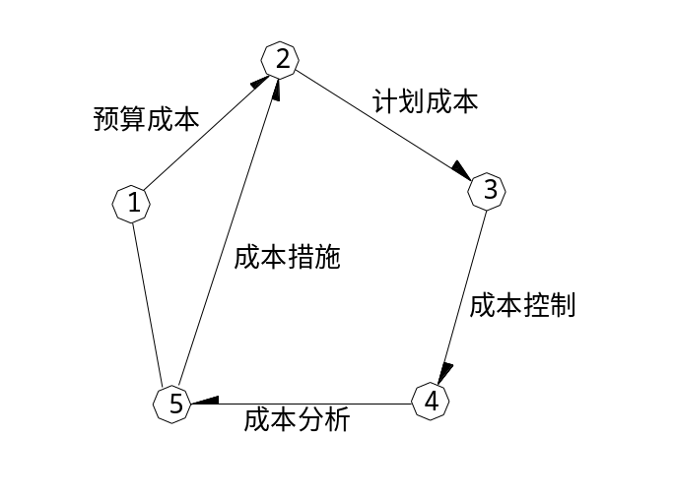
成本控制图

三、预算成本
项目预算成本是按照现行深圳市综合定额，三类工程取费，并结合具体情况编制，是考核工程成本的依据，但最终将合同价按费用分解后直接作为项目的预算成本。

四、计划成本
计划成本是在预算成本的基础上，根据施工组织设计，和历年来在单位工程上各项费用的开支水平，挖潜的可能性，及上级下达的成本降低指标，按照成本组织的内容经分解后组成。
五、成本控制
成本根据判定的成本目标，执行成本管理程序，对成本形式的每项经营活动进行监督和调整，使成本始终控制在预算成本范围内。通过成本管理程序能够及时发现成本偏差，随即分析原因，采取措施预以纠正，达到预期的降低成本目的。在计划成本的初步确定后，为了保证成本计划的实现，业务部门按各自职能范围具体落实。如人工费，内业部门每月按照劳动力计划及其动态曲线，向项目经理提供人员使用情况报表。在每一结构施工面积减少之前，根据施工实情相应减少人数，报与项目经理。尽量减少人员投入。
对材料费用控制：材料费的控制主要从材料采购单价入手，在市场价格低落时购入或签字材料采购合同，将因材料市场价格波动引起费用增加施工工艺。如模板系统采用实用快捷的快拆系统，加速模板周转及施工进度，提高劳动效率。同时注意废旧回收，钢筋合理配料，并采用适宜的形式接长，节约钢筋量。在材料使用过程中，严格按照工程量，采取限额领料的形式，建立起一套从计划→采购→使用的管理制度，减少材料费用在各个环节的耗损因素，做好成本的事前控制。
施工过程中的成本控制是通过经常及时的成本分析，检查各个时期各项费用的使用情况和成本计划的执行情况，分析节约和超支的原因，从而挖掘成的潜力。成本分析工作，每月末进行一次，将本月预算数与实际发生的人工费、材料费、机械费、管理费分项进行对比，考核计划成本的执行情况。着重分析预算成本与实际成本的差异，找出原因，制定调整措施，再进入成本控制循环，使项目成本始终保持在有明确目标的轨迹上。
项目成本管理按照成本管理程序先确定预算成本，在确定预算成本的基础上预测成本降低额，编制计划成本，根据计划成本控制实际成本。施工过程中进行成本分析，找出误差原因，制定解决措施，调整计划成本，使项目成本管理水平不断完善、健全。

第四章 与甲方分包队伍配合措施

一、设立专人负责配合甲方，对由甲方分包的每一个工程进行协调与管理，实行目标责任制。
二、本工程功能齐全，很多专业立体交叉、穿插施工，因而需用网络计划等先进管理手段对整个工程的施工进行统筹计划，并会同甲方和监理单位，加强对现场的管理和调度。
三、在控制性网络计划指导下，加强对专业施工分包单位的计划管理和协调配合，科学安排各工序，实现结构工程、安装工程、装饰工程与专业分包队伍的立体交叉和空间流水作业，加强现场质量管理，重视收尾工作。
四、一切以保证工程质量和工程进度为出发点，端正为分包单位的服务态度，做好服务工作，做到服务及时、不扯皮、不推诿、不踢皮球。
五、做好为分包单位的预留、预埋、暗配、堵缝、清扫等配合工作，并为他们提供必要的机械设备、零散材料和施工用地。
六、为其它分包单位提供技术服务，解决图纸中的问题。
七、配合甲方召开工程协调会议，为甲方、监理单位、各分包单位及本公司内部解决协调，配合。成品保护、各专业图纸上预留孔洞相统一等问题。

第五章 采用新工艺新技术

为积极推动我市建筑业的科技进步，使一些技术先进、效益好、投资少的“三新”项目在施工中得到推广应用，根据本工程的实际情况，拟在该工程上推广应用以下新工艺
一、电渣压力焊工艺
电渣压力焊是利用电流通过渣池产生的电阻热将钢筋端部熔化，然后施加压力使钢筋焊合。该工艺工效高，成本低，质量易控制，易操作等特点。广泛应用于现浇钢筋混凝土结构竖向钢筋的连接。
二、干粉脱模剂
该产品以植物油及脂肪酸表面活化剂为原料，具有隔离效果好，质量稳定可靠、无毒害污染，利于管理等优点，与液体脱模剂比较，可降低成本30％。
三、光丝二氧化碳气体保护焊
根据本工程现场吊装分段及构件设计图纸要求，钢结构构件现场焊接节点较多，若采用通常的手工焊焊接工艺不但效率低，而且焊接变形也较大。我司根据自身的钢结构施工技术优势将采用现场光丝二氧化碳气体保护焊。该工艺由于其对焊接施工人员技术要求很高，对现场管理要求比较严格，采用的现场光丝二氧化碳气体保护焊不但相比较于其他的现场高空焊接方法效率高、变形小、质量更为可靠。

第六章 程质量、安全文件管理
工程文件包括施工合同；施工图纸；甲方、乙方、监理公司、设计方来往文件；工程使用材料质量证明；施工过程中的各种质量、安全检验记录；施工中执行的相关的国家规范、标准、技术规程；上级主管部门的规定和指令；公司质量体系文件等，这些文件是工程施工重要依据和质量情况的真实反映。
项目部指定经培训合格的专职工程文件管理员（资料员、安全员），及时收集、记录、归类、登记发放、归档。
1、资料员对项目部使用的相关的国家规范、标准、技术规程，上级主管部门的规定、指令和公司质量体系文件进行统一管理和保管，执行使（借）用审批程序。
2、图纸：在施工前应把所的修改变更在图纸上进行标明或更换新改的施工图，图纸使用人员在施工图纸出现因使用、保管不当造成模糊的，必须及时向资料员申请更新。
3、施工前的各种技术、安全交底，经各班组签字确认后，由资料收集归档。
4、甲方、乙方、监理公司、设计公司来往文件，资料员经确认后，及时转送到相关的管理人员手中，并做好文件发放登记。
5、采购资料：每批材料进场，资料员必须向厂家索取该产品的质量证明书。向监理公司申报，办理准许使用手续。质检员对进行材料进行取样送检，检验结果交由资料员保管。
6、施工过程中的各种检查记录，质检员严格按GB50300—2001《建筑工程施工质量验收统一标准》如实对质量情况进行记录，并交监理公司确认后，由资料员归档。
7、施工过程中安全监督部门、公司及项目部的各种安全检查记录，应归时归档，并对存在问题的纠正和预防措施的处理进行归档。安全员严格按JGJ—99《建筑施工安全检查标准》定期对施工过程中的安全情况进行评定，并记录归档。
8、工程满足竣工要求时，由项目经理组织公司、项目部有关人员按GB50300—2001《建筑工程施工质量检验统一标准》、对工程进行最终评定，资料员按GB/T50328-2001《建设工程文件归档整理规范》对需归档的质量、安全文件进行整理，整理后送业主、质监站、监理公司核查。保证验收前所有工程归档资料符合归案要求，配合竣工验收工作。

第七章 工程回访与保修工作
1、目的
体现公司全心全意为顾客服务的宗旨，维护和提高公司的信誉。
2、适用范围
适用于本公司本次承接的所有工程竣工项目。
3、参考文件
（1）ISO9001：2000版
（2）《质量保证手册》
（3）〈建设工程质量管理条例》（国务院令第279号）。
4、保修期限
（1）地基基础与主体结构在保修使用设计寿命期限内保修结构安全；
（2）屋面、厨房、卫生间、外墙以及其他有防水要求的防渗漏保修五年；
（3）空调系统保修两年；
（4）电气管线、给排管道、设备安装和装修工程保修两年；
（5）其他工程保修两年。
5、职责
（1）项目经理负责其工程项目的工程回访。
（2）项目经理组织回访顾客投诉。
（3）项目经理制定回访计划，作好回访和顾客投诉记录。
（4）项目经理负责保修工作的实施。
（5）项目经理负责验证保修质量，达到业主满意。
（6）项目经理负责工程质量问题的评审和拟订纠正和预防措施。
6、程序
（1）回访
工程在竣工交付作用后，项目经理安排回访计划。
①．回访内容
A、听取业主对工程质量的意见，重点了解使用中发现的问题。
B、检查业主提出的质量问题的部位和情况。
C、分析所生产的质量问题的原因，与建设单位协商返修内容及进度。
②．回访小组一般由公司工程处负责组织，根据需要可指派负责施工的专业人员参加。
③．回访记录：回访时间、回访内容、存在的问题、处理方案、年理结果的验收，业主的意见都应写进回访记录，作为拟定返修计划、旨分经济责任的依据。
（2）保修
①．在工程竣工交付使用时应向业主以送《建筑工程保修单》。
②．在保修期内产品出现质量问题而影响使用，顾客可用口头或书面形式通知公司回访小组，回访小组应尽快组织人员前往处理。
③．已过返修期，而尚未返修完毕的项目，应断续按质按量完成，返修后仍出现问题的部位或项目，负责返修的部门应负责返修。
④．工程返修完毕后，负责返修的部门应作记录，顾客验收签证。
⑤．保修期满以后，顾客提出返修要求，公司亦应派人前往调查情况，分析原因与顾客协商返修内容及费用。
⑥．经济责任的划分：按《建设工程质量管理办法》及《深圳经济特区设计工程质量条例》的规定执行。
（3）纠正和预防措施
公司回访小组应根据顾客投诉和回访中发现的质量问题分类总结找出质量管理薄弱环节，及时向公司管理层汇报。需要提出纠正和预防措施，由公司或工程处技术部负责发出《纠正和预防措施报告》经管理者代表或公司主管领导批准后，下发责任部门或单位实施，在规定的期限结束时，由工程部进行验证。
说 明

星欣设计图库资料专卖店拥有最新最全的设计参考图库资料，内容涉及景观园林、建筑、规划、室内装修、建筑结构、暖通空调、给排水、电气设计、施工组织设计等各个领域的设计素材和设计图纸等参考学习资料。是为广大艺术设计工作者优质设计学习参考资料。本站所售的参考资料包括设计方案和施工图案例已达几十万套以上，总量在数千G以上。
图库网址http://www.xingsc.cn
ftp://xingxin.gnway.net
联系QQ：447255935
电话：13111542600

